**1-MAP-GC005 manual**

**del sistema de gestión de la calidad**

**Tabla de Contenidos**

Manual de Sistema de Gestión de la Calidad 8

CONTROL DE CAMBIOS. 10

1 PRESENTACIÓN 13

1.1 Origen y Creación. 13

1.2 VISIÓN 13

1.3 Misión. 13

1.4 Objetivo. 14

1.5 Valores. 15

1.6 Contexto internacional y nacional 17

1.7 La UCAB y su contexto 19

1.8 Las partes interesadas 21

1.9 Alcance del Sistema de Gestión de la Calidad. 24

1.10 Propósito y organización 25

1.11 Organización General normativa Externa e interna. 25

1.12 Oferta Académica. 26

1.13 Estructura organizativa. 28

1.14 Autoridades de los Estudios de Pregrado, Postgrado, Extensión e Investigación vinculados a la Certificación ISO 9001:2015. 28

1.15 Referencias normativas y aplicabilidad. 30

1.15.1 Trazabilidad de la medición 7.1.52 31

1.15.2 Control de la producción y prestación de servicios 8.5.1 (f) 31

1.16 Términos y definiciones. 32

2 Procesos Generales del Sistema de Gestión de Calidad. 39

3 Procesos de calidad 40

3.1 Información documentada del sistema de calidad. 40

3.2 Información documentada requeridos por la Norma Internacional 41

3.2.1 Alcance del sistema (4.3) 41

3.2.2 Política de Calidad (5.2) 42

3.2.3 Objetivos y planes de mejora (6.2) 42

3.2.4 Procedimiento para el Control de Procesos Externamente contratados, Productos y Servicios (8.4.1) 43

3.2.5 Conservación de información documentada. Competencias (7.2) 43

3.2.6 Revisión de requisitos del producto o servicio (8.2.3) 43

3.2.7 Diseño y desarrollo (8.3) 44

3.2.8 Evidencias de identificación y trazabilidad (8.5.2) 45

3.2.9 Cambios en las necesidades del cliente (8.5.3) 45

3.2.10 Cambios en la planificación de producción (8.5.6) 46

3.2.11 Evidencia de conformidad del producto (8.6) 47

3.2.12 No conformidades (8.7.2, 10.2.2) 47

3.2.13 Seguimiento, medición, análisis y evaluación (9.1.1) 48

3.2.14 Auditorías internas (9.2.2) 49

3.2.15 Revisión por la dirección (9.3) 49

3.3 Política de trazabilidad y de conexión entre los PROCESOS del sistema de calidad en la prestación del servicio académico: 49

3.4 La Conexión Debida en los Procesos de Medición. 49

3.5 La Competencia de la Unidad Relacionada. 50

3.6 Sobre la Innovación y gestión del conocimiento. 51

3.7 Política de la Calidad 51

3.8 Funciones, responsabilidades y autoridades de la organización. 53

3.9 Riesgos y gestión 54

4 Procesos de Gestión de los Estudios de pregrado 56

4.1 Procesos de Dirección y liderazgo. 56

4.2 Compromiso de la dirección. 56

4.3 Característica Esencial de los Planes de Estudio. 57

4.4 Planificación. 58

4.5 Responsabilidad y Autoridad. 59

4.6 Comunicación. 60

4.7 Procesos de Apoyo y Gestión de los Recursos. 60

Provisión de Recursos. 60

Compras. 61

Recursos Humanos. 62

Infraestructura. 63

Ambiente de Trabajo. 63

Procesos de Apoyo. 64

4.8 Procesos de Prestación del Servicio. 77

4.9 Planificación de la Prestación del Servicio. 79

4.10 Procesos relacionados con los estudiantes. 80

4.11 Diseño y desarrollo. 81

4.12 Control de los procesos, productos y servicios proporcionados externamente. 82

4.13 Prestación del servicio. 83

4.14 Identificación y trazabilidad. 84

4.15 Bienes del estudiante. 85

4.16 Proceso de EVALUACIÓN DE DESEMPEÑO y mejora. 85

Seguimiento y medición de prestación de servicio. 85

4.17 Revisión por la Dirección. 86

Análisis de datos. 87

Mejora de calidad. 88

5 Procesos de Gestión de los Estudios de POSTGRADO 90

5.1 Procesos de Dirección y liderazgo. 90

5.2 Compromiso de la dirección. 90

5.3 Característica esencial de los planes de estudio. 91

5.4 Planificación. 93

5.5 Responsabilidad y Autoridad. 94

5.6 Comunicación. 94

5.7 Procesos de apoyo y gestión de recursos. 95

Provisión de recursos. 95

Compras. 96

Recursos humanos. 97

Infraestructura. 98

Ambiente de trabajo. 99

5.8 Proceso de prestación del servicio de los estudios de postgrado. 110

5.9 Planificación de la prestación del servicio. 112

5.10 Procesos relacionados con los estudiantes. 112

5.11 Diseño y desarrollo. 113

5.12 Control de los procesos, productos y servicios proporcionados externamente. 114

5.13 Prestación del servicio. 114

5.14 Identificación y trazabilidad. 115

5.15 Bienes del estudiante. 116

5.16 PROCESO DE EVALUACIÓN DE DESEMPEÑO Y MEJORA. 117

Seguimiento y medición de prestación de servicio. 117

5.17 Revisión por la dirección. 118

Análisis de datos. 118

Mejora de calidad. 119

6 Procesos de Gestión de Investigación 121

6.1 Procesos de dirección y liderazgo. 121

6.2 Compromiso de la dirección. 121

6.3 Característica esencial de los procesos de Investigación y Extensión. 122

6.4 Planificación. 123

6.5 Responsabilidad y autoridad. 124

6.6 Comunicación. 124

6.7 Procesos de apoyo y gestión de los recursos. 125

Provisión de recursos. 125

Compras. 126

Recursos humanos. 126

Infraestructura. 127

Ambiente de trabajo. 127

Procesos de apoyo. 128

6.8 Mapa de procesos de prestación de los servicios de investigación. 134

6.9 Planificación de la prestación del servicio. 134

6.10 Procesos relacionados con los clientes. 135

6.11 Diseño y desarrollo. 135

6.12 Control de los procesos, productos y servicios proporcionados externamente. 136

6.13 Prestación del servicio. 136

6.14 Identificación y trazabilidad. 137

6.15 Bienes del cliente. 138

6.16 PROCESO DE EVALUACIÓN DE DESEMPEÑO Y MEJORA. 139

Seguimiento y medición de prestación de servicio. 139

6.17 Revisión por la dirección. 139

Análisis de datos. 140

Mejora de calidad. 141

7 Procesos de Gestión de los Estudios de EXTENSIÓN CIAP 142

7.1 Procesos de dirección y liderazgo. 142

7.2 Compromiso de la dirección. 142

7.3 Característica esencial de los planes de estudio. 143

7.4 Planificación. 144

7.5 Responsabilidad y autoridad. 145

7.6 Comunicación. 145

7.7 Procesos de apoyo y gestión de los recursos. 146

Provisión de recursos. 146

Compras. 147

Recursos humanos. 147

Infraestructura. 148

Ambiente de trabajo. 149

Procesos de apoyo. 149

7.8 Procesos de prestación del servicio de los estudios de extensión CIAP. 154

7.9 Planificación de la prestación del servicio. 155

7.10 Procesos relacionados con los participantes. 156

7.11 Diseño y desarrollo. 156

7.12 Control de los procesos, productos y servicios proporcionados externamente. 157

7.13 Prestación del servicio. 158

7.14 Identificación y trazabilidad. 158

7.15 Bienes del participante. 159

7.16 PROCESO DE EVALUACIÓN DE DESEMPEÑO Y MEJORA. 160

Seguimiento y medición de prestación de servicio. 160

7.17 Revisión por la dirección. 160

Análisis de datos. 161

Mejora de calidad. 162

8 Procesos de Gestión de los Estudios cel 163

8.1 Procesos gerenciales y dirección. 163

8.2 Compromiso de la dirección. 163

8.3 Característica esencial de los planes de estudio. 164

8.4 Planificación. 165

8.5 Responsabilidad y autoridad. 166

8.6 Comunicación. 166

8.7 Procesos de apoyo y gestión de los recursos. 166

Provisión de recursos. 166

Compras. 167

Recursos humanos. 168

Infraestructura. 168

Ambiente de trabajo. 169

Procesos de apoyo. 169

8.8 Procesos de prestación del servicio de los estudios de extensión CEL. 174

8.9 Planificación de la prestación del servicio. 175

8.10 Procesos relacionados con los participantes. 175

8.11 Diseño. 176

8.12 Control de los procesos, productos y servicios proporcionados externamente. 177

8.13 Prestación del servicio. 177

8.14 Identificación y trazabilidad. 178

8.15 Bienes del participante. 178

8.16 PROCESO DE EVALUACIÓN DE DESEMPEÑO Y MEJORA. 179

Seguimiento y medición de prestación de servicio. 179

8.17 Revisión por la dirección. 179

Análisis de datos. 180

Mejora de calidad. 181

9 Procesos de Gestión de EXTENSIÓN Servicios Laboratorio de Ingeniería Sanitarias 182

9.1 Procesos gerenciales y dirección. 182

9.2 Compromiso de la dirección. 182

9.3 Característica esencial de los SERVICIOS. 183

9.4 Planificación. 183

9.5 Responsabilidad y autoridad. 184

9.6 Comunicación. 184

9.7 Procesos de apoyo y gestión de los recursos. 185

Provisión de recursos. 185

Compras. 186

Recursos humanos. 187

Infraestructura. 187

Ambiente de trabajo. 187

Procesos de apoyo. 187

9.8 Procesos de prestación del servicio de los LABORATORIOS 193

9.9 Planificación de la prestación del servicio. 194

9.10 Procesos relacionados con los participantes. 194

9.11 Diseño. 195

9.12 Control de los procesos, productos y servicios proporcionados externamente. 196

9.13 Prestación del servicio. 196

9.14 Identificación y trazabilidad. 196

9.15 Bienes del participante. 197

9.16 PROCESO DE EVALUACIÓN DE DESEMPEÑO Y MEJORA. 198

Seguimiento y medición de prestación de servicio. 198

9.17 Revisión por la dirección. 198

Análisis de datos. 199

Mejora de calidad. 199

Manual de Sistema de Gestión de la Calidad

**Versión**: 25.00

**Autor**: María José Goncalves

**Descripción**

Este documento es una guía orientadora sobre el cumplimiento de los requisitos establecidos para la implementación, mantenimiento y mejoramiento continuo del Sistema de Gestión de Calidad de la Universidad Católica Andrés Bello (norma ISO 9001 versión 2015) articulado con los requisitos legales aplicables y la normativa de la UCAB); no contiene la descripción de todas las determinaciones establecidas para el sistema, teniendo en cuenta que cada área, dependencia y proceso posee la documentación necesaria para evidenciar la gestión en la prestación de cada uno sus servicios. El mismo incluye:

1. El alcance del sistema de gestión de la calidad, incluyendo los detalles y la aplicabilidad de los requisitos,
2. Los procesos establecidos para el sistema de gestión de la calidad, o referencia a los mismos, y
3. Una descripción de la interacción entre los procesos del sistema de gestión de la calidad.
4. Se establece el proceso de gestión del cambio a la presencialidad y la aplicación de los requisitos legales mediante el Reglamento Sobre Las Modalidades De Estudio, 2.88. En la UCAB se tiene implantadas herramientas para planificar los cambios, considerando el propósito y consecuencia de los mismos, la integridad del sistema de gestión de calidad, la disponibilidad de recursos y la asignación de responsabilidades.
5. Otras herramientas importantes de ISO 9001 para asegurar la integridad del sistema de gestión de la calidad de la UCAB en cada una de sus unidades de servicios son:
   1. Herramientas de análisis de contexto interno y externo.
   2. Tener identificadas las partes interesadas pertinentes, sus necesidades y expectativas.
   3. La identificación de los riesgos y oportunidades de los procesos básicos de los servicios sustantivos, como docencia, investigación y extensión (Formación Continua y la vinculación con las organizaciones para satisfacer necesidades).
   4. La identificación de los requisitos de los estudiantes y los riesgos que pueden afectar la conformidad de los planes de estudio, la formación y las certificaciones.
   5. Los procesos sistematizados con los controles necesarios para abordar los riesgos y oportunidades.
   6. La gestión de la infraestructura como tecnologías de la información y la comunicación y formación del personal académico necesaria para la operación de los procesos.
   7. Las herramientas de análisis, seguimiento y evaluación del desempeño que permiten dar continuidad a nuestras actividades académicas y administrativas.
   8. Herramientas de mejora y las acciones correctivas sistemáticas que establecen mecanismos para detectar incidencias en la forma de prestar el servicio y poder subsanarlo lo antes posible con la retroalimentación continua durante cada período académico.

La realidad del Sistema de Gestión de la Calidad en la UCAB durante estos años se debe al compromiso de sus autoridades y su líder el Reverendo Padre Francisco José Virtuoso, el Rector, ya ausente. El padre Francisco José Virtuoso al inicio de cada período académico invitaba a la comunidad ucabista a trabajar con compromiso en los estándares de la calidad.

***«Ser rector de una universidad como esta, aun en tiempos de normalidad, es una tarea difícil y exigente. Se trata de conducir una institución universitaria que trata de formar integralmente a sus estudiantes, brindarles formación profesional de alta calidad, transmitirles inspiración cristiana, compromiso con la sociedad y acompañarlos en esta difícil época de cambio que atravesamos».***

**Reverendo padre Francisco José Virtuoso, S.J. Juramentación período 2020-2023.**

**CONTENIDO.**

CONTROL DE CAMBIOS.

|  |  |  |
| --- | --- | --- |
| **Fecha** | **Revisión** | **Descripción de la mejora** |
| **26/01/2006** | 0.00 | Documento original |
| **08/10/2007** | 1.00 | Actualización de información sobre carreras, ampliación del alcance e incorporación de unidades de apoyo. |
| **30/11/2007** | 2.00 | Actualización de estructura organizativa de Pregrado. Actualización de la información sobre la nueva Directora del Área de Humanidades y Educación. Corrección del título Alcance del Sistema de Gestión de la Calidad por Alcance de la Certificación. Modificación del punto 7 para contemplar el cambio de plataforma de la documentación del Sistema de Gestión de la Calidad. Adecuación de la sección VII, numeral 1 a las modificaciones del procedimiento PG-0503 Control de Servicio No Conforme. |
| **30/07/2015** | 3.00 | Actualización del Organigrama de los Estudios de Pregrado |
| **01/07/2009** | 4.00 | Estructuración del Manual; según el esquema de la norma ISO-9001:2008 |
| **30/09/2010** | 5.00 | Actualización del mapa de procesos. |
| **15/07/2011** | 6.00 | Actualización del Manual completo. |
| **17/09/2012** | 7.00 | Actualización del Manual: cambios de estilo de redacción en los textos, inclusión de nuevos textos, ampliación de contenidos y modificación de conceptos. |
| **01/09/2013** | 8.00 | Actualización del Manual: Cambios de alcance del sistema de Gestión de la Calidad, ampliación de contenidos y modificación de conceptos. |
| **20/10/2014** | 9.00 | Actualización del Manual: Cambios de alcance del sistema de Gestión de la Calidad incorporación de las escuelas de Administración y Contaduría, Ciencias Sociales e Ingeniería Informática con Ciencias Básicas. Incorporación del CEL y Compras como proceso interno. |
| **01/12/2014** | 10.00 | Modificación de la Política de Calidad |
| **30/10/2015** | 11.00 | Actualización del organigrama, modificación de los Estudios de Postgrados y formato de los mapas de procesos |
| **08/12/2015** | 12.00 | Actualización del Mapa del servicio de investigación e incorporación del proceso administrativo del proceso de gestión de proyectos |
| **25/11/2016** | 13.00 | Actualización de los mapas de procesos e incorporación de las 14 escuelas de pregrado en el alcance de la certificación y la reforma integral de postgrado a través del Reglamento General de los Estudios de Postgrado mayo 2016. Reestructuración de los procesos del CEL julio 2016. Describir la relación con los procesos externos de apoyo estudiantil y apoyo administrativo para promover y desarrollar la gestión de las relaciones dentro del sistema de calidad. |
| **9/12/2016** | 14.00 | Revisión del alcance del sistema de gestión de la calidad de las sedes Caracas y Guayana. Unificación de los manuales del sistema de gestión de la calidad de la sede Guayana Rev14 para los servicios misionales. |
| **8/01/2018** | 15.00 | Actualización del alcance del sistema de gestión de la calidad desde el servicio de investigación incorporando los centros e institutos: Centro de Investigación y Formación Humanística (CIFH), Centro de Investigación y Desarrollo de la Ingeniería (CIDI), Instituto de Investigaciones Históricas (IIH), Instituto de Investigaciones Jurídicas (IIJ), Centro de Investigación de la Comunicación (CIC). Descripción de la transición del modelo de gestión de la Universidad e incorporación de los requisitos del modelo de gestión de la calidad de la norma ISO 9001:2015 |
| **22/03/2018** | 16.00 | Descripción del Alcance del sistema de gestión de la calidad según los requisitos establecidos en la versión 9001:2015. |
| **29/10/2018** | 17.00 | Revisión del Reglamento del Sistema de Gestión de la Calidad. Actualización del formato del mapa general y los específicos por servicios misionales. |
| **1/11/2018** | 18.00 | Incorporación del Centro de Estudios Políticos y de Gobierno (CEPyG) en el alcance ya que fue omitido y el mismo fue aprobado en Revisión por la Dirección 20/11/2017. |
| **16/11/2018** | 19.00 | Actualización de la matriz de partes interesadas por revisión inicial de la auditoría externa. |
| **15/03/2019** | 20.00 | Actualización de la Provisión de Recursos en cada uno de los servicios. Puntos 6.7, 7.7 y 8.7. |
| **13/01/2020** | 21.00 | Actualización de la estructura organizativa y cambio de alcance para Guayana y Caracas. |
| **19/02/2021** | 22.00 | Sistema de Gestión de la calidad período académico 2019-2020 modalidad presencial y presencial remoto en la contingencia de la pandemia del COVID 19. |
| **14/01/2022** | 23.00 | Los procesos de servicios de extensión de los Laboratorios de Ingeniería Sanitarias de ambas Sedes, Caracas y Guayana se describen de acuerdo a los requisitos de la ISO/IEC 17025:2017 en el 1-MAP-GC010 Manual del Sistema de Gestión de la Calidad Laboratorios Ingeniería Sanitarias.  El 1-MAP-GC005 Manual del Sistema de Gestión de la Calidad, se documenta los requisitos de la ISO 9001:2015 aplicables. Pero es importante resaltar que estos dos documentos en su contenido se referencian para facilitar la articulación de los elementos del sistema y sus requisitos. |
| **10/11/2022** | 24.00 | Revisión y aprobación de la política de la calidad y los objetivos de la calidad. |
| **1/03/2023** | 25.00 | Actualización de las partes interesadas pertinentes del SGC. |

1. PRESENTACIÓN

## Origen y Creación.

La Universidad Católica Andrés Bello (UCAB) es una institución de educación superior de carácter privada y sin fines de lucro. Su fundación fue decretada por el Episcopado Venezolano en el año de 1951 y realizada en Caracas en el año 1953 por la Compañía de Jesús, a quien pertenece a perpetuidad.

La Universidad Católica Andrés Bello tiene personalidad jurídica autorizada por el Estado Venezolano por decreto N° 42, publicado en la Gaceta Oficial N° 24.269 del 19 de octubre de 1953.

Es una de las Instituciones de Educación Superior dirigidas por la Compañía de Jesús y es miembro fundador de la Asociación de Universidades Confiadas a la Compañía de Jesús en América Latina (AUSJAL) que integra a Universidades y Centros de Educación Superior.

El campus principal de la Universidad Católica Andrés Bello está situado en la zona metropolitana de Caracas con domicilio en la Av. Teherán, Urb. Montalbán-La Vega. Teléfonos: 58 (0212) 407.42.68 / 407.42.69 / 407.41.03. Página Web: <http://www.ucab.edu.ve>

Además posee la sede: UCAB-GUAYANA –Vicerrectorado de Extensión- en Ciudad Guayana, publicada por el Consejo Nacional de Universidades el 2 de octubre de 1997, según Gaceta Oficial número 36.313. Dirección: Prolongación Av. Atlántico. Ciudad Guayana, Edo. Bolívar - Venezuela.

## VISIÓN

La Universidad Católica Andrés Bello tiene como visión ser reconocida como una institución de educación superior privada de servicio público, líder en la formación integral, comprometida con la excelencia, la construcción de una sociedad más justa y humana, así como con el diálogo entre la fe y la ciencia.

## Misión.

La Universidad Católica Andrés Bello es una institución de servicio público, de inspiración cristiana y confiada a la Compañía de Jesús. Sus funciones de Investigación, Docencia y Extensión, así como sus procesos administrativos, están comprometidos con la formación integral de la persona, caracterizada por la excelencia humana y profesional y el compromiso social:

1. Contribuir a la formación integral de la juventud universitaria, en su aspecto personal y comunitario, dentro de la concepción cristiana de la vida.
2. Esforzarse por acelerar el proceso de desarrollo nacional, creando conciencia en torno a su problemática y promoviendo la voluntad de desarrollo.
3. Trabajar por la integración de América Latina y por salvaguardar y enriquecer su común patrimonio histórico-cultural; por la mutua comprensión de los pueblos y por la implantación de la justicia y la paz fundada en hondo humanismo ecuménico.
4. Irradiar su acción a sectores marginados de la sociedad.
5. Promover el diálogo de las ciencias entre sí y de éstas con la filosofía y la teología.

## Objetivo.

Desde su objetivo es una institución con una clara identidad compartida y cultivada por la comunidad universitaria, con una cultura coherente con la misión, en la que se valore el logro de los consensos a partir de la pluralidad de opiniones.

Desde la investigación es una institución que se entiende como conciencia crítica de la sociedad y, por lo tanto, generadora de conocimientos relevantes, así como de propuestas vanguardistas que aportan soluciones creativas e inspiradas en los valores cristianos, a los desafíos del mundo contemporáneo. Por su seriedad y calidad técnica es referencia en el ámbito académico e incide en las dinámicas socioculturales, en la opinión y agenda pública, lo que incrementa el patrimonio intelectual y cultural del país.

Desde la docencia, se caracteriza por una formación integral orientada a preparar profesionales honestos, técnicamente competentes, conscientes, solidarios y comprometidos con un desarrollo sustentable, que promueva los sectores menos favorecidos y excluidos de la sociedad.

Desde la proyección social, con un manifiesto sentido de responsabilidad social universitaria, sustentada en el servicio a la fe y la promoción de la justicia, abierta a establecer alianzas, para contribuir con la construcción de un país moderno, republicano y democrático.

Desde la gestión administrativa, con procesos transparentes, eficaces y eficientes, certificados nacional e internacionalmente, sustentados en la mejora continua desde la perspectiva del *Magis*, al servicio de las funciones sustantivas de la Universidad. Una gestión promotora de un sentido de cuerpo y un clima organizacional motivador, que ofrezca oportunidades para el desarrollo del talento humano, tanto a nivel personal como profesional.

La Universidad Católica Andrés Bello proclama como suyos los fines y objetivos siguientes:

1. La Universidad es fundamentalmente una comunidad de intereses espirituales que reúne a autoridades, profesores y estudiantes en la tarea de buscar la verdad y afianzar los valores trascendentales del hombre.
2. La Universidad es una Institución al servicio de la Nación y le corresponde colaborar en la orientación de la vida del país mediante su contribución doctrinaria en el esclarecimiento de los problemas nacionales.
3. La Universidad debe realizar una función rectora en la educación, la cultura y la ciencia. Para cumplir esta misión, sus actividades se dirigirán a crear, asimilar y difundir el saber mediante la investigación y la enseñanza; a completar la formación integral iniciada en los ciclos educacionales anteriores, y a formar los equipos profesionales y técnicos que necesita la Nación para su desarrollo y progreso.
4. La enseñanza universitaria se inspirará en un definido espíritu de democracia, de justicia social y de solidaridad humana, y estará abierta a todas las corrientes del pensamiento universal, las cuales se expondrán y analizarán de manera rigurosamente científica.
5. Promover el diálogo de las Ciencias entre sí y de éstas con la Filosofía y la Teología, a fin de lograr un saber superior, universal y comprensivo, que llene de sentido el quehacer universitario.

## Valores.

La Universidad Católica Andrés Bello (UCAB) se compromete en el desarrollo y práctica de los siguientes valores:

**Visión cristiana de la vida.** Valor nuclear de la UCAB y criterio para dar sentido a su estructura axiológica. Paradigma fundamentado en la persona y el mensaje de Jesús de Nazaret, el cual inspira un modo de proceder que lo tiene como referente existencial, orientado a la valoración y defensa de la dignidad humana, en el que se fomenta el discernimiento para optar por el bien más universal, el servicio al otro con una actitud positiva, dinámica y abierta, y a cultivar una espiritualidad de talante agradecida que se abre a la experiencia de un Dios trascendente.

La centralidad que se desprende de este valor, entiende que la gestión institucional debe tener una visión más holística y reconocer que los miembros de la comunidad universitaria, además del rol de estudiantes, profesores, personal administrativo y trabajadores, son personas con expectativas, necesidades y procesos humanos que requieren ser tomados en cuenta.

**Excelencia.** En todos los procesos administrativos y académicos y en la relación entre profesores, alumnos, personal administrativo, empleados y obreros. Desde la perspectiva de la tradición Ignaciana, ella es entendida como *Magis*, o búsqueda de la mejor elección, el mayor efecto, la mayor influencia, la atención a la mayor necesidad, siempre buscando hacer el bien mayor en beneficio de más seres humanos.

El *Magis*, no sólo hace alusión a niveles óptimos de eficiencia y calidad, sino sobre todo a un tipo de relación con Dios, con la naturaleza y los seres humanos, que se inscribe en el servicio de la realización de la persona en todas sus potencialidades.

El *Magis* lleva a la automotivación para la superación de la mediocridad, a través del compromiso con el mejoramiento continuo, mediante prácticas y hábitos personales, así como colectivos. La excelencia entraña el desarrollo de un sentido crítico y creador, así como la apertura al cambio.

**Compromiso social.** Desde la perspectiva de la misión de la Compañía de Jesús (servicio a la fe, promoción de la justicia y diálogo con la ciencia) es una visión solidaria de la vida, que relacione la justa búsqueda de éxitos personales y profesionales con el éxito del país, que proporcione capacidad de entender y de identificarse con la insoslayable tarea nacional de superar la pobreza y la exclusión.

La UCAB, debe entenderse a sí misma en función de la sociedad, debe ser abierta y sensible a ella para captar sus problemas y responder universitariamente a ellos.

**Compromiso por el desarrollo sustentable.** Preocupación por contribuir a lograr equidad y justicia social, desarrollo económico, conservación del ambiente y gobernabilidad, atendiendo a su propósito de asumir una posición constructiva frente a los desafíos del desarrollo y la pobreza, a través de una coherente y equilibrada percepción de los componentes para apegarse a la sustentabilidad: los tecnológicos, los económicos y los socioculturales, y así preparar a la comunidad universitaria, especialmente a sus estudiantes, ante problemáticas complejas, entre otras, los dilemas de carácter ético.

**Autonomía.** Siguiendo la tradición centenaria de la institución universitaria, valora y defiende la autonomía real de las funciones universitarias, sin dependencia ni sujeción a intereses económicos, ideológicos o políticos extrauniversitarios.

**Conciencia ciudadana.** La Universidad, a través de la educación, tiene el reto de formar ciudadanos responsables para contribuir con la construcción de un país moderno, republicano y democrático. Formar ciudadanos en la UCAB conduce al compromiso institucional de entender las actitudes, los conocimientos y el ejercicio profesional como medios humanizadores.

Es creer en la democracia y la libertad para nuestra mejor convivencia, sin objeciones por razones de convicciones religiosas, ideológicas o políticas, dejando plena libertad de conciencia a todos sus miembros, pero respetando los principios de la UCAB.

Significa aprender a actuar cívica y responsablemente, consustanciándose con valores como la justicia, la responsabilidad, la subsidiariedad, la legalidad, la capacidad de diálogo, el pluralismo, la tolerancia, el respeto mutuo, el compromiso compartido y la participación, así como el amor del país.

## Contexto internacional y nacional

En el Proyecto Formativo Institucional se describe los contextos y realiza el seguimiento y la revisión de la información sobre estas cuestiones en el Plan Estratégico UCAB en el Comité Estratégico en el proceso de Planificación y Gestión Estratégica: **1-GAP-002 Procesos de Planificación**.

El Consejo Universitario de la UCAB aprobó el regreso a la presencialidad para las clases y evaluaciones de pregrado, a partir del semestre abril-agosto 2022, después de dos años de la suspensión de actividades académicas presenciales debido a la declaración del estado de emergencia (Decreto N° 4.160), por la pandemia del COVID-19, y la incorporación de una modalidad de educación a distancia. Los estudiantes recibieron la inducción con la asistencia al campus durante el período octubre 2021-febrero 2022.

Entre los aspectos externos un catalizador en la aceleración del proceso de globalización que caracteriza el siglo XXI ha sido la velocidad de implantación de soluciones tecnológicas que están introduciendo profundas transformaciones organizacionales y legales (Gaceta oficial 42.209. Normativa Nacional sobre los Sistemas Multimodales de Educación Universitaria y Educación Mediada por las Tecnologías). El desarrollo de la ciencia, la tecnología y de los sistemas de información están en la base de esta permanente capacidad de cambio que se impone por su eficiencia y prontitud de respuesta a múltiples problemas. El sistema educativo en los países está inmerso en estos grandes eventos en procesos de redefinición.

Desde finales del siglo XX, y a lo largo de la primera década de este siglo, Venezuela ha vivido un proceso de transformación en todos los órdenes. En lo político, el proceso de polarización extrema ha afectado el diálogo y la convivencia. La institucionalidad del Estado cada vez está más deteriorada. En lo social, los nuevos procesos y estructuras propician tendencias contradictorias. Al mismo tiempo, se verifican procesos de exclusión de significativos sectores sociales por efecto de las prácticas políticas y económicas del Estado. En lo económico, continúa el deterioro progresivo de la economía y los servicios sociales básicos. La crisis humanitaria se ve agravada por la pandemia de COVID-19; seguimos siendo una economía en hiperinflación, rentista, importadora y poco productiva.

El sistema educativo acusa graves deficiencias en materia de cobertura de matrícula, calidad, financiamiento, formación docente y articulación. Las instituciones de educación universitaria están seriamente afectadas por graves limitaciones presupuestarias, a la vez que están sometidas a la terrible dinámica de polarización política presente en toda la sociedad venezolana. En nuestro sistema de educación universitaria se evidencia la ausencia de una clara política de modernización y puesta al día acorde con las exigencias de la sociedad contemporánea.

En el Consejo Universitario tomando en cuenta la situación, en uso de las atribuciones que le confieren el numeral 21 del artículo 26 de la Ley de Universidades y numeral 6 del artículo 21 del Estatuto Orgánico, dicta el Reglamento sobre las Modalidades de Estudio.

El objeto del presente Reglamento es normar la organización y gestión de las distintas modalidades de estudio establecidas en la UCAB.

En las modalidades que se desarrollan concurren experiencias de aprendizaje sustentadas en un modelo mixto, entendiéndose por este, la forma de enseñanza que combina herramientas y recursos didácticos de la modalidad presencial y no presencial, para mejorar el proceso de aprendizaje y la experiencia del estudiante.

Para el aseguramiento en su aplicación, en el Artículo 4 establece:

Corresponde al Consejo Universitario la aprobación de la modalidad de cada asignatura, previa proposición del Consejo de Facultad respectivo. Aprobada la modalidad de una asignatura la misma deberá ser desarrollada atendiendo a ello en todas sus secciones y sedes.

Las acciones tomadas en la Universidad permiten cumplir con las actividades de prestación de servicio en docencia, investigación y extensión de acuerdo con el desempeño necesario para lograr los resultados esperados.

## La UCAB y su contexto

La UCAB asume como suyo el horizonte que propone la Compañía de Jesús para la sociedad venezolana. Se inicia el período académico con la situación tan terrible de crisis social y emergencia social y económica que viene arrastrando el país desde hace varios años. Con el fin de guiar la labor que la Compañía, se presenta oficialmente el Plan Apostólico 2021-2026, el cual servirá como hoja de ruta para seguir cumpliendo la misión fundamental de la organización.

La UCAB toma el reto con sabiduría y haciendo uso de sus mejores recursos y de su gran experiencia. Ha salido adelante por una característica particular, la cual es el empeño por hacerlo cada vez mejor.

En el cumplimiento de esta tarea, la UCAB entiende como fundamental su participación e incidencia en diversos ámbitos de **la sociedad como parte interesada**:

* **En lo educativo**, se entiende como parte de un **complejo sistema**, con el reto de contribuir con el diseño de políticas públicas acertadas asociadas al incremento de la calidad en la educación superior y en los niveles previos de formación de los individuos en el país.
* **En lo laboral**, se plantea con un rol protagónico en lo que se refiere a la formación de los individuos para el trabajo, manteniendo, igualmente, estrechas relaciones con **el mercado laboral nacional e internacional**, lo que contribuye con el desarrollo de competencias asociadas a la innovación y el avance científico y tecnológico.
* Todo esto en el marco de un profundo compromiso con la construcción de una sociedad más justa y solidaria con los más pobres, lo cual exige el fortalecimiento de las instituciones, la participación ciudadana y los valores democráticos.

En la Universidad desde su gestión estratégica, la intención es entender las cuestiones externas e internas que son relevantes para su propósito que pueden afectar, positivamente o negativamente, la capacidad de la misma para lograr los resultados previstos propiciando la alineación entre los tres ejes estratégicos (Conectar, Diversificar y Consolidar con Calidad) y la gestión operativa mediante su sistema de gestión de la calidad. La Universidad es consciente de los problemas externos e internos que pueden cambiar por el contexto, por lo que debe ser monitoreado y revisado. La universidad lleva a cabo revisiones de su contexto a intervalos planificados a través de actividades como la revisión de la gestión estratégica y operativa. La información sobre cuestiones externas e internas proviene de diferentes fuentes, tales como: información interna documentada de sus cuerpos colegiados y reuniones con beneficiarios y partes interesadas relevantes.

La información externa es analizada por las autoridades (Equipo Rectoral) y la misma está relacionada con factores económicos como los tipos de cambio monetario, situación económica, pronóstico de inflación, disponibilidad de crédito; factores sociales como las tasas de desempleo, la percepción de la seguridad, los niveles de educación, factores políticos como la estabilidad política, las inversiones públicas, la infraestructura local, los acuerdos comerciales internacionales; factores tecnológicos tales como tecnología, materiales y equipos, factores de mercado como la competencia, tendencias de los líderes de mercado, tendencias de crecimiento de los clientes, estabilidad del mercado, factores normativos que afectan el entorno de trabajo, tales como acuerdos sindicales.

La información interna proviene del seguimiento al desempeño general del plan estratégico UCAB y de la planificación operativa anual de los procesos de la organización en la prestación de servicios, el seguimiento a la satisfacción del cliente y los recursos como infraestructura para su funcionamiento. Entre los aspectos clave, en el servicio prestado por la Universidad está el talento humano como la competencia de las personas (Docentes y Personal Administrativo), el comportamiento organizacional, la cultura ucabista y las relaciones con los sindicatos. Otro aspecto a considerar son los entes de co-gobierno (Consejos), directorios de la Universidad para la toma de decisiones a través de las resoluciones; las mismas están publicadas en la página WEB de la UCAB, actualizada de forma permanente y disponible para todos los usuarios y público en general por la Secretaría.

El propósito de la gestión estratégica es asegurar que la organización determine sus riesgos (negativos y positivos) y planifique acciones para abordarlos a corto plazo durante el período académico. El sistema de gestión de la calidad en el nivel operativo busca mantener la información documentada para el seguimiento en los procesos básicos y control de cambios del sistema según el grado de afectación. **1-GAP-001 Proceso de Calidad**.

El sistema de gestión de la calidad de la UCAB ha adoptado el pensamiento basado en riesgos y las herramientas aplicables en esta materia desde el Plan Estratégico UCAB en el año 2012; por lo tanto, los riesgos positivos y negativos deben ser considerados en los procesos básicos del sistema de gestión de la calidad garantizando la interrelación de los elementos que lo conforman para:

A) confiar en que el sistema de gestión de la calidad puede lograr el resultado deseado como es la optimización y normalización de los procesos;

B) mejorar los efectos deseables y crear nuevas posibilidades (mejorando la eficacia y eficiencia de sus actividades, desarrollando o aplicando buenas prácticas.);

C) prevenir o reducir los efectos no deseados (servicios no conformes);

D) lograr mejoras para garantizar la conformidad del servicio o producto y mejorar la satisfacción del cliente.

Los mecanismos utilizados en la Universidad han sido desde el año 2011 hasta ahora los comités estratégicos anuales, los seguimientos a la gestión operativa anual, las auditorías internas, los comités y sub-comités de la calidad, los diferentes tipos de mesas de trabajo sobre riesgos, las reuniones para fijar objetivos de la calidad, las etapas de planificación para los procesos y la implantación de sus mejoras. Desde el inicio de la vuelta a la presencialidad, las autoridades mantuvieron un proceso de seguimiento de las actividades de forma programada con presentación de resultados para acordar las mejoras de forma inmediata que permitan la continuidad del servicio.

## Las partes interesadas

El propósito es describir los requerimientos relevantes de las partes interesadas, más allá de las de sus clientes directos. La intención fue centrarse sólo en las partes interesadas pertinentes que pueden tener un impacto en la capacidad de la organización para proporcionar productos y servicios que cumplan los requisitos. La lista de las partes interesadas pertinentes puede ser única para la Institución. La Universidad puede desarrollar criterios para determinar a las partes interesadas pertinentes considerando sus:

A) Posible influencia o impacto sobre el desempeño o las decisiones de la misma;

B) Fuente de riesgos y oportunidades;

C) Posibles influencias o repercusiones en el mercado;

D) Capacidad para afectar a la organización a través de sus decisiones o actividades.

Las partes interesadas pertinentes que pueden ser consideradas relevantes incluyen, pero no se limitan a:

- La sociedad y usuarios finales o beneficiarios;

- Asociaciones de universidades (AUSJAL);

- Episcopado Venezolano y Compañía de Jesús;

- Sindicatos o Asociaciones de obreros, empleados o profesores;

- proveedores externos;

- los empleados y otras personas que trabajan en nombre de la organización;

- autoridades legales y reguladoras (locales, regionales, nacionales o internacionales);

- Comunidad local;

- Organizaciones no gubernamentales;

- Organizaciones vecinas;

- Otras Universidades Privadas o Públicas.

- Universidades Extranjeras.

Para comprender las necesidades y expectativas de las partes interesadas pertinentes, se llevan a cabo varias actividades y métodos para su registro. Ellos incluyen el trabajo con los responsables de los procesos o mediante el uso de métodos que permiten la recopilación de información. Los métodos incluyen, pero no se limitan a:

- revisar las solicitudes recibidas;

- revisar los requisitos legales y reglamentarios;

- participar en asociaciones pertinentes de la AUSJAL;

- seguimiento del mercado;

- seguimiento de las relaciones con los proveedores;

- realizar encuestas a clientes o usuarios;

La información resultante de estas actividades está considerada en la planificación del sistema de gestión de la calidad.

La organización es consciente de las partes interesadas pertinentes y sus requisitos que pueden ser diferentes para los distintos productos y servicios proporcionados y pueden cambiar debido a circunstancias imprevistas o reacciones externas. El objetivo es determinar la importancia de cada una de las partes interesadas mediante las siguientes interrogantes:

¿Es capaz la parte interesada de paralizar nuestros servicios?

¿Es posible que la parte interesada modifique nuestros procesos o nuestros servicios?

¿Tenemos confianza en la parte interesada para que colabore en largo plazo con el éxito de la organización?

La afirmación a las mismas nos indica la influencia y el impacto de la parte interesada para el Sistema de Gestión de la Calidad.

La Universidad a través de sus cuerpos colegiados puede revisar los requisitos pertinentes de sus partes interesadas utilizando los procesos de la organización relacionados con la atención al estudiante y docente, el diseño y desarrollo de programas y seguimiento a los servicios, y (a un nivel más estratégico) durante la revisión del Comité Estratégico.

Para describir la relación y gestión de las partes interesadas de los procesos medulares de la Universidad se maneja una [matriz de partes interesadas](http://gestioncalidadyambiente.ucab.edu.ve/sites/default/files/MATRIZ%20DE%20PARTES%20INTERESADAS.pdf) resultado de la aplicación del siguiente método:

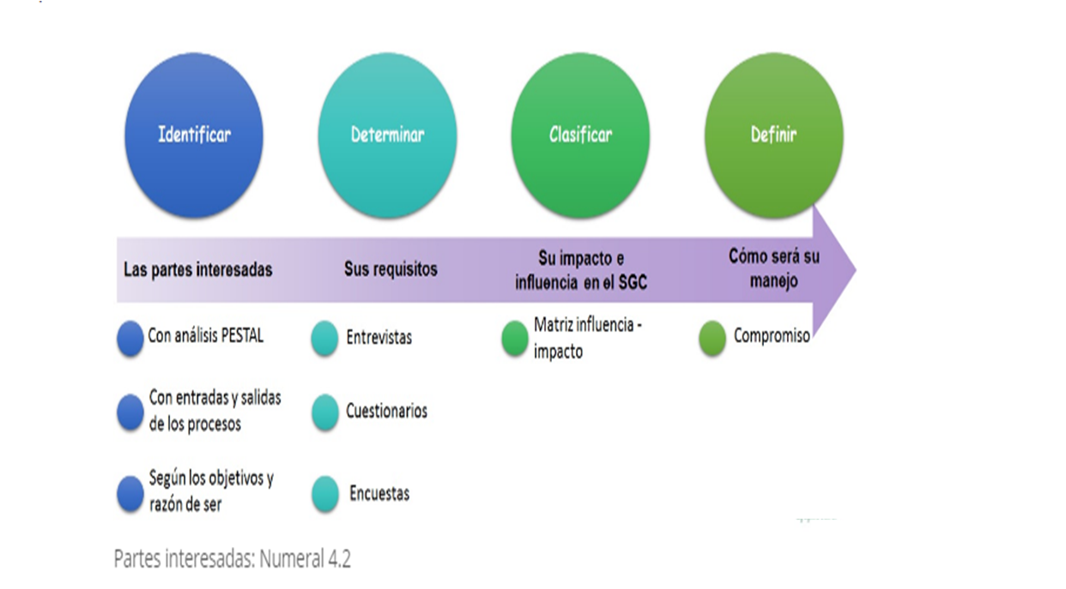

SISTEMA DE GESTIÓN DE LA CALIDAD

La Universidad Católica Andrés Bello Sede Caracas y Guayana han establecido, documentado, implantado y mantienen un sistema de gestión de calidad de acuerdo a los requisitos establecidos en la Norma ISO 9001:2015. El sistema de gestión de la calidad para la “Prestación de Servicio de Estudios de Pregrado, Estudios de Posgrado, Estudios de Extensión, Centro Internacional de Actualización Profesional (CIAP), Centro de Estudios en línea (CEL) e Investigación: Instituto de Investigaciones Económicas y Sociales (IIES), Centro de Investigación y Formación Humanísticas (CIFH), Centro de Investigación y Desarrollo de la Ingeniería (CIDI), Instituto de Investigaciones Históricas (IIH), Instituto de Investigaciones Jurídicas (IIJ), Centro de Investigaciones de la Comunicación (CIC), Centro de Estudios Políticos y de Gobierno (CEPyG). Servicio de Laboratorio de Ingeniería Sanitaria” en la Sede Caracas y “Servicios de Estudio Pregrado y Postgrado y Servicio de Extensión: Formación Continua. Servicio de Investigación Centro de Estudios Regionales Padre Joseph Gumilla. Servicio de Laboratorio de Ingeniería Sanitaria” en la Sede Guayana, para asegurar que los servicios prestados satisfacen los requisitos de los clientes (el estudiante y partes interesadas), legales y de las normas de referencia.

La Sede Caracas está ubicada en la Avenida Teherán, Parroquia la Vega, El Centro Profesional de Actualización Profesional (CIAP) está en la Castellana y la Facultad de Teología está en Altamira- ITER.

La Sede Guayana está ubicada en la Prolongación Av. Atlántico. Ciudad Guayana, Edo. Bolívar - Venezuela.

## Alcance del Sistema de Gestión de la Calidad.

El Sistema de Gestión de la Calidad, también mencionado como SGC, tiene alcances diferentes según las sedes, es aplicable en la sede Caracas a los procesos de gestión de la “Prestación de Servicio de Estudios de Pregrado, Estudios de Postgrado, Estudios de Extensión, Centro Internacional de Actualización Profesional (CIAP), Centro de Estudios en línea (CEL) e Investigación: Instituto de Investigaciones Económicas y Sociales (IIES), Centro de Investigación y Formación Humanísticas (CIFH), Centro de Investigación y Desarrollo de la Ingeniería (CIDI), Instituto de Investigaciones Históricas (IIH), Instituto de Investigaciones Jurídicas (IIJ), Centro de Investigaciones de la Comunicación (CIC), Centro de Estudios Políticos y de Gobierno (CEPyG). Servicio de Laboratorio de Ingeniería Sanitaria” de la Universidad Católica Andrés Bello’’.

En la sede Guayana, el Sistema de Gestión de la Calidad es aplicable a los procesos de gestión de la “Servicios de Estudio Pregrado y Postgrado y Servicio de Extensión: Formación Continua. Servicio de Investigación Centro de Estudios Regionales Padre Joseph Gumilla. Servicio de Laboratorio de Ingeniería Sanitaria”.

La prestación de servicio implica:

* Prestación del servicio de formación académico docente,
* Prestación del servicio de formación académico administrativo,
* Prestación del servicio de extensión social, (Vinculación con la comunidad y organizaciones públicas y privadas) y
* Prestación de servicio en generación y divulgación de información (Investigación), así como la aplicación de conocimiento a la sociedad.
* Prestación del servicio de extensión vinculación con las empresas

Los productos implican:

* Los egresados de pregrado y postgrado (Certificaciones de Personas con competencias).
* Profesionales actualizados mediante la formación continua de competencias (Diplomas).
* Proyectos e investigaciones para la sociedad.
* Estudios de agua.

## Propósito y organización

La Universidad Católica Andrés Bello entiende que la docencia, la investigación y la extensión son expresiones de la educación y lo manifiesta en los Estudios de Pregrado, Estudios de Postgrado, Estudios de Extensión e Investigación.

## Organización General normativa Externa e interna.

|  |
| --- |
| * [Leyes y reglamentos nacionales](https://www.ucab.edu.ve/informacion-institucional/secretaria/reglamentos/leyes-y-reglamentos-nacionales/) * [Reglamentos de organización general](https://www.ucab.edu.ve/informacion-institucional/secretaria/reglamentos/organizacion-general/) * [Reglamentos de Personal profesional y directivo no académico](https://www.ucab.edu.ve/informacion-institucional/secretaria/reglamentos/personal-profesional-y-directivo-no-academico/) * [Reglamentos y Normativas de Profesores](https://www.ucab.edu.ve/informacion-institucional/secretaria/reglamentos/profesores/) * [Reglamentos y Normativas de Estudiantes](https://www.ucab.edu.ve/informacion-institucional/secretaria/reglamentos/estudiantes/) * [Reglamentos y Normativas de Empleados](https://www.ucab.edu.ve/informacion-institucional/secretaria/reglamentos/empleados/) * [Reglamentos de Postgrado](https://www.ucab.edu.ve/informacion-institucional/secretaria/reglamentos/postgrado/) * [Reglamentos y Normativas de la Facultad de Derecho](https://www.ucab.edu.ve/informacion-institucional/secretaria/reglamentos/facultad-de-derecho/) * [Reglamentos y Normativas de la Facultad de Ingeniería](https://www.ucab.edu.ve/informacion-institucional/secretaria/reglamentos/facultad-de-ingenieria/) * [Reglamentos y Normativas de la Facultad de Ciencias Economías y Sociales](https://www.ucab.edu.ve/informacion-institucional/secretaria/reglamentos/facultad-de-ciencias-economicas-y-sociales/) * [Reglamentos y Normativas de la Facultad de Humanidades y Educación y Teología](https://www.ucab.edu.ve/informacion-institucional/secretaria/reglamentos/facultad-de-humanidades-y-educacion/) * [Reglamentos y Normativas de la Dirección de Laboratorios de la Facultad de Ingeniería](chrome-extension://efaidnbmnnnibpcajpcglclefindmkaj/https:/www.ucab.edu.ve/wp-content/uploads/2017/07/SEC-REG-2.57.pdf) |

## Oferta Académica.

Actualmente, en la Universidad se dictan las siguientes [Carreras de Estudios de pregrado](https://www.ucab.edu.ve/estudios/pregrado/) en sus correspondientes Escuelas, organizadas en Facultades:

**Facultad de Derecho**

* **Derecho (Caracas y Guayana)**

**Facultad de Ingeniería**

* **Ingeniería Civil (Caracas y Guayana)**
* **Ingeniería Informática (Caracas y Guayana)**
* **Ingeniería Telecomunicaciones(Caracas)**
* **Ingeniería Industrial (Caracas y Guayana)**

**Facultad de Ciencias Económicas y Sociales**

* **Administración y Contaduría Pública (Caracas y Guayana)**
* **Economía (Caracas)**
* **Ciencias Sociales (Caracas y Guayana)**

**Facultad de Humanidades y Educación**

* **Comunicación Social (Caracas y Guayana)**
* **Psicología (Caracas)**
* **Letras(Caracas)**
* **Filosofía (Caracas)**
* **Educación (Caracas y Guayana)**

**Facultad de Teología**

* **Teología (Caracas- Altamira- ITER)**

**Oferta Académica de Postgrado (Caracas y Guayana)**

Actualmente, se dictan los siguientes:

**Conducentes a Grado Académico**

a. Programas de Especializaciones Técnicas

b. Programas de Especialización

c. Programas de Maestría

d. Programas de Doctorado

**Conducentes: certificado de estudios de postgrado**

a. Programas de Estudios Técnicos Avanzados

b. Programas -cursos- de Nivelación y de Ampliación para graduados

c. Programas de Estudios Avanzados

d. Actividades de Formación Post-Doctoral

**Oferta Académica de Extensión-CIAP**

El Centro de Actualización Profesional ofrece actividades de actualización profesional en las sedes **(Caracas- La Castellana y Guayana)**, bajo las siguientes modalidades: presencial, en línea y adiestramiento corporativo.

**Oferta Académica en modalidad a distancia o mixta de la UCAB gestionada desde el CEL-Sede Caracas**

El Centro de Estudios en Línea (CEL) de la Universidad Católica Andrés Bello, es la unidad responsable de apoyar la educación a distancia o remota durante la contingencia, así como de diseñar y desarrollar las ofertas académicas de la universidad. Actualmente se ofrece una amplia variedad de programas desarrollados a través de pregrados, postgrados, diplomados y cursos de actualización profesional, organizados en tres diferentes maneras: programas totalmente en línea, programas mixtos (en línea y presenciales) y programas de enriquecimiento digital para apoyar la labor docente presencial a través de las nuevas tecnologías.

**Oferta Servicios de Extensión-Laboratorios de Ingeniería Sanitaria**

La Dirección de Laboratorios de la Facultad de Ingeniería tiene como propósito general: asegurar el funcionamiento integrado, la adecuada operación, el mantenimiento de las instalaciones, equipos e instrumentos, así como el cumplimiento de políticas relacionadas con la gestión académica y de servicios y el desarrollo de los planes de expansión del conjunto de laboratorios dependientes de la Facultad de Ingeniería de la universidad. El servicio del Laboratorio de Ingeniería Sanitaria tiene como objetivo general: determinar la resistencia a la compresión de muestras empleadas en diversas aplicaciones industriales.

**Oferta Académica de Investigación**

Desde los institutos y centros de investigación se generan productos académicos asociados a diversidad de áreas, que son definidas como líneas de investigación. Las mismas son listadas a continuación, asociadas al instituto o centro de investigación al que corresponden:

* **Instituto de Investigaciones Económicas y Sociales (Caracas)**
* **Centro de Investigación y Formación Humanística (Caracas)**
* **Centro de Investigación y Desarrollo de la Ingeniería (Caracas)**
* **Instituto de Investigaciones Históricas (Caracas)**
* **Instituto de Investigaciones Jurídicas (Caracas)**
* **Centro de Investigación de la Comunicación (Caracas)**
* **Centro de Estudios Políticos y de Gobierno (Caracas)**
* **Centro de Estudios Regionales Padre Joseph Gumilla (Sede Guayana)**

## Estructura organizativa.

La Universidad realiza sus funciones docentes y de investigación a través del conjunto de sus Facultades y demás estructuras académicas y administrativas debidamente aprobadas. [Organigrama](chrome-extension://efaidnbmnnnibpcajpcglclefindmkaj/https:/www.ucab.edu.ve/wp-content/uploads/2023/01/Organigrama-Actualizado-24-Enero-de-2023.pdf) y [Organigrama de Guayana](http://gyweb2.ucab.edu.ve/organigrama-estructural-ucab-guayana.html)

## Autoridades de los Estudios de Pregrado, Postgrado, Extensión e Investigación vinculados a la Certificación ISO 9001:2015.

**Alta Dirección**

Rector (E): José F. Juárez P:[jjuarez@ucab.edu.ve](mailto:jjuarez@ucab.edu.ve)

Vicerrector Académico: José F. Juárez P:[jjuarez@ucab.edu.ve](mailto:jjuarez@ucab.edu.ve)

Vicerrector Administrativo: Gustavo García Chacón: [ggarcia@ucab.edu.ve](mailto:ggarcia@ucab.edu.ve)

Vicerrector de Identidad, Desarrollo Estudiantil y Extensión Social**:** Néstor Luengo De Andrade: [nluengo@ucab.edu.ve](mailto:nluengo@ucab.edu.ve)

Secretaria: Magaly Vásquez González [mvasquez@ucab.edu.ve](mailto:mvasquez@ucab.edu.ve).

Vicerrector de Extensión Guayana: Arturo Peraza s.j. [arperaza@ucab.edu.ve](mailto:arperaza@ucab.edu.ve)

**Estudios de Pregrado**

Facultad de Derecho: Jesús María Casal Hernández: jcasal@ucab.edu.ve

Facultad de Ingeniería: Mayra Narváez de Pereira: [mnarvaez@ucab.edu.ve](mailto:mnarvaez@ucab.edu.ve)

Facultad de Ciencias Económica y Sociales: Ronald José Balza Guanipa [E]l: [rbalza@ucab.edu.ve](mailto:rbalza@ucab.edu.ve)

Facultad de Ciencias Humanidades y Educación: Luisa Angelucci Bastida [E]: [langeluc@ucab.edu.ve](mailto:langeluc@ucab.edu.ve)

Facultad de Ciencias Teología: R.P. Manuel Teixeixa: [mateixei@ucab.edu.ve](mailto:mateixei@ucab.edu.ve)

Escuela de Derecho: María Lidia Álvarez Chamosa (E): [marialal@ucab.edu.ve](mailto:marialal@ucab.edu.ve)

Escuela de Ingeniería Industrial: Joao Bernardo De Gouveia: [jgouveia@ucab.edu.ve](mailto:jgouveia@ucab.edu.ve)

Escuela de Ingeniería Civil: Elia Patricia Pereira Goncalves: [papereir@ucab.edu.ve](mailto:)

Escuela de Ingeniería Telecomunicaciones: José Pirrone Puma: [jprrone@ ucab.edu.ve](mailto:jprrone@ucab.edu.ve)

Escuela de Ingeniería Informática: Rafael Antonio Lara Campos: [rlara@ucab.edu.ve](mailto:rlara@ucab.edu.ve)

Escuela de Administración y Contaduría: Miguel Goncalves: [mgocalv@ucab.edu.ve](mailto:mgocalv@ucab.edu.ve)

Escuela de Ciencias Sociales: Clemencia Abad González: [cabadgon@ucab.edu.ve](mailto:cabadgon@ucab.edu.ve)

Escuela de Economía: María Alejandra Paublini Hernández: [mpaublin@ucab.edu.ve](mailto:mpaublin@ucab.edu.ve)

Escuela de Comunicación Social Yasmín Trakl: [ytrak@ucab.edu.ve](mailto:ytrak@ucab.edu.ve)

Escuela de Psicología: Danny Socorro s.j.: [dsocorro@ucab.edu.ve](mailto:dsocorro@ucab.edu.ve)

Escuela de Educación: Carlos Fernando Calatrava Piñerúa: ccalatra@ucab.edu.ve

Escuela de Filosofía: Carlos Izzo (E) – e-mail: [cizzo@ucab.edu.ve](mailto:cizzo@ucab.edu.ve)

Escuela de Letras: Lizette Martínez Willet: limartin@ucab.edu.ve

Escuela de Teología: Francisco Javier Leandro: [fleandro@ucab.edu.ve](mailto:fleandro@ucab.edu.ve)

**Sede Guayana:**

Escuela de Administración y Contaduría: Arisleyda del Carmen Bejarano Ortega: abejaran@ucab.edu.ve

Escuela de Ciencias Sociales: Lilibeth del Valle Ascanio:  [lascanio@ucab.edu.ve](mailto:lascanio@ucab.edu.ve)

Escuela de Comunicación Social: Oscar Murillo Hernández: omurillo@ucab.edu.ve

Escuela de Derecho: María Virginia Alarcón Navarro: malarcon@ucab.edu.ve

Escuela de Educación: Claudia Arismendi González: carismen@ucab.edu.ve

Escuela de Ingeniería Civil: Yolanda Montesino: ymontesi@ucab.edu.ve

Dirección de Ingeniería Industrial: Luisa Verónica Vera Flores: lvera@ucab.edu.ve

Dirección de Ingeniería Informática: Franklin Bismar Bello Castillo [E]: [fbelloca@ucab.edu.ve](mailto:fbelloca@ucab.edu.ve)

**Estudios de Postgrado**

Directora de Oficina Técnica de Postgrado: Anafina Vargas: [avargasr@ucab.edu.ve](mailto:avargasr@ucab.edu.ve)Director de Facultad Postgrado de Humanidades y Educación:María Elena Villegas: [mvillega@ucab.edu.ve](mailto:mvillega@ucab.edu.ve)

Director de Facultad Postgrado Ciencias Económicas y de Gestión: Luis Morales La Paz: [lmorales@ucab.edu.ve](mailto:lmorales@ucab.edu.ve)

Director de Facultad Postgrado de Derecho*:* Ninoska Rodríguez Laverde:

[ninrodri@ucab.edu.ve](mailto:ninrodri@ucab.edu.ve)

Director de Facultad Postgrado de Ingeniería: Albaro López: [alopezvi@ucab.edu.ve](mailto:alopezvi@ucab.edu.ve)

Director de Facultad Postgrado de Teología: Néstor Briceño:

[nbriceno@ucab.edu.ve](mailto:nbriceno@ucab.edu.ve)

Sede Guayana:

Director de Postgrado: Claudia Arismendi González: carismen@ucab.edu.ve

**Estudios de Extensión**

Centro Internacional de Actualización Profesional**:** Directora: Silvana Campagnaro de Solórzano: silvana@ucab.edu.ve

Centro de Estudios en Línea:Marysabel Suárez Velasco [E]: [msuarezv@ucab.edu.ve](mailto:msuarezv@ucab.edu.ve)

Sede Guayana:

Centro Internacional de Actualización Profesional, Guayana: Claudia Arismendi González: carismen@ucab.edu.ve

Dirección de Laboratorios de Ingeniería- Sanitarias, Caracas: Harry Castellanos:

[hacastel@ucab.edu.ve](mailto:hacastel@ucab.edu.ve)

Laboratorios de Ingeniería- Sanitarias, Guayana: María Bolívar: [maboliva @ucab.edu.ve](mailto:maboliva@ucab.edu.ve)

**Institutos de Investigación**

Instituto de Investigaciones Económicas y Sociales:Directora Anitza Freitez: [afreitez@ucab.edu.ve](mailto:afreitez@ucab.edu.ve)

Centro de Investigación y Formación Humanística: Directora Lorena Rojas: [lorojas@ucab.edu.ve](mailto:lorojas@ucab.edu.ve)

Centro de Investigación y Desarrollo de la Ingeniería: Directora María Isabel López Echeverría: [malopez@ucab.edu.ve](mailto:malopez@ucab.edu.ve)

Instituto de Investigaciones Históricas: Director Tomás Straka: [tstraka@ucab.edu.ve](mailto:tstraka@ucab.edu.ve)

Instituto de Investigaciones Jurídicas: Director César Carballo Mena: [ccarball@ucab.edu.ve](mailto:ccarball@ucab.edu.ve)

Centro de Investigación de la Comunicación: Director Gustavo Hernández Díaz: guhernand@ucab.edu.ve.

Centro de Estudios Políticos y de Gobierno: Director Benigno Alarcón Deza: [balarcon@ucab.edu.ve](mailto:balarcon@ucab.edu.ve)

Sede Guayana:

Centro de Estudios Regionales Padre Joseph Gumilla: Directora Aiskel Andrade aandrade@ucab.edu.ve

## Referencias normativas y aplicabilidad.

El Manual de Calidad contiene disposiciones que hacen referencia a las siguientes normas:

* ISO 9000:2015 Sistemas de Gestión de Calidad. Fundamentos y Vocabulario.
* ISO 9001:2015, Sistemas de Gestión de Calidad. Requisitos o su equivalente.
* ISO 17025:2017, Sistemas de Gestión de Calidad. Laboratorios
* ISOIEC 17000 2020 Evaluación de la Conformidad-vocabulario y principios generales
* ISO 19011:2018, Directrices para la Auditoría de los Sistemas de Gestión.

Los requisitos de la ISO 9001:2015 y aplicabilidad en el sistema de gestión de la calidad de los servicios son:

## Trazabilidad de la medición 7.1.52

En relación a la trazabilidad de la medición en la prestación de servicios de la Universidad Católica Andrés Bello no requieren de dispositivos de medición (verificación y calibración) debido a la naturaleza del “servicio” de formación (véase ISO 9001:2015 punto 7.1.5.2). Los procesos incluidos dentro del alcance del SGC no utilizan instrumentos de medición para proporcionar evidencia de la conformidad de los servicios con los requisitos determinados, estos equipos se utilizan solamente con fines educativos en los laboratorios; tal exclusión no afecta la capacidad o responsabilidad para proporcionar servicios de formación que cumplan con los requisitos de la propia institución y de los estudiantes. Sin embargo, en el servicio de extensión del Laboratorio de Ingeniería Sanitaria si es aplicable la trazabilidad de la medición (véase ISO 9001:2015 punto 7.1.5.2)

## Control de la producción y prestación de servicios 8.5.1 (f)

En el control de la prestación de servicios, la validación y revalidación periódica de la capacidad para alcanzar los resultados planificados de los procesos de producción y de prestación del servicio, cuando las salidas resultantes no puedan verificarse mediante actividades de seguimiento o medición posterior (véase ISO 9001:2015 punto 8.5.1*(f)*, la validación se realiza durante la ejecución de las actividades de los procesos docentes, administrativos y de investigación debido a que todos los servicios que proporcionan las dependencias de la Universidad son factibles de evaluar a través de sus atributos y permite asegurar el cumplimiento de los requerimientos de los estudiantes, participantes y clientes; tal exclusión no afecta la capacidad o responsabilidad para proporcionar servicios que cumplan con los requisitos de la propia institución, de los estudiantes y usuarios, así como de los legales y reglamentarios. Sin embargo, el servicio de extensión del Laboratorio de Ingeniería Sanitaria si es aplicable en el control de la prestación de servicios, la validación y revalidación periódica de la capacidad para alcanzar los resultados planificados de los procesos de producción y de prestación del servicio, cuando las salidas resultantes no puedan verificarse mediante actividades de seguimiento o medición posteriores (véase ISO 9001:2015 punto 8.5.1*(f)*

## Términos y definiciones.

Para el desarrollo del manual, son aplicables los términos y definiciones en la norma ISO 9000 - Fundamentos y Vocabulario; ISO 17025, además de los establecidos en cada procedimiento documentado en el [**glosario**](http://gestioncalidadyambiente.ucab.edu.ve/sites/default/files/Anexos_Web/Glosario.pdf)**.**

**Alta Dirección:** Está comprendido por el Rector, Vicerrector Académico, Vicerrector Administrativo, Vicerrector de Identidad, Desarrollo Estudiantil y Extensión Social, Decanos, Directores de Facultad de Postgrado, Directores de Escuela, Directores de Institutos y Centros de Investigación, Secretaría y las Directores de dependencias administrativas.

**Cliente:** Personas**,** estudiantes de los Estudios de Pregrado; estudiantes de los Estudios de Postgrado; participantes de los Estudios de Extensión Centro Internacional de Adiestramiento Profesional; organización o empresa (pública o privada) estudiante, profesor, participante, profesor o tutor del Centro de Estudios en Línea (CEL) estudiantes, profesores (investigadores y asociados) así como las organizaciones en el Instituto de Investigaciones Económicas y Sociales de la Universidad Católica Andrés Bello y la sociedad.

**Partes Interesadas**: En los procesos de servicios de la UCAB es la participación e incidencia en diversos ámbitos de **la sociedad**:

**En lo educativo**, se entiende como parte de un **complejo sistema**, con el reto de contribuir con el diseño de políticas acertadas asociadas al incremento de la calidad en la educación superior y en los niveles previos de formación de los individuos en el país.

**En lo laboral**, se plantea con un rol protagónico en lo que se refiere a la formación de los individuos para el trabajo, manteniendo, igualmente, estrechas relaciones con **el mercado laboral nacional e internacional**, lo que contribuye con el desarrollo de competencias asociadas a la innovación y el avance científico y tecnológico.

**El personal de la institución** y sus necesidades de desarrollo personal y profesional.

**Efectividad:** medida del impacto de la gestión tanto en el logro de los resultados planificados; como en el manejo de los recursos utilizados y disponibles.

**Eficacia:** grado en el que se realizan las actividades planificadas y se alcanzan los resultados planificados.

**Eficiencia:** relación entre el resultado alcanzado y los recursos utilizados.

**Información Documentada:** Los términos, procedimientos y registros, ahora se denominan en conjunto como información documentada, aunque dentro de la norma nos hablará, en varias ocasiones, de mantener y retener. Cuando se mencione mantener se referirá a documentar, y en el momento en que se hable de retener será referido al registro.

**Modalidad a distancia:** actividades diseñadas a la medida de las necesidades de formación del entorno con apoyo de la tecnología, denominada presencialidad remota, la cual está conformada por actividades formativas de forma síncrona o asíncrona.

**Planificación de Calidad:** parte de la gestión de la calidad enfocada al establecimiento de los objetivos de la calidad y a la especificación de los proyectos y de los recursos relacionados para cumplir los objetivos de calidad.

**Prestación de servicio solidariamente a la sociedad venezolana y contribuir a su desarrollo:** servicio que ofrecen mediante los procesos de docencia, investigación y extensiónen los Estudios de Pregrado, Estudios de Postgrado, Estudios de Extensión Centro Internacional de Adiestramiento Profesional (CIAP), Centro de Estudios en Línea (CEL e Instituto de Investigaciones Económicas y Sociales a la sociedad, suministrando los especialistas profesionales, docentes e investigadores), servicios de extensión del Laboratorio Ingeniería Sanitaria (estudios de aguas). Así mismo, coopera con las partes interesadas como los gremios profesionales, instituciones gubernamentales y no gubernamentales, empresas y trabajadores del sector público y privado y comunidades (grupos o individuos) mediante programas, planes y proyectos en la búsqueda de la solución a sus problemas.

**Proceso:** Conjunto de actividades mutuamente relacionadas que interactúan y transforman insumos en resultados *esperados*. El mapa UCAB indica los procesos sustantivos de la razón de ser de la Universidad, estos se describen a través de mapas específicos para cada unidad de gestión con las fichas de procesos necesarias que apliquen.

Los Procesos macros de la Universidad Católica Andrés Bello, en términos de la calidad, están declarados como procesos de dirección, de prestación de servicios, de medición y de apoyo estudiantil y administrativo cuyos lineamientos están en el plan estratégico 2012-2020. Los ejes de acción son: Excelencia académica (renovación curricular, investigación y formación integral), Tecnología, Calidad de Gestión, Extensión (vinculación con las empresas, comunidad, egresados, formación permanente y emprendimiento) y Comunicación, mercadeo y promoción, Desarrollo del talento, Sustentabilidad, Identidad, Expansión e Internacionalización.

**Proceso Académico-Docente:** Son las actividades relacionadas con la prestación del servicio académico al estudiante:

* La innovación y desarrollo de las ofertas curriculares y su respectiva autorización y acreditación por los cuerpos colegiados y organismos competentes;
* La atención al estudiante en sus solicitudes y acompañamiento;
* La docencia directa presencial, semi-presencial o en línea, para la formación de competencias académicas;
* La atención al estudiante en el proceso de elaboración de su trabajo de grado, prácticas profesionales y la gestión y control de los documentos y registros resultantes.

**Proceso Académico-Administrativo:** Son las actividades relacionadas con la prestación del servicio administrativo a los estudiantes, a los profesores y a otros usuarios:

* Mediante el Sistema de Administración Académica, previa elaboración y autorización de la programación académica calendario,
* La programación y divulgación de las ofertas académicas;
* La admisión de los estudiantes;
* La inscripción de los estudiantes nuevos y las solicitudes de modificación de registros;
* La reinscripción de los estudiantes regulares y las solicitudes de modificación de registros;
* Readmisiones y reincorporaciones;
* El registro y control de estudios;
* Reconocimientos de estudios;
* Certificaciones;
* La substanciación de expedientes de grado y el protocolo correspondiente; y
* La gestión del recurso docente (ingreso, nombramiento, ejecución y evaluación de desempeño).
* El servicio comunitario;
* Voluntariado.

**Propiedad del cliente:** Los bienes que son propiedad del cliente, la propiedad intelectual y los datos personales suministrados para su utilización o incorporación dentro del servicio. La organización mantiene los registros en los expedientes.

**Actividades posteriores a la entrega:** Se mantienen los registros para posteriores certificaciones a través de los procesos de Secretaría.

**Requisito:** necesidad o expectativa establecida, generalmente implícita u obligatoria. Los requisitos o los requerimientos para los servicios y, en algunos casos, los procesos asociados pueden estar contenidos en, por ejemplo: solicitudes, especificaciones técnicas, normas del servicio, normas de proceso, acuerdos contractuales y requisitos legales y reglamentarios.

**Riesgo:** efecto de la incertidumbre.

**Satisfacción del Cliente:** percepción de los estudiantes y participantes acerca del grado en que se han cumplido sus necesidades y expectativas, con relación a la oferta.

**Coordinación de Materias Comunes:** se dedica a la planificación y organización de las materias de los primeros cuatro períodos que son comunes a las escuelas de las carreras que se imparten en la Facultad de Ingeniería y Facultad de Ciencias Económicas y Sociales. Al mismo tiempo debe ocuparse de la selección del personal que imparte clases en los mismos períodos y de la atención a los estudiantes que la forman.

**Servicios de los estudios de Pregrado y Estudios de Postgrado:** los declarados en los procesos de la misma denominación:

**Proceso de Dirección y Liderazgo:** Son los procesos para coordinar las actividades de planificación y desarrollar estrategias articuladas para coadyuvar al logro de los objetivos estratégicos del Plan UCAB y del Sistema de Gestión de la Calidad y Ambiente siguiendo los lineamientos del Rector y autoridades, por medio de las unidades competentes.

**Proceso Académico-Docente**: Son las actividades relacionadas con la prestación del servicio académico al estudiante.

**Proceso Académico-Administrativo**: Son las actividades relacionadas con la prestación del servicio administrativo a los estudiantes, a los profesores y a otros usuarios:

* La substanciación de expedientes de grado y el protocolo correspondiente; y
* La gestión del recurso docente (ingreso, nombramiento, ejecución y evaluación de desempeño).

**Proceso Académico-Extensión Social:** Son las actividades relacionadas con la prestación del servicio académico al estudiante en responsabilidad social.

**Proceso de Evaluación de Desempeño y Mejora:** La Dirección establece como procesos de medición los indicadores de gestión, atención al cliente, mejora y control de servicios no conformes y desempeño del personal. Se realizan mediciones al servicio para mantener el control de los recursos y lograr mejoras en la planificación. Para ello emplea indicadores de gestión que contienen información sobre el servicio prestado y los resultados de la ejecución de los procesos de revisión por la dirección. Asimismo, dar seguimiento a la información resultante de las auditorías internas y la medición de la satisfacción de necesidades y expectativas

**Servicios de Extensión:** Sonlas actividades para mantener una oferta académica atractiva, coherente y competitiva para la formación permanente y actualización de profesionales de dentro y fuera de la universidad. También son los servicios a terceros de los laboratorios de ingeniería sanitaria descrita en el documento, 1-Map-Gc010 Manual del Sistema de Gestión de la Calidad Laboratorios Ingeniería Sanitarias.

**Servicios de Extensión CIAP conceptos**

Los Servicios de extensión CIAP se encuentran compuestos por dos procesos básicos, a saber:

**Proceso de Dirección y Liderazgo:** se analiza el entorno y las tendencias del mercado en formación ejecutiva, a fin de diseñar una oferta académica que permita la actualización de los profesionales dentro y fuera del país.

**Proceso de Prestación del Servicio:** se suministran conocimientos a los profesionales. Asimismo, se coopera con los gremios profesionales, instituciones gubernamentales y no gubernamentales, empresas y trabajadores del sector público y privados mediante programas y proyectos en búsqueda de la satisfacción de necesidades y expectativas.

A los procesos básicos de los Servicios de Extensión CIAP se encuentran asociadas una serie de definiciones:

**Adiestramiento Corporativo:** actividades diseñadas a la medida de las necesidades de formación de las organizaciones.

**Adiestramiento Presencial:** actividades diseñadas a la medida de las necesidades de formación del entorno, la cual están con formadas por actividades formativas.

**Adiestramiento a distancia:** actividades diseñadas a la medida de las necesidades de formación del entorno con apoyo de la tecnología, denominada presencialidad remota, la cual están con formadas por actividades formativas de forma sincronía o asíncrona.

**Actividades de formación:** prácticas dirigidas a la generación de conocimiento sistémico, enfocadas a la actualización profesional.

**Diplomados:** Actividades de formación con una duración desde 100 horas académicas. Teórico - prácticos. Acreditación por aprobación, se acredita con evaluación de aprobación y está compuesto por módulos que pueden cursarse de forma independiente según sea el caso.

**Diseño académico:** metodología aplicada a la creación de actividades de formación que comprende una serie de pasos y estructura, atendiendo a las áreas de conocimiento.

**Rediseño de Actividades de Formación:** revisión del enfoque de las actividades de formación ajustándolas a las necesidades del entorno.

**Facilitadores:** Experto que comparte con un grupo de participantes, información relevante de un área específica de formación.

**Participantes:** Profesionales y estudiantes de los últimos años de carrera, que asisten a actividades formativas en el CIAP-UCAB.

**Servicios de Extensión CEL conceptos**

Los Servicios de extensión CEL se encuentran compuestos por dos procesos básicos, a saber:

**Proceso de Dirección y Liderazgo:** Proponer el plan de desarrollo estratégico de la educación en línea, de acuerdo a las metas de la Universidad; coordinar con las diferentes unidades el diseño, desarrollo, ejecución y evaluación de programas en línea; y apoyar las actividades presenciales mediante el uso de las Tecnologías de la Información y Comunicación (TIC).

**Proceso de Prestación del Servicio:** Conjunto de actividades orientadas hacia la aplicación de las TIC´s en programas formativos de la UCAB, tanto en el diseño de cátedras on-line como integrando recursos digitales en clases presenciales.

**Servicios de Investigación conceptos**

Los Servicios de Investigación de encuentran compuestos por cuatro procesos básicos, a saber:

**Dirección y Liderazgo:** se gestionan los procesos vinculados a la estrategia del instituto, de acuerdo a lineamientos generales establecidos por la Universidad Católica Andrés Bello en materia de desarrollo investigativo.

**Investigación**: actividades vinculadas a la producción y difusión de productos de investigación del instituto.

**Extensión:** se establecen proyectos de vinculación con la comunidad, las empresas u otros representantes de la academia, que resulten en el beneficio y el crecimiento integral de los grupos involucrados.

**Atención al cliente:** es el proceso necesario para la atención del cliente del instituto de investigación, que comprende estudiantes, profesores, representantes de organizaciones o empresas (públicas o privadas) que se involucran en alguno de los servicios de extensión o investigación que se ofrecen.

**Producto de investigación:** material asociado al resultado de las actividades investigativas del instituto de investigación, generalmente representado por libros, revistas académicas, informes, entre otros.

**Proyecto:** Planificación que utiliza un conjunto de actividades y recursos para satisfacer una necesidad o resolver un problema.

**Sistema de Gestión de Calidad (SGC):**

Es el conjunto de procesos interrelacionados, declarados y convenidos como dirección y la política de la calidad, prestación de servicios, de medición y de apoyo; que mediante el uso y combinación de los recursos asignados –humanos y su competencia, tecnológicos, materiales e infraestructura; permiten dirigir, operar y evaluar el desempeño institucional, mediante el control y la mejora de su eficacia para lograr la satisfacción en la prestación de los servicios de los Estudios de Pregrado, Estudios de Postgrado, Estudios de Extensión Centro Internacional de Actualización Profesional, Centro de Estudios en Línea, Servicios Laboratorio de Ingeniería Sanitarias, y Centros e Institutos de investigación.

1. Procesos Generales del Sistema de Gestión de Calidad.

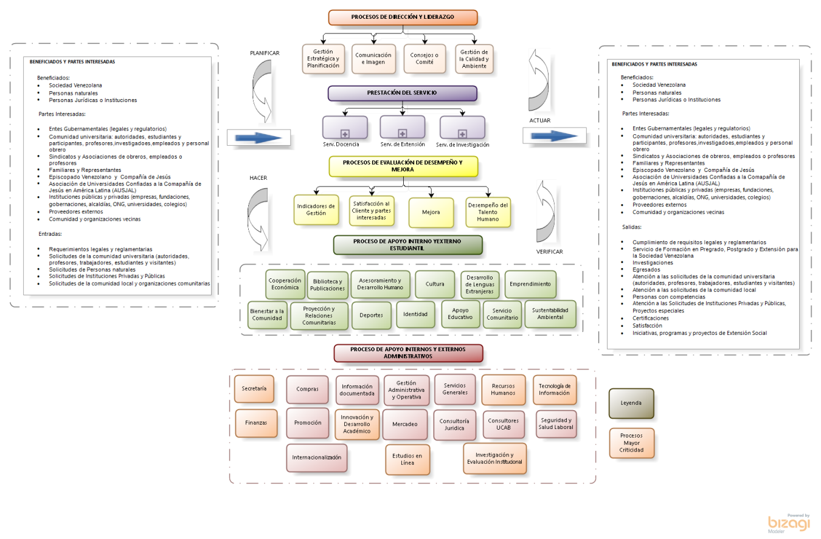

Fuente: [Mapa del SGC](https://gestioncalidadyambiente.ucab.edu.ve/sites/default/files/1-OAP-001_Web/index.html#list)

El mapa de procesos generales es el conjunto de procesos interrelacionados (Dirección, Prestación del Servicio, medición y Procesos de apoyo) declarados y convenidos; que mediante la planificación, el uso y combinación de los recursos asignados –humanos y su competencia, tecnológicos, materiales e infraestructura-; permiten dirigir, operar y evaluar el desempeño institucional, mediante el control continuo y la mejora de su eficacia para lograr la satisfacción en la prestación de los servicios de los Estudios de Pregrado, Estudios de Postgrado, Estudios de Extensión Centro Internacional de Actualización Profesional (CIAP), Centro de Estudios en Línea (CEL), Servicios Laboratorio de Ingeniería Sanitarias y Centros e Institutos de Investigaciones. Estos servicios se describen en sus relaciones e interacciones en mapas específicos. La arquitectura de procesos fundamentada en el marco de referencia de Zachman-IBM (1987) es una “herramienta de pensamiento” que permite organizar, clasificar y analizar los diferentes procesos de una empresa.

1. Procesos de calidad

El Sistema de Gestión de la Calidad tendrá los recursos, competencias y mecanismos para ejercer el control y seguimiento del proceso de calidad alineados a la gestión estratégica, a la gestión de cambios y la información documentada de sus procesos y procedimientos necesarios.

Contiene las siguientes dimensiones:

## Información documentada del sistema de calidad.

La documentación del sistema de gestión de calidad (SGC) de los Estudios de Pregrado (Sede Caracas y Guayana), Estudios de Postgrado (Sede Caracas y Guayana), Estudios de Extensión Centro Internacional de Actualización Profesional (CIAP) (Sede Caracas y Guayana), Centro de Estudios en Línea (CEL), Servicios Laboratorio de Ingeniería Sanitarias (Sede Caracas y Guayana) y el Instituto de Investigaciones Económicas y Sociales(IIES), Centro de Investigación y Formación Humanística (CIFH), Centro de Investigación y Desarrollo de la Ingeniería (CIDI), Instituto de Investigaciones Históricas (IIH), Instituto de Investigaciones Jurídicas (IIJ), Centro de Investigación de la Comunicación (CIC) y Centro de Estudios Políticos y de Gobierno (CEPyG), Centro de Estudios Regionales Padre Joseph Gumilla, está conformada por:

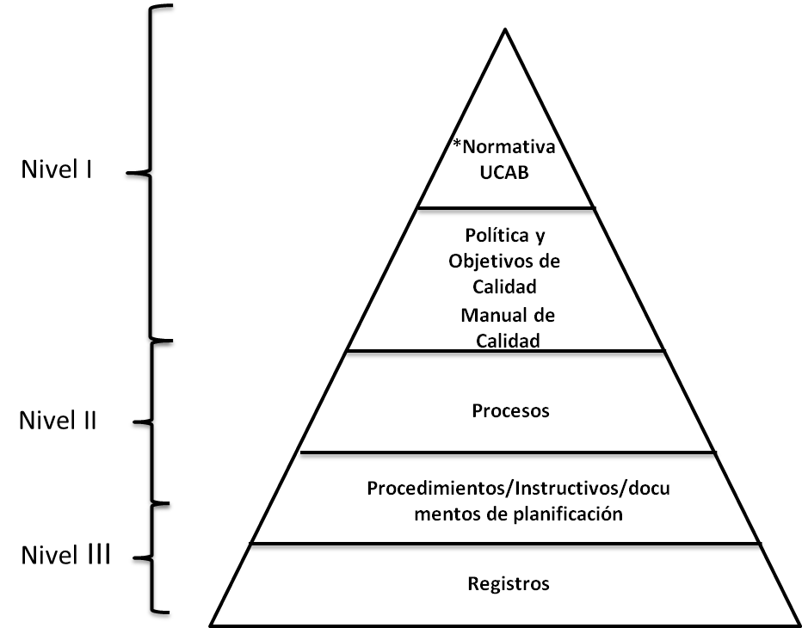

**NIVEL I.**

El Sistema de Gestión de Calidad de la Universidad: Se configura en consideración a lo definido en la misión y visión declaradas en el Proyecto Formativo institucional (PFI), el Plan Estratégico, Planificación Operativa Anual, Plan Operativo Anual de Contingencia, Normativas, dirigido por una política de calidad y unos objetivos estratégicos y de calidad en los servicios sustantivos. Propende por la búsqueda de la cultura de evaluación y de mejoramiento continuo en cada una de las actividades que se realizan.

**NIVEL II.**

La Universidad: Documenta e implanta procesos, procedimientos, instructivos y guías (Guía para la Contingencia) y otros documentos de orientación estratégica y operativa para dar cumplimiento a los requisitos establecidos por las normas de referencia incorporadas en el SGC, en consideración al grado de complejidad e interés de sus actividades y a las competencias del talento humano involucrado.

**NIVEL III.**

Los registros presentan los resultados obtenidos o proporcionan evidencia de actividades desempeñadas. La Universidad Católica Andrés Bello en el sistema de gestión de la calidad establece los procedimientos relacionados con las actividades administrativas y técnicas con relación a la planificación, manejo y organización de la documentación producida y recibida por los procesos, desde su origen hasta su destino final, con el objeto de facilitar su utilización y conservación.

## Información documentada requeridos por la Norma Internacional

## Alcance del sistema (4.3)

En el manual de gestión de la calidad en el punto **2.1** se establece el alcance: “El Sistema de Gestión de la Calidad, también mencionado como SGC, tiene alcances diferentes según las sedes, es aplicable en la sede Caracas a los procesos de gestión de la “Prestación de Servicio de Estudios de Pregrado, Estudios de Posgrado, Estudios de Extensión, Centro Internacional de Actualización Profesional (CIAP), Centro de Estudios en línea (CEL) e Investigación: Instituto de Investigaciones Económicas y Sociales (IIES), Centro de Investigación y Formación Humanísticas (CIFH), Centro de Investigación y Desarrollo de la Ingeniería (CIDI), Instituto de Investigaciones Históricas (IIH), Instituto de Investigaciones Jurídicas (IIJ), Centro de Investigaciones de la Comunicación (CIC), Centro de Estudios Políticos y de Gobierno (CEPyG). Servicio de Laboratorio de Ingeniería Sanitaria” de la Universidad Católica Andrés Bello’’.

En la sede Guayana, el Sistema de Gestión de la Calidad es aplicable a los procesos de gestión de la “Servicios de Estudio Pregrado y Postgrado y Servicio de Extensión: Formación Continua. Servicio de Investigación Centro de Estudios Regionales Padre Joseph Gumilla. Servicio de Laboratorio de Ingeniería Sanitaria”.

## Política de la Calidad (5.2)

La declaración de nuestra [**política de calidad**](https://gestioncalidadyambiente.ucab.edu.ve/node/14941) tiene sus bases en el planteamiento estratégico establecido en el punto 5.8 del manual de Gestión de la Calidad. La Política de la Calidad se estructura sobre la base de la misión, la visión y los valores de la Universidad Católica Andrés Bello. Además, refleja los recursos y el compromiso adquirido por la Universidad con el Sistema de Gestión de Calidad.

La política es el marco de los objetivos de la calidad donde los mismos se alinean a la planificación operativa anual y son la clave para el seguimiento esencial de los procesos de medición de cada uno de los servicios del sistema de gestión de la calidad.

## Objetivos y planes de mejora (6.2)

Con el propósito de asegurar la satisfacción de los usuarios y la mejora continua de los procesos, los objetivos de calidad generales enmarcados en la política son:

* Aumentar la eficacia de la Planificación Anual enfocada en los ejes de conectar, diversificar y consolidar con calidad, en los servicios de formación y desarrollo de personas.
* Incrementar la satisfacción de los que reciben el servicio cumpliendo los requisitos aplicables.
* Mejorar el sistema de gestión de la calidad
* Promover el compromiso en el talento humano.

Estos objetivos están vinculados con los siguientes ejes del plan UCAB y los planes operativos anuales. Los objetivos serán sistematizados para cada una de las unidades académicas y administrativas de forma alineada con la planificación operacional anual.

La política de calidad se comunica dentro de la organización mediante la publicación del Manual del Sistema de Gestión de la Calidad, los puntos de agenda de los cuerpos colegiados y por medio de carteleras y vía electrónica al personal, partes interesadas y estudiantes. Se promueve mediante charlas y reuniones dirigidas a profesores y empleados. Los directores de escuelas, de programas, dependencias administrativas e instituto de investigación son responsables de promover y comprometer con la política de calidad a los profesores y personal adscrito a la UCAB.

La política de la calidad es revisada por período académico para evaluar su continua adecuación a los propósitos de la organización.

## Procedimiento para el Control de Procesos Externamente contratados, Productos y Servicios (8.4.1)

El proceso de compras está descrito en el mapa [**1-OAP-007 Mapa de Procesos de Compras**](http://200.2.15.136/sites/default/files/1-OAP-007_Web/index.html#list)**,** el mismo suministra los insumos (bienes) mediante solicitudes. La Dirección de Finanzas-Compras y las direcciones llevan el control de las operaciones, mediante relación y archivo de notas de entrega. El proceso es **1-GSD-001 Procesos de Prestación de Servicios de Compra (Registro de la Compra) y la política general de compras.**

## Conservación de información documentada. Competencias (7.2)

Las atribuciones y las competencias profesionales y académicas (requisitos) del personal que trabaja en los Estudios de Pregrado de la Universidad Católica Andrés Bello, están definidos en los Reglamentos y en las Descripciones de Cargos en custodia de la Dirección de Recursos Humanos de la UCAB. Las evidencias de las competencias señaladas están disponibles en los respectivos expedientes del personal. Las referidas al personal docente, están bajo custodia temporal -mientras se efectúa la selección y la propuesta de nombramiento- del Director, Consejo de Escuela, Consejo de Facultad y posteriormente, el Rector.

Los expedientes del personal docente tanto los adscritos a la nómina fija como los profesores a tiempo convencionales, se encuentran de manera permanente en el archivo de la Dirección de Recursos Humanos de la UCAB. [**1-OAP-009 Mapa de Procesos RRHH**](http://200.2.15.136/sites/default/files/1-OAP-009_Web/index.html#list)

## Revisión de requisitos del producto o servicio (8.2.3)

La Universidad Católica Andrés Bello brindan a los estudiantes e interesados información completa, efectiva y a tiempo del servicio académico que presta la Universidad de forma directa, por medio de su página web, jornadas de información sobre los programas de Pregrado que se ofrecen, carteleras, folletos, planes de estudio, redes sociales y publicaciones en prensa digital.

Los estudiantes son orientados de los requisitos académicos por la Dirección respectiva, de los requisitos legales y reglamentarios por las distintas instancias y de los requisitos de control de estudios en relación a su matrícula, inscripción, protocolo de grado y cualquier otra información referente al servicio y revisión de los requisitos por las unidades de apoyo. Los lineamientos para tratar las quejas o reclamos provenientes de los estudiantes, profesores o partes interesadas. La retroalimentación de los estudiantes mediante la evaluación de desempeño del docente y las quejas durante su desarrollo son analizadas por las respectivas instancias y las correspondientes direcciones.

**1-GAE-002 Proceso Académico Administrativo-PreGrado, 1-GAE-003 Procesos Académico Administrativo–PostGrado**,: Gestionar la programación académica que da lugar a la admisión e inscripción de alumnos durante su trayectoria académica hasta cumplir los requisitos exigidos que permitan su incorporación al protocolo de grado, utilizando para ello los mejores recursos profesionales y técnicos que, acorde a los lineamiento de excelencia de la universidad son reclutados, seleccionados y evaluados para garantizar el cumplimiento y la mejora continua de lo anteriormente expuesto.

## Diseño y desarrollo (8.3)

La Universidad Católica Andrés Bello, planifican los procesos relativos al servicio académico en la programación académica estableciendo objetivos de la calidad e identificando los procesos para su realización:

* **Reglamentos,**
* **Diseño Curricular y líneas de investigación,**
* **Actualización de Programas de Estudio y Contenidos Programáticos y**
* **Formación**

Los docentes son los responsables de llevar a cabo el contacto con los estudiantes. De igual manera, los Directores y el personal administrativo mantienen contacto con los estudiantes y docentes.

El docente es el responsable de la formación directa del estudiante y la correspondiente planificación de su actividad (planes de clases).

**1-GAG-001 Proceso Académico Docente-Pregrado, 1-GAG-004 Procesos Académicos Docentes–Postgrado, 1-GIN-001 Proceso de Dirección y Liderazgo de Investigación, 1-GER-002 Procesos de Prestación del Servicio CIAP y 1-GSI-001 Procesos de Dirección y Liderazgo del CEL** son los procesos para garantizar la prestación del servicio de docencia directa en cualquiera de sus modalidades; presencial, semipresencial, a distancia (presencialidad remota) o en línea, para la formación de las competencias académicas de los alumnos. Atender al estudiante en las solicitudes relacionadas a las actividades inherentes a su formación académica, prácticas profesionales y responsabilidad social. Gestionar y Controlar los documentos y registros resultantes de las actividades académicas de cada alumno. Actualizar los contenidos programáticos y programas de estudio acordes a las competencias requeridas ante las innovaciones del cambiante mercado laboral. Fomentar la participación de los alumnos en procesos de aprendizaje continuo a través de actividades complementarias a la programación académica regular.

En los procedimientos se establecen las actividades con los registros respectivos de los **Datos de entrada en el Diseño 8.3.3, Controles en el Diseño 8.3.4, Datos de salida en el Diseño 8.3.5 y Cambios en el Diseño 8.3.6**.

**Evaluación de proveedores (8.4.1)**

El procedimiento de selección y evaluación de Proveedores consiste en establecer relaciones comerciales con proveedores que garanticen la calidad integral en la negociación, es decir, contar con proveedores responsables bajo las mejores condiciones de trabajo que satisfagan la necesidad de nuestros clientes y otorguen beneficios a la Universidad en sus sedes Caracas y Guayana y evaluar y calificar a los proveedores que participan en los procesos de abastecimientos de bienes. 1-PSD-CO002 Selección y Evaluación de Proveedores

## Evidencias de identificación y trazabilidad (8.5.2)

La Universidad Católica Andrés Bello, identifican el servicio y su estado conforme a los requisitos de seguimiento a través de todo el proceso de la prestación del servicio académico. La Secretaría de los Consejos son los responsables de los registros y documentos correspondientes, para asegurar la trazabilidad de las decisiones y resoluciones. Los identificadores utilizados para hacer trazabilidad a la historia del procesamiento del servicio, en términos del sistema de información de administración académica.

## Cambios en las necesidades del cliente (8.5.3)

Las necesidades de las Personas, Estudiantes de los Estudios de Pregrado; estudiantes de los Estudios de Postgrado; participantes de los Estudios de Extensión Centro Internacional de Adiestramiento Profesional; organización o empresa (pública o privada) estudiante, profesor, participante, profesor o tutor del Centro de Estudios en Línea (CEL) estudiantes, profesores (investigadores y asociados) así como las organizaciones en el Instituto de Investigaciones Económicas y Sociales de la Universidad Católica Andrés Bello y la sociedad se gestionan a través de los procedimientos “Atención al Estudiante y al Profesor, Atención al Participante y el Facilitador y Atención al Cliente” donde se debe evidenciar una aplicación de metodologías de seguimiento con una predecible solución declarada. En los mismos podrá requerir que la situación identificada sea sometida al proceso jerárquico. Los procesos relacionados son: **1-GAE-002 Proceso Académico Administrativo-Pregrado, 1-GAE-003 Procesos Académico Administrativos –Postgrado, 1-GIN-002 Proceso de Prestación del Servicio de Investigación, 1-GER-002 Proceso de Prestación del Servicio CIAP y 1-GSI-002 Procesos de Prestación de Servicio (CEL).**

## Cambios en la planificación de producción (8.5.6)

El propósito es asegurar que la Universidad revise y controle los cambios que ocurren durante la prestación de servicios, alineados con las provisiones determinadas durante la planificación, en la programación académica a través de los cuerpos colegiados (Consejos) o los Comités. Las acciones decididas para abordar estos cambios deben estar enfocadas para asegurar que los productos y servicios continuarán cumpliendo con los requisitos aplicables.

En el control de la prestación de servicios, la validación y revalidación periódica de la capacidad para alcanzar los resultados planificados de los procesos de producción y de prestación del servicio, cuando las salidas resultantes no puedan verificarse mediante actividades de seguimiento o medición posteriores (véase ISO 9001:2015 punto 8.5.1(f))., la validación se realiza durante la ejecución de las actividades de los procesos docentes y administrativos debido a que todos los servicios que proporcionan las dependencias de la Universidad son factibles de evaluar a través de sus atributos y permite asegurar el cumplimiento de los requerimientos de los estudiantes, participantes y clientes; tal exclusión no afecta la capacidad o responsabilidad para proporcionar servicios que cumplan con los requisitos de la propia institución, de los estudiantes y usuarios, así como de los legales y reglamentarios.

## Evidencia de conformidad del producto (8.6)

Cuando una situación identificada con un nivel de riesgo en su ocurrencia –continuidad sostenida- no se eleva a la consideración del recurso jerárquico; si no que, queda en el ámbito de la unidad competente responsable del proceso administrativo denominada “unidad relacionada o responsable” la cual conoce o debe conocer del caso de manera directa, la decisión o el seguimiento; es responsabilidad de la persona que atiende y resuelve la solicitud. En este caso, tiene la competencia el experto, para aplicar metodologías y mediciones particulares, dentro de su disciplina de conocimiento, originando una variedad de los mismos.

El responsable de la unidad relacionada es el responsable del seguimiento de la decisión y su eficacia. La liberación de los productos y servicios al cliente se llevan a cabo cuando se ha completado las disposiciones planificadas.

Las oportunidades de mejora, medidas durante los procesos de auditoría, o del análisis estadístico de la casuística, se presentan ante los mismos procesos jerárquicos para crear cambios de políticas, cambios de normas internas, creaciones o reformas, la creación y desarrollo de nuevos procesos y su declaración en procedimiento. Éstos son y serán los órganos competentes: Consejos de Escuela (Estudios de Pregrado), Consejo Técnico (Institutos de Investigación), Consejos de Facultad, Consejos de Área y Consejo General (Estudios de Postgrado), Consejo Académico, Consejo Universitario, Consejo de Extensión sede Guayana. Para los estudios de Extensión-CIAP el órgano competente es el Comité del CIAP-UCAB y Consejo de Gestión. Para el CEL el órgano competente es el Comité del CEL y Consejo Académico. Los registros están en las actas, minutas y/o comunicaciones respectivas.

## No conformidades (8.7.2, 10.2.2)

En el procedimiento **1-PAP-GC003 Control de Servicio y Producto No Conforme** se definen los controles, las responsabilidades y autoridades relacionadas con el tratamiento de forma inmediata del servicio no conforme. Este procedimiento está relacionado con el proceso y procedimientos de Atención al Profesor y el Estudiante (Estudios de Pregrado y Postgrado), Atención al Participante y el Facilitador (CIAP) y Atención al Cliente (CEL e Instituto de Investigación y algunos procesos de apoyo). El procedimiento describe su aplicación a través de matrices para cada uno de los grupos de servicios y sus procesos para la gestión de las posibles no conformidades cuando aplique. El servicio debe producirse asegurando su calidad mientras se presta, por lo tanto, se debe establecer las acciones inmediatas que permitan reaccionar a tiempo en su tratamiento de forma directa. Los servicios podrán declarase como no conforme para la aplicación de acciones correctivas cuando la dirección involucrada lo considere necesario.

En el procedimiento **1-PAP-CG002 Acciones Correctivas** se establecen los lineamientos para la aplicación de acciones correctivas; para eliminar las causas de las no conformidades ocurridas o sus causas potenciales.

## Seguimiento, medición, análisis y evaluación (9.1.1)

El seguimiento y medición de prestación de servicio en cada uno de los servicios de docencia, investigación y extensión se establecen como procesos de medición indicadores de gestión académica, atención al estudiante, mejora y control de servicios no conformes y desempeño docente. Se realizan mediciones al servicio educativo y servicios de extensión para mantener el control de los recursos y lograr mejoras en la programación académica. Para ello emplea indicadores de gestión que contienen información sobre el servicio prestado por la Universidad, y los resultados de la ejecución de los procesos y procedimientos aplicables. Los registros están en el sistema de gestión académica, los POAs, y los cuadros de objetivos de la calidad.

La Dirección asegura la prestación del servicio y lo declara en el informe de gestión, en la planificación operativa anual (POA) y el cuadro de objetivos de la calidad. Las direcciones hacen seguimiento a la actualización de planes de estudios con la solicitud de reformas parciales y actualizaciones de los planes de asignaturas y a la docencia

La Dirección es la responsable de procesar y dar seguimiento a la información resultante de las auditorías internas según el proceso de Auditoría Interna. El seguimiento de las no conformidades y la satisfacción del estudiante, estará a cargo de cada unidad relacionada. Todas las unidades generarán reportes periódicos que serán presentados ante los Consejos, para su análisis y toma de decisiones.

Cuando se detecta una no conformidad en la prestación del servicio, referida al incumplimiento de los requisitos de los estudiantes se atiende de forma directa y cuando es recurrente; la misma, es tratada de acuerdo al proceso Control del Servicio No Conforme o proceso de Mejora en el procedimiento de Acciones Correctivas. **1-GAP-001 Proceso de Calidad**

## Auditorías internas (9.2.2)

La Universidad ha determinado el procedimiento **1-PAP-AI001 Auditorías Internas**, en el que se establecen los lineamientos para la programación, ejecución y reporte de los resultados (modalidad presencial, remota y mixta) de las Auditorías Internas al Sistema de Gestión de la Calidad y Gestión ambiental.

## Revisión por la dirección (9.3)

En las reuniones periódicas (Consejos y Comités) y Consejo de Extensión sede Guayana en las que se revisa la eficacia, se analizan las alternativas de mejora y cambios en el Sistema de Gestión de la Calidad, dejando como registros de tales revisiones, minutas de reunión, actas y/o informe en el que se especifiquen las acciones a tomar en las reuniones. En la Dirección de Teología, la Facultad de Teología en sus dimensiones académica y administrativa, considera al Consejo Superior del ITER, al Consejo Universitario, los Consejos Directivo del ITER y se rige; según lo establecido en el convenio con el ITER-UCAB (Instituto Teológico de Estudios Religiosos**). PROCESO DE REVISION POR LA DIRECCIÓN (Consejos, Comités o Directorios)**

## Política de trazabilidad y de conexión entre los PROCESOS del sistema de calidad en la prestación del servicio académico:

Los procesos que requieran un seguimiento de las acciones hasta su validación debe declararse, en las actividades y/o las condiciones y normativas generales, el procedimiento narrativo y los gráficos representativos del proceso – si los hubiere-; su relación entre ellos se describe en cada proceso.

La información documentada por norma en la Universidad y la conexión entre los distintos procesos relacionados en la materia indicada mediante un análisis causal. Esto se entiende en el mundo académico como la trazabilidad de un asunto iniciado en una instancia mediante escrito físico o digital como evidencia de su comienzo.

## La Conexión Debida en los Procesos de Medición.

El procedimiento de “Atención al Estudiante y al Profesor, Atención al Participante y el Facilitador y Atención al Cliente” obliga a realizar una atención directa al usuario del servicio, por medio de un proceso jerárquico de atención, solución, comunicación al interesado y registro de estas actividades. Los Consejos y el Consejo Universitario, llevan registros de sus resoluciones en actas respaldadas en un archivo histórico, cuya estructura sigue los lineamientos del ente regulador y la cual debe ser completa y bastarse por sí misma. En este proceso jerárquico se produce, en cada fase, una acción de validación sumativa e integral de cualquier decisión o acción, sea individual o colectiva –grupal- consensual.

En el procedimiento de “Control de Servicio No Conforme”, podrá requerir que la situación identificada sea sometida al proceso jerárquico referido en el procedimiento “Atención al Estudiante y al Profesor, Atención al Participante y el Facilitador y Atención al Cliente” donde se debe evidenciar una aplicación de metodologías de seguimiento con una predecible solución declarada.

Los procesos de medición están vinculados con los procesos de servicio y los objetivos de la calidad para demostrar la alineación del sistema y de forma sistemática dar una visión de la Universidad en el Sistema de Gestión de la Calidad y Sistema de Gestión Estratégica.

## La Competencia de la Unidad Relacionada.

Cuando una situación identificada con un nivel de riesgo en su ocurrencia –continuidad sostenida- no se eleva a la consideración del recurso jerárquico; si no que, queda en el ámbito de la unidad competente responsable del proceso administrativo denominada “unidad relacionada o responsable” la cual conoce o debe conocer del caso de manera directa, la decisión o el seguimiento; es responsabilidad de la persona que atiende y resuelve la solicitud. En este caso, tiene la competencia el experto, para aplicar metodologías y mediciones particulares, dentro de su disciplina de conocimiento, originando una variedad de los mismos.

El responsable de la unidad relacionada es el responsable del seguimiento de la decisión y su eficacia.

Las oportunidades de mejora, medidas durante los procesos de auditoría, o del análisis estadístico de la casuística, se presentan ante los mismos procesos jerárquicos para crear cambios de políticas, cambios de normas internas, creaciones o reformas, la creación y desarrollo de nuevos procesos y su declaración en procedimiento. Éstos son y serán los órganos competentes: Consejos de Escuela (Estudios de Pregrado), Consejo Técnico (Institutos de Investigación), Consejos de Facultad, Consejos de Área y Consejo General (Estudios de Postgrado), Consejo Académico, Consejo Universitario, Consejo de Extensión sede Guayana. Para los estudios de Extensión-CIAP el órgano competente es el Comité del CIAP-UCAB y Consejo de Gestión. Para el CEL el órgano competente es el Comité del CEL y Consejo Académico.

En cuanto Universidad –mundo académico-, los procesos administrativos apoyan la función académica. Pretender desarrollar e implantar una metodología homologada de seguimiento –con registro estadístico y descriptivo con el propósito de un posterior análisis- y en una frecuencia estándar: semanal, mensual o anual, declarada para todos por igual, contradice la variedad como valor; debiendo mantener la diversidad y establecer una actividad de coordinación de distintos criterios e información consolidada. El seguimiento al sistema se realiza durante el período académico 2021-2022, siguiendo los lineamientos del ente regulador.

## Sobre la Innovación y gestión del conocimiento.

Mientras mayor sea la diversidad de la organización académica, mayor será la probabilidad de que se propongan ante ella innovaciones importantes con la participación de los cuerpos colegiados y sus resoluciones.

La desconcentración de criterios debe ser considerada y declarada como un método para incrementar la probabilidad de creación y desarrollo de nuevas propuestas.

Debe ser la postura estratégica de la función académica y la postura operacional de la función administrativa.

## Política de la Calidad

La declaración de nuestra [política de calidad](https://gestioncalidadyambiente.ucab.edu.ve/node/14941) tiene sus bases en el planteamiento estratégico establecido. La Política de la Calidad se estructura sobre la base de la misión, la visión y los valores de la Universidad Católica Andrés Bello. Además, refleja los recursos y el compromiso adquirido por la Universidad con el Sistema de Gestión de Calidad.

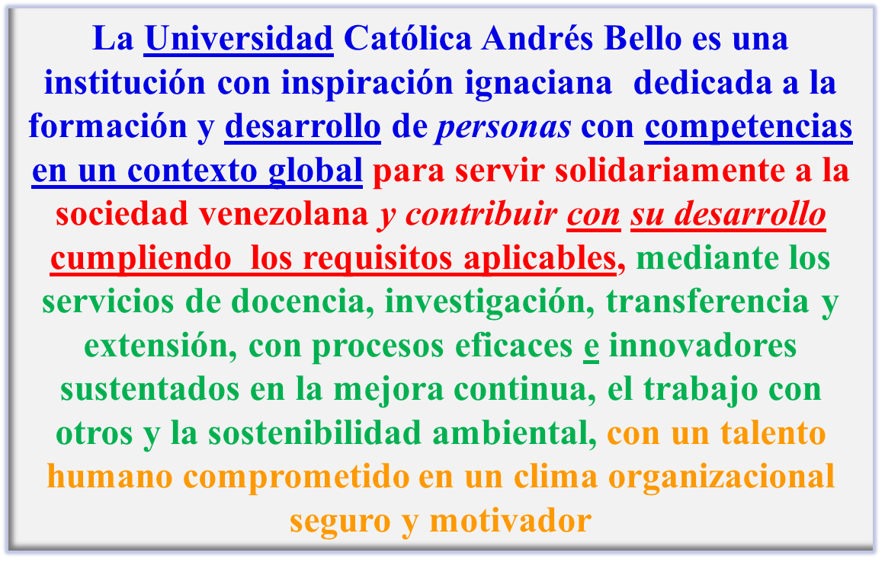

**Elementos: Objeto/Misión-Cliente/Beneficiado/Usuario-Procesos y Mejora- Recursos Humanos**

La política es el marco de los objetivos de la calidad donde los mismos se alinean a la planificación operativa anual vigente y son la clave para el seguimiento esencial de los procesos de medición de cada uno de los servicios del sistema de gestión de la calidad.

Con el propósito de asegurar la satisfacción de los usuarios y la mejora continua de los procesos, los objetivos de calidad generales enmarcados en la política son:

* **Aumentar la eficacia de la Planificación Anual enfocada en los ejes de conectar, diversificar y consolidar con calidad, en los servicios de formación y desarrollo de personas**
* **Incrementar la satisfacción de los que reciben el servicio cumpliendo los requisitos aplicables.**
* **Mejorar el sistema de gestión de la calidad**
* **Promover el compromiso en el talento humano**

Los objetivos serán sistematizados para cada una de las unidades académicas y administrativas de forma alineada con la planificación operacional anual.

La política de calidad se comunica dentro de la organización mediante la publicación del Manual del Sistema de Gestión de la Calidad, los puntos de agenda de los cuerpos colegiados y por medio de carteleras y vía electrónica al personal, partes interesadas y estudiantes. Se promueve mediante charlas y reuniones (Videoconferencias) dirigidas a profesores y empleados. Los directores de escuelas, de programas, dependencias administrativas e instituto de investigación son responsables de promover y comprometer con la política de calidad a los profesores y personal adscrito a la UCAB.

La política de la calidad es revisada por período académico para evaluar su continua adecuación a los propósitos de la organización.

## Funciones, responsabilidades y autoridades de la organización.

La Dirección de Calidad y Mejora Continua estará adscrita al Rectorado y tendrá como objetivo general implementar acciones que permitan una mejora de la calidad de los servicios universitarios. Con tal fin considerará mecanismos de retroalimentación, tanto internos como externos de mejoramiento continuo de los procesos. Dichos procesos se fundamentarán en el Plan Estratégico de la Universidad y en los principios que informan a la organización como institución universitaria privada confiada a la Compañía de Jesús.

El Rector, Vicerrectores, Secretaria, Decanos y los directores de cada uno de los procesos de prestación de servicios serán responsables del sistema de gestión de la calidad implantando y actuarán coordinadamente con la Dirección General de Calidad y Mejora Continua.

El Comité de Calidad es la entidad encargada de diseñar, implementar y sustentar el modelo de calidad integralmente en la Universidad bajo la supervisión de la Dirección de Calidad y Mejora Continua. Esta unidad canalizará, a todas las unidades que así requiera, el soporte técnico que brindan otras unidades competentes, así como de fuentes de calidad expertas. El Comité de la Calidad tendrá un carácter multidisciplinario según lo establecido en el [reglamento](chrome-extension://efaidnbmnnnibpcajpcglclefindmkaj/https:/www.ucab.edu.ve/wp-content/uploads/2018/10/2.71-modificado-09-10-2018.pdf). En la sede de Guayana funcionará un Sub-Comité de Calidad, el cual estará integrado por el Vicerrector de la Extensión, quien lo presidirá, el Director de Calidad y Mejora Continua de la sede, quien lo coordinará y los responsables de áreas clave de gestión en la sede nombrados por el Vicerrector de la Extensión.

La Universidad establece mecanismos de revisión por período académico del Sistema de Gestión de la Calidad que monitorea los resultados de las acciones tomadas. Cuenta con la Web de Calidad que proporciona la información referente al desempeño del Sistema de Gestión de la Calidad.

Adicionalmente, se llevan a cabo reuniones periódicas (Consejos y Comités) en las que se revisa la eficacia de la planificación, se analizan las alternativas de mejora, resultados de auditorías, retroalimentación de estudiantes, desempeño de los procesos y conformidad del servicio prestado, estado de las acciones correctivas y las oportunidades de mejora, cambios para los requisitos legales y reglamentarios relevantes, cuando aplique que podrían afectar al Sistema de Gestión de la Calidad. Las recomendaciones para la mejora dejando como registros de tales revisiones, minutas de reunión, actas y/o informe en el que se especifiquen las acciones a tomar en las reuniones.

Los requisitos normativos de la Organización Internacional de Normalización se describen en cada una de las secciones por los servicios dentro del alcance del sistema de gestión de la calidad.

## Riesgos y gestión

La Universidad al planificar los procesos del sistema de gestión de calidad, la institución determina sus riesgos y oportunidades y planifica acciones para abordarlos. Su propósito es evitar las no conformidades, incluyendo los servicios no conformes, y determinar oportunidades que podrían mejorar los mismos, la satisfacción del cliente, así como alcanzar los objetivos de calidad propuestos.

En la UCAB, en la ficha de procesos básicos se describen los riesgos por categorías (estratégicos, operativos, financieros, de cumplimiento y control de recursos) en las matrices aplicables a gestión universitaria. Conocer estas acciones implica abordar temas como el “pensamiento basado en el riesgo” el cual siempre ha estado implícito pero el sistema de gestión de la calidad dará soporte para fortalecer la planificación desde esta visión.

El método AMFE o AMEF (Análisis Modal de Fallos y Efectos) es una técnica nos permite identificar riesgos potenciales y definir acciones para evitar que estos afecten los resultados del proceso, pero las acciones se aplicarán a partir de los entes de co-gobierno. El método se describe en el siguiente esquema:

Fuente: Propia

La aplicación del pensamiento basado en el riesgo es una fuente para determinar las acciones necesarias para dar continuidad al servicio de docencia, investigación y extensión y poder planificar las mejoras en el sistema de gestión de la calidad como fueron los instructivos para las auditorías de calidad. El cambio en el sistema de gestión de la calidad de la UCAB puede determinarse mediante la revisión de la gestión estratégica, de la revisión por la dirección, solicitud de cambios de alcance, los resultados de la auditoría, revisiones de las no conformidades, análisis de las quejas, análisis del desempeño del proceso, cambios en el contexto o de las necesidades cambiantes Clientes-usuarios y otras partes interesadas pertinentes.

1. Procesos de Gestión de los Estudios de pregrado

## Procesos de Dirección y liderazgo.

El (La) Director(a) de la Escuela es el responsable de coordinar las actividades del Sistema de Gestión de la Calidad, por medio de las unidades competentes.

## Compromiso de la dirección.

Los Estudios de Pregrado, ha establecido un sistema de gestión de la calidad que identifica las necesidades y expectativas de los estudiantes (clientes), de los profesores (partes interesadas) y la sociedad, con el fin de comprender los requisitos que se deben cumplir para garantizar su satisfacción.

Las Direcciones de las Escuelas de los Estudios de Pregrado:

* Han establecido la política y los objetivos de la calidad y definen las estrategias de implementación.
* Proponen la revisión del sistema para asegurar su continua mejora, adaptabilidad y eficacia.
* Asumen el compromiso de comunicar a toda la institución, la importancia de satisfacer los requisitos a los estudiantes y partes interesadas.
* Asumen el compromiso de comunicar a toda la institución las leyes, reglamentos y normas aplicables a la institución.
* Solicitan los recursos con el fin que el Sistema de Gestión de la Calidad implementado, pueda satisfacer las necesidades de los estudiantes y profesores.

Reflejan en su planificación los requerimientos y expectativas los estudiantes y partes interesadas.

* Están comprometidos con:
  + El *persona*, a quien le garantizan la prestación del servicio académico docente y administrativo para su satisfacción,
  + El *profesor*, a quien le prestan apoyo tecnológico y una infraestructura física y organización administrativa adecuada, y
  + La *sociedad*, aportándole:

1. Un profesional orientado a la excelencia, con conocimiento adecuado y actualizado de la realidad contemporánea del país y una formación en valores basados en una antropología solidaria de inspiración cristiana, abierto a las diversas corrientes del pensamiento y al pluralismo social, así mismo con actitudes de colaboración y responsabilidad social y ciudadana.
2. Información y conocimiento mediante investigación que aporte soluciones concretas a problemas planteados.
3. Una cooperación nacional e internacional mediante convenios con otras Instituciones reconocidas.

## Característica Esencial de los Planes de Estudio.

Sobre la **responsabilidad** social, los planes de estudio permiten la promoción de políticas, estrategias y acciones de participación de la comunidad universitaria en el ámbito de lo público en programas de servicio comunitario.

Hace uso de una **plataforma tecnológica** que permite ofrecer asignaturas de Pregrado en la modalidad de educación a distancia o presencialidad remota (no presencial y semipresencial) por medio de procesos no convencionales –en campos virtuales-.

Tiene **reconocimiento**; además de la alta demanda a nivel nacional observada por medio de informes técnicos de mercadeo, la UCAB asume esta direccionalidad desde su estrecha pertenencia a la red AUSJAL (Asociación de Universidades Confiadas a la Compañía de Jesús en América Latina), integrada por 30 universidades en América Latina y el Caribe. Esta red forma parte de un conjunto mayor compuesto por 200 universidades jesuitas, con presencia en los cinco continentes. La Universidad busca **el mejoramiento continuo** por medio del desarrollo e implantación del sistema de gestión de la calidad y la procura de la certificación por parte de los organismos competentes. Así mismo, posee Pregrados autorizados por el Ministerio del Poder Popular para la Educación Universitaria cuyo propósito es contribuir a mejorar la calidad académica de los programas; permitiendo y obligando la actualización y la mejora permanente y periódica de los planes de estudio de nuestros Pregrados.

Así mismo, establece vínculos de cooperación por medio de convenios con organismos e instituciones nacionales e internacionales, estos últimos en busca de doble certificación.

Los Estudios de Pregrado de la Universidad Católica Andrés Bello ofrecen las siguientes ventajas específicas:

* Programas de Pregrado competitivos con presencia nacional e internacional.
* Convenios con Instituciones y otras Universidades nacionales e internacionales.
* Publicación y edición periódica de revistas institucionales.
* Sistema de Gestión de Calidad bajo los requisitos establecidos en la norma Internacional ISO 9001:2015, con la finalidad de garantizar la eficacia y eficiencia en el servicio prestado y promover el mejoramiento continuo de nuestro servicio.

## Planificación.

El proceso de gestión estratégica de la Universidad Católica Andrés Bello estará bajo la dirección del Rector, a quien le corresponderá la definición de las políticas generales y la supervisión de las actividades técnicas relacionadas con la planificación, seguimiento a la ejecución y evaluación de la estrategia. Las actividades técnicas asociadas a la gestión estratégica estarán a cargo de las Direcciones de las Sedes de Planificación y Gestión Estratégica. Los procesos están caracterizados en la ficha: **1-GAP-002 Procesos de Planificación**

**Planificación de los Objetivos de la Calidad:** los Directores de Escuelas presentan los objetivos de calidad alineados al Plan UCAB soportados por la política de calidad establecida, con los cuales se busca implementar, mantener y mejorar el sistema de gestión de la calidad.

Los Objetivos de Calidad se evalúan y miden los logros de acuerdo al siguiente esquema:

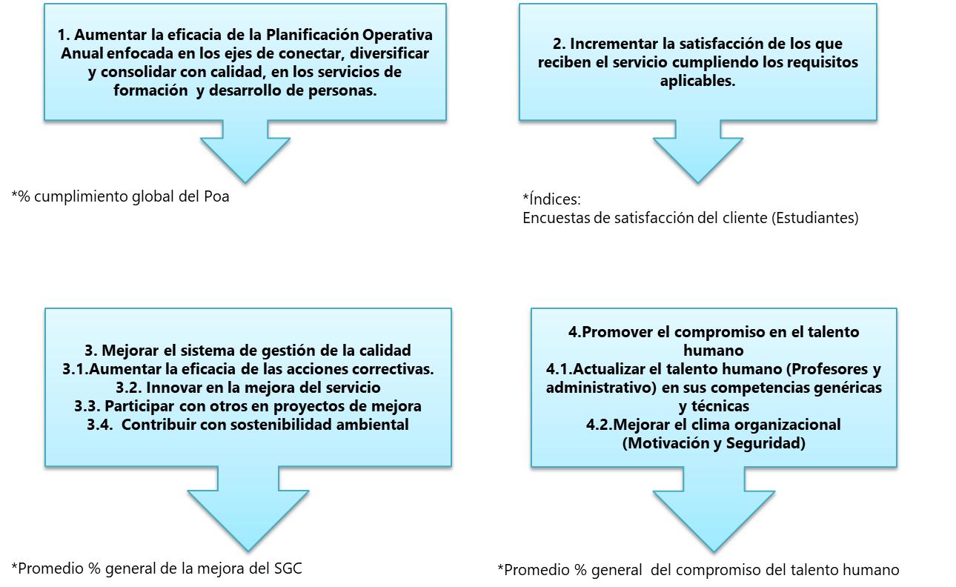

Adicionalmente, los objetivos están descritos en el documento “Cuadro de Objetivos”, en el que se muestra los indicadores y la forma de medirlos. Los responsables de su seguimiento son los Directores de las escuelas realizando el análisis de causa y las acciones correctivas para los objetivos no alcanzados para cada período académico.

**Planificación del Sistema de Gestión de la Calidad:** Parte de la gestión de la calidad enfocada al establecimiento de los objetivos de la calidad, a la especificación de los procesos operativos (Académicos-Administrativos, Académicos-Docentes y Extensión), sensibilización y los procesos de medición (Indicadores de Gestión, Atención a los Estudiantes, satisfacción, Desempeño de los Docentes, Auditorías internas y mejoras) de los resultados con los recursos planificados.

## Responsabilidad y Autoridad.

La interrelación del personal de los Estudios de Pregrado de la Universidad Católica Andrés Bello está definida en el organigrama general.

La responsabilidad y autoridad están definidas en las Descripciones de Cargos, Reglamentos, Descripciones de Procesos, Procedimientos y Documentos de Ejecución y Control de Procesos (Instructivos). Toda esta información le es comunicada al personal mediante cualquiera de las siguientes actividades: inducción, entrenamiento y/o entrega de información en soporte electrónico (Intranet).

## Comunicación.

Se han establecido mecanismos para garantizar una adecuada comunicación interna en los diferentes niveles y funciones que conforman la institución (directivo, docente, administrativo y estudiantil).[**1-OAP-026 Mapa de Procesos de Comunicación**](http://gestioncalidadyambiente.ucab.edu.ve/sites/default/files/1-OAP-026_Web/index.html)**.**

Los Estudios de Pregrado aseguran un proceso de comunicación de los requisitos de la calidad, los objetivos y su nivel de cumplimiento, además de la información referente a la implementación, operación y resultados del Sistema de Gestión de Calidad.

Dicha comunicación se lleva a cabo por medio de:

* Reuniones -sesiones- del Consejo: reuniones ordinarias y extraordinarias virtuales.
* Reuniones de Consejo: reuniones programadas en las que participan El Director y miembros consejeros (Representantes de los profesores, de los egresados, Rector y representantes estudiantiles). En los Consejos de Facultad participa el Decano. Las mismas pueden ser virtuales o presenciales.
* Correo electrónico: comunicación entre los miembros de la organización, por medio del correo electrónico de la Universidad
* Internet: para información sobre la organización y sus servicios en el sitio Web [http;//www.ucab.edu.ve](http://www.ucab.edu.ve/)
* Intranet: En la página [Sistema de Gestión de la Calidad](http://gestioncalidadyambiente.ucab.edu.ve/), donde se encuentra la documentación del Sistema de Gestión de la Calidad, administrado por la Dirección de Calidad y Mejora Continua.
* Redes Sociales.

## Procesos de Apoyo y Gestión de los Recursos.

### Provisión de Recursos.

La Dirección de la Escuela en el momento de plantear las estrategias y objetivos de la institución a corto, mediano y largo plazo, identifica los recursos esenciales para la planificación, ejecución y control de la gestión de los recursos: financieros, personal docente y no docente, infraestructura física, tecnológica y de comunicación, ambiente de trabajo, entre otros; a fin de administrarlos y proporcionarlos de acuerdo a lo requerido.

La provisión de los recursos está supeditada a la reglamentación y políticas institucionales. El Director(a) de la Escuela de los Estudios de Pregrado es el responsable de garantizar que los recursos se obtengan en cantidad y oportunidad de acuerdo con la disponibilidad presupuestaria de los recursos técnicos y financieros y del talento humano necesarios para implantar y mantener el Sistema de Gestión de la Calidad. Con base a la opinión de los estudiantes y profesores, las propuestas de mejora, de los resultados de indicadores de gestión, las acciones correctivas y de las conclusiones de la revisión del sistema; se identifican las necesidades de recursos.

El presupuesto anual es formulado y discutido en conjunto entre el Vicerrector y cada unidad de gestión de la Institución; cada Director de Escuela presenta el presupuesto al Decano para la revisión y autorización durante su ejecución. El presupuesto anual de la Escuela, el Director(a) lo presenta ante el Vicerrector Administrativo de la Universidad, para su consideración y aprobación por las instancias correspondientes. En caso del Área de Teología no aplica este proceso. En la Dirección de Teología la provisión de recursos se rige; según lo establecido en el convenio con el ITER-UCAB (Instituto Teológico de Estudios Religiosos).

El presupuesto anual incluye los gastos diversos; la nómina, operativos y proyectos. Dentro del presupuesto se estiman los gastos diversos como: correo, material consumible de oficina, material audio-visual, material didáctico y de laboratorio, costos asociados a la organización de eventos especiales como congresos y jornadas, gastos de representación, suministros de oficina, servicios de reproducción, organismos de afiliación y de acreditación, costo de estacionamiento, entre otros. Adicionalmente, se presupuestan los gastos de nómina de personal administrativo, personal docente a dedicación y el personal por contrato a tiempo convencional. El presupuesto de ingresos se estima con base a la oferta académica y a los cambios o cierres de las ofertas académicas.

### Compras.

El proceso de compras está descrito en el mapa [**1-OAP-007 Mapa Procesos Compras**](https://gestioncalidadyambiente.ucab.edu.ve/sites/default/files/1-OAP-007_Web/index.html#list), el mismo suministra los insumos (bienes) mediante solicitudes. Estos se requieren por medio del sistema de requisiciones. Los materiales de uso restringido deben ser solicitados directamente en la Unidad. La Dirección de Finanzas-Compras y los Estudios de Pregrados llevan el control de las operaciones, mediante relación y archivo de notas de entrega. El proceso es **1-GSD-001 Procesos de Prestación de Servicio de Compras (Registro de la Compra).**

Los servicios contratados se realizan a través de Dirección General de Servicios [**1-OAP-010 Mapa de Procesos General de Servicios**](https://gestioncalidadyambiente.ucab.edu.ve/sites/default/files/1-OAP-010_Web/index.html#list)**.** Las áreas podrán contratar servicios estableciendo los criterios necesarios y niveles de aprobación acordados con las direcciones involucradas.

### Recursos Humanos.

Las atribuciones y las competencias profesionales y académicas (requisitos) del personal que trabaja en los Estudios de Pregrado de la Universidad Católica Andrés Bello, están definidos en los Reglamentos y en las Descripciones de Cargos en custodia de la Dirección de Recursos Humanos de la UCAB. Las evidencias de las competencias señaladas están disponibles en los respectivos expedientes del personal. Las referidas al personal docente, están bajo custodia temporal -mientras se efectúa la selección y la propuesta de nombramiento- del Director, Consejo de Escuela, Consejo de Facultad y posteriormente, el Rector.

Los expedientes del personal docente tanto los adscritos a la nómina fija como los profesores a tiempo convencionales, se encuentran de manera permanente en el archivo de la Dirección de Recursos Humanos de la UCAB. [**1-OAP-009 Mapa de Procesos RRHH**](https://gestioncalidadyambiente.ucab.edu.ve/sites/default/files/1-OAP-009_Web/index.html#list)

El desarrollo de competencias académicas del personal docente se efectúa por medio de:

1. Inducción a los profesores nuevos, coordinada y realizada por el Vicerrectorado Académico.
2. Programa de Mejoramiento Docente Permanente: asignaturas en modalidad virtual; referidas al diseño de instrumentos, evaluaciones y estrategia de enseñanza de aprendizaje, dirigida al personal docente que desee tomar las asignaturas.
3. Actividades de formación en el modelo de competencias.
4. Postulación y otorgamiento de subvenciones para la formación de personal docente y de investigación, establecido para tal fin.
5. Financiamiento al personal docente y profesional en la modalidad de nómina fija para cursar estudios de postgrado.
6. Seguimiento periódico de la modalidad de trabajo de los trabajadores, presencial, remoto o mixto siguiendo los lineamientos de Recursos Humanos.

El personal docente en modalidad de contrato determinado de los Estudios de Pregrado, es un recurso importante en la formación de los estudiantes e impacta la calidad del servicio. Por ello, es seleccionado bajo el proceso **1-GAE-002 Proceso Académico Administrativo (Gestión Personal Docente Reclutamiento, Selección y Nombramiento Escuelas (PREGRADO))**, evaluado periódicamente en su desempeño con el propósito de garantizar la competencia docente y el cumplimiento de los patrones exigidos por la Universidad Católica Andrés Bello.

En la Escuela de Teología la contratación del personal docente se realiza siguiendo el proceso **1-GAE-004 Proceso Académico Administrativo Teología: Gestión Personal Docente Reclutamiento, Selección y Nombramiento- Nomina y Evaluación Docente** para dar cumplimiento al acuerdo de servicio.

### Infraestructura.

La planta física está constituida por salones y laboratorios distribuidos en las distintas edificaciones de la Universidad y las instituciones con las cuales la Universidad suscribe convenios.

Los salones de clases cuentan con espacios de trabajo adecuados a las actividades, instalaciones eléctricas y de ventilación; así como, con recursos tecnológicos de apoyo.

La infraestructura para las actividades formativas en modalidad remota es por el Módulo 7. El equipo UCAB ha trabajado y sigue trabajando preparando un espacio de aprendizaje y encuentro, siempre pensando en ofrecer una formación de calidad.

La dotación, el mantenimiento de los equipos y el soporte tecnológico están bajo la responsabilidad de la Dirección de Tecnologías de Información. [**1-OAP-012 Mapa de Procesos de DTI.**](http://gestioncalidadyambiente.ucab.edu.ve/sites/default/files/1-OAP-012_Web/index.html#list)

Los servicios de apoyo, tales como: dotación de suministros de oficinas, trámites de gastos de viaje, alojamiento y transporte, mantenimiento del edificio, asistencia médica, seguros, sistemas de seguridad ante siniestros, incendio o robo, entre otros están bajo la responsabilidad de las Direcciones de Finanzas, General de Servicios, Recursos Humanos y Dirección General de Desarrollo Estudiantil.

### Ambiente de Trabajo.

Los Directores son los corresponsables de gestionar los servicios (iluminación, acondicionamiento, temperatura, etc.) ante las unidades encargadas de suministrar estos. Es uno de los propósitos de las Direcciones de Escuela que la prestación del servicio académico se realice en un ambiente de trabajo que garantice la conformidad de éste. La Dirección General de Servicios es responsable de suministrar estos servicios y la Dirección de Seguridad y Salud. [**1-OAP-010 Mapa de Procesos General de Servicios**](http://gestioncalidadyambiente.ucab.edu.ve/sites/default/files/1-OAP-010_Web/index.html#list)y [**1-OAP-025 Mapa de Procesos de los Servicios de Seguridad y Salud en el Trabajo**](https://gestioncalidadyambiente.ucab.edu.ve/sites/default/files/1-OAP-025_Web/index.html#list)

### Procesos de Apoyo.

Los considerados como procesos de apoyo externo a los Estudios de Pregrado han sido definidos y representados como: Procesos de Apoyo Estudiantil y Procesos de Apoyo Administrativos; entre los procesos de apoyo se ha indicado los procesos de apoyo administrativo de mayo criticidad durante la contingencia.

La Universidad Católica Andrés Bello no compra servicios y/o bienes en el sentido tradicional a los procesos externos identificados mediante las unidades pertenecientes a la institución; ya que, recibe el servicio de éstas sin que tenga lugar transacción monetaria. Las Direcciones de Escuela buscan asegurar que estos servicios estén conformes con los requisitos del estudiante, legales y reglamentarios. El grado de intensidad en los controles administrativos y de inspección a los procesos externos suele realizarse siempre de forma inmediata y la auditoría será incorporada según el grado de la disposición de las unidades a la participación. Actualmente el equipo auditor integra personal de estas áreas para facilitar su familiarización con el sistema.

En el sistema los controles pueden ser:

* Control administrativo (CA): aquí controlamos los requisitos asociados a los servicios de apoyo de forma continua a través de comunicaciones (email, teléfono, videoconferencias, personal, evaluaciones, entre otros) describiendo los niveles de aceptación de forma inmediata.
* Inspección visual (CV): además del administrativo, comprobamos visualmente el estado de los servicios.
* Auditoría y seguimientos: Mediante el proceso sistemático de revisión verificamos el cumplimiento de los requisitos para determinar conformidad y las oportunidades de mejora. Los procesos participarán de forma progresiva y programada en las auditorías. Los seguimientos a las interacciones de profesores y estudiantes realizados por el DTI y CEL generando un Informe sobre conexiones a M7.

Cuadro de Procesos de Apoyo Estudiantil:

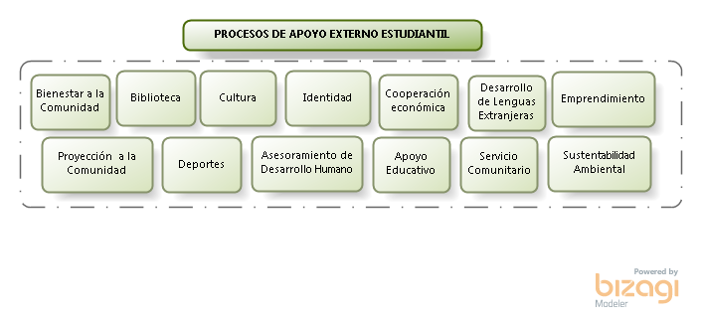

| **PROCESOS** | **ACTIVIDADES Y CONTROL DE LOS PROCESOS DE APOYO EXTERNO ESTUDIANTIL** | **TIPO Y GRADO DE CONTROL** |
| --- | --- | --- |
| **BIBLIOTECA** | En su relación con los Estudios de Pregrado, sirve de apoyo para la custodia y preservación del documento físico de los Trabajos Especiales de Grado. Donde se ejerce su resguardo y se preserva para la consulta de los usuarios, al mismo tiempo que se registra en la base de datos documental. | Proceso de apoyo para la gestión material bibliográfico y de Trabajos Especiales de Grado. El tipo de control es administrativo y por auditoría |
| **CULTURA** | En su relación con los estudios de pregrado, canaliza y autoriza las actividades culturales organizadas desde las escuelas, siendo a su vez una unidad asesora sobre los medios, tiempos, lugar, alcance u otros elementos de ejecución que se les vinculen. | Proceso de apoyo para la gestión de actividades extracurriculares. El tipo de control es administrativo y por auditoría. |
| **IDENTIDAD** | Fortalece la cultura e imagen de la Universidad, promoviendo procesos planificados de identificación en la comunidad universitaria, orientados a la consolidación de un modo de hacer y proceder que se corresponda con sus valores y la Espiritualidad de la Compañía de Jesús, a través de programas y acciones articuladas de acompañamiento, formación, compromiso social y cultivo de la fe. | Proceso de apoyo para lograr el compromiso y la integración de la comunidad universitaria. El tipo de control es académico y administrativo. |
| **DEPORTES** | En su relación con los estudios de pregrado, canaliza y autoriza las actividades deportivas organizadas desde las escuelas, siendo a su vez una unidad asesora sobre los medios, tiempos, lugar, alcance u otros elementos de ejecución que se les vinculen. | Proceso de apoyo para lograr el desarrollo de habilidades deportivas y la integración de la comunidad universitaria. El tipo de control es administrativo y por auditoría. |
| **PROYECCIÓN A**  **LA COMUNIDAD** | Desarrollar el voluntariado estudiantil, estimular, en los docentes la proyección social de sus asignaturas, y coordinar convenios con otras instituciones a fin de realizar trabajos conjuntos de acción comunitaria. | Proceso de apoyo para ejecutar el voluntariado estudiantil. El tipo de control es administrativo. |
| **COOPERACIÓN ECONÓMICA** | En su relación con los estudios de pregrado, la oficina de Cooperación Económica se suministra la información y guía para la incorporación de estudiantes en el Programa de Cooperación Económica que apunta a cumplir las exigencias de democratización de la enseñanza expresadas por la Iglesia y los máximos organismos educativos nacionales. | Proceso de apoyo para la gestión del otorgamiento de becas. El tipo de control es administrativo y por auditoría. |
| **ASESORAMIENTO DE DESARROLLO HUMANO** | Participar en la formulación, asesoría, ejecución y evaluación de proyectos dirigidos a la promoción y desarrollo integral de la comunidad universitaria, en las áreas académicas, vocacionales y relacionales. | Proceso de apoyo para el fortalecimiento de las áreas académicas, vocacionales y relacionales. El tipo de control es administrativo y por auditoría. |
| **BIENESTAR A LA COMUNIDAD** | En su relación con los estudios de pregrado gestionan los servicios de enfermería (primeros auxilios), servicios de cafetería, fotocopiado, librería, seguro médico (a través del Vicerrectorado de Identidad, Desarrollo Estudiantil y Extensión Social y la Fundación Andrés Bello), entre otros. | Proceso de apoyo para la gestión de servicios auxiliares. El tipo de control es administrativo. |
| **APOYO EDUCATIVO** | En su relación con los estudios de pregrado el objetivo es fomentar y gestionar refuerzos a la actividad académica en beneficio de los estudiantes, a fin de incrementar su nivel de competencia y rendimiento. | Proceso de apoyo para la gestión de servicios auxiliares. El tipo de control es administrativo. |
| **DESARROLLO DE LENGUAS EXTRANJERAS** | En su relación con los estudios de Pregrado, tiene el compromiso de crear las condiciones para que todos los miembros de la comunidad, en particular los estudiantes, puedan desarrollar competencias comunicacionales e interculturales en inglés y otros idiomas, medibles a través de estándares internacionalmente comparables; fomentando la evaluación permanente del nivel de la competencia lingüística, ampliando y mejorando las opciones de estudio para el aprendizaje de idiomas, y promoviendo y asesorando la inclusión progresiva del inglés en las actividades académicas y extracurriculares de la comunidad ucabista. | Proceso de apoyo para la gestión de servicios auxiliares. El tipo de control es administrativo. |
| **EMPRENDIMIENTO** | En su relación con los estudios de Pregrado, tiene como fin desarrollar, implementar y gestionar un modelo integral de emprendimiento que considere todas las dimensiones y etapas del proceso, aprovechando las capacidades y experiencias propias, de manera de atender a estudiantes, egresados, el resto de la comunidad universitaria y aquellas vinculadas con la Universidad.  Objetivo: Gestionar la cátedra de emprendimiento en los procesos de docencia de forma transversal. | Proceso de apoyo para lograr la innovación y contribuir a la formación de la comunidad universitaria. El tipo de control es académico y administrativo. |
| **SERVICIO COMUNITARIO** | En su relación con los estudios de Pregrado, el Servicio Comunitario tiene como misión establecer las bases, fijar los lineamientos y supervisar el cumplimiento de los procesos necesarios para la prestación del Servicio Comunitario por parte de los estudiantes de la universidad, de conformidad con lo establecido en la Ley de Servicio Comunitario del Estudiante de Educación Superior. | Proceso de apoyo para contribuir a la formación de la comunidad universitaria. El tipo de control es académico y administrativo. |
| **SUSTENTABILIDAD** | En su relación con los estudios de Pregrado, debe gestionar la cátedra de ecología, ambiente y sustentabilidad en los procesos de docencia de forma transversal. | Proceso de apoyo para contribuir a la formación de la comunidad universitaria. El tipo de control es académico y administrativo. |

Cuadro de Procesos de Apoyo Administrativos:

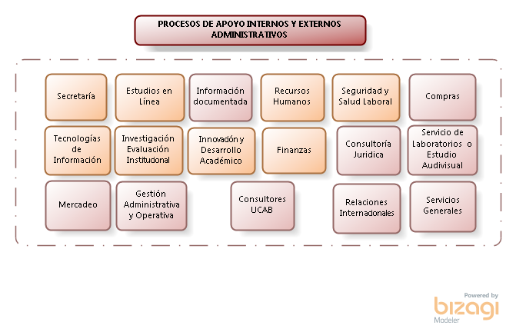

| **PROCESOS** | **ACTIVIDADES Y CONTROL DE LOS PROCESOS EXTERNOS** | **TIPO Y GRADO DE CONTROL** |
| --- | --- | --- |
| **SERVICIOS GENERALES** | En su relación con los Estudios de Pregrado, proporciona el servicio de mantenimiento (albañilería, aseo, aires condicionados, seguridad, instalaciones eléctricas e iluminación, pintura, telefonía, carpintería, instalaciones eléctricas e iluminación, pintura, telefonía, carpintería, plomería y herrería, reparación y entrega de mobiliario). Esta solicitud se realiza y supervisa para la manifestación de satisfacción o reparo del mismo. | Proceso para la gestión de solicitudes de servicios de mantenimiento; siguiendo los lineamientos y procedimientos del Vicerrectorado Administrativo. El tipo de control es administrativo, de inspección y por auditoría. |
| **CONSULTORÍA JURÍDICA** | Es el servicio es de asistencia jurídica ante las autoridades judiciales (Civiles, Laborales, Penales) en los casos que pueden ser atendidos de acuerdo a la ley por competencia y servicio de atención Jurídica en los casos de procesos disciplinarios. | Proceso adscrito al Rectorado. El tipo de control es administrativo. |
| **FINANZAS** | En su relación con los Estudios de Pregrado:  **a**) Controla la gestión del presupuesto y notifica a la Dirección de la Escuela.  **b**) Recibe y controla el pago de matrícula por parte del estudiante de acuerdo al procedimiento establecido en el proceso de inscripción y los lapsos respectivos en la programación académica y en la política de la Dirección de Finanzas. Se lleva la relación de pago en el registro histórico de transacciones vinculado con el Sistema de Administración Académica.  **c**) Administra y lleva el control de las operaciones financieras generadas por los convenios en el registro electrónico de operaciones financieras.  **d**) Mantiene un archivo de control de pago diferido de los Estudiantes de Pregrado y de los lapsos especiales de extensión de pagos fraccionados aprobados por el Vicerrectorado Administrativo. | Proceso de apoyo para la gestión administrativa de planificación y control del presupuesto y actividades administrativas de los procesos Académicos; siguiendo los lineamientos del Vicerrectorado Administrativo. El tipo de control es administrativo. |
| **RECURSOS HUMANOS** | En su relación con los Estudios de Pregrado, es la encargada de procesar y emitir la nómina definitiva y los correspondientes contratos del personal docente de esta entidad, previa selección de los mismos por la Dirección y Nombramiento por parte del Rector*.* La Dirección de RRHH es la responsable del plan formativo del personal y la evaluación de la eficacia del plan. | Proceso de apoyo para la gestión de profesores y personal administrativo; siguiendo los lineamientos del Vicerrectorado Administrativo. El tipo de control es administrativo y por auditoría. |
| **INFORMACIÓN DOCUMENTADA** | En su relación se establece las directrices para la creación y control de la documentación a través de los procedimientos de control de documentos y control de registros siguiendo los lineamientos de la Secretaría, Dirección del CEL y Dirección de Calidad y Mejora. | Proceso para la gestión de documentación. El tipo de control es administrativo y por auditoría. |
| **COMPRAS** | En su relación con los estudios de pregrado, compra y suministra los insumos (bienes y/o servicios) mediante solicitud. Estos se requieren por medio del sistema de requisiciones: material de proveeduría y otros items. Los materiales de uso restringido deben ser solicitados directamente en la unidad. La Dirección de Compras y Gestión de inventarios y los estudios de pregrado llevan el control de las operaciones, mediante relación y archivo de notas de entrega. | Proceso para la gestión de solicitudes de adquisición y dotación de bienes siguiendo los lineamientos y procedimientos del Vicerrectorado Administrativo. El tipo de control es administrativo y por auditoría. |
| **SECRETARIA** | En su relación con los estudios de pregrado publica las normativas vigentes en la web y sirve de apoyo para la guarda y custodia de los expedientes de los estudiantes y de las actas de calificaciones oficiales. Sirve de apoyo para la guarda y custodia de los expedientes de los estudiantes y de las actas de calificaciones oficiales. Además, da apertura al expediente de los estudiantes. Admisión y se encarga de realizar los trámites de la emisión del título; una vez culminado los estudios del alumno y su refrendo ante el Ministerio del Poder Popular para la Educación Universitaria; así como, del acto protocolar de grado.  Es la encargada de procesar y da soporte en el sistema de administrador académica (traslados) y procesos de preinscripciones. Asigna recintos académicos (aulas).  Sirve de apoyo un amplio rango de servicios encaminados a la gestión integral de la documentación y de la información que se maneja a través de los Archivos de Gestión. Estos servicios cubren desde la organización y sistematización de los archivos, la formación y asesoría técnica, además de apoyar en la realización de consultas en sala y el apoyo de los usuarios en general por medio del procesamiento de sus solicitudes por la intranet de la Universidad (Gestión). | Proceso de apoyo para la gestión del sistema de administración-académica documental; siguiendo los lineamientos de la Secretaría General. El tipo de control es administrativo y por auditoría. |
| **RELACIONES INTERNACIONALES** | Apoyar en el diseño de las propuestas de políticas de internacionalización y promover programas de intercambio y doble titulación. | Proceso adscrito al Rectorado para la internacionalización de la Universidad. El tipo de control es administrativo y por auditoría. |
| **INVESTIGACIÓN Y EVALUACIÓN INSTITUCIONAL** | El CIEI ofrece el servicio de cálculo del índice de admisión a los Estudios de Pregrado y El servicio de evaluación diagnóstica compuesta por tres partes: habilidad numérica, habilidad verbal y habilidad general. Igualmente, el CIEI aporta la corrección de las respuestas, así como los algoritmos de cálculo necesarios para convertir los puntajes de acuerdo a la escala utilizada como referencia por Pregrado.  El CIEI procesa y elabora el informe relativo a la medición de satisfacción de los estudiantes de pregrado y evaluación del clima docente. | Proceso de apoyo para establecer el índice de admisión aplicado a los aspirantes a cursar estudios de Pregrado. El tipo de control es administrativo y por auditoría. |
| **TECNOLOGÍA DE INFORMACIÓN** | En su relación con los estudios de pregrado, presta servicio técnico y de soporte a las aplicaciones de los sistemas de computación. Asimismo, se encarga de prestar apoyo y administración de la base de datos del Sistema (electrónico) de Administración Académica (Banner) y los respectivos sistemas de soporte, previa solicitud de las escuelas de pregrado. Además, se encarga de la compra, equipamiento, instalación y administración de los recursos audiovisuales (accesorios de conexión, pantallas de proyección y otros). | Proceso para la gestión de solicitudes de adquisición y dotación de bienes y servicios siguiendo los lineamientos y procedimientos del Vicerrectorado Administrativo. El tipo de control es administrativo y por auditoría. |
| **MERCADEO** | En su relación con los estudios de pregrado, presta servicio de soporte a las aplicaciones de los sistemas Web y medios de difusión de información (página Web, intranet y otros medios). | Proceso para la gestión de actividades publicitarias y de la papelería y folletos para la promoción. El tipo de control es administrativo y por auditoría. |
| **INNOVACIÓN Y DESARROLLO ACADÉMICO** | Coordinar el diseño, implantación, funcionamiento y evaluación de los procesos de innovación y desarrollo académico en los estudios de Pregrado. | Proceso para la gestión de actividades de diseño para la renovación curricular. El tipo de control es administrativo. |
| **SEGURIDAD Y SALUD**  **LABORAL** | Implementar el régimen de Seguridad y Salud en el trabajo, abarca la promoción, prevención de enfermedades profesionales y accidentes de trabajo y establece las acciones para garantizar condiciones dignas y seguras de trabajo. | Proceso para las actividades para dar cumplimiento al régimen de Seguridad y Salud en el trabajo. El tipo de control es administrativo y por auditoría. |
| **ESTUDIOS EN LÍNEA** | En su relación con los estudios de pregrado, es responsable del desarrollo conjunto con las direcciones de escuela, de la oferta educativa en la modalidad de educación en línea, presencialidad remota apoyada en las nuevas tecnologías de la información y la comunicación. | Proceso para la gestión de actividades de formación. El tipo de control es administrativo, auditoría y seguimientos. |
| **CONSULTORES UCAB** | En su relación con las Escuelas, proporciona el servicio de gestión administrativa los de proyectos externos: consultoría y su grado de control es administrativo. | Proceso de apoyo para realizar proyectos conjuntos. El tipo de control es administrativo y por auditoría. |

En relación a la trazabilidad de la medición en la prestación de servicios de la Universidad Católica Andrés Bello no requieren de dispositivos de medición (verificación y calibración) debido a la naturaleza de nuestro producto “servicio” (véase ISO 9001:2015 punto 7.1.5.2). Los procesos incluidos dentro del alcance del SGC no utilizan instrumentos de medición para proporcionar evidencia de la conformidad de los servicios con los requisitos determinados, estos equipos se utilizan solamente con fines educativos en los laboratorios; tal exclusión no afecta la capacidad o responsabilidad para proporcionar servicios que cumplan con los requisitos de la propia institución, de los estudiantes y los usuarios.

## Procesos de Prestación del Servicio.

El mapa de los procesos específico de las escuelas de ambas sedes se describe a continuación:

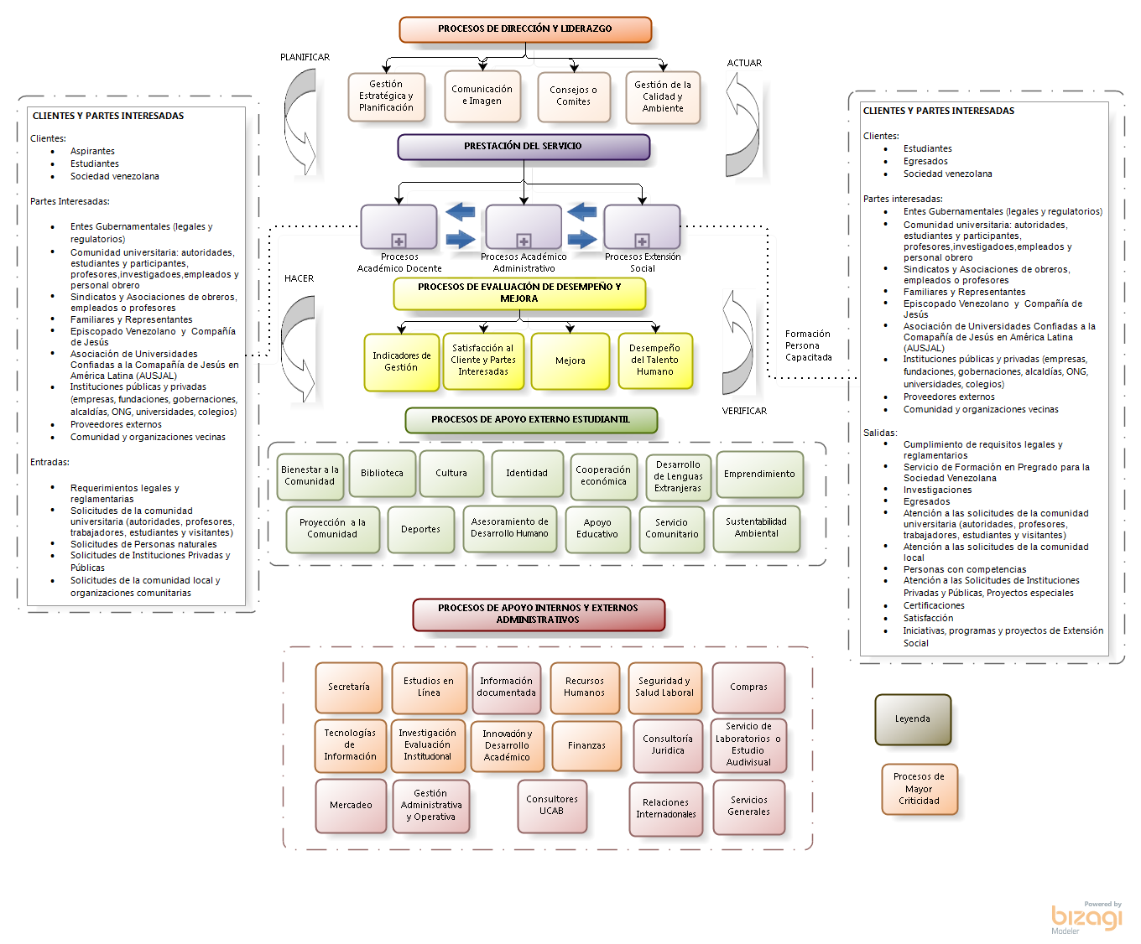

Fuente: [Mapa de procesos Pregrado](http://gestioncalidadyambiente.ucab.edu.ve/sites/default/files/1-OAP-003_Web/index.html)

Los procesos de prestación del servicio están bajo la responsabilidad de los Directores de Escuela. La Escuela de Teología describe su mapa de procesos y sus interacciones con los procesos de apoyo de forma específica representado en el [**1-OAP-023 Mapa de Procesos de la Facultad de Teología.**](https://gestioncalidadyambiente.ucab.edu.ve/sites/default/files/1-OAP-023_Web/index.html#list)

Cada Escuela de Pregrado presta el servicio; según los siguientes procesos que han sido definidos en tres dimensiones:

* **1-GAG-001 Proceso Académico Docente** conformado por los siguientes procesos:
  + **Docencia**

Proceso en el que se garantiza la prestación del servicio académico-docente al estudiante, mediante: La docencia directa en las modalidades aprobadas presencial, semipresencial o en línea, a distancia (presencialidad remota), para la formación de competencias académicas; atención al estudiante y el profesor en sus solicitudes, prácticas profesionales, responsabilidad social y actividades complementarias con la gestión y control de los documentos y registros resultantes; la innovación y desarrollo de las ofertas curriculares y su respectiva actualización con la autorización y certificación por los cuerpos colegiados y organismos competentes.

* **1-GAE-002 Proceso Académico Administrativo** conformado por los siguientes procesos:
  + **Programación Académica**

Tiene por objeto establecer el documento de planificación que garantice el buen funcionamiento de las actividades durante el período en el que se presta el servicio.

* + **Gestión del Personal Docente**

Tiene por objeto administrar y controlar la selección e ingreso de profesores altamente calificados para impartir el servicio docente y garantizar la calidad del servicio que cubra con las expectativas del estudiante.

* + **Admisión**

Tiene por objeto seleccionar al aspirante que posea las condiciones mínimas requeridas para estudiar una carrera de Pregrado y de reconocer asignaturas de los estudios previos realizados de los estudiantes seleccionados.

* + **Inscripción de Alumnos**

Tiene por objeto efectuar el registro de los estudiantes que están cursando un programa de Pregrado y de aquellos que inician sus actividades académicas en las asignaturas-secciones ofrecidas en un período académico.

* + **Protocolo de Grado**

Tiene por objeto verificar que, el estudiante que culmina el Pregrado, pueda realizar el acto de graduación en la fecha pautada por la Universidad Católica Andrés Bello.

* **1-GER-006 Proceso Extensión Social Escuelas:** constituyen actividades de carácter regular o permanente, desarrolladas y gestionadas por entes especializados de la propia universidad, las cuales responden a estándares bien definidos, y están destinadas a satisfacer necesidades de los usuarios, y ser referencia para el desarrollo de políticas públicas en diferentes ámbitos. Los procedimientos de servicio comunitario y voluntariado cuando aplique.

En la Escuela de Teología los procesos definidos según lo establecido en el convenio con el ITER-UCAB [**(Instituto Teológico de Estudios Religiosos)**](http://iter.ucab.edu.ve/) son los siguientes: [**1-GAG-006 Proceso Académico Docente**](http://gestioncalidadyambiente.ucab.edu.ve/sites/default/files/1-GAG-006_Web/index.html#list)**,** [**1-GAE-004 Proceso Académico Administrativo**](http://gestioncalidadyambiente.ucab.edu.ve/sites/default/files/1-GAE-004_Web/index.html#list) **y** [**1-GER-007 Proceso Básico Extensión Social Teología**](http://gestioncalidadyambiente.ucab.edu.ve/sites/default/files/1-GER-007_Web/index.html#list)con los procedimientos necesarios para su gestión operacional.

## Planificación de la Prestación del Servicio.

Los Estudios de Pregrado de la Universidad Católica Andrés Bello, planifican los procesos relativos al servicio académico en la programación académica estableciendo objetivos de la calidad e identificando los procesos para su realización:

* Reglamentos,
* Diseño Curricular,
* Actualización de Programas de Estudio y Contenidos Programáticos y
* Formación Docencia Directa

Los docentes son los responsables de llevar a cabo el contacto con los estudiantes. De igual manera, los Directores y el personal administrativo mantienen contacto con los estudiantes y docentes.

El docente es el responsable de la formación directa del estudiante y la correspondiente planificación de su actividad (planes de clase en modalidades aprobadas).

Es importante resaltar que los procesos de servicio en las facultades se realizan en cada una de sus escuelas de forma conjunta con la Coordinación de Materias Comunes.

En la Escuela de Teología el servicio académico se planifica con el proceso Programación Académica Teologíaconsiderando los aspectos de la doble titulación y de la docencia**.**

## Procesos relacionados con los estudiantes.

Los Estudios de Pregrado de la Universidad Católica Andrés Bello brindan a los estudiantes e interesados información completa, efectiva y a tiempo del servicio académico que presta la Universidad de forma directa, por medio de su página web, jornadas de información sobre los programas de Pregrado que se ofrecen planes de estudio, redes sociales y publicaciones en prensa digital.

Los estudiantes son orientados de los requisitos académicos por la Dirección respectiva, de los requisitos legales y reglamentarios por las distintas instancias de los Estudios de Pregrado y de los requisitos de control de estudios en relación a su matrícula, inscripción, protocolo de grado y cualquier otra información referente al servicio y revisión de los requisitos por las unidades de apoyo. Los lineamientos para tratar las quejas o reclamos provenientes de los estudiantes, profesores o partes interesadas, y su posterior respuesta se establecen en los procesos: **1-PAP-GC003 Control del Servicio y Producto No Conforme** y **1-PAG-ES032 Atención al Estudiante y Profesor Escuelas**.

La retroalimentación de los estudiantes mediante la evaluación de desempeño del docente y las quejas durante su desarrollo son analizadas por las respectivas instancias y las correspondientes direcciones de escuelas. En la Escuela de Teología la atención es directa y la evaluación de desempeño docente se aplica como lo describe el proceso **1-PAE-ES040 Gestión Personal Docente Reclutamiento, Selección y Nombramiento–Nómina y Evaluación Docente Teología**.

## Diseño y desarrollo.

Los Directores de Escuela, Decanato de la Facultad y los docentes pueden solicitar la elaboración de un diseño curricular y su posterior creación como plan de estudios de pregrado con el consiguiente desarrollo y capacitación de profesionales para responder a una necesidad de la sociedad. Ver la siguiente figura:

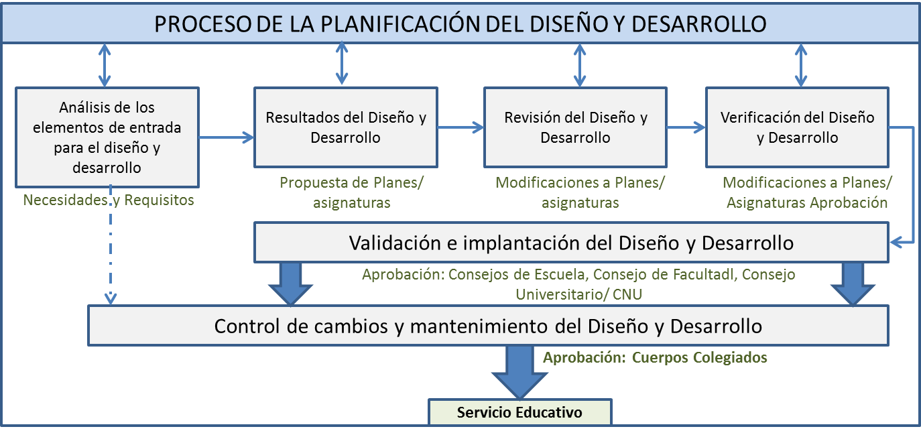

Para los Estudios de Pregrado de la Universidad Católica Andrés Bello, se establece en el Reglamento sobre los Programas de Estudios, las actividades y los elementos del diseño y la creación de los planes. Adicionalmente, en los procesos. **1-GAG-006 Proceso Académico Docente** (**Actualización de Programas de Estudio y Contenidos Programáticos Escuela de Teología)**; asimismo, se establecen los lineamientos a seguir para la planificación del diseño, la revisión, verificación y validación del diseño y desarrollo de los programas de Pregrado.

Para asegurar que el diseño que elabora el equipo responsable satisfaga las necesidades que le dieron origen, se realizan actividades de revisión por parte de la Dirección de la Escuela y Consejo de Facultad, que luego serán elevadas a la consideración de los cuerpos colegiados con registro en minutas y actas de reunión.

El Consejo de Facultad y el Consejo Universitario evalúan y deciden que los resultados del diseño y desarrollo cumplen con los requisitos establecidos en cada etapa; y registran las resoluciones en las actas de reunión.

La validación del diseño y desarrollo la creación o actualización de los planes de estudio de Pregrado, con el propósito de determinar si cumple con los requerimientos especificados; es realizado por el ente regulador al momento de evaluar y posteriormente otorgar, si fuere el caso, la aprobación del plan de estudio.

Los cambios están controlados por los consejos de escuela y facultad, los cuales podrán realizar reformas parciales a los planes de estudios aprobados para su actualización y pertinencia con la sociedad como parte interesada.

## Control de los procesos, productos y servicios proporcionados externamente.

La adquisición de equipos, insumos y material de oficina, es tramitada por el Director(a) de la Escuela de los Estudios de Pregrado, mediante solicitudes a la Dirección de Compras y Almacenes en Sede Montalbán y la Coordinación Sede Guayana, previamente presupuestadas ante la Dirección General de Finanzas y Administración y Vicerrectorado Administrativo. En relación con equipos audiovisuales y de computación la dependencia de Tecnologías de Información se encarga de proveer los mismos, bajo requerimiento del Director de Escuela de los Estudios de Pregrado. El proceso es **1-GSD-001 Proceso de Prestación de Servicio de Compra (Registro de la Compra).**

## Prestación del servicio.

La prestación de servicio académico docente está a cargo de los profesores quienes son los responsables de formar al estudiante para el mundo laboral y para satisfacer los requerimientos de la sociedad.

Los directores de escuela aseguran la calidad del servicio del docente, realizando seguimiento a las actividades académicas. La validación de los procesos de la prestación del servicio se realiza a través de las auditorías de la programación académica (conciliaciones) y el seguimiento de los procesos mediante el control de asistencia, seguimiento a las interacciones en Módulo 7 u otras herramientas aprobadas como zoom entre otras, y la evaluación. **1-GAG-001 Proceso Académico Docente.**

**En el control de la prestación de servicios,** la validación y revalidación periódica de la capacidad para alcanzar los resultados planificados de los procesos de producción y de prestación del servicio, cuando las salidas resultantes no puedan verificarse mediante actividades de seguimiento o medición posteriores (véase ISO 9001:2015 punto 8.5.1(f)), la validación se realiza durante la ejecución de las actividades de los procesos docentes y administrativos debido a que todos los servicios que proporcionan las dependencias de la Universidad son factibles de evaluar a través de sus atributos y permite asegurar el cumplimiento de los requerimientos de los estudiantes, participantes y clientes; tal no aplicabilidad de este requisito no afecta la capacidad o responsabilidad para proporcionar servicios que cumplan con los requisitos de la propia institución, de los estudiantes y usuarios, así como de los legales y reglamentarios.

## Identificación y trazabilidad.

Los Estudios de Pregrado de la Universidad Católica Andrés Bello, identifican el servicio y su estado conforme a los requisitos de seguimiento a través de todo el proceso de la prestación del servicio académico.

La Secretaría de los Consejos de Escuela son los responsables de los registros y documentos correspondientes, para asegurar la trazabilidad de las decisiones y resoluciones. Los identificadores utilizados para hacer trazabilidad a la historia del procesamiento del servicio, en términos del sistema de información se ilustran en la siguiente figura:

Dirección

Programación

Académica

Decanato

Consejo

Facultad

Dirección

Sistema A.A

(Banner)

**CADENA DE TRAZABILIDAD**

1. Plan de estudio
2. Carga horaria
3. Identificación de alumnos
4. Record académico
5. Acta de calificaciones
6. Grados y títulos
7. Registro de estudiantes
8. Registros de profesores

Red Sistema de Administración Académica

1. Nº CI de estudiante
2. Identificación del estudiante
3. Nº CI del profesor
4. Identificación del profesor
5. Denominación de la asignatura
6. Plan de estudio (catálogo)

Dato localizador

Consejo

de Escuela

Dirección

Familias de datos

## Bienes del estudiante.

Los Estudios de Pregrado identifican, verifican, protegen y salvaguardan los datos personales y documentos del estudiante, suministrados por este para su utilización durante la prestación del servicio, bajo la autorización de la Secretaría conjuntamente con la Dirección de Tecnología de Información y la CGTI de la sede Guayana.

La Dirección de la Escuela se compromete ante el estudiante a mantener la confidencialidad de sus datos, además de asegurar que la información y contenidos, sólo será utilizada a los fines de la prestación de servicios académicos **1-GAG-001 Proceso Académico Docente** **(Atención al Estudiante y al Profesor).**

Cuando aplique el documento del Trabajo de Grado, es considerado como respaldo de prueba del acta de evaluación y se archiva temporalmente en la Escuela para su identificación y registro en el archivo electrónico correspondiente. Este documento es enviado a la Dirección de Biblioteca donde se ejerce su resguardo y se preserva para la consulta de los usuarios.

En relación a la preservación. (Véase ISO 9001:2015 punto 8.5.4) Nuestro producto por estar definido como un servicio que se presta a la sociedad y al estudiante se protege. Las salidas generadas son documentos cuyo control y resguardo están cubiertos por control de registros, en la conservación de la información documentada. La capacidad o responsabilidad para proporcionar servicios que cumplan con los requisitos de la propia institución, así como de los legales y reglamentarios.

## Proceso de EVALUACIÓN DE DESEMPEÑO y mejora.

### Seguimiento y medición de prestación de servicio.

Los Estudios de Pregrado establecen como procesos de medición indicadores de gestión académica, atención al estudiante, mejora y control de servicios no conformes y desempeño docente. Se realizan mediciones al servicio educativo para mantener el control de los recursos y lograr mejoras en la programación académica. Para ello emplea indicadores de gestión que contienen información sobre el servicio prestado por los Estudios de Pregrado de la Universidad, y los resultados de la ejecución de los procesos y procedimientos aplicables.

La Dirección de las Escuelas asegura la prestación del servicio y lo declara en el informe de gestión, en la planificación operativa anual (POA) y el cuadro de objetivos de la calidad. Las escuelas hacen seguimiento a la actualización de planes de estudios con la solicitud de reformas parciales y actualizaciones de los planes de asignaturas.

La Dirección es la responsable de procesar y dar seguimiento a la información resultante de las auditorías internas según el proceso de **Auditoría Interna y los seguimientos de las Interacciones en el Módulo 7 realizado por el DTI y CEL**. El seguimiento de las no conformidades y la satisfacción del estudiante, estará a cargo de cada unidad relacionada. Todas las unidades generarán reportes periódicos que serán presentados ante el Consejo de Escuela y el Consejo de Facultad, para su análisis y toma de decisiones.

Cuando se detecta una no conformidad en la prestación del servicio, referida al incumplimiento de los requisitos de los estudiantes se atiende de forma directa y cuando es recurrente; la misma, es tratada de acuerdo al proceso **Control del Servicio y Producto No Conforme** o proceso de **Mejora** en el procedimiento de **Acciones Correctivas**. **1-GAP-001 Proceso de Calidad**

## Revisión por la Dirección.

Los Estudios de Pregrado establecen un mecanismo de revisión periódica de la gestión de la calidad que monitorea los resultados de las acciones tomadas. Cuenta con la Web de Calidad que proporciona la información referente al desempeño del Sistema de Gestión de la Calidad resultado de los objetivos e indicadores de la calidad.

En las reuniones periódicas (Consejos de Escuela y Facultad) y Consejo de Extensión sede Guayana en las que se revisa la eficacia, se analizan las alternativas de mejora y cambios en el Sistema de Gestión de la Calidad, dejando como registros de tales revisiones, minutas de reunión, actas y/o informe en el que se especifiquen las acciones a tomar en las reuniones. En la Dirección de Teología, la Facultad de Teología en sus dimensiones académica y administrativa, considera al Consejo Superior del ITER, al Consejo Universitario, los Consejos Directivo del ITER y se rige; según lo establecido en el convenio con el ITER-UCAB (Instituto Teológico de Estudios Religiosos).

Los registros del Consejo están disponibles en la Dirección de Escuela y la Secretaría en las actas de consejos.

Para este proceso de revisión se tienen en cuenta las atribuciones del Consejo de Escuela (Estatuto Orgánico Artículo 48), entre otros aspectos:

* Acciones de seguimiento de revisiones por la dirección establecidas en el acta anterior.
* Resultados de auditorías,
* Retroalimentación de estudiantes en las encuestas de satisfacción,
* Desempeño de los procesos y conformidad del servicio prestado en la evaluación del desempeño del docente,
* Estado de las acciones correctivas,
* Cambios para los requisitos legales y reglamentarios relevantes, cuando aplique que podrían afectar al Sistema de Gestión de la Calidad. Proyecto de alineación de Caracas y Guayana.
* Recomendaciones y proyectos para la mejora.

Los resultados de la revisión por la dirección incluyen todas las decisiones, resoluciones y acciones relacionadas con:

* la mejora de la eficacia del sistema de gestión de la calidad y sus procesos académicos docentes y académicos administrativo,
* la mejora del servicio en relación con los requisitos de los estudiantes, y
* las necesidades de recursos humanos (Profesores), infraestructura, normativas, entre otros.

### Análisis de datos.

El seguimiento de la información relativa a la percepción del estudiante y del profesor está bajo la responsabilidad de los Directores de Escuela. Esto se realiza mediante lo establecido en el proceso **Atención al Estudiante y Profesor**.

De acuerdo al proceso de **Auditorías Internas**, el Auditor Interno supervisa la ejecución de los procesos en las Escuelas en el Sistema de Gestión de la Calidad.

La Dirección de la Escuela de los Estudios de Pregrado es la encargada de analizar los resultados reportados y gestionar la aplicación de las acciones correctivas, en caso de no lograr los resultados deseados, y de aplicar acciones preventivas, en caso de que exista un riesgo potencial de no alcanzar con dichos resultados.

El seguimiento del desempeño del docente, como proveedor, está bajo la responsabilidad de los Directores y se realiza mediante lo establecido en el proceso **Gestión del Personal Docente**

En la Escuela de Teología el criterio se describe en el proceso **Gestión Personal Docente Reclutamiento, Selección y Nombramiento- Nomina y Evaluación Docente Teología.**

En cuanto Universidad –mundo académico-, los procesos administrativos apoyan la función académica. Pretender desarrollar e implantar una metodología homologada de seguimiento –con registro estadístico y descriptivo con el propósito de un posterior análisis- y en una frecuencia estándar: semanal, mensual o anual, declarada para todos por igual, contradice la variedad como valor; debiendo mantener la diversidad. Para los análisis de causa se aplican herramientas de la calidad como son el diagrama de causa efecto, análisis de problemas y tormentas de ideas entre otros registrados en el informe de observaciones y no conformidades del procedimiento **Acciones Correctivas.**

### Mejora de calidad.

En las reuniones efectuadas por los directores que integran los Estudios de Pregrado con la Dirección de Planificación y Gestión Estratégica y Dirección de Calidad y Mejora Continua se evalúa el desempeño del Sistema de Gestión de la Calidad y se emiten recomendaciones de mejora que se concretan en proyectos asociados a los ejes estratégicos de Plan UCAB.

Los Directores de Escuela con el apoyo del Decano son los órganos impulsores de la mejora continua del Sistema de Gestión de la Calidad, debido a que son los responsables de aprobar los objetivos, los proyectos de mejora, los cambios; en el sistema, entre otros, y fijan los lineamientos para el seguimiento de los mismos.

La política de calidad, los objetivos establecidos, los resultados de las auditorías, los seguimientos, las acciones encaminadas a solucionar los problemas detectados, la prevención de los problemas potenciales, los análisis de datos provenientes de mediciones sistemáticas y las matrices de control de servicios no conformes son empleados como medios para la mejora continua de la eficacia del Sistema de Gestión de la Calidad.

Para la implantación de la mejora continua todo el personal de la Universidad de acuerdo a su competencia debe comprometerse a:

* Conocer, entender y cumplir los requerimientos y necesidades del estudiante y los requisitos legales y reglamentarios de nuestra actividad. Todo ello con el fin de poder así lograr la satisfacción de los estudiantes.
* Buscar en todas sus actuaciones y actividades la mejora continua de nuestro sistema de formación y evaluación de la competencia, y del propio Sistema de Gestión de la Calidad.
* Entender y asumir todos los cambios que suponga la implantación del Sistema de Gestión de la Calidad.
* Proponer acciones correctivas, siempre que se considere necesario, con el objeto de seguir mejorando día a día y alcanzar el objetivo principal de la plena satisfacción de los estudiantes y las partes interesadas.

1. Procesos de Gestión de los Estudios de POSTGRADO

## Procesos de Dirección y liderazgo.

Los Directores de Facultad de Postgrado, directores de programas y Directora de la Oficina Técnica son los responsables de coordinar las actividades del Sistema de Gestión de la Calidad, por medio de las unidades competentes.

## Compromiso de la dirección.

Los Estudios de Postgrado, ha establecido un sistema de gestión de la calidad que identifica las necesidades y expectativas de los clientes, de los profesores y la sociedad, con el fin de comprender los requisitos que se deben cumplir para garantizar su satisfacción.

Las Direcciones de Facultad de los Estudios de Postgrado:

* Han establecido la política y los objetivos de la calidad y definen las estrategias de implementación.
* Proponen la revisión del sistema para asegurar su continua mejora, adaptabilidad y eficacia.
* Asumen el compromiso de comunicar a toda la institución, la importancia de satisfacer los requisitos del cliente.
* Asumen el compromiso de comunicar a toda la institución las leyes, reglamentos y normas aplicables a la institución.
* Solicitan los recursos con el fin que el Sistema de Gestión de la Calidad implementado, pueda satisfacer las necesidades de los profesores y otras partes interesadas.
* Reflejan en su planificación los requerimientos y expectativas del cliente.
* Están comprometidos con:
  + *La persona*, a quien le garantizan la prestación del servicio para su satisfacción,
  + El *profesor*, a quien le prestan apoyo tecnológico y una infraestructura física y organización administrativa adecuada, y
  + La *sociedad*, aportándole:

1. Un profesional orientado a la excelencia, con conocimiento adecuado y actualizado de la realidad contemporánea del país y una formación en valores basados en una antropología solidaria de inspiración cristiana, abierto a las diversas corrientes del pensamiento y al pluralismo social, así mismo con actitudes de colaboración y responsabilidad social y ciudadana.
2. Información y conocimiento mediante investigación que aporte soluciones concretas a problemas planteados.
3. Una cooperación nacional e internacional mediante convenios con otras Instituciones reconocidas.

## Característica esencial de los planes de estudio.

Sobre la **responsabilidad social**, los planes de estudio permiten la promoción de políticas, estrategias y acciones de participación de la comunidad universitaria en el ámbito de lo público en programas de servicio social.

Hace uso de una **plataforma tecnológica** que permite ofrecer programas de postgrado en la modalidad de educación a distancia o presencialidad remota (no presencial y semipresencial) por medio de procesos no convencionales –en campos virtuales-.

Tiene **reconocimiento**; además de la alta demanda a nivel nacional observada por medio de informes técnicos de mercadeo, la UCAB asume esta direccionalidad desde su estrecha pertenencia a la red AUSJAL (Asociación de Universidades Confiadas a la Compañía de Jesús en América Latina), integrada por 30 universidades en América Latina y el Caribe. Esta red forma parte de un conjunto mayor compuesto por 200 universidades jesuitas, con presencia en los cinco continentes. La Universidad busca **el mejoramiento continuo** por medio del desarrollo e implantación del sistema de gestión de la calidad y la procura de la certificación por parte de los organismos competentes. Así mismo, posee postgrados conducentes a grado académico, autorizados o acreditados por el Consejo Nacional de Universidades; cuyo propósito es contribuir a mejorar la calidad académica de los programas; permitiendo y obligando la actualización y la mejora permanente y periódica de los planes de estudio. Cada uno de nuestros postgrados posee registro de funcionamiento en la Oficina de Planificación del Sector Universitario (OPSU) organismo adscrito al CNU.

Así mismo, establece **vínculos de cooperación** por medio de convenios con organismos e instituciones nacionales e internacionales, estos últimos en busca de doble certificación.

Los Estudios de Postgrado de la Universidad Católica Andrés Bello ofrecen las siguientes ventajas específicas:

* Programas de Postgrado competitivos con presencia nacional e internacional.
* Programas de Postgrado autorizados y acreditados por el Consejo Nacional de Universidades.
* Formación de docentes e investigadores de alto nivel.
* Profesores con las más altas credenciales académicas, grados de Magíster, Doctor y Estudios Post-Doctorales, combinados con una amplia trayectoria investigativa y una considerable experticia en el campo académico.
* Convenios con Instituciones y otras Universidades nacionales e internacionales.
* Publicación y edición periódica de revistas institucionales.
* Sistema de Gestión de Calidad bajo los requisitos establecidos en la norma Internacional ISO 9001:2015, con la finalidad de garantizar la eficacia y eficiencia en el servicio prestado y promover el mejoramiento continuo.

Nuestra Política de la Calidad se estructura sobre la base de la misión, la visión y los valores de la Universidad Católica Andrés Bello. Además, refleja los recursos y el compromiso adquirido por la Universidad con el Sistema de Gestión de Calidad.

La política de calidad se comunica dentro de la organización mediante la publicación del Manual del Sistema de Gestión de la Calidad, los puntos de agenda de los cuerpos colegiados y por medio de carteleras y vía electrónica. Se promueve mediante charlas y reuniones dirigidas a profesores y empleados de los Estudios de Postgrado. Los directores de programas son responsables de promover y comprometer con la política de calidad a los profesores y empleados adscrito al postgrado respectivo.

## Planificación.

El proceso de gestión estratégica de la Universidad Católica Andrés Bello estará bajo la dirección del Rector, a quien le corresponderá la definición de las políticas generales y la supervisión de las actividades técnicas relacionadas con la planificación, seguimiento a la ejecución y evaluación de la estrategia. Las actividades técnicas asociadas a la gestión estratégica estarán a cargo de las Direcciones de Planificación y Gestión Estratégica. Los procesos están caracterizados en la ficha: [**1-GAP-002 Procesos de Planificación.**](http://gestioncalidadyambiente.ucab.edu.ve/sites/default/files/1-GAP-002_Web/index.html)

**Planificación de los Objetivos de la Calidad**: Los Directores de Facultad y Directores de Programas presentan los objetivos de calidad alineados al Plan UCAB soportados por la política de calidad establecida, con los cuales se busca implementar, mantener y mejorar el sistema de gestión de la calidad.

Los Objetivos de Calidad se evalúan y miden los logros de acuerdo al siguiente esquema:

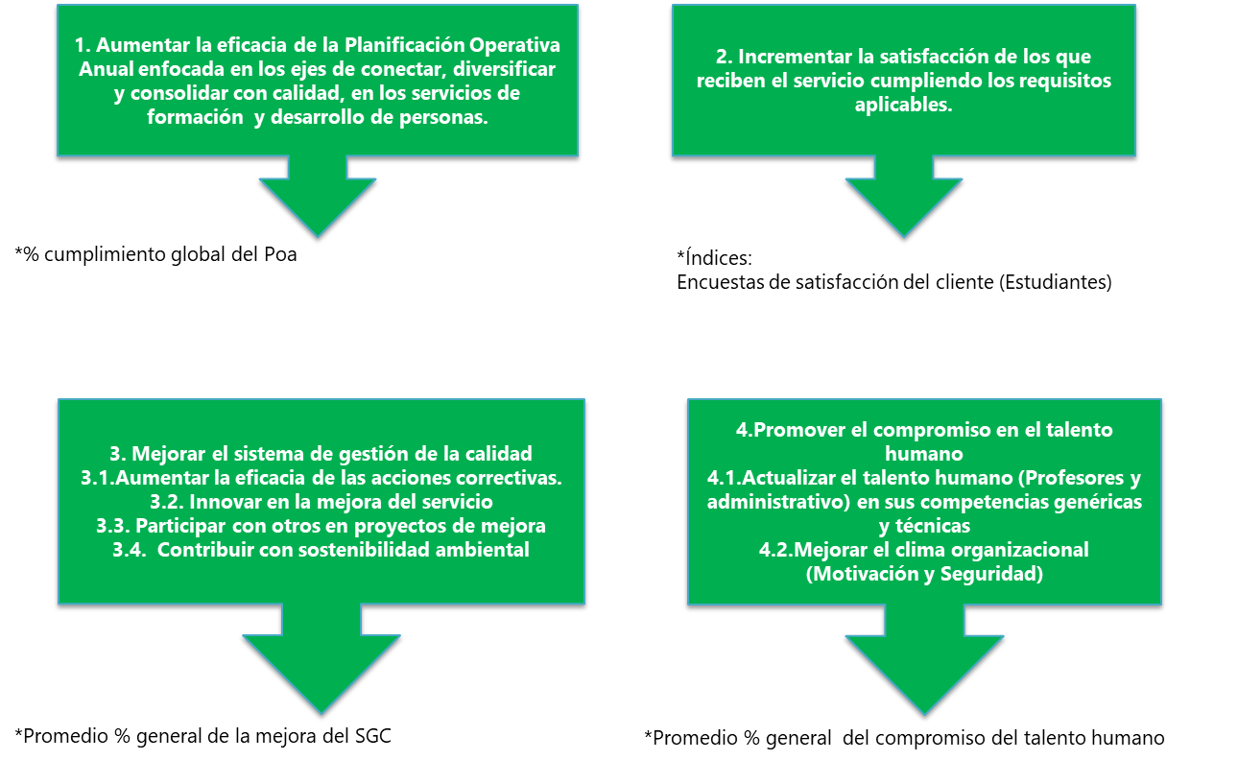

**Planificación del Sistema de Gestión de la Calidad de los Estudios de Postgrado**: parte de la gestión de la calidad enfocada al establecimiento de los objetivos de la calidad, a la especificación de los procesos operativos básicos (Académicos-Administrativos y Académicos-Docentes), sensibilización y los procesos de medición (Indicadores de Gestión, Atención a los Estudiantes, Desempeño de los Docentes, Auditorías y mejoras) de los resultados con los recursos establecidos. Los responsables de su seguimiento son los Directores de los Programas realizando el análisis de causa y las acciones correctivas para los objetivos no alcanzados.

## Responsabilidad y Autoridad.

La interrelación del personal de los Estudios de Postgrado de la Universidad Católica Andrés Bello está definida en el organigrama general.

La responsabilidad y autoridad de los Decanos, Director de Facultad Postgrado, Director de Postgrado (Guayana) y Directores de Programas están definidas en las Descripciones de Cargos, Descripciones de Procesos, Procedimientos y Documentos de Ejecución y Control de Procesos (Instructivos). Toda esta información le es comunicada al personal mediante cualquiera de las siguientes actividades: inducción, entrenamiento y/o entrega de información en soporte electrónico (Intranet).

## Comunicación.

Se han establecido mecanismos para garantizar una adecuada comunicación interna en los diferentes niveles y funciones que conforman la institución (directivo, docente, administrativo y estudiantil).[**1-OAP-026 Mapa de Procesos de Comunicación**](http://gestioncalidadyambiente.ucab.edu.ve/sites/default/files/1-OAP-026_Web/index.html)**.**

Los Estudios de Postgrado aseguran una comunicación de los requisitos de la calidad, los objetivos y su nivel de cumplimiento, además de la información referente a la implementación, operación y resultados del Sistema de Gestión de Calidad.

Dicha comunicación se lleva a cabo por medio de:

* Reuniones -sesiones- del Consejo General: reuniones ordinarias y extraordinarias virtuales.
* Reuniones de Consejo: reuniones en las que participan los Directores de Facultad y los Directores de Programas.
* Cartelera de los Estudios de Postgrado
* Cartelera de los programas de postgrado
* Correo electrónico: comunicación entre los miembros de la organización, por medio del correo electrónico de la Universidad
* Internet: para información sobre la organización y sus servicios en el sitio Web Estudios de Postgrado
* Intranet: En la página [Sistema de Gestión de la Calidad,](http://200.2.15.136/gestiondecalidad/) se encuentra toda la documentación del Sistema de Gestión de la Calidad, administrado por la Dirección de Calidad y mejora Continua.
* Publicaciones internas (medios electrónicos y físicos) y externas (catálogos internacionales en español e inglés).
* Redes Sociales.

## Procesos de apoyo y gestión de recursos.

### Provisión de recursos.

Los Estudios de Postgrado en el momento de plantear las estrategias y objetivos de la institución a corto, mediano y largo plazo, identifica los recursos esenciales para la planificación, ejecución y control de la gestión de los recursos: financieros, personal docente y no docente, infraestructura física y tecnológica, comunicación, ambiente de trabajo, entre otros; a fin de administrarlos y proporcionarlos de acuerdo a lo requerido. La provisión de los recursos está supeditada a la reglamentación y políticas institucionales.

Los Directores de Facultad de los Estudios de Postgrado son los responsables de garantizar que los recursos se obtengan en cantidad y oportunidad de acuerdo con la disponibilidad presupuestaria de los recursos técnicos y financieros y del talento humano necesarios para implantar y mantener la gestión. Con base a la opinión de los estudiantes y profesores, las propuestas de mejora, de los resultados de indicadores de gestión, las acciones correctivas y de las conclusiones de la revisión del sistema; se identifican las necesidades de recursos.

El presupuesto anual es formulado y discutido en conjunto entre el Vicerrector y cada unidad de gestión de la Institución; cada Director de Facultad de Postgrado presenta el presupuesto al Decano para la revisión y autorización durante su ejecución. El presupuesto anual se presenta ante el Vicerrector Administrativo de la Universidad, para su consideración y aprobación por las instancias correspondientes. En caso del Área de Teología no aplica este proceso. En la Dirección de Teología la provisión de recursos se rige; según lo establecido en el convenio con el ITER-UCAB (Instituto Teológico de Estudios Religiosos). El presupuesto anual incluye los gastos diversos y la nómina. Dentro del presupuesto se estiman los gastos diversos como: correo, material consumible de oficina, material audiovisual, material didáctico, costos asociados a la organización de eventos especiales como congresos y jornadas, gastos de representación, suministros de oficina, servicios de reproducción, organismos de afiliación y de acreditación, costo de estacionamiento, entre otros. Adicionalmente, se presupuestan los gastos de nómina de personal administrativo, personal docente a dedicación y el personal por contrato a tiempo determinado. El presupuesto de ingresos se estima con base a la oferta académica y a los cambios o cierres de las ofertas de programas de postgrado.

### Compras.

El proceso de compras está descrito en el mapa [**1-0AP-007 Mapa de Procesos Compras**](https://gestioncalidadyambiente.ucab.edu.ve/sites/default/files/1-OAP-007_Web/index.html#list), el mismo suministra los insumos (bienes y/o servicios) mediante solicitudes. Estos se requieren por medio del sistema de requisiciones. Los materiales de uso restringido deben ser solicitados directamente en la Unidad. La Dirección de Compras y los Estudios de Postgrado llevan el control de las operaciones, mediante relación y archivo de notas de entrega. El proceso es  **1-GSD-001 Proceso de Prestación de servicios de Compra (Registro de la Compra).**

Los servicios contratados se realizan a través de Dirección General de Servicios [**1-OAP-010 Mapa de Procesos General de Servicios.**](http://gestioncalidadyambiente.ucab.edu.ve/sites/default/files/1-OAP-010_Web/index.html#list)Las áreas podrán contratar servicios estableciendo los criterios necesarios y niveles de aprobación acordados con las direcciones involucradas.

### Recursos humanos.

Las atribuciones y las competencias profesionales y académicas (requisitos) del personal que trabaja en los Estudios de Postgrado de la Universidad Católica Andrés Bello, están definidos en el Reglamento General de los Estudios de Postgrado y en las Descripciones de Cargos en custodia de la Dirección de Recursos Humanos de la UCAB. Las evidencias de las competencias señaladas están disponibles en los respectivos expedientes del personal. Las referidas al personal docente, están bajo custodia temporal -mientras se efectúa la selección y la propuesta de nombramiento- del Director de Programa, Director de Facultad, Consejo General y posteriormente, el Rector.

Los expedientes del personal docente tanto los adscritos a la nómina fija como los profesores en condición de contrato determinado, se encuentran de manera permanente en el archivo de la Dirección de Recursos Humanos de la UCAB.

El fomento y desarrollo de competencias académicas del personal docente se efectúa por medio de:

1. Inducción a los profesores nuevos, coordinada y realizada por cada dirección de programa.
2. Programa de Mejoramiento Docente Permanente: asignaturas en modalidad virtual; referidas al diseño de instrumentos, evaluaciones y estrategia de enseñanza de aprendizaje, dirigida al personal docente que desee tomar las asignaturas.
3. Actividades de formación de asesores y tutores de Trabajos Especiales de Grado, Trabajo de Grado de Maestría y Tesis Doctorales.
4. Postulación y otorgamiento de subvenciones para la formación de personal docente y de investigación, establecido para tal fin.
5. Financiamiento al personal docente y profesional en la modalidad de nómina fija para cursar estudios de postgrado.
6. Seguimiento periódico de la modalidad de trabajo de los trabajadores, presencial, remoto o mixto siguiendo los lineamientos de seguridad durante la contingencia.

El personal docente en modalidad de contrato determinado de los Estudios de Postgrado, es un recurso importante en la formación de los estudiantes e impacta la calidad del servicio. Por ello, es seleccionado bajo estrictos procedimientos, evaluarlo periódicamente en su desempeño con el propósito de garantizar la competencia docente y el cumplimiento de los patrones exigidos por la Universidad Católica Andrés Bello.

### Infraestructura.

La planta física está constituida por salones y laboratorios distribuidos en las distintas edificaciones de la Universidad y las instituciones con las cuales la Universidad suscribe convenios.

Los salones de clases cuentan con espacios de trabajo adecuados a las actividades, instalaciones eléctricas y de ventilación; así como, con recursos tecnológicos de apoyo.

La infraestructura para las actividades formativas en modalidad remota es por el Módulo 7. El equipo UCAB ha trabajado y sigue trabajando preparando un espacio de aprendizaje y encuentro, siempre pensando en ofrecer una formación de calidad.

La dotación, el mantenimiento de los equipos y el soporte tecnológico están bajo la responsabilidad de la Dirección de Tecnologías de Información (DTI), dependencia que no pertenece al alcance de la certificación.

Los servicios de apoyo, tales como: dotación de suministros de oficinas, trámites de gastos de viaje, alojamiento y transporte, mantenimiento del edificio, asistencia médica, seguros, sistemas de seguridad ante siniestros, incendio o robo, entre otros están bajo la responsabilidad de las Direcciones de Finanzas, Servicios Generales y Recursos Humanos.

### Ambiente de trabajo.

Los Directores de Post grado de Facultad y los Directores de Programas son los corresponsables de gestionar los servicios (iluminación, acondicionamiento, temperatura, etc.) ante las unidades encargadas de suministrar estos. Es uno de los propósitos de las Direcciones de Postgrado que la prestación del servicio académico se realice en un ambiente de trabajo que garantice la conformidad de éste. La Dirección General de Servicios es responsable de suministrar estos servicios y la Dirección de Seguridad y Salud. [**1-OAP-010 Mapa de Procesos General de Servicios**](http://gestioncalidadyambiente.ucab.edu.ve/sites/default/files/1-OAP-010_Web/index.html#list)y **[1-OAP-025 Mapa de Procesos de los Servicios de Seguridad y Salud en el Trabajo](http://gestioncalidadyambiente.ucab.edu.ve/sites/default/files/1-OAP-025_Web/index.html)**

Los procesos de apoyo han sido definidos y representados por: Los ***adscritos a los Estudios de Postgrado.***

* **Oficina de la Dirección Técnica (Sede Caracas) Y DIRECCIÓN DE POSTGRADO (Sede Guayana).**

Tiene como propósito programar y dirigir las actividades específicas de los procesos administrativos académicos adscritos: sirve de apoyo e información a los directores de programas y a estudiantes respectivamente.

**Los considerados como externos de los Estudios de Postgrado:**

Los considerados como procesos de apoyo externo a los Estudios de Postgrado han sido definidos y representados como: Procesos de Apoyo Estudiantil y Procesos de Apoyo Administrativos.

La Universidad Católica Andrés Bello no compra servicios y/o bienes en el sentido tradicional a los procesos externos identificados mediante las unidades pertenecientes a la institución; ya que, recibe el servicio de éstas sin que tenga lugar transacción monetaria. Los Estudios de Postgrado buscan asegurar que estos servicios estén conformes con los requisitos del estudiante, legales y reglamentarios. El grado de intensidad en los controles administrativos y de inspección a los procesos externos suele realizarse siempre de forma inmediata y la auditoría será incorporada según el grado de la disposición de las unidades a la participación. Actualmente el equipo auditor integra personal de estas áreas para facilitar su familiarización con el sistema.

En el sistema los controles pueden ser:

* + **Control administrativo (CA):** aquí controlamos los requisitos asociados a los servicios de apoyo de forma continua a través de comunicaciones (email, teléfono, personal entre otros) describiendo los niveles de aceptación de forma inmediata.
  + **Inspección visual (CV):** además del administrativo, comprobamos visualmente el estado de los servicios.
  + **Auditoría y seguimientos**: Mediante el proceso sistemático de revisión verificamos el cumplimiento de los requisitos para determinar conformidad y las oportunidades de mejora. Los procesos participarán de forma progresiva y programada en las auditorías**.** Los seguimientos a las interacciones de profesores y estudiantes realizados por el DTI y CEL generando un Informe sobre conexiones a M7**.**

Cuadro de Procesos de Apoyo Estudiantil:

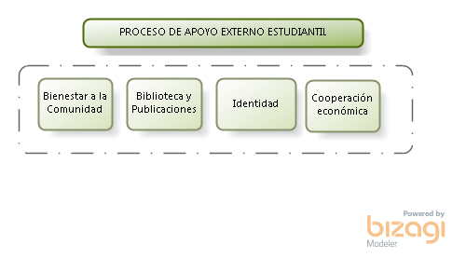

| **PROCESOS** | **ACTIVIDADES Y CONTROL DE LOS PROCESOS EXTERNOS** | **TIPO Y GRADO DE CONTROL** |
| --- | --- | --- |
| **BIBLIOTECA Y PUBLICACIONES** | Sirve de apoyo para la custodia y preservación del documento físico de los Trabajos Especiales de Grado, Trabajos de Grado de Maestrías y Tesis Doctorales. | Proceso de apoyo para la gestión de divulgación del conocimiento. El tipo de control es administrativo y por auditoría. |
| **IDENTIDAD** | Fortalece la cultura e imagen de la Universidad, promoviendo procesos planificados de identificación en la comunidad universitaria, orientados a la consolidación de un modo de hacer y proceder que se corresponda con sus valores y la Espiritualidad de la Compañía de Jesús, a través de programas y acciones articuladas de acompañamiento, formación, compromiso social y cultivo de la fe. | Proceso de apoyo para lograr el compromiso y la integración de la comunidad universitaria. El tipo de control es administrativo. |
| **COOPERACIÓN ECONÓMICA** | En su relación con los estudios de postgrado, la oficina de Cooperación Económica se suministra el personal beca.  Adicional tiene a su cargo la prestación del servicio de asistencia a los estudiantes con discapacidad dentro de la institución. | Proceso de apoyo para la gestión de becas y cooperadores estudiantiles. El tipo de control es administrativo y por auditoría. |
| **BIENESTAR A LA COMUNIDAD** | En su relación con los Estudios de Postgrado gestionan los servicios de enfermería (primeros auxilios), servicios de cafetería, fotocopiado, librería, (a través del Vicerrectorado de Identidad, Desarrollo Estudiantil y Extensión Social y la Fundación Andrés Bello), entre otros. | Proceso de apoyo para la gestión de servicios auxiliares. El tipo de control es administrativo. |

Cuadro de Procesos de Apoyo Administrativo

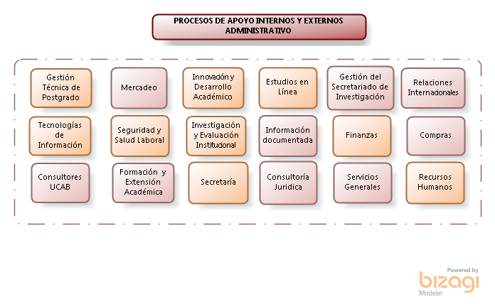

| **PROCESOS** | **ACTIVIDADES Y CONTROL DE LOS PROCESOS EXTERNOS** | **TIPO Y GRADO** |
| --- | --- | --- |
| **SECRETARIA** | En su relación con los Estudios de Postgrado, sirve de apoyo para la inscripción y la guarda y custodia de los expedientes de los estudiantes y de las actas de calificaciones oficiales. Además, da apertura al expediente de los estudiantes y se encarga de realizar los trámites de la emisión del título; una vez culminado los estudios del alumno y su refrendo ante el Ministerio del Poder Popular para la Educación Universitaria; así como, del acto protocolar de grado según se determina en el procedimiento 1-PAE-EP010 Protocolo de Grado.  Da soporte en la creación y configuración de los programas en el sistema de administrador académica y asigna recintos académicos (aulas).  Sirve de apoyo un amplio rango de servicios encaminados a la gestión integral de la documentación y de la información que se maneja a través de los Archivos de Gestión. Estos servicios cubren desde la organización y sistematización de los archivos, la formación y asesoría técnica, además de apoyar en la realización de consultas en sala y el apoyo de los usuarios en general por medio del procesamiento de sus solicitudes por la intranet de la Universidad (Gestión). | Proceso de apoyo para la gestión del sistema de administración-académica documental; siguiendo los lineamientos de la Secretaría General. El tipo de control es administrativo y por auditoría. |
| **RECURSOS**  **HUMANOS** | En su relación con los Estudios de Postgrado, es la encargada de procesar y emitir la nómina definitiva y los correspondientes contratos del personal docente de esta entidad, previa selección de los mismos por la Dirección de Programa y aprobación del Consejo General y Nombramiento por parte del Rector*.* La Dirección de RRHH es la responsable del plan formativo del personal y la evaluación de la eficacia del plan.  Los profesores evaluadores asesores o tutores externos aprobados por el Consejo son gestionados por cada uno de los directores de postgrado de facultad y los mismos presentan los documentos requeridos para los proyectos y trabajos de grado. (Especialización, maestría y Doctorado). | Proceso de apoyo para la gestión de profesores y personal administrativo; siguiendo los lineamientos del Vicerrectorado Administrativo. El tipo de control es administrativo y por auditoría. |
| **SERVICIOS**  **GENERALES** | En su relación con los Estudios de Postgrado, proporciona el servicio de mantenimiento (albañilería, aseo, aires condicionados, seguridad, instalaciones eléctricas e iluminación, pintura, telefonía, carpintería, instalaciones eléctricas e iluminación, pintura, telefonía, carpintería, plomería y herrería, reparación y entrega de mobiliario). Esta solicitud se realiza y supervisa para la manifestación de satisfacción o reparo del mismo. | Proceso para la gestión de solicitudes de servicios de mantenimiento; siguiendo los lineamientos y procedimientos del Vicerrectorado Administrativo. El tipo de control es administrativo, de inspección y por auditoría. |
| **INVESTIGACIÓN Y EVALUACIÓN INSTITUCIONAL** | El CIEI ofrece el servicio de examen de admisión a los Estudios de Postgrado. El servicio implica suministrar una forma específica de prueba escrita compuesta por tres partes: habilidad numérica, habilidad verbal y habilidad general. Igualmente, el CIEI aporta la corrección de las respuestas de los exámenes aplicados a los aspirantes preinscritos, así como los algoritmos de cálculo necesarios para convertir los puntajes de acuerdo a la escala utilizada como referencia por Postgrado. La aplicación de los cuestionarios y la lectura electrónica de las hojas de respuestas corresponden a la Unidad Administrativa de los Estudios de Postgrado y al DTI, respectivamente.  El CIEI procesa y elabora el informe relativo a la medición de satisfacción de los estudiantes de postgrado. | Proceso de apoyo para la elaboración y corrección del examen de admisión aplicado a los aspirantes a cursar estudios de Postgrado. El tipo de control es administrativo. |
| **MERCADEO** | En su relación con los Estudios de Postgrado, presta servicio de soporte a las aplicaciones de los sistemas Web y medios de difusión de información (página Web, intranet y otros medios). | Proceso de apoyo para el soporte del portal de la UCAB y requisitos de actualización de información de la Dirección General de Postgrado. El tipo de control es administrativo, de inspección y por auditoría. |
| **RELACIONES INTERNACIONALES** | Apoyar en el diseño de las propuestas de políticas de internacionalización y promover programas de intercambio y doble titulación. | Proceso adscrito al Rectorado para la internacionalización de la Universidad. El tipo de control es administrativo. |
| **TECNOLOGÍAS DE INFORMACIÓN** | En su relación con los Estudios de Postgrado, presta servicio técnico y de soporte a las aplicaciones de los sistemas de computación. Asimismo, se encarga de prestar apoyo y administración de la base de datos del Sistema (electrónico) de Administración Académica -Banner- y los respectivos sistemas de soporte, previa solicitud de Postgrado. Además, se encarga de la compra, equipamiento, instalación y administración de los recursos audiovisuales. | Proceso de apoyo para la gestión de hardware y software; siguiendo los lineamientos del Vicerrectorado Académico. El tipo de control es administrativo y por auditoría. |
| **FINANZAS** | En su relación con los Estudios de Postgrado:  a) Controla la gestión del presupuesto y notifica a la Dirección General.  b) Recibe y controla el pago de matrícula por parte del estudiante de acuerdo al procedimiento establecido en el proceso de inscripción y los lapsos respectivos en la programación académica y en la política de la Dirección de Finanzas. Se lleva la relación de pago en el registro histórico de transacciones vinculado con el Sistema de Administración Académica (Banner).  c) Administra y lleva el control de las operaciones financieras generadas por los convenios en el registro electrónico de operaciones financieras.  d) Mantiene un archivo de control de pago diferido de los Estudiantes de Postgrado y de los lapsos especiales de extensión de pagos fraccionados aprobados por el Vicerrectorado Administrativo. | Proceso de apoyo para la gestión administrativa de planificación y control del presupuesto y actividades administrativas de los procesos Académicos; siguiendo los lineamientos del Vicerrectorado Administrativo. El tipo de control es administrativo. |
| **INNOVACIÓN Y DESARROLLO ACADÉMICO** | Coordinar el diseño, implantación, funcionamiento y evaluación de los procesos de innovación y desarrollo académico en los estudios de Pregrado. | Proceso para la gestión de actividades de diseño para la renovación curricular. El tipo de control es administrativo. |
| **SEGURIDAD Y SALUD LABORAL** | Implementar el régimen de Seguridad y Salud en el trabajo, abarca la promoción, prevención de enfermedades profesionales y accidentes de trabajo y establece las acciones para garantizar condiciones dignas y seguras de trabajo. | Proceso para las actividades para dar cumplimiento al régimen de Seguridad y Salud en el trabajo. El tipo de control es administrativo y por auditoría. |
| **CONSULTORÍA JURÍDICA** | Es el servicio es de asistencia jurídica ante las autoridades judiciales (Civiles, Laborales, Penales) en los casos que pueden ser atendidos de acuerdo a la ley por competencia y servicio de atención Jurídica en los casos de procesos disciplinarios. | Proceso adscrito al Rectorado. El tipo de control es administrativo. |
| **GESTIÓN LOGÍSTICA** | Administra y asigna las aulas de clases para cada postgrado, asigna los recursos audiovisuales y materiales del personal docente. | Proceso adscrito al Postgrado. El tipo de control es administrativo. |
| **GESTIÓN ADMINISTRATIVA** | Gestiona las actividades específicas de los procesos administrativos académicos adscritos a la Coordinación, sirve de apoyo e información a las direcciones de facultad de postgrado. | Proceso adscrito al Postgrado. El tipo de control es administrativo y auditoría. |
| **ESTUDIOS EN LÍNEA** | En su relación con los estudios de postgrado, es responsable del desarrollo conjunto con las direcciones de programas, de la oferta educativa en la modalidad de educación en línea, apoyada en las nuevas tecnologías de la información y la comunicación. | Proceso para la gestión de actividades de formación. El tipo de control es administrativo. |
| **INFORMACIÓN DOCUMENTADA** | En su relación se establece las directrices para la creación y control de la documentación a través de los procedimientos de control de documentos y control de registros siguiendo los lineamientos de la Secretaría, Dirección del CEL y Dirección de Calidad y Mejora. | Proceso para la gestión de documentación. El tipo de control es administrativo y por auditoría. |
| **COMPRAS** | En su relación con los estudios de postgrado, compra y suministra los insumos (bienes y/o servicios) mediante solicitud. Estos se requieren por medio del sistema de requisiciones: material de proveeduría y otros ítems. Los materiales de uso restringido deben ser solicitados directamente en la unidad. La Dirección de Compras y Gestión de inventarios y los estudios de pregrado llevan el control de las operaciones, mediante relación y archivo de notas de entrega. | Proceso para la gestión de solicitudes de adquisición y dotación de bienes siguiendo los lineamientos y procedimientos del Vicerrectorado Administrativo. El tipo de control es administrativo y por auditoría. |
| **CONSULTORES UCAB** | En su relación con los programas, proporciona el servicio de gestión administrativa los de proyectos externos: consultoría y su grado de control es administrativo. | Proceso de apoyo para realizar proyectos conjuntos. El tipo de control es administrativo y por auditoría. |

## Proceso de prestación del servicio de los estudios de postgrado.

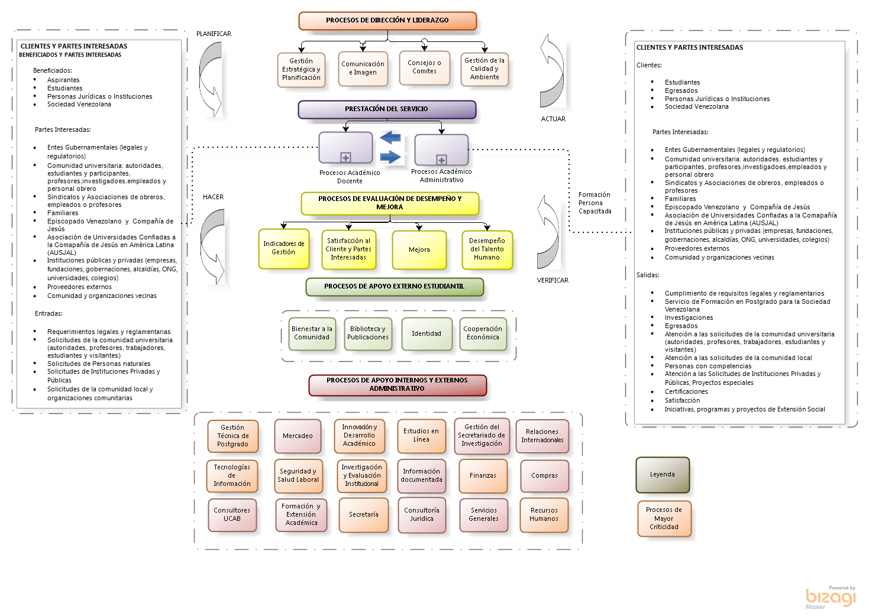

Fuente: [Mapa de procesos Postgrado](http://gestioncalidadyambiente.ucab.edu.ve/sites/default/files/1-OAP-002_Web/index.html)

Los procesos de prestación del servicio están bajo la responsabilidad de los Directores de los Estudios de Postgrado. Cada programa de postgrado presta el servicio; según los siguientes procesos que han sido definidos en dos dimensiones:

* **ACADÉMICO - DOCENTE: 1-GAG-004 Procesos Académicos Docentes** conformado por los siguientes procesos:
  + **Docencia:**

Proceso en el que se garantiza la prestación del servicio académico-docente al estudiante, mediante

La docencia directa presencial, semipresencial o en línea, para la formación de competencias académicas; la atención al estudiante en sus solicitudes; la atención al estudiante en el proceso de elaboración de su trabajo de grado y la gestión y control de los documentos y registros resultantes; y la innovación y desarrollo de las ofertas curriculares y su respectiva autorización y certificación por los cuerpos colegiados y organismos competentes.

Estas actividades se realizan por medio de los siguientes procesos: **Creación y Acreditación, Formación Docencia Directa, Atención al Estudiante y al Docente y Trabajo de Grado.**

* **ACADÉMICO ADMINISTRATIVO**: **1-GAE-003 Procesos Académico Administrativos** conformado por los siguientes procesos:
  + **Programación Académica:**

Tiene por objeto establecer una programación académica que garantice el buen funcionamiento de las actividades durante el período en el que se presta el servicio.

* + **Gestión del Personal Docente:**

Tiene por objeto administrar y controlar la selección e ingreso de profesores altamente calificados para impartir el servicio docente y garantizar la calidad del servicio que cubra con las expectativas del estudiante.

* + **Admisión:**

Tiene por objeto seleccionar al aspirante que posea las condiciones mínimas requeridas para estudiar un programa de postgrado y de reconocer asignaturas de los estudios previos realizados de los estudiantes seleccionados.

* + **Inscripción de Alumnos:**

Tiene por objeto efectuar el registro de los estudiantes que están cursando un programa de postgrado y de aquellos que inician sus actividades académicas en las asignaturas-secciones ofrecidas en un período académico. Se establecen los lineamientos en el procedimiento de Secretaría**.**

* + **Protocolo de Grado:**

Tiene por objeto verificar que, el estudiante que culmina el postgrado, pueda realizar el acto de graduación en la fecha pautada por la Universidad Católica Andrés Bello.

Los procesos en sus actividades aplicaron los instructivos necesarios de la Guía para la Contingencia durante el período académico.

## Planificación de la prestación del servicio.

Los Estudios de Postgrado de la Universidad Católica Andrés Bello, planifican los procesos relativos al servicio académico en la programación académica, estableciendo objetivos de la calidad e identificando los procesos para su realización:

* **Reglamento General de los Estudios de Postgrado,**
* **Diseño Curricular y Líneas de Investigación,**
* **Creación y Acreditación de programas**
* **Formación Docencia Directa** en modalidad a distancia durante la contingencia.

Los docentes son los responsables de llevar a cabo el contacto con los estudiantes. De igual manera, los Directores de cada programa mantienen contacto con los estudiantes y docentes.

El docente es el responsable de la formación directa del estudiante y la correspondiente planificación de su actividad a través de los planes de clases en modalidad remota.

## Procesos relacionados con los estudiantes.

Los Estudios de Postgrado de la Universidad Católica Andrés Bello brindan a los estudiantes e interesados información completa, efectiva y a tiempo del servicio académico que presta la Universidad, por medio de su página web, jornadas de información sobre los programas de postgrado que se ofrecen, carteleras, redes sociales, folletos, planes de estudio y publicaciones en prensa digital.

Los estudiantes son orientados de los requisitos académicos por la Dirección del Programa respectivo, de los requisitos legales y reglamentarios por las distintas instancias de los Estudios de Postgrado y de los requisitos de control de estudios en relación a su matrícula, inscripción, protocolo de grado y cualquier otra información referente al servicio y revisión de los requisitos por las unidades de apoyo.

Los lineamientos para tratar las quejas o reclamos provenientes de los estudiantes, profesores o partes interesadas, y su posterior respuesta se establecen en los procesos: **1-PAP-GC003 Control del Servicio y Producto No Conforme** y **1-PAG-004 Atención al Estudiante y Docente.**

La retroalimentación de los estudiantes mediante la evaluación de desempeñodel personal Docente y las quejas durante su desarrollo son analizadas por las respectivas instancias y las correspondientes direcciones de programa.

## Diseño y desarrollo.

Los Directores de Programa de los Estudios de Postgrado, los docentes, otras Universidades y las empresas nacionales o internacionales pueden solicitar la elaboración de un diseño curricular y su posterior creación como programa de postgrado con el consiguiente desarrollo y capacitación de profesionales para responder a una necesidad de la sociedad. Ver la siguiente figura:

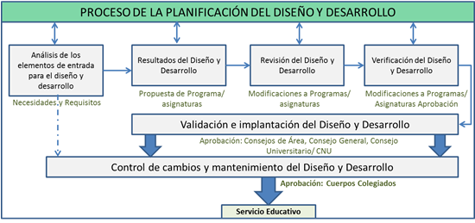

Para los Estudios de Postgrado de la Universidad Católica Andrés Bello, se establece en el Reglamento General de los Estudios de Postgrado, las actividades y los elementos del diseño y la creación de los programas conducentes a Grados Académicos. Adicionalmente, en el proceso **1-GAG-004 Creación y Acreditación**; asimismo, se establecen los lineamientos a seguir para la planificación, revisión, verificación y validación del diseño y desarrollo de los programas de postgrado.

Para asegurar que el diseño del programa que elabora el equipo responsable satisfaga las necesidades que le dieron origen, se realizan actividades de revisión por parte de la Dirección de Programa, Dirección de Facultad correspondiente y la Facultad, que luego serán elevadas a la consideración de los cuerpos colegiados con registro en minutas y actas de reunión.

El Consejo Universitario evalúa, verifica y decide que los resultados del diseño y desarrollo cumplen con los requisitos establecidos en cada etapa; y registran las resoluciones en las actas de reunión.

La validación del diseño y desarrollo la creación o actualización de los programas de postgrado, con el propósito de determinar si cumple con los requerimientos especificados; es realizado por el Consejo Nacional de Universidades (CNU) al momento de evaluar y posteriormente otorgar, si fuere el caso, la acreditación del programa iniciado.

## Control de los procesos, productos y servicios proporcionados externamente.

La adquisición de equipos, insumos y material de oficina, es tramitada por el Director(a), mediante solicitudes a la Dirección de Compras y Almacenes en Sede Montalbán y la Coordinación Sede Guayana, previamente presupuestadas ante la Dirección General de Finanzas y Administración y Vicerrectorado Administrativo. En relación con equipos audiovisuales y de computación la dependencia de Tecnologías de Información se encarga de proveer los mismos, bajo requerimiento del Director de Escuela de los Estudios de Pregrado. El proceso es **1-GSD-001 Proceso de Prestación de Servicios de Compras (Registro de la Compra).**

## Prestación del servicio.

La prestación de servicio académico docente está a cargo de los profesores quienes son los responsables de formar al estudiante para el mundo laboral y para satisfacer los requerimientos de la sociedad.

Los directores de programa aseguran la calidad del servicio del docente, realizando seguimiento a las actividades académicas. [**1-GAG-004 Procesos Académicos Docentes**](http://gestioncalidadyambiente.ucab.edu.ve/sites/default/files/1-GAG-004_Web/index.html#list). La validación de los procesos de la prestación del servicio se realiza a través de las auditorías de la programación académica (conciliaciones) que se ejecutan desde la Secretaría y el seguimiento de los procesos en cada una de las Direcciones de Facultad, registrado en las actas respectivas, seguimiento a las interacciones en Módulo 7 u otras herramientas aprobadas como zoom entre otras**.** [**1-GAE-003 Procesos Académico Administrativos**](http://gestioncalidadyambiente.ucab.edu.ve/sites/default/files/1-GAE-003_Web/index.html#list),

**En el control de la prestación de servicios,** la validación y revalidación periódica de la capacidad para alcanzar los resultados planificados de los procesos de producción y de prestación del servicio, cuando las salidas resultantes no puedan verificarse mediante actividades de seguimiento o medición posteriores (véase ISO 9001:2015 punto 8.5.1(f))., la validación se realiza durante la ejecución de las actividades de los procesos docentes y administrativos debido a que todos los servicios que proporcionan las dependencias de la Universidad son factibles de evaluar a través de sus atributos y permite asegurar el cumplimiento de los requerimientos de los estudiantes, participantes y clientes; la no aplicabilidad de este requisito no afecta la capacidad o responsabilidad para proporcionar servicios que cumplan con los requisitos de la propia institución, de los estudiantes y usuarios, así como de los legales y reglamentarios.

## Identificación y trazabilidad.

Los Estudios de Postgrado de la Universidad Católica Andrés Bello, identifican el servicio y su estado conforme a los requisitos de seguimiento a través de todo el proceso de la prestación del servicio académico.

Los secretarios ad hoc de los Consejos de Facultad son los responsables de los registros y documentos correspondientes, para asegurar la trazabilidad de las decisiones y resoluciones. Los identificadores utilizados para hacer trazabilidad a la historia del procesamiento del servicio, en términos del sistema de información se ilustran en la siguiente figura:

Dirección

de Programa

Consejo

General

Sistema A.A

(Banner)

**CADENA DE TRAZABILIDAD**

Red Sistema de Administración Académica   
(Banner)

1. Nº CI de estudiante
2. Identificación del estudiante
3. Nº CI del profesor
4. Identificación del profesor
5. Denominación de la asignatura
6. Plan de estudio (catálogo)

**Dato localizador**

Consejo

de Área

Dirección

De Facultad

## Bienes del estudiante.

Los Estudios de Postgrado identifican, verifican, protegen y salvaguardan los datos personales y documentos del estudiante, suministrados por este para su utilización durante la prestación del servicio.

La Dirección los Estudios de Postgrado se compromete ante el estudiante a mantener la confidencialidad de sus datos, además de asegurar que la información y contenidos del trabajo especial de grado, trabajo de grado de maestría y tesis doctoral sólo será utilizada a los fines de la prestación de servicios académicos.

El documento del Trabajo Especial de Grado, Trabajo de Grado de Maestría o Tesis Doctoral, es considerado como respaldo de prueba del acta de evaluación y se archiva temporalmente para su identificación y registro. Este documento es enviado a la Dirección de Biblioteca donde se ejerce su resguardo y se preserva para la consulta de los usuarios.

En relación a la preservación. (Véase ISO 9001:2015 punto 8.5.4) Nuestro producto por estar definido como un servicio que se presta a la sociedad y al estudiante se protege. Las salidas generadas son documentos cuyo control y resguardo están cubiertos por control de registros, en la conservación de la información documentada. La capacidad o responsabilidad para proporcionar servicios que cumplan con los requisitos de la propia institución, así como de los legales y reglamentarios.

## PROCESO DE EVALUACIÓN DE DESEMPEÑO Y MEJORA.

### Seguimiento y medición de prestación de servicio.

Los Estudios de Postgrado realizan mediciones al servicio educativo para mantener estándares y lograr mejoras. Para ello emplea indicadores de gestión que contienen información sobre el servicio prestado por los Estudios de Postgrado de la Universidad, y los resultados de la ejecución de los procesos y procedimientos. Los Estudios de Postgrado establecen como procesos de medición indicadores de gestión académica, atención al estudiante, mejora y control de servicios no conformes y desempeño docente.

La Dirección de Facultad de Postgrado asegura la prestación del servicio y lo declara en el informe de gestión en la planificación operativa anual (POA) y el cuadro de objetivos de la calidad.

La Dirección de Facultad de Postgrado es la responsable de procesar y dar seguimiento a la información resultante de las auditorías internas. El seguimiento de la detección de no conformidades y la satisfacción del estudiante, estará a cargo de cada unidad relacionada. Todas las unidades presentan de forma periódica ante el Consejo de Facultad, para su análisis y toma de decisiones.

Cuando se detecta una no conformidad en la prestación del servicio, referida al incumplimiento de los requisitos de los estudiantes se atiende de forma directa y cuando es recurrente, la misma, es tratada de acuerdo al proceso **Control del Servicio No Conforme** o proceso de **Mejora** en el procedimiento de **Acciones Correctivas**. **1-GAP-001 Proceso de Calidad.**

## Revisión por la dirección.

Los Estudios de Postgrado establecen un mecanismo de revisión periódica del Sistema de Gestión de la Calidad que monitorea los resultados de las acciones tomadas. Cuenta con información electrónica que proporciona lo referente al desempeño del Sistema de Gestión de la Calidad.

Adicionalmente, se llevan a cabo reuniones periódicas (Consejos de los Estudios de Postgrado) en las que se revisa la eficacia, se analizan las alternativas de mejora y cambios en el Sistema de Gestión de la Calidad, dejando como registros de tales revisiones, minutas de reunión, actas y/o informe en el que se especifiquen las acciones a tomar en las reuniones. Los registros de las actas están disponibles de los Estudios de Postgrado.

Para esta revisión se tienen en cuenta, entre otros aspectos:

* Acciones de seguimiento de revisiones por la dirección.
* Resultados de auditorías,
* Retroalimentación de estudiantes y evaluación de profesores,
* Desempeño de los procesos y conformidad del servicio prestado por Postgrado,
* Estado de las acciones correctivas,
* Cambios para los requisitos legales y reglamentarios relevantes, cuando aplique que podrían afectar al Sistema de Gestión de la Calidad.
* Recomendaciones para la mejora.

Los resultados de la revisión por la dirección incluyen todas las decisiones y acciones relacionadas con:

* la mejora de la eficacia del sistema de gestión de la calidad y sus procesos,
* la mejora del servicio en relación con los requisitos del cliente, y
* las necesidades de recursos.

### Análisis de datos.

El seguimiento de la información relativa a la percepción del estudiante y del profesor está bajo la responsabilidad de los Directores de Programa. Esto se realiza mediante lo establecido en el proceso **Atención al Estudiante y al Docente**.

De acuerdo al proceso **Auditorías Internas y los seguimientos de las Interacciones en el Módulo 7 realizado por el DTI y CEL**., se realiza el seguimiento a los procesos del Sistema de Gestión de la Calidad.

La Dirección Facultad de los Estudios de Postgrado es la encargada de analizar los resultados reportados y gestionar la aplicación de las acciones correctivas, en caso de no lograr los resultados deseados, y de aplicar acciones preventivas, en caso de que exista un riesgo potencial de no alcanzar con dichos resultados.

El seguimiento del desempeño del docente, como proveedor, está bajo la responsabilidad de los Directores de Programa y se realiza mediante lo establecido en los procesos:

* **Reclutamiento y Selección del Personal Docente,**
* **Nombramiento del Personal Docente**
* **Evaluación de Desempeño del Personal Docente.**

En cuanto Universidad –mundo académico-, los procesos administrativos apoyan la función académica. Pretender desarrollar e implantar una metodología homologada de seguimiento –con registro estadístico y descriptivo con el propósito de un posterior análisis- y en una frecuencia estándar: semanal, mensual o anual, declarada para todos por igual, contradice la variedad como valor; debiendo mantener la diversidad. Para los análisis de causa se aplican herramientas de la calidad como son el diagrama de causa efecto, análisis de problemas y tormentas de ideas entre otros registrados en el informe de observaciones y no conformidades**.**

Cuando se detecta una no conformidad en la prestación del servicio, referida al incumplimiento de los requisitos de los estudiantes se atiende de forma directa y cuando es recurrente, la misma, es tratada de acuerdo al proceso **Control del Servicio No Conforme** o proceso de **Mejora** en el procedimiento de **Acciones Correctivas**. **1-GAP-001 Proceso de Calidad.**

### Mejora de calidad.

En las reuniones efectuadas por los directores que integran los Estudios de Postgrado se evalúa el desempeño del Sistema de Gestión de la Calidad y se emiten recomendaciones de mejora.

El Director de Postgrado de Facultad y los Directores de Programas son los órganos impulsores de la mejora continua del Sistema de Gestión de la Calidad, debido a que son los responsables de aprobar los objetivos, los proyectos de mejora, los cambios; en el sistema, entre otros, y fijan los lineamientos para el seguimiento de los mismos.

La política de calidad, los objetivos establecidos, los resultados de las auditorías y seguimientos, las acciones encaminadas a solucionar los problemas detectados, la prevención de los problemas potenciales, los análisis de datos provenientes de mediciones sistemáticas son empleados como medios para la mejora continua de la eficacia del Sistema de Gestión de la Calidad.

Para la implantación de la mejora continua todo el personal de la Universidad de acuerdo a su competencia debe comprometerse a:

* Conocer, entender y cumplir los requerimientos y necesidades del estudiante y los requisitos legales y reglamentarios de nuestra actividad. Todo ello con el fin de poder así lograr la satisfacción de nuestros alumnos.
* Buscar en todas sus actuaciones y actividades la mejora continua de nuestro sistema de formación y evaluación de la competencia, y del propio Sistema de Gestión de la Calidad.
* Entender y asumir todos los cambios que suponga la implantación del Sistema de Gestión de la Calidad.
* Proponer acciones correctivas siempre que se considere necesario, con el objeto de seguir mejorando día a día y alcanzar el objetivo principal de la plena satisfacción de los estudiantes y la sociedad.

1. Procesos de Gestión de Investigación

## Procesos de dirección y liderazgo.

El Director del centro o instituto de investigación es el responsable de coordinar las actividades del Sistema de Gestión de la Calidad, por medio de las unidades competentes.

## Compromiso de la dirección.

Los Servicios de Investigación, han establecido un sistema de gestión de la calidad que identifica las necesidades y expectativas de los clientes y la sociedad, con el fin de comprender los requisitos que se deben cumplir para garantizar su satisfacción.

La Dirección de cada centro o instituto de investigación:

* Ha establecido la política y los objetivos de la calidad y definido las estrategias de implementación.
* Propone la revisión del sistema para asegurar su continua mejora, adaptabilidad y eficacia.
* Asume el compromiso de comunicar a toda la institución, la importancia de satisfacer los requisitos del cliente.
* Asume el compromiso de comunicar a toda la institución las leyes, reglamentos y normas aplicables a la institución.
* Solicita los recursos con el fin que el Sistema de Gestión de la Calidad implementado, pueda satisfacer las necesidades de los clientes.
* Refleja en su planificación los requerimientos y expectativas del cliente.
* Están comprometidos con:

El *estudiante o cliente/usuario*, a quien le garantiza la prestación del servicio académico para su satisfacción,

La sociedad, aportándole:

1. Un profesional orientado a la excelencia, con conocimiento adecuado y actualizado de la realidad contemporánea del país y una formación en valores basados en una antropología solidaria de inspiración cristiana, abierto a las diversas corrientes del pensamiento y al pluralismo social, así mismo con actitudes de colaboración y responsabilidad social y ciudadana.
2. Información y conocimiento mediante investigación que aporte soluciones concretas a problemas planteados.
3. Una cooperación nacional e internacional mediante convenios con otras Instituciones reconocidas.

## Característica esencial de los procesos de Investigación y Extensión.

Desde los Servicios de Investigación se ofrecen beneficios con la ejecución de los procesos de Investigación y de Extensión.

En los procesos de Investigación, las actividades se organizan en las denominadas **Líneas de Investigación**, que no son más que áreas en las que se desarrollan estudios siguiendo procesos metodológicos preestablecidos, con el objetivo de brindar una aproximación más detallada al entendimiento de una situación determinada.

El centro o instituto de investigación, de acuerdo a sus características y enfoque, cuenta con una serie de líneas de investigación sobre las cuales conforman o generan productos de investigación (artículos, informes, revistas, libros). Éstos, enriquecen el proceso de generación de conocimiento a través de la expansión de los resultados que pasan a ser insumo para nuevas investigaciones desarrolladas por estudiantes o expertos, así como enriquecen también el proceso de entendimiento y alcance de soluciones a distintas problemáticas de la sociedad.

Por su parte, los procesos de Extensión se orientan fundamentalmente a los servicios de consultoría, ofrecidos a quienes pueden ser denominados dentro de la categoría de clientes: comunidades, empresas del sector público o privado y organizaciones no gubernamentales.

El centro o instituto de investigación ejerce la consultoría dentro de sus líneas de investigación definidas, realizando el estudio de problemáticas actuales o futuras que puedan afrontar las comunidades, instituciones u organizaciones, con el fin de desarrollar diagnósticos y planes de acción para alcanzar en el tiempo la efectividad de su funcionamiento.

Nuestra Política de la Calidad se estructura sobre la base de la misión, la visión y los valores de la Universidad Católica Andrés Bello. Además, refleja los recursos y el compromiso adquirido por la Universidad con el Sistema de Gestión de Calidad.

La política de calidad se comunica dentro de la organización mediante la publicación del Manual del Sistema de Gestión de la Calidad, los puntos de agenda de los cuerpos colegiados y por medio de carteleras y vía electrónica. Se promueve mediante charlas y reuniones dirigidas a profesores y empleados de los Servicios de Investigación.

El(la) director(a) del centro o instituto de investigación, es responsable de promover y comprometer con la política de calidad a los profesores investigadores y empleados.

## Planificación.

El proceso de gestión estratégica de la Universidad Católica Andrés Bello estará bajo la dirección del Rector, a quien le corresponderá la definición de las políticas generales y la supervisión de las actividades técnicas relacionadas con la planificación, seguimiento a la ejecución y evaluación de la estrategia. Las actividades técnicas asociadas a la gestión estratégica estarán a cargo de la Dirección General de Planificación y Gestión Estratégica. Los procesos están caracterizados en la ficha: [**1-GAP-002 Procesos de Planificación**](https://gestioncalidadyambiente.ucab.edu.ve/sites/default/files/1-GAP-002_Web/index.html#list)

Planificación de los Objetivos de la Calidad: El(la) director(a) del centro o instituto de investigación, junto al Secretariado de Investigación y Transferencia  plantean los objetivos de calidad soportados por la política de calidad establecida, con los cuales se busca implementar, mantener y mejorar el sistema de gestión de la calidad.

Los Objetivos de Calidad se evalúan y miden los logros de acuerdo al siguiente esquema:

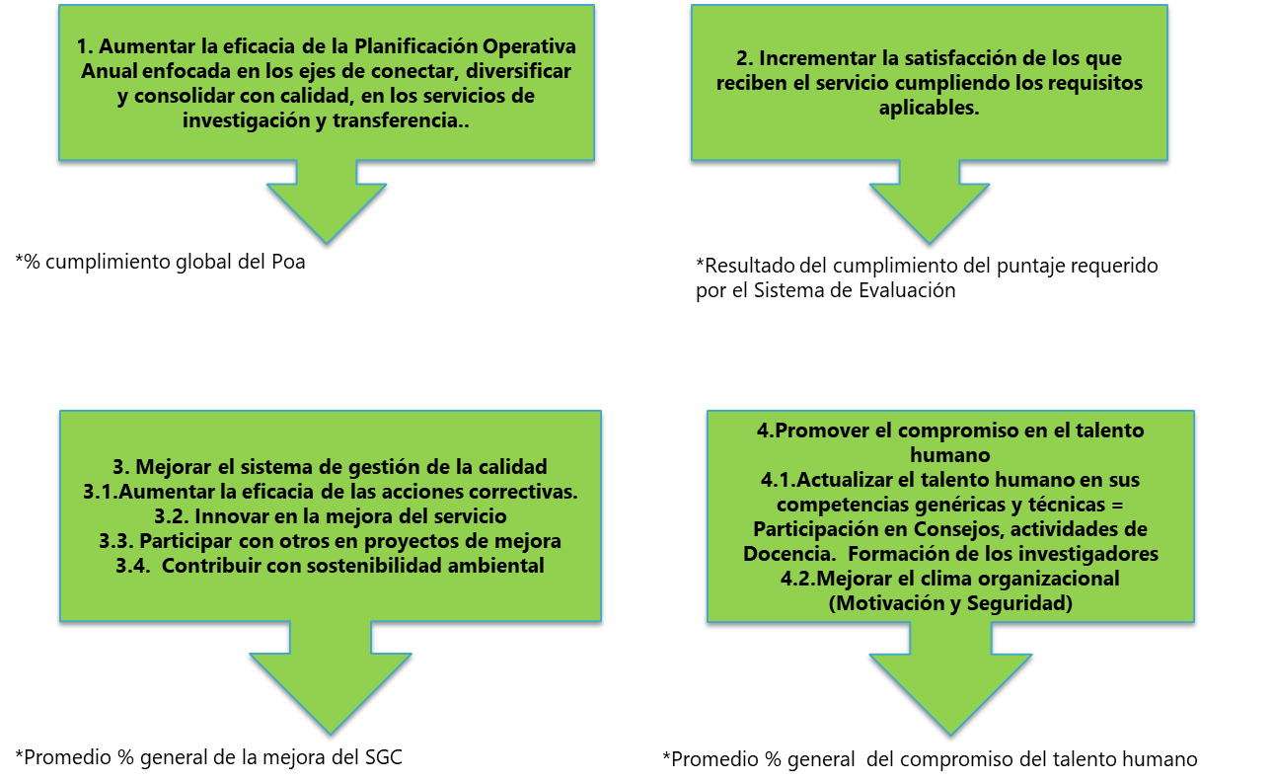

**Planificación del Sistema de Gestión de la Calidad de los Servicios de Investigación**: parte de la gestión de la calidad enfocada al establecimiento de los objetivos de la calidad, a la especificación de los procesos operativos (Investigación y Extensión) y los procesos de medición (Indicadores de Gestión Académicos, Atención al Cliente, Servicios no Conforme y Desempeño del Profesor Investigador) de los resultados con los recursos establecidos por la Dirección de cada centro o instituto de investigación y del Secretariado de Investigación y Transferencia.

## Responsabilidad y autoridad.

La interrelación del personal de los Servicios de Investigación de la Universidad Católica Andrés Bello está definida en el organigrama general.

La responsabilidad y autoridad están definidas en las Descripciones de Cargos, Descripciones de Procesos, Procedimientos y Documentos de Ejecución y Control de Procesos (Instructivos). Toda esta información le es comunicada al personal mediante cualquiera de las siguientes actividades: inducción, entrenamiento y/o entrega de información en soporte electrónico (Intranet).

## Comunicación.

Se han establecido mecanismos para garantizar una adecuada comunicación interna en los diferentes niveles y funciones que conforman la institución (directivo, profesor investigador, personal administrativo, estudiantes y clientes). [**1-OAP-026 Mapa de Procesos de Comunicación**](http://gestioncalidadyambiente.ucab.edu.ve/sites/default/files/1-OAP-026_Web/index.html)**.**

Los Servicios de Investigación aseguran una comunicación de los requisitos de la calidad, los objetivos y su nivel de cumplimiento, además de la información referente a la implementación, operación y resultados del Sistema de Gestión de Calidad.

Dicha comunicación se lleva a cabo por medio de:

* Reuniones virtuales -sesiones- de Consejos Técnicos: reuniones ordinarias y extraordinarias.
* Reuniones de Consejo de Facultad: reuniones en las que participan los Directores de todos los institutos y centros de investigación y el Decano. Las mismas pueden ser virtuales o presenciales.
* Cartelera del instituto de investigación.
* Correo electrónico: comunicación entre los miembros de la organización, por medio del correo electrónico de la Universidad.
* Internet: para información sobre la organización y sus servicios en el sitio Web de la Dirección de Calidad y Mejora Continua.
* Intranet: En la página de la Dirección de Calidad y Mejora Continua, donde se encuentra toda la documentación del Sistema de Gestión de la Calidad, administrado por dicha área.
* Publicaciones internas (medios electrónicos y físicos) y externas (catálogos internacionales en español e inglés).
* Redes Sociales.

## Procesos de apoyo y gestión de los recursos.

### Provisión de recursos.

Los Servicios de Investigación en el momento de plantear las estrategias y objetivos a corto, mediano y largo plazo, identifica los recursos esenciales para la planificación, ejecución y control de la gestión de los recursos: financieros, personal (profesor investigador y personal administrativo), infraestructura física y tecnológica, comunicación, ambiente de trabajo, entre otros; a fin de administrarlos y proporcionarlos de acuerdo a lo requerido.

La provisión de los recursos está supeditada a la reglamentación y políticas institucionales. El Director de cada instituto de investigación es el responsable de garantizar que los recursos se obtengan en cantidad y oportunidad de acuerdo con la disponibilidad presupuestaria de los recursos técnicos y financieros, y del talento humano necesarios para implantar y mantener el Sistema de Gestión de la Calidad. Con base a la opinión de los clientes, las propuestas de mejora, de los resultados de indicadores de gestión, las acciones correctivas y de las conclusiones de la revisión del sistema; se identifican las necesidades de recursos.

El presupuesto anual es formulado y discutido en conjunto entre el Vicerrector y cada unidad de gestión de la Institución; cada Director de Centro o Instituto de Investigación presenta el presupuesto al Decano para la revisión y autorización durante su ejecución. El presupuesto anual se presenta ante el Vicerrector Administrativo de la Universidad, para su consideración y aprobación por las instancias correspondientes. El presupuesto anual incluye los gastos diversos, la nómina y los proyectos. Dentro del presupuesto se estiman los gastos diversos como: correo, material consumible de oficina, material audiovisual, material didáctico y laboratorios, costos asociados a la organización de eventos especiales como congresos y jornadas, gastos de representación, suministros de oficina, servicios de reproducción, organismos de afiliación y de acreditación, costo de estacionamiento, entre otros.

### Compras.

El proceso de compras está descrito en el mapa [**1-OAP-007 Mapa de Procesos Compras**](http://gestioncalidadyambiente.ucab.edu.ve/sites/default/files/1-OAP-007_Web/index.html), el mismo suministra los insumos (bienes y/o servicios) mediante solicitudes. Estos se requieren por medio del sistema de requisiciones. Los materiales de uso restringido deben ser solicitados directamente en la Unidad. La Dirección de Compras y el Instituto llevan el control de las operaciones, mediante relación y archivo de notas de entrega. El proceso es **1-GSD-001 Proceso de Prestación de Servicio de Compras (Registro de la Compra).**

Los servicios contratados se realizan a través de Dirección General de Servicios [**1-OAP-010 Mapa de Procesos General de Servicios.**](http://gestioncalidadyambiente.ucab.edu.ve/sites/default/files/1-OAP-010_Web/index.html#list)Las áreas podrán contratar servicios estableciendo los criterios necesarios y niveles de aprobación acordados con las direcciones involucradas.

Adicionalmente, se presupuestan los gastos de nómina de personal administrativo y profesores investigadores. El presupuesto de ingresos se estima con base a las actividades y proyectos desarrollados desde los procesos de investigación y extensión. Los ajustes presupuestarios, son aprobados por el Consejo de Administración de la UCAB.

### Recursos humanos.

Las atribuciones y las competencias profesionales y académicas (requisitos) del personal que trabaja en los Servicios de Investigación de la Universidad Católica Andrés Bello, están definidos en las Normas para la Selección del Personal Docente y de Investigación, el Reglamento sobre Escalafón de los Miembros Ordinarios del Personal Docente y de Investigación, el Reglamento sobre Trabajos de Ascenso en el Escalafón de los Miembros Ordinarios del Personal Docente y de Investigación, el Reglamento de Evaluación del Personal Docente y de Investigación, y en las Descripciones de Cargos en custodia de la Dirección de Recursos Humanos de la UCAB. Las evidencias de las competencias señaladas están disponibles en los respectivos expedientes del personal.

Los expedientes de los profesores investigadores y del personal administrativo, se encuentran de manera permanente en el archivo de la Dirección de Recursos Humanos de la UCAB.

El fomento y desarrollo de los profesores investigadores en las competencias para la investigación y la consultoría, se ejerce fundamentalmente a través de la promoción y asignación de su asistencia a programas formativos, videoconferencias y congresos realizados en el ámbito nacional e internacional.

### Infraestructura.

La planta física está constituida por oficinas, salas de reuniones/estudio, y eventualmente salones de clase, que se encuentran distribuidos en las distintas edificaciones de la Universidad.

Los salones de clases cuentan con espacios de trabajo adecuados a las actividades, instalaciones eléctricas y de ventilación; así como, con recursos tecnológicos de apoyo.

La infraestructura para las actividades investigativas en modalidad remota es por las herramientas de la Universidad. El equipo UCAB ha trabajado y sigue trabajando preparando un espacio de siempre pensando en ofrecer un servicio de calidad.

La dotación, el mantenimiento de los equipos y el soporte tecnológico están bajo la responsabilidad de la Dirección de Tecnologías de Información (DTI).

Los servicios de apoyo, tales como: dotación de suministros de oficinas, trámites de gastos de viaje, alojamiento y transporte, mantenimiento del edificio, asistencia médica, seguros, sistemas de seguridad ante siniestros, incendio o robo, entre otros están bajo la responsabilidad de las Direcciones de Finanzas, Servicios Generales y Recursos Humanos.

### Ambiente de trabajo.

El(la) Director(a) del centro o instituto de investigación, es responsables de gestionar los servicios (iluminación, acondicionamiento, temperatura, etc.) ante las unidades encargadas de suministrarlos. Es uno de los propósitos de estas Direcciones que la prestación de los servicios ofrecidos se realice en un ambiente de trabajo que garantice la conformidad de éstos. La Dirección General de Servicios es responsable de suministrar estos servicios y la Dirección de Seguridad y Salud. [**1-OAP-010 Mapa de Procesos General de Servicios**](http://gestioncalidadyambiente.ucab.edu.ve/sites/default/files/1-OAP-010_Web/index.html#list)**.**

### Procesos de apoyo.

La Universidad Católica Andrés Bello no compra servicios y/o bienes en el sentido tradicional a los procesos externos identificados mediante las unidades pertenecientes a la institución; ya que recibe el servicio de éstas sin que tenga lugar transacción monetaria. Desde los Servicios de Investigación se busca asegurar que estos servicios estén conformes con los requisitos del cliente, legales y reglamentarios. El grado de intensidad en los controles administrativos y de inspección a los procesos externos suele realizarse siempre de forma inmediata y la auditoría será incorporada según el grado de la disposición de las unidades a la participación. Actualmente el equipo auditor integra personal de estas áreas para facilitar su familiarización con el sistema.

En el sistema los controles pueden ser:

* Control administrativo (CA): aquí controlamos los requisitos asociados a los servicios de apoyo de forma continua a través de comunicaciones (email, teléfono, personal entre otros) describiendo los niveles de aceptación de forma inmediata.
* Inspección visual (CV): además del administrativo, comprobamos visualmente el estado de los servicios.
* Auditoría: Mediante el proceso sistemático de revisión verificamos el cumplimiento de los requisitos para determinar conformidad y las oportunidades de mejora. Los procesos participarán de forma progresiva y programada en las auditorías.

Cuadro de Procesos de Apoyo Administrativo:

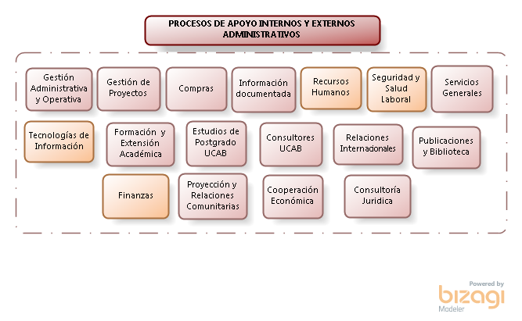

| **PROCESOS** | **ACTIVIDADES Y CONTROL DE LOS PROCESOS EXTERNOS** | **TIPO Y GRADO** |
| --- | --- | --- |
| **SERVICIOS GENERALES** | En su relación con los servicios de investigación, proporciona el servicio de mantenimiento (albañilería, aseo, aires condicionados, seguridad, instalaciones eléctricas e iluminación, pintura, telefonía, carpintería, plomería y herrería, reparación y entrega de mobiliario). Esta solicitud se realiza y supervisa para la manifestación de satisfacción o reparo del mismo. | Proceso para la gestión de solicitudes de servicios de mantenimiento; siguiendo los lineamientos y procedimientos del Vicerrectorado Administrativo. El tipo de control es administrativo, de inspección y por auditoría. |
| **FINANZAS** | En su relación con los servicios de investigación, gestiona las actividades vinculadas a la elaboración y asignación del presupuesto del instituto o centro de investigación. | Proceso de apoyo para la gestión administrativa de planificación y control del presupuesto y actividades administrativas de los procesos; siguiendo los lineamientos del Vicerrectorado Administrativo. El tipo de control es administrativo. |
| **RECURSOS HUMANOS** | En su relación con los servicios de investigación, apoya en el proceso de incorporación de profesor investigador y gestión de las evaluaciones del personal administrativo. La Dirección de RRHH es la responsable del plan formativo del personal y la evaluación de la eficacia del plan. | Proceso de apoyo para la gestión de profesores investigadores y personal administrativo; siguiendo los lineamientos del Vicerrectorado Administrativo. El tipo de control es administrativo y por auditoría. |
| **ACTUALIZACIÓN PROFESIONAL / DE FORMACIÓN Y EXTENSIÓN ACADÉMICA** | En su relación con los servicios de investigación, brinda apoyo en el desarrollo de cursos especializados profesionales. | Proceso de apoyo para la gestión y ejecución de cursos especializados profesionales; siguiendo los lineamientos del Vicerrectorado Académico. El tipo de control es administrativo y por auditoría. |
| **TECNOLOGÍAS DE INFORMACIÓN** | En su relación con los servicios de investigación, presta servicio técnico y de soporte a las aplicaciones de los sistemas de computación. Se encarga de la compra, equipamiento, instalación y administración de los recursos audiovisuales (accesorios de conexión, pantallas de proyección y otros). Apoya en la administración y desarrollo de la página web de los centros o institutos de investigación. | Proceso de apoyo para la gestión de hardware y software; siguiendo los lineamientos del Vicerrectorado Académico. El tipo de control es administrativo y por auditoría. |
| **RELACIONES INTERNACIONALES** | En su relación con los servicios de investigación, brinda apoyo en el trámite y consolidación de alianzas estratégicas. | Proceso adscrito al Rectorado para la internacionalización de la Universidad. El tipo de control es administrativo. |
| **SEGURIDAD Y SALUD LABORAL** | Implementar el régimen de Seguridad y Salud en el trabajo, abarca la promoción, prevención de enfermedades profesionales y accidentes de trabajo y establece las acciones para garantizar condiciones dignas y seguras de trabajo. | Proceso para las actividades para dar cumplimiento al régimen de Seguridad y Salud en el trabajo. El tipo de control es administrativo, de inspección y por auditoría. |
| **PROYECCIÓN A LA COMUNIDAD** | Desarrollar el voluntariado estudiantil, estimular, en los docentes la proyección social de sus asignaturas, y coordinar convenios con otras instituciones a fin de realizar trabajos conjuntos de acción comunitaria. | Proceso de apoyo para realizar proyectos conjuntos de acción comunitaria. El tipo de control es administrativo. |
| **CONSULTORES UCAB** | En su relación con los servicios de investigación, proporciona el servicio de gestión administrativa los de proyectos de extensión: consultoría y su grado de control es administrativo. | Proceso de apoyo para realizar proyectos conjuntos. El tipo de control es administrativo y por auditoría. |
| **PUBLICACIONES Y BIBLIOTECA** | En su relación con los servicios de investigación, el servicio de publicación apoya la relación con las editoriales para los productos de investigación.  El servicio de biblioteca clasifica y cataloga el material bibliográfico. | Proceso de apoyo para realizar las publicaciones. El tipo de control es administrativo y por auditoría (Biblioteca). |
| **COOPERACIÓN ECONÓMICA** | En su relación con El Instituto, es la encargada de procesar la asignación de los becas trabajo. | Se realiza el proceso de asignación de becas, siguiendo los lineamientos del Vicerrectorado Extensión Social. El tipo de control es administrativo y por auditoría. |
| **CONSULTORÍA JURÍDICA** | Es el servicio es de asistencia jurídica ante las autoridades judiciales (Civiles, Laborales, Penales) en los casos que pueden ser atendidos de acuerdo a la ley por competencia y servicio de atención Jurídica en los casos de procesos disciplinarios. | Proceso adscrito al Rectorado. El tipo de control es administrativo. |
| **GESTIÓN ADMINISTRATIVA Y OPERATIVA** | En su relación con los servicios de investigación gestiona el apoyo administrativo que hace posible la ejecución de actividades clave para dar cumplimiento tanto a los Procesos medulares de Investigación como a los Procesos de Dirección y Liderazgo, roles de cargo, de asistentes, secretaría, entre otros. | Proceso adscrito a investigación. El tipo de control es administrativo y auditoría. |
| **INFORMACIÓN DOCUMENTADA** | En su relación se establece las directrices para la creación y control de la documentación a través de los procedimientos de control de documentos y control de registros siguiendo los lineamientos de la Secretaría, Dirección del CEL y Dirección de Calidad y Mejora. | Proceso para la gestión de documentación. El tipo de control es administrativo y por auditoría. |
| **COMPRAS** | En su relación con los Centros e Institutos, compra y suministra los insumos (bienes y/o servicios) mediante solicitud. Estos se requieren por medio del sistema de requisiciones: material de proveeduría y otros ítems. Los materiales de uso restringido deben ser solicitados directamente en la unidad. La Dirección de Compras y Gestión de inventarios y los estudios de pregrado llevan el control de las operaciones, mediante relación y archivo de notas de entrega. | Proceso para la gestión de solicitudes de adquisición y dotación de bienes siguiendo los lineamientos y procedimientos del Vicerrectorado Administrativo. El tipo de control es administrativo y por auditoría. |
| **GESTIÓN DE PROYECTOS** | En su relación con los servicios de investigación para la gestión de proyectos con alianzas; se podrá solicitar y desarrollar diversidad de planes o actividades puntuales acordes a los intereses académicos determinados por el Instituto o Centro de Investigación. (IIH, CEP, CIDI)   - Se podrán desarrollar eventos académicos: foros, jornadas, congresos, seminarios, entre otros; con la logística aplicable en su momento y de acuerdo a la razón de ser del proyecto en desarrollo.   - Cada proyecto contará con un presupuesto aprobado para su ejecución.   - La gestión de cada proyecto implicará:   1. Llevar el control y seguimiento de la ejecución de las actividades contempladas en la planificación y de acuerdo a los objetivos definidos.  2. Garantizar la correcta administración de los fondos asignados para la ejecución del mismo. | Proceso adscrito a investigación. El tipo de control es administrativo y auditoría. |
| **ESTUDIOS DE POSTGRADO** | En su relación con los estudios de postgrado de la Universidad Católica Andrés Bello, solicita apoyo para la realización de programas de formación de acuerdo a la normativa vigente establecida por los organismos competentes en materia de control de servicios educacionales. | Proceso académico-docente y académico administrativo. El tipo de control es administrativo y por auditoría. |

## Mapa de procesos de prestación de los servicios de investigación.

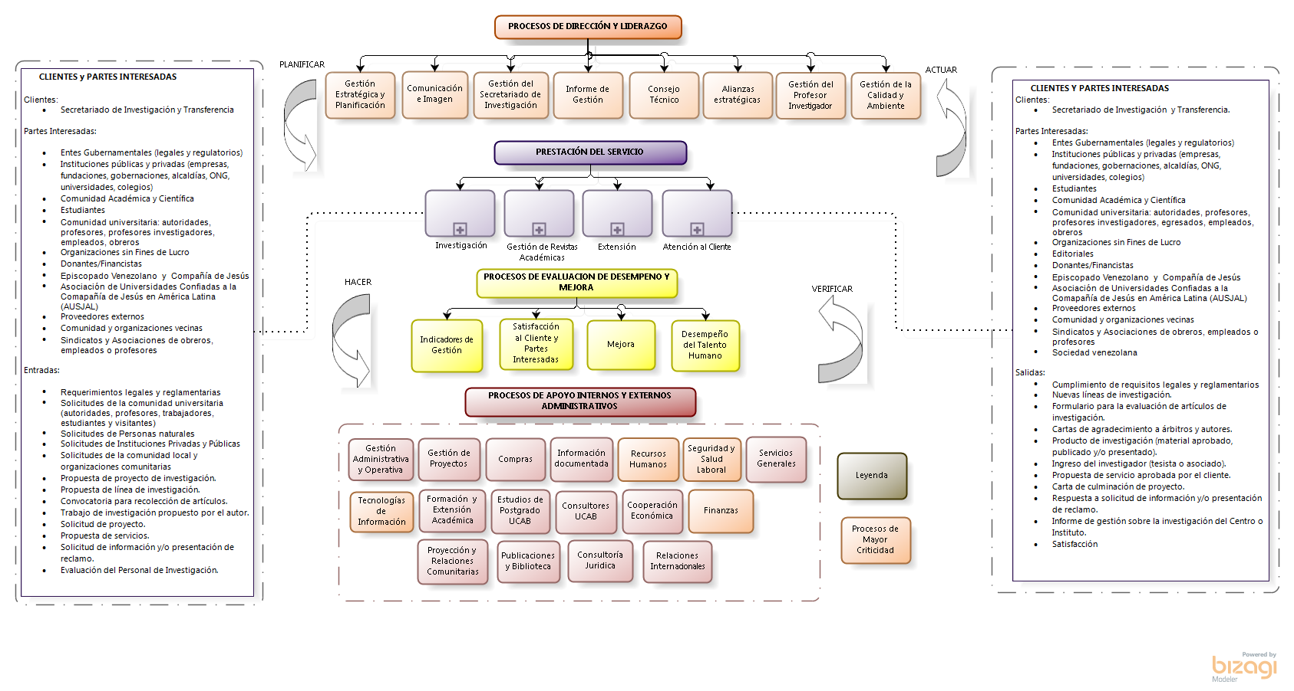

Fuente: [Mapa de procesos Centros o Institutos](http://gestioncalidadyambiente.ucab.edu.ve/sites/default/files/1-OAP-005_Web/index.html)

Los procesos de prestación del servicio están bajo la responsabilidad del Director de cada centro o instituto de investigación. Los servicios son prestados a través de los procesos de Investigación y de Extensión.

## Planificación de la prestación del servicio.

Los Servicios de Investigación de la Universidad Católica Andrés Bello, planifican los procesos relativos a la investigación y extensión, estableciendo objetivos de la calidad e identificando los procesos para su realización:

* **Reglamento del Secretariado de Investigación y Transferencia,**
* **Reglamento interno de cada instituto y centro de investigación,**
* **[1-GIN-001 Proceso de Dirección y Liderazgo,](https://gestioncalidadyambiente.ucab.edu.ve/sites/default/files/1-GIN-001_Web/index.html" \l "list)**
* [**1-GIN-002 Proceso de Prestación del Servicio,(Investigación, Extensión, Revistas y Atención al Cliente)**](http://gestioncalidadyambiente.ucab.edu.ve/sites/default/files/1-GIN-002_Web/index.html)

Los profesores investigadores son los responsables de llevar a cabo el contacto con los clientes.

Los procesos en sus actividades aplicaron los instructivos necesarios de la Guía para la Contingencia durante el período académico.

## Procesos relacionados con los clientes.

Los Servicios de Investigación de la Universidad Católica Andrés Bello brindan a los clientes información completa, efectiva y a tiempo del servicio que presta la Universidad, por medio de su página web, jornadas de información vinculadas a las actividades de investigación y extensión, carteleras, folletos, planes de estudio y publicaciones en prensa.

Los clientes son orientados de los requisitos legales y reglamentarios por la Dirección respectiva, y cualquier otra información referente al servicio y revisión de los requisitos por las unidades de apoyo. Estos procesos están identificados en:

* [**1-GIN-002 Proceso de Prestación del Servicio**](http://gestioncalidadyambiente.ucab.edu.ve/sites/default/files/1-GIN-002_Web/index.html#list)

Los lineamientos para tratar las quejas o reclamos provenientes de los estudiantes, profesores o partes interesadas, y su posterior respuesta se establecen en el proceso:

* [**1-GIN-002 Atención al Cliente.**](http://gestioncalidadyambiente.ucab.edu.ve/sites/default/files/1-GIN-002_Web/index.html#list)

## Diseño y desarrollo.

Bajo el seguimiento del Secretariado de Investigación y el apoyo de la Dirección de Planeamiento, los Directores de cada instituto de investigación reunidos en Consejo Técnico, han de realizar la planificación de las actividades vinculadas al desarrollo y ejecución de proyectos de investigación y de extensión.

Para los Servicios de Investigación de la Universidad Católica Andrés Bello, se establece en el Reglamento del Secretariado de Investigación y Transferencia  y en el reglamento interno de cada instituto, las actividades y los elementos del diseño y la creación de proyectos de investigación y extensión. Adicionalmente, en el proceso [**1-GIN-005 Planificación**](http://gestioncalidadyambiente.ucab.edu.ve/sites/default/files/1-GIN-005_Web/index.html#list); se establecen los lineamientos a seguir para la planificación, revisión, verificación y validación del diseño y desarrollo de los proyectos.

Para asegurar que el diseño y el desarrollo de los proyectos satisfagan las necesidades que le dieron origen, se realizan actividades de revisión por parte de la Dirección de cada instituto o centro de investigación a través de sus Consejos Técnicos, que luego serán elevadas a la consideración de los cuerpos colegiados con registro en minutas y actas de reunión. Ver la siguiente figura:

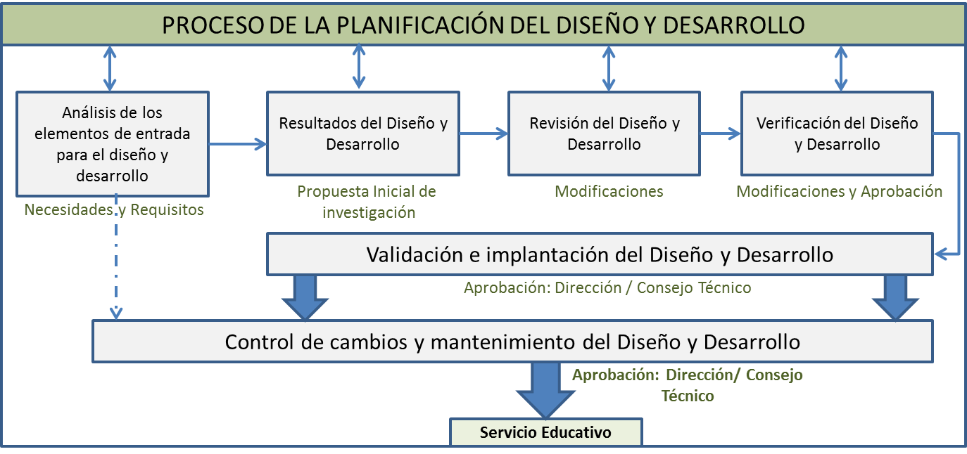

El Secretariado de Investigación y Transferencia, la Dirección de Planificación y el Decanato correspondiente, evalúan y deciden que los resultados del diseño y desarrollo cumplen con los requisitos establecidos en cada etapa.

## Control de los procesos, productos y servicios proporcionados externamente.

La adquisición de equipos, insumos y material de oficina, es tramitada por el Director(a) del Centro o Instituto, mediante solicitudes a la Dirección de Compras y Almacenes en Sede Montalbán y la Coordinación Sede Guayana, previamente presupuestadas ante la Dirección General de Finanzas y Administración y Vicerrectorado Administrativo. En relación con equipos audiovisuales y de computación la dependencia de Tecnologías de Información se encarga de proveer los mismos, bajo requerimiento del Director. El proceso es **1-GSD-001 Proceso de Prestación de Servicio Compras (Registro de la Compra).**

## Prestación del servicio.

La prestación del servicio (investigación y extensión) está a cargo de los profesores investigadores, quienes son los responsables de ejecutar los proyectos planteados para lograr la satisfacción de los clientes involucrados.

Cada centro o instituto de investigación, a través de sus Direcciones, asegura la calidad del servicio prestado, realizando seguimiento a las actividades que lo componen. La validación de los procesos de la prestación del servicio se realiza a través de la revisión de resultados vinculados a los procesos de medición dentro de los servicios de investigación.

**En el control de la prestación de servicios,** la validación y revalidación periódica de la capacidad para alcanzar los resultados planificados de los procesos de producción y de prestación del servicio, cuando las salidas resultantes no puedan verificarse mediante actividades de seguimiento o medición posteriores (véase ISO 9001:2015 punto 8.5.1(f))., la validación se realiza durante la ejecución de las actividades de los procesos de investigación y extensión debido a que todos los servicios que proporcionan las dependencias de la Universidad son factibles de evaluar a través de sus atributos y permite asegurar el cumplimiento de los requerimientos de los estudiantes, participantes y clientes; la no aplicabilidad de este requisito no afecta la capacidad o responsabilidad para proporcionar servicios que cumplan con los requisitos de la propia institución, de los estudiantes y usuarios, así como de los legales y reglamentarios.

## Identificación y trazabilidad.

Los Servicios de Investigación, identifican el servicio y su estado conforme a los requisitos de seguimiento a través del sistema de evaluación de los institutos de investigación, en el que cada profesor investigador carga la información relacionada con los proyectos ejecutados y otros aspectos que afectan el desempeño del instituto o centro. Este proceso se encuentra documentado e identificado como [**1-GIN-009 Gestión de Profesor Investigador**](http://gestioncalidadyambiente.ucab.edu.ve/sites/default/files/1-GIN-009_Web/index.html#list).

Dirección

de Programa

Profesor investigador

**CADENA DE TRAZABILIDAD**

1. Secciones
2. Tipo de actividad (publicaciones, Trabajos, entre otros)
3. Identificación de la actividad
4. Año

Dato localizador

Sistema de Evaluación de Institutos de I.

(Banner)

Cada profesor investigador integrante de estos institutos y centros, son los responsables de los registros y documentos correspondientes a los proyectos de investigación y extensión que son ejecutados, bajo el seguimiento continuo de la Dirección del instituto.

## Bienes del cliente.

Los Servicios de Investigación identifican, verifican, protegen y salvaguardan los datos personales y documentos de los clientes, suministrados por este para su utilización durante la prestación de los servicios de investigación y extensión.

En relación a la preservación. (Véase ISO 9001:2015 punto 8.5.4) Nuestro producto por estar definido como un servicio que se presta a la sociedad y al estudiante se protege. Las salidas generadas son documentos cuyo control y resguardo están cubiertos por control de registros, en la conservación de la información documentada. La capacidad o responsabilidad para proporcionar servicios que cumplan con los requisitos de la propia institución, así como de los legales y reglamentarios.

## PROCESO DE EVALUACIÓN DE DESEMPEÑO Y MEJORA.

### Seguimiento y medición de prestación de servicio.

Los Servicios de Investigación realizan mediciones al servicio para mantener estándares y lograr mejoras. Para ello emplea indicadores de gestión que contienen información sobre el servicio prestado, y los resultados de la ejecución de los procesos.

La Dirección del instituto de investigación asegura la prestación del servicio y lo declara en el informe de gestión.

La Dirección del instituto junto con el Consejo Técnico y el Consejo de Facultad, son las entidades responsables de procesar y dar seguimiento a la información resultante de las auditorías internas.

Cuando se detecta una no conformidad en la prestación del servicio, referida al incumplimiento de los requisitos de los estudiantes se atiende de forma directa y cuando es recurrente, la misma, es tratada de acuerdo al proceso **Control del Servicio No Conforme** o proceso de **Mejora** en el procedimiento de **Acciones Correctivas**. **1-GAP-001 Proceso de Calidad.**

## Revisión por la dirección.

Los Servicios de Investigación establecen un mecanismo de revisión periódica del Sistema de Gestión de la Calidad que monitorea los resultados de las acciones tomadas.

Adicionalmente, se llevan a cabo reuniones periódicas (Consejos Técnicos, Director(a) del institutos de investigación y reuniones con el Secretariado de Investigación y Transferencia) en las que se revisa la eficacia, se analizan las alternativas de mejora y cambios en el Sistema de Gestión de la Calidad, dejando como registros de tales revisiones, minutas de reunión, actas y/o informe en el que se especifiquen las acciones a tomar en las reuniones.

Para esta revisión se tienen en cuenta, entre otros aspectos:

* Lectura del acta anterior,
* Resultados de auditorías,
* Retroalimentación de clientes (proceso de medición de atención al cliente),
* Desempeño de los procesos y conformidad del servicio prestado en Investigación y Extensión,(Revisión del POA)
* Estado de las acciones correctivas,
* Acciones de seguimiento de revisiones por la dirección.
* Cambios para los requisitos legales y reglamentarios relevantes, cuando aplique que podrían afectar al Sistema de Gestión de la Calidad.
* Recomendaciones para la mejora.

Los resultados de la revisión por la dirección incluyen todas las decisiones y acciones relacionadas con:

* la mejora de la eficacia del sistema de gestión de la calidad y sus procesos,
* la mejora del servicio en relación con los requisitos del cliente, y
* las necesidades de recursos.

### 

### Análisis de datos.

El seguimiento de la información relativa a la ejecución de proyectos de investigación y de extensión, así como de proyectos vinculados al ejercicio docente de los profesores investigadores, está bajo la responsabilidad de la Dirección de cada instituto. Esto se realiza mediante lo establecido en el procedimiento [**1-GIN-009 Gestión de Profesor Investigador**](http://gestioncalidadyambiente.ucab.edu.ve/sites/default/files/1-GIN-009_Web/index.html#list)(Evaluación).

La Dirección del instituto de investigación es la encargada de analizar los resultados reportados y gestionar la aplicación de las acciones correctivas, en caso de no lograr los resultados deseados, y de aplicar acciones preventivas, en caso de que exista un riesgo potencial de no alcanzar dichos resultados.

En cuanto Universidad –mundo académico-, los procesos administrativos apoyan la función académica. Pretender desarrollar e implantar una metodología homologada de seguimiento –con registro estadístico y descriptivo con el propósito de un posterior análisis- y en una frecuencia estándar: semanal, mensual o anual, declarada para todos por igual, contradice la variedad como valor; debiendo mantener la diversidad. Para los análisis de causa se aplican herramientas de la calidad como son el diagrama de causa efecto, análisis de problemas y tormentas de ideas entre otros registrados en el informe de observaciones y no conformidades del procedimiento **Acciones Correctivas.**

### Mejora de calidad.

En las reuniones en modalidad presencial o virtual efectuadas por los directores que integran los institutos de investigación se evalúa el desempeño del Sistema de Gestión de la Calidad y se emiten recomendaciones de mejora.

El Secretariado de Investigación y Transferencia junto las Direcciones de cada instituto de investigación, son los órganos impulsores de la mejora continua del Sistema de Gestión de la Calidad, debido a que son los responsables de aprobar los objetivos, los proyectos de mejora, los cambios; en el sistema, entre otros, y fijan los lineamientos para el seguimiento de los mismos.

La política de calidad, los objetivos establecidos, los resultados de las auditorías, las acciones encaminadas a solucionar los problemas detectados, la prevención de los problemas potenciales, los análisis de datos provenientes de mediciones sistemáticas son empleados como medios para la mejora continua de la eficacia del Sistema de Gestión de la Calidad.

Para la implantación de la mejora continua todo el personal de la Universidad de acuerdo a su competencia debe comprometerse a:

* Conocer, entender y cumplir los requerimientos y necesidades del cliente y los requisitos legales y reglamentarios de nuestra actividad. Todo ello con el fin de poder así lograr la satisfacción de nuestros clientes.
* Buscar en todas sus actuaciones y actividades la mejora continua de nuestro sistema de formación y evaluación de la competencia, y del propio Sistema de Gestión de la Calidad.
* Entender y asumir todos los cambios que suponga la implantación del Sistema de Gestión de la Calidad.
* Proponer acciones correctivas siempre que se considere necesario, con el objeto de seguir mejorando día a día y alcanzar el objetivo principal de la plena satisfacción de los clientes.

1. Procesos de Gestión de los Estudios de EXTENSIÓN CIAP

## Procesos de dirección y liderazgo.

La Dirección de los Estudios de Extensión: Formación continua, CIAP en las sedes, son las responsables de coordinar las actividades del Sistema de Gestión de la Calidad, por medio de las unidades competentes.

## Compromiso de la dirección.

Los Estudios de Extensión CIAP, ha establecido un sistema de gestión de la calidad que identifica las necesidades y expectativas de los participantes, de los facilitadores y la sociedad, con el fin de comprender los requisitos que se deben cumplir para garantizar su satisfacción.

La Dirección y las Coordinaciones, conformando el Comité CIAP:

* Han establecido la política y los objetivos de la calidad y definen las estrategias de implementación.
* Proponen la revisión del sistema para asegurar su continua mejora, adaptabilidad y eficacia.
* Asumen el compromiso de comunicar a toda la institución, la importancia de satisfacer los requisitos del cliente.
* Asumen el compromiso de comunicar a toda la institución las leyes, reglamentos y normas aplicables a la institución.
* Solicitan los recursos con el fin que el Sistema de Gestión de la Calidad implementado, pueda satisfacer las necesidades de los facilitadores.
* Reflejan en su planificación los requerimientos y expectativas del cliente.
* Están comprometidos con:
  + El *participante*, a quien le garantizan la prestación del servicio para su satisfacción,
  + El *facilitador*, a quien le prestan apoyo tecnológico y una infraestructura física y organización administrativa adecuada, y
  + La *sociedad*, aportándole:

1. Un profesional orientado a la excelencia, con conocimiento adecuado y actualizado de la realidad contemporánea del país y una formación en valores basados en una antropología solidaria de inspiración cristiana, abierto a las diversas corrientes del pensamiento y al pluralismo social, así mismo con actitudes de colaboración y responsabilidad social y ciudadana.
2. Información y conocimiento mediante investigación que aporte soluciones concretas a problemas planteados.
3. Una cooperación nacional e internacional mediante convenios con otras Instituciones reconocidas.

## Característica esencial de los planes de estudio.

Sobre la **responsabilidad social**, los planes de estudio permiten la promoción de políticas, estrategias y acciones de participación de la comunidad universitaria en el ámbito de lo público en programas de servicio social.

Hace uso de una **plataforma tecnológica** que permite ofrecer cursos de actualización en la modalidad de educación a distancia y híbrida por medio de procesos no convencionales –en campos virtuales-.

Tiene **reconocimiento**; además de la alta demanda a nivel nacional observada por medio de informes técnicos de mercadeo, la UCAB asume esta direccionalidad desde su estrecha pertenencia a la red AUSJAL (Asociación de Universidades Confiadas a la Compañía de Jesús en América Latina), integrada por 30 universidades en América Latina y el Caribe. Esta red forma parte de un conjunto mayor compuesto por 200 universidades jesuitas, con presencia en los cinco continentes. La Universidad busca **el mejoramiento continuo** por medio del desarrollo e implantación del sistema de gestión de la calidad y la procura de la certificación por parte de los organismos competentes.

Así mismo, establece **vínculos de cooperación** por medio de convenios con organismos e instituciones nacionales e internacionales, estos últimos en busca de doble certificación.

Los Estudios de Extensión CIAP de la Universidad Católica Andrés Bello ofrecen las siguientes ventajas específicas:

* Programas competitivos con presencia nacional e internacional.
* Facilitadores con las más altas credenciales académicas, grados de Magíster, Doctor y Estudios Post-Doctorales, combinados con una amplia trayectoria profesional.
* Convenios con instituciones y otras Universidades nacionales e internacionales.

Nuestra Política de la Calidad se estructura sobre la base de la misión, la visión y los valores de la Universidad Católica Andrés Bello. Además, refleja los recursos y el compromiso adquirido por la Universidad con el Sistema de Gestión de Calidad.

La política de calidad se comunica dentro de la organización mediante la publicación del Manual del Sistema de Gestión de la Calidad, los puntos de agenda de los comités internos y por medio de carteleras y vía electrónica. Se promueve mediante charlas y reuniones dirigidas a facilitadores y personal administrativo de los Estudios de Extensión CIAP.

Los coordinadores son responsables de promover y comprometer con la política de calidad a los facilitadores y personal administrativo adscritos al programa respectivo.

## Planificación.

El proceso de gestión estratégica de la Universidad Católica Andrés Bello estará bajo la dirección del Rector, a quien le corresponderá la definición de las políticas generales y la supervisión de las actividades técnicas relacionadas con la planificación, seguimiento a la ejecución y evaluación de la estrategia. Las actividades técnicas asociadas a la gestión estratégica estarán a cargo de las Direcciones de Planificación y Gestión Estratégica. Los procesos están caracterizados en la ficha: [**1-GAP-002 Procesos de Planificación**](https://gestioncalidadyambiente.ucab.edu.ve/sites/default/files/1-GAP-002_Web/index.html#list)

**Planificación de los Objetivos de la Calidad**: la Dirección y las Coordinaciones, reunidas en Comité CIAP, plantean los objetivos de calidad alineados al Plan UCAB soportados por la política de calidad establecida, con los cuales se busca implementar, mantener y mejorar el sistema de gestión de la calidad.

Los Objetivos de Calidad se evalúan y miden los logros de acuerdo al siguiente esquema:

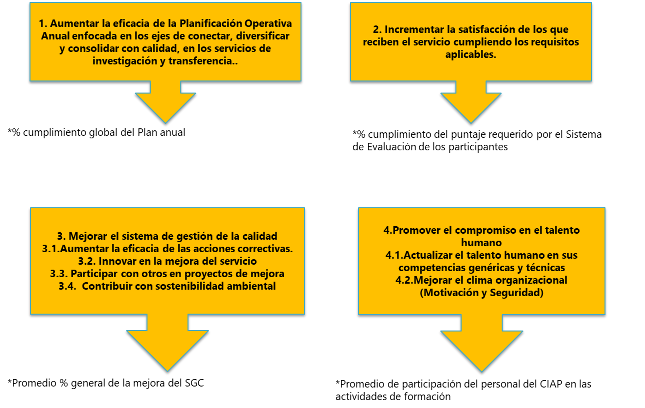

**Planificación del Sistema de Gestión de la Calidad de los Estudios de Extensión CIAP**: parte de la gestión de la calidad enfocada al establecimiento de los objetivos de la calidad, a la especificación de los procesos operativos (Diseño de Actividades, Programación Académica, Mercadeo y Relaciones Públicas, Administración Financiera, Logística y Ejecución y Administración Académica) y los procesos de medición (Indicadores de Gestión, Auditorías, Atención a los Participantes y los Facilitadores e Indicadores de Gestión) de los resultados con los recursos establecidos por la Dirección en el proceso 1-GER001 Proceso Básico de Dirección. El responsable de su seguimiento es el Director o coordinador realizando el análisis de causa y las acciones correctivas para los objetivos no alcanzados.

## Responsabilidad y autoridad.

La interrelación del personal de los Estudios de Extensión CIAP de la Universidad Católica Andrés Bello está definida en el organigrama general.

La responsabilidad y autoridad están definidas en las Descripciones de Cargos, Descripciones de Procesos, Procedimientos y Documentos de Ejecución y Control de Procesos (Instructivos). Toda esta información le es comunicada al personal mediante cualquiera de las siguientes actividades: inducción, entrenamiento y/o entrega de información en soporte electrónico (Intranet).

## Comunicación.

Se han establecido mecanismos para garantizar una adecuada comunicación interna en los diferentes niveles y funciones que conforman la institución (directivo, facilitador y personal administrativo).

Los Estudios de Extensión CIAP aseguran una comunicación de los requisitos de la calidad, los objetivos y su nivel de cumplimiento, además de la información referente a la implementación, operación y resultados del Sistema de Gestión de Calidad.

Dicha comunicación se lleva a cabo por medio de:

* Reuniones de Consejo de Gestión: reuniones presenciales o virtuales en las que participan la Dirección de los Estudios de Extensión CIAP, el Vicerrectorado Académico, Vicerrectorado Administrativo y el Vicerrectorado de la Extensión de la sede Guayana según corresponda de la Universidad Católica Andrés Bello.
* Reuniones virtuales -sesiones- del Comité CIAP: reuniones ordinarias y extraordinarias.
* Cartelera de los Estudios de Extensión CIAP.
* Correo electrónico: comunicación entre los miembros de la organización, por medio del correo electrónico de la Universidad.
* Internet: para información sobre la organización y sus servicios en el sitio Web www.ucab.edu.ve/ciap
* Intranet: En la página <http://www.ciap.com.ve/>, donde se encuentra toda la documentación del Sistema de Gestión de la Calidad.
* Publicaciones internas (medios electrónicos y físicos) y externas (catálogos internacionales en español e inglés).
* Redes Sociales.

## Procesos de apoyo y gestión de los recursos.

### Provisión de recursos.

La Dirección de los Estudios de Extensión CIAP en el momento de plantear las estrategias y objetivos de la institución a corto, mediano y largo plazo, identifica los recursos esenciales para la planificación, ejecución y control de la gestión de los recursos: financieros, personal facilitador y empleados, infraestructura física y tecnológica, comunicación, ambiente de trabajo, entre otros; a fin de administrarlos y proporcionarlos de acuerdo a lo requerido.

La provisión de los recursos está supeditada a la reglamentación y políticas institucionales. La Dirección de los Estudios de Extensión CIAP es responsable de garantizar que los recursos se obtengan en cantidad y oportunidad de acuerdo con la disponibilidad presupuestaria de los recursos técnicos y financieros y del talento humano necesarios para mantener el Sistema de Gestión de la Calidad.

Con base a la opinión de los participantes y facilitadores, las propuestas de mejora, de los resultados de indicadores de gestión, el análisis del mercado, la competencia y la demanda de la oferta académica, las acciones correctivas y de las conclusiones de la revisión del sistema; se identifican las necesidades de recursos.

El presupuesto anual es formulado por el Comité CIAP y el Consejo de Gestión. Una vez conciliado el presupuesto anual de los Estudios de Extensión CIAP, la Dirección lo presenta ante el Vicerrector Administrativo de la Universidad, para su consideración y aprobación por las instancias correspondientes.

El presupuesto anual incluye los gastos diversos, la nómina y los gastos del Sistema de Gestión de la Calidad. Dentro del presupuesto se estiman los gastos diversos como: correo, material consumible de oficina, material audiovisual, material didáctico, costos asociados a la organización de eventos especiales como congresos y jornadas, gastos de representación, suministros de oficina, servicios de reproducción, organismos de afiliación y de acreditación, costo de estacionamiento, entre otros.

### Compras.

El proceso de compras está descrito en el mapa [**1-OAP-007 Mapa de Procesos Compras**](https://gestioncalidadyambiente.ucab.edu.ve/sites/default/files/1-OAP-007_Web/index.html#list), el mismo suministra los insumos (bienes y/o servicios) mediante solicitudes. Estos se requieren por medio del sistema de requisiciones. Los materiales de uso restringido deben ser solicitados directamente en la Unidad. La Dirección de Compras y los Estudios del CIAP llevan el control de las operaciones, mediante relación y archivo de notas de entrega. El proceso es **1-GSD-001 Proceso de Prestación de Servicio de Compras (Registro de la Compra).**

Adicionalmente, se presupuestan los gastos de nómina de personal administrativo y personal facilitador. El presupuesto de ingresos se estima con base a la oferta académica y a los cambios o cierres de las ofertas de programas. Los ajustes presupuestarios, son aprobados por el Consejo de Administración de la UCAB.

### Recursos humanos.

Las atribuciones y las competencias profesionales y académicas (requisitos) del personal que trabaja en los Estudios de Extensión CIAP, están definidos en el Reglamento del Centro Internacional de Actualización Profesional de la Universidad Católica Andrés Bello. Las evidencias de las competencias señaladas están disponibles en los respectivos expedientes del personal, que se encuentran a disposición en las oficinas de Recursos Humanos de la UCAB. [**1-OAP-009 Mapa de Procesos RRHH**](https://gestioncalidadyambiente.ucab.edu.ve/sites/default/files/1-OAP-009_Web/index.html#list)**.** Durante la Contingencia se realiza el seguimiento periódico de la modalidad de trabajo de los trabajadores, presencial, remoto o mixto siguiendo los lineamientos de seguridad.

Los expedientes del personal facilitador, tanto los adscritos a la nómina fija como los profesores en condición de contrato determinado, se encuentran de manera permanente en el archivo de la Dirección de los Estudios de Extensión CIAP.

El fomento y desarrollo de competencias académicas del personal facilitador se efectúa por medio de:

1. Inducción a los facilitadores nuevos, coordinada y realizada por la Dirección y por el Vicerrectorado Académico.
2. El personal facilitador por contrato determinado de los Estudios de Extensión CIAP, es un recurso importante en la formación de los participantes e impacta la calidad del servicio. Por ello, es seleccionado bajo los lineamientos para la prestación de servicios profesionales de facilitación docente en el CIAP-UCAB, evaluada periódicamente en su desempeño con el propósito de garantizar la competencia docente y el cumplimiento de los patrones exigidos por la Universidad Católica Andrés Bello.

### Infraestructura.

La planta física está constituida por salones distribuidos en las instalaciones del Edif. Centro Javier en La Castellana, así como en las instituciones con las cuales la Universidad suscribe convenios.

Los salones de clases cuentan con espacios de trabajo adecuados a las actividades, instalaciones eléctricas y de ventilación; así como con recursos tecnológicos de apoyo.

La infraestructura para las actividades formativas en modalidad remota es por el Módulo 7 y Aula Virtual. El equipo UCAB ha trabajado y sigue trabajando preparando un espacio de aprendizaje y encuentro, siempre pensando en ofrecer una formación de calidad.

La dotación, el mantenimiento de los equipos y el soporte tecnológico están bajo la responsabilidad de la Dirección de Tecnologías de Información (DTI) y la CGTI de la sede Guayana, dependencias que no pertenecen al alcance de la certificación.

Los servicios de apoyo, tales como: dotación de suministros de oficinas, trámites de gastos de viaje, alojamiento y transporte, mantenimiento del edificio, asistencia médica, seguros, sistemas de seguridad ante siniestros, incendio o robo, entre otros están bajo la responsabilidad de las Direcciones de Compras, Finanzas, Servicios Generales (Mantenimiento) y Recursos Humanos. Estos servicios no pertenecen al alcance de la certificación.

### Ambiente de trabajo.

La Dirección y las Coordinaciones, son corresponsables en la gestión de los servicios (iluminación, acondicionamiento, temperatura, etc.) ante las unidades encargadas de suministrarlos. Es uno de los propósitos que la prestación del servicio académico se realice en un ambiente de trabajo que garantice el confort. La Dirección General de Servicios es responsable de suministrar estos servicios y la Dirección de Seguridad y Salud. [**1-OAP-010 Mapa de Procesos General de Servicios**](https://gestioncalidadyambiente.ucab.edu.ve/sites/default/files/1-OAP-010_Web/index.html#diagram/8a1a5a96-9ca2-468e-a87b-d00afcb8fa9f)**.**

### Procesos de apoyo.

En el caso de los Estudios de Extensión CIAP, se adquiere el servicio externo de apoyo mediante las unidades pertenecientes a la institución. La Dirección de los Estudios de Extensión CIAP busca asegurar que estos servicios estén conformes con los requisitos del participante, legales y reglamentarios. El grado de intensidad en los controles administrativos y de inspección a los procesos externos suele realizarse siempre de forma inmediata y la auditoría será incorporada según grado de la disposición de las unidades a la participación. Actualmente el equipo auditor integra personal de estas áreas para facilitar su familiarización con el sistema.

En el sistema los controles pueden ser:

* Control administrativo (CA): aquí controlamos los requisitos asociados a los servicios de apoyo de forma continua a través de comunicaciones (email, teléfono, personal entre otros) describiendo los niveles de aceptación de forma inmediata.
* Inspección visual (CV): además del administrativo, comprobamos visualmente el estado de los servicios.
* Auditoría: Mediante el proceso sistemático de revisión verificamos el cumplimiento de los requisitos para determinar conformidad y las oportunidades de mejora. Los procesos participarán de forma progresiva y programada en las auditorías.

Cuadro de Procesos de Apoyo Administrativo

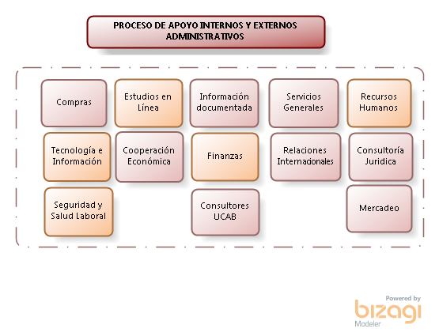

| **PROCESOS** | **ACTIVIDADES Y CONTROL DE LOS PROCESOS EXTERNOS** | **TIPO Y GRADO** |
| --- | --- | --- |
| **SERVICIOS GENERALES** | En su relación con los Estudios de Extensión CIAP, proporciona el servicio de mantenimiento (albañilería, aseo, aires condicionados, seguridad, instalaciones eléctricas e iluminación, pintura, telefonía, carpintería, plomería y herrería, reparación y entrega de mobiliario). Esta solicitud se realiza y supervisa para la manifestación de satisfacción o reparo del mismo gestionando a través de correo electrónico y biogestión. | Proceso para la gestión de solicitudes de servicios de mantenimiento; siguiendo los lineamientos y procedimientos del Vicerrectorado Administrativo. El tipo de control es administrativo, de inspección y por auditoría. |
| **FINANZAS** | En su relación con los Estudios de Extensión CIAP:  **a**) Controla la gestión del presupuesto y notifica a la Dirección General. **b**) Recibe y controla el pago de matrícula por parte del participante de acuerdo al procedimiento de inscripción establecido en el proceso de administración financiera y los lapsos respectivos en la programación académica y en la política de la Dirección de Finanzas. Se lleva la relación de pago en el registro histórico de transacciones. **c**) Mantiene un archivo de control de pago diferido de los participantes del CIAP y de los lapsos especiales de extensión de pagos de carta compromiso aprobados bajo los lineamientos del Vicerrectorado Administrativo. | Proceso de apoyo para la gestión administrativa de planificación y control del presupuesto y actividades administrativas de los procesos Académicos; siguiendo los lineamientos del Vicerrectorado Administrativo. El tipo de control es administrativo. |
| **TECNOLOGÍAS DE INFORMACIÓN** | En su relación con los Estudios de Extensión CIAP, presta servicio técnico y de soporte a las aplicaciones de los sistemas de computación. Además, se encarga de la gestión de equipamiento y la protección antivirus de los registros. | Proceso de apoyo para la gestión de hardware y software; siguiendo los lineamientos del Vicerrectorado Académico. El tipo de control es administrativo y por auditoría. |
| **RECURSOS HUMANOS** | En su relación con los Estudios de Extensión CIAP, es la encargada de procesar y emitir la nómina definitiva y los correspondientes contratos del personal administrativo de esta entidad, previa selección de los mismos por la Dirección y la gestión de la clasificación de los cargos. El CIAP selecciona y contrata los facilitadores. | Proceso de apoyo para la gestión del personal administrativo; siguiendo los lineamientos del Vicerrectorado Administrativo. El tipo de control es administrativo y por auditoría. |
| **COOPERACIÓN ECONÓMICA** | En su relación con los Estudios de Extensión CIAP, es la encargada de procesar la asignación de los becas trabajo. | Se realiza el proceso de asignación de becas para participantes de los estudios de extensión, siguiendo los lineamientos del Vicerrectorado Extensión Social. El tipo de control es administrativo y por auditoría. |
| **RELACIONES INTERNACIONALES** | Apoyar en el diseño de las propuestas de políticas de internacionalización y programas de doble titulación. Proceso adscrito al Rectorado para la internacionalización de la Universidad. | Proceso adscrito al Rectorado para la internacionalización de la Universidad. El tipo de control es administrativo y por auditoría. |
| **MERCADEO** | En su relación con los Estudios de Extensión CIAP, presta servicio de promoción y publicidad. Proceso de apoyo para el soporte del mercadeo siguiendo las políticas de la Dirección. | Proceso de apoyo para el soporte del portal de la UCAB y requisitos de actualización de información. El tipo de control es administrativo, de inspección y por auditoría. |
| **SEGURIDAD Y SALUD LABORAL** | Implementar el régimen de Seguridad y Salud en el trabajo, abarca la promoción, prevención de enfermedades profesionales y accidentes de trabajo y establece las acciones para garantizar condiciones dignas y seguras de trabajo. | Proceso para las actividades para dar cumplimiento al régimen de Seguridad y Salud en el trabajo. El tipo de control es administrativo, de inspección y por auditoría. |
| **CONSULTORÍA JURÍDICA** | Es el servicio es de asistencia jurídica ante las autoridades judiciales (Civiles, Laborales, Penales) en los casos que pueden ser atendidos de acuerdo a la ley por competencia y servicio de atención Jurídica en los casos de procesos disciplinarios. | Proceso adscrito al Rectorado. El tipo de control es administrativo. |
| **INFORMACIÓN DOCUMENTADA** | En su relación se establece las directrices para la creación y control de la documentación a través de los procedimientos de control de documentos y control de registros siguiendo los lineamientos de la Secretaría, Dirección del CEL y Dirección de Calidad y Mejora. | Proceso para la gestión de documentación. El tipo de control es administrativo y por auditoría. |
| **COMPRAS** | En su relación con el CIAP, compra y suministra los insumos (bienes y/o servicios) mediante solicitud. Estos se requieren por medio del sistema de requisiciones: material de proveeduría y otros ítems. Los materiales de uso restringido deben ser solicitados directamente en la unidad. La Dirección de Compras y Gestión de inventarios y los estudios de pregrado llevan el control de las operaciones, mediante relación y archivo de notas de entrega. | Proceso para la gestión de solicitudes de adquisición y dotación de bienes siguiendo los lineamientos y procedimientos del Vicerrectorado Administrativo. El tipo de control es administrativo y por auditoría. |
| **ESTUDIOS EN LÍNEA** | En su relación con los estudios de extensión CIAP, es responsable del desarrollo conjunto con las direcciones, de la oferta educativa en la modalidad de educación en línea, apoyada en las nuevas tecnologías de la información y la comunicación. | Proceso para la gestión de actividades de formación. El tipo de control es administrativo y auditoría. |
| **CONSULTORES UCAB** | En su relación con los servicios del Centro Internacional de Actualización Profesional, proporciona el servicio de gestión administrativa en los de proyectos de extensión: consultoría y su grado de control es administrativo. | Proceso de apoyo para realizar proyectos conjuntos. El tipo de control es administrativo y por auditoría. |

## Procesos de prestación del servicio de los estudios de extensión CIAP.

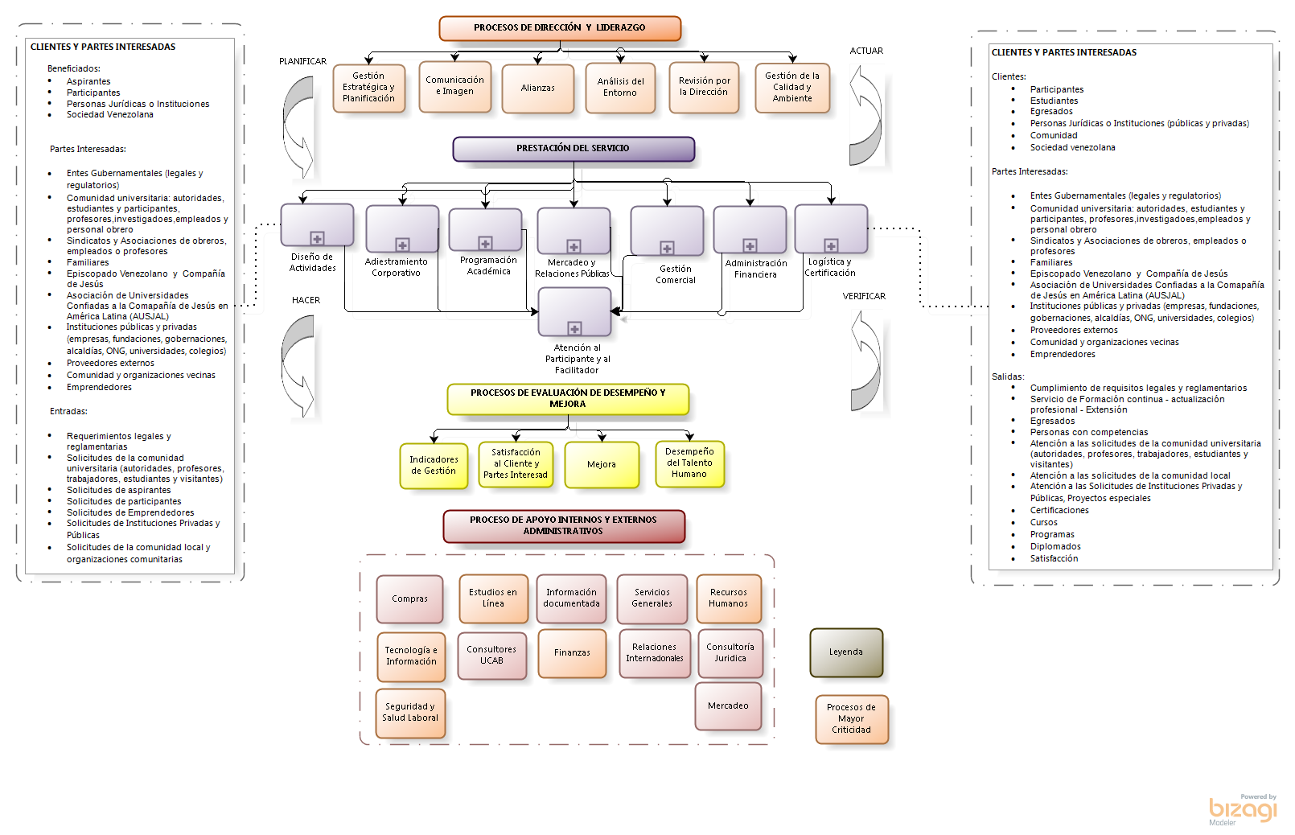

Fuente: [Mapa de procesos del CIAP](http://gestioncalidadyambiente.ucab.edu.ve/sites/default/files/1-OAP-004_Web/index.html)

Los procesos de prestación del servicio **1-OAP-004 Mapa de Procesos Estudios de Extensión-CIAP**- están bajo la responsabilidad de la Dirección, las Coordinaciones, y los facilitadores de los Estudios de Extensión CIAP. Cada programa presta el servicio según los procedimientos:

* **Diseño de actividades CIAP**: establece los lineamientos para el diseño y aprobación de las actividades formativas de extensión bajo las modalidades presenciales y corporativas del Centro Internacional de Actualización Profesional de la Universidad Católica Andrés Bello.
* **Programación CIAP**: Este establece los lineamientos para programar la oferta académica en el período académico correspondiente.
* **Mercadeo y Relaciones Públicas**: Planificar la estrategia de promoción anual que posicione a la marca CIAP-UCAB como centro de actualización profesional en las organizaciones y profesionales para potenciar la nuestra marca y cumplir los objetivos comerciales de la institución.
* **Gestión Comercial CIAP:** establece los lineamientos para crear las estrategias comerciales, que permitan gestionar las ventas de las actividades, con base en las exigencias de nuestros clientes. Identificar las necesidades de formación del entorno, con el fin de fortalecer y mejorar la oferta académica existente.
* **Adiestramiento Corporativo CIAP:** establece los lineamientos para programar actividades formativas a nivel corporativo con el fin de fortalecer y mejorar la oferta académica.
* **Administración Financiera CIAP**: Manejar apropiadamente el presupuesto anual del CIAP-UCAB para distribuir adecuadamente todos los recursos económicos disponibles.
* **Logística y Certificación CIAP**: Velar por la ejecución oportuna de las actividades de formación a cargo del Centro Internacional de Actualización Profesional para proporcionar las condiciones y recursos necesarios para la ejecución adecuada de las actividades de formación.
* **Atención participante y facilitador CIAP**: establece los lineamientos para procesar las solicitudes, consultas o quejas del participante o facilitador del Centro Internacional de Actualización Profesional, con el propósito de garantizar su satisfacción, y la consiguiente mejora de la calidad en el servicio.
* **Administración Financiera CIAP**: Cumplir los requisitos de los clientes internos y externos en cuanto a la emisión y entrega de las acreditaciones, constancias de estudios correspondientes a la actividad de formación a los participantes que cumplan con el record de asistencia mínima requerida, las constancias académicas solicitadas y las calificaciones procedentes actividad de formación.

Los procesos en sus actividades aplicaron los instructivos necesarios de la Guía para la Contingencia durante el período académico.

## Planificación de la prestación del servicio.

Los Estudios de Extensión CIAP de la Universidad Católica Andrés Bello, planifican los procesos relativos al servicio académico, estableciendo objetivos de la calidad e identificando los procesos para su realización:

1. Reglamento del Centro Internacional de Actualización Profesional de la Universidad Católica Andrés Bello,
2. **Diseño de actividades CIAP**
3. **Programación CIAP**

Los facilitadores son los responsables de llevar a cabo el contacto con los participantes. De igual manera, los coordinadores de cada programa mantienen contacto con los participantes y facilitadores.

El facilitador es el responsable de la formación directa del participante y la correspondiente planificación de su actividad.

## Procesos relacionados con los participantes.

Los Estudios de Extensión CIAP de la Universidad Católica Andrés Bello brindan a los participantes e interesados información completa, efectiva y a tiempo del servicio académico que presta, por medio de su página web, jornadas de información sobre los programas que se ofrecen, carteleras, folletos, planes de estudio y publicaciones en prensa.

Los participantes son orientados de los requisitos académicos, requisitos legales y reglamentarios, por la Coordinación y las distintas instancias de los Estudios de Extensión CIAP. Estos procedimientos están identificados en: **1-PER-FC003 Inscripción CIAP**.

Los lineamientos para tratar las quejas o reclamos provenientes de los participantes, facilitadores o partes interesadas, y su posterior respuesta se establecen en el procedimiento: **1-PER-FC005 Atención participante y facilitador CIAP**.

La retroalimentación de los participantes y las quejas durante su desarrollo son analizadas por las respectivas instancias y las correspondientes coordinaciones de programa.

## Diseño y desarrollo.

El Consejo de Gestión, el Comité CIAP, otras Universidades y las empresas nacionales o internacionales pueden solicitar la elaboración de un diseño curricular y su posterior creación como programa con el consiguiente desarrollo y capacitación de profesionales para responder a una necesidad de la sociedad. Ver la siguiente figura:

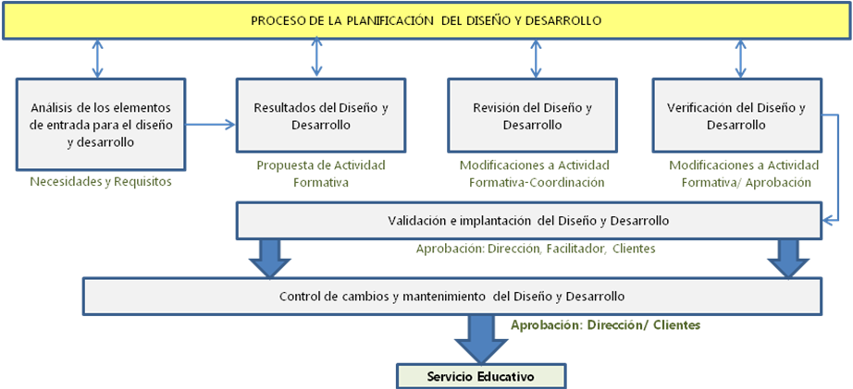

Para asegurar que el diseño del programa que elabora el equipo responsable satisfaga las necesidades que le dieron origen, se realizan actividades de planificación y revisión por parte de la Dirección, la Coordinación de Diseño, que luego serán elevadas a la consideración de los clientes corporativos cuando aplique.

El Comité CIAP evalúa y decide si los resultados del diseño y desarrollo cumplen con los requisitos establecidos en cada etapa; y se registran las resoluciones en las actas de reunión.

La validación del diseño y desarrollo la creación o actualización de los programas, con el propósito de determinar si cumple con los requerimientos especificados; es realizado por la Dirección y los clientes corporativos, si fuere el caso.

## Control de los procesos, productos y servicios proporcionados externamente.

La adquisición de equipos, insumos y material de oficina, es tramitada por el Director(a) de la Escuela de los Estudios de Pregrado, mediante solicitudes a la Dirección de Compras y Almacenes en Sede Montalbán y la Coordinación Sede Guayana, previamente presupuestadas ante la Dirección General de Finanzas y Administración y Vicerrectorado Administrativo. En relación con equipos audiovisuales y de computación la dependencia de Tecnologías de Información se encarga de proveer los mismos, bajo requerimiento de la Dirección de los Estudios de Extensión CIAP. El proceso es **1-GSD-001 Proceso de Prestación de Servicio de Compras (Registro de la Compra).**

Los servicios contratados se realizan a través de Dirección de Servicios [**1-OAP-010 Mapa de Procesos General de Servicios.**](http://gestioncalidadyambiente.ucab.edu.ve/sites/default/files/1-OAP-010_Web/index.html#list)Las áreas podrán contratar servicios estableciendo los criterios necesarios y niveles de aprobación acordados con las direcciones involucradas.

## Prestación del servicio.

La prestación de servicio académico está a cargo de los facilitadores quienes son los responsables de formar al participante para el mundo laboral y para satisfacer los requerimientos de la sociedad.

Los coordinadores de programa aseguran la calidad del servicio del facilitador, realizando seguimiento a las actividades académicas. **1-PER-FC004 Logística y Ejecución CIAP.** La validación de los procesos de la prestación del servicio se realiza a través de las auditorías de la programación académica (conciliaciones) que se ejecutan desde la dirección y el seguimiento de los procesos en cada una de las Coordinaciones, registrado en las minutas o informes.

**En el control de la prestación de servicios,** la validación y revalidación periódica de la capacidad para alcanzar los resultados planificados de los procesos de producción y de prestación del servicio, cuando las salidas resultantes no puedan verificarse mediante actividades de seguimiento o medición posteriores (véase ISO 9001:2015 punto 8.5.1(f))., la validación se realiza durante la ejecución de las actividades de los procesos docentes y administrativos debido a que todos los servicios que proporcionan las dependencias de la Universidad son factibles de evaluar a través de sus atributos y permite asegurar el cumplimiento de los requerimientos de los estudiantes, participantes y clientes; la no aplicabilidad de este requisito no afecta la capacidad o responsabilidad para proporcionar servicios que cumplan con los requisitos de la propia institución, de los estudiantes y usuarios, así como de los legales y reglamentarios.

## Identificación y trazabilidad.

Los Estudios de Extensión CIAP de la Universidad Católica Andrés Bello, identifican el servicio y su estado conforme a los requisitos de seguimiento a través de todo el proceso de la prestación del servicio académico. La dirección y las Coordinaciones son las entidades responsables de los registros y documentos correspondientes, para asegurar la trazabilidad de las decisiones y resoluciones. Los identificadores utilizados para hacer trazabilidad a la historia del procesamiento del servicio, en términos del sistema de información se ilustran en la siguiente figura:



## Bienes del participante.

Los Estudios de Extensión CIAP identifican, verifican, protegen y salvaguardan los datos personales y documentos del participante, suministrados por este para su utilización durante la prestación del servicio.

La Dirección de los Estudios de Extensión CIAP se compromete ante el participante a mantener la confidencialidad de sus datos, además de asegurar que la información y contenidos de sus evaluaciones y trabajos especiales, sólo será utilizada a los fines de la prestación de servicios académicos.

En relación a la preservación. (Véase ISO 9001:2015 punto 8.5.4) Nuestro producto por estar definido como un servicio que se presta a la sociedad y al estudiante se protege. Las salidas generadas son documentos cuyo control y resguardo están cubiertos por control de registros, en la conservación de la información documentada. La capacidad o responsabilidad para proporcionar servicios que cumplan con los requisitos de la propia institución, así como de los legales y reglamentarios.

## PROCESO DE EVALUACIÓN DE DESEMPEÑO Y MEJORA.

### Seguimiento y medición de prestación de servicio.

Los Estudios de Extensión CIAP realizan mediciones al servicio educativo para mantener estándares y lograr mejoras **1-PER-FC005 Atención participante y facilitador CIAP**. Para ello emplea indicadores de gestión que contienen información sobre el servicio prestado, y los resultados de la ejecución de los procesos y procedimientos.

La Dirección de los Estudios de Extensión CIAP asegura la prestación del servicio y lo declara en el informe de gestión. Asimismo, es responsable de procesar y dar seguimiento a la información resultante de las auditorías internas.

El seguimiento de la detección de no conformidades y la satisfacción del participante, estará a cargo de cada unidad relacionada. Todas las unidades presentan ante el Comité CIAP, para su análisis y toma de decisiones.

La Dirección es la responsable de procesar y dar seguimiento a la información resultante de las auditorías internas según el procedimiento **1-PAP-AI001 Auditoría Interna**. El seguimiento de las no conformidades y la satisfacción del participante, estará a cargo de cada unidad relacionada. Todas las unidades generarán reportes periódicos que serán presentados, para su análisis y toma de decisiones.

Cuando se detecta una no conformidad en la prestación del servicio, referida al incumplimiento de los requisitos de los estudiantes se atiende de forma directa y cuando es recurrente; la misma, es tratada de acuerdo al proceso **Control del Servicio No Conforme** o proceso de **Mejora** en el procedimiento de **Acciones Correctivas**. **1-GAP-001 Proceso de Calidad**

## Revisión por la dirección.

Los Estudios de Extensión CIAP establecen un mecanismo de revisión periódica del Sistema de Gestión de la Calidad que monitorea los resultados de las acciones tomadas.

Adicionalmente, se llevan a cabo reuniones periódicas (Comité CIAP) en las que se revisa la eficacia, se analizan las alternativas de mejora y cambios en el Sistema de Gestión de la Calidad, dejando como registros de tales revisiones, minutas de reunión, actas y/o informe en el que se especifiquen las acciones a tomar en las reuniones. Los registros del Directorio están disponibles en la Dirección de los Estudios de Extensión CIAP.

Para esta revisión se tienen en cuenta, entre otros aspectos:

* Resultados de auditorías,
* Retroalimentación de participantes en las encuestas de satisfacción,
* Desempeño de los procesos y conformidad del servicio prestado en la evaluación del desempeño del facilitador,
* Estado de las acciones correctivas,
* Acciones de seguimiento de revisiones por la dirección establecidas en el minuta anterior.
* Cambios para los requisitos legales y reglamentarios relevantes, cuando aplique que podrían afectar al Sistema de Gestión de la Calidad.
* Recomendaciones y proyectos para la mejora.

Los resultados de la revisión por la dirección incluyen todas las decisiones, resoluciones y acciones relacionadas con:

* la mejora de la eficacia del sistema de gestión de la calidad y sus procesos formativos y administrativos,
* la mejora del servicio en relación con los requisitos de los participantes, y
* las necesidades de recursos humanos (facilitadores), infraestructura, normativas, entre otros.

### Análisis de datos.

El seguimiento de la información relativa a la percepción del participante y del facilitador está bajo la responsabilidad de los Coordinadores. Esto se realiza mediante lo establecido en el Proceso **Atención participante y facilitador CIAP**.

La Dirección de los Estudios de Extensión CIAP es la encargada de analizar los resultados reportados y gestionar la aplicación de las acciones correctivas, en caso de no lograr los resultados deseados, y de aplicar acciones preventivas, en caso de que exista un riesgo potencial de no alcanzar con dichos resultados.

En cuanto Universidad –mundo académico-, los procesos administrativos apoyan la función académica. Pretender desarrollar e implantar una metodología homologada de seguimiento –con registro estadístico y descriptivo con el propósito de un posterior análisis- y en una frecuencia estándar: semanal, mensual o anual, declarada para todos por igual, contradice la variedad como valor; debiendo mantener la diversidad. Para los análisis de causa se aplican herramientas de la calidad como son el diagrama de causa efecto, análisis de problemas y tormentas de ideas entre otros registrados en el informe de observaciones y no conformidades del procedimiento **Acciones Correctivas.**

### Mejora de calidad.

En las reuniones efectuadas por el Comité CIAP se evalúa el desempeño del Sistema de Gestión de la Calidad y se emiten recomendaciones de mejora. La Dirección, la Subdirección y los Coordinaciones son los órganos impulsores de la mejora continua del Sistema de Gestión de la Calidad, debido a que son los responsables de aprobar los objetivos, los proyectos de mejora, los cambios; en el sistema, entre otros, y fijan los lineamientos para el seguimiento de los mismos.

La política de calidad, los objetivos establecidos, los resultados de las auditorías, las acciones encaminadas a solucionar los problemas detectados, la prevención de los problemas potenciales, los análisis de datos provenientes de mediciones sistemáticas son empleados como medios para la mejora continua de la eficacia del Sistema de Gestión de la Calidad.

Para la implantación de la mejora continua todo el personal de la Universidad de acuerdo a su competencia debe comprometerse a:

* Conocer, entender y cumplir los requerimientos y necesidades del participante y los requisitos legales y reglamentarios de nuestra actividad. Todo ello con el fin de poder así lograr la satisfacción de los participantes.
* Buscar en todas sus actuaciones y actividades la mejora continua de nuestro sistema de formación y evaluación de la competencia, y del propio Sistema de Gestión de la Calidad.
* Entender y asumir todos los cambios que suponga la implantación del Sistema de Gestión de la Calidad.
* Proponer acciones correctivas, siempre que se considere necesario, con el objeto de seguir mejorando día a día y alcanzar el objetivo principal de la plena satisfacción de los participantes y la sociedad.

1. Procesos de Gestión de los Estudios cel

## Procesos gerenciales y dirección.

La Dirección del Centro de Estudios en Línea (CEL) es la responsable de coordinar las actividades del Sistema de Gestión de la Calidad, por medio de las coordinaciones y unidades competentes.

## Compromiso de la dirección.

El CEL ha establecido un sistema de gestión de la calidad que identifica las necesidades y expectativas del estudiante o participante, profesor, Escuela o programa de Postgrado, unidades de extensión, que hace uso de los servicios del CEL con el fin de comprender los requisitos que se deben cumplir para garantizar su satisfacción.

La Dirección y las Coordinaciones, conformando los Comités del CEL:

* Han establecido la política y los objetivos de la calidad, y definen las estrategias de implementación.
* Proponen la revisión del sistema para asegurar su continua mejora, adaptabilidad y eficacia.
* Asumen el compromiso de comunicar a toda la institución, la importancia de satisfacer los requisitos del cliente.
* Asumen el compromiso de comunicar a toda la institución las leyes, reglamentos y normas aplicables a la institución.
* Solicitan los recursos con el fin que el Sistema de Gestión de la Calidad implementado, pueda satisfacer las necesidades de los estudiantes o participantes, profesores, Escuelas o programas de Postgrado, unidades de extensión.
* Reflejan en su planificación los requerimientos y expectativas del cliente.
* Están comprometidos con:
  + El *estudiante o* *participante*, a quien le garantizan la prestación del servicio para su satisfacción,
  + El *profesor*, a quien le prestan apoyo pedagógico y tecnológico, y una infraestructura física y organización administrativa adecuada, y
  + La *sociedad*, contribuyendo con:

1. La formación de un profesional orientado a la excelencia, con conocimiento adecuado y actualizado de la realidad contemporánea del país y una formación en valores basados en una antropología solidaria de inspiración cristiana, abierto a las diversas corrientes del pensamiento y al pluralismo social, así mismo con actitudes de colaboración y responsabilidad social y ciudadana.

## Característica esencial de los planes de estudio.

Sobre la **responsabilidad social**, los planes de estudio permiten la promoción de políticas, estrategias y acciones de participación de la comunidad universitaria en el ámbito de lo público en programas.

Hace uso de una **plataforma tecnológica** que permite ofrecer materias de pregrado, programas y asignaturas de postgrado, cursos de actualización profesional y de formación de profesores en la modalidad de educación a distancia y mixta apoyada en las TIC.

Tiene **reconocimiento**; además de la alta demanda a nivel nacional observada por medio de informes técnicos de mercadeo, la UCAB asume esta direccionalidad desde su estrecha pertenencia a la red AUSJAL (Asociación de Universidades Confiadas a la Compañía de Jesús en América Latina), integrada por 30 universidades en América Latina y el Caribe. Esta red forma parte de un conjunto mayor compuesto por 200 universidades jesuitas, con presencia en los cinco continentes. La Universidad busca **el mejoramiento continuo** por medio del desarrollo e implantación del sistema de gestión de la calidad y la procura de la certificación por parte de los organismos competentes.

Las ofertas de educación a distancia ofrecidas por distintas unidades de la Universidad Católica Andrés Bello presentan, entre otras, las siguientes ventajas específicas:

* Programas competitivos con presencia nacional e internacional.
* Profesores con las más altas credenciales académicas, grados de Magíster, Doctor y Estudios Post-Doctorales, combinados con una amplia trayectoria profesional.

Nuestra Política de la Calidad se estructura sobre la base de la misión, la visión y los valores de la Universidad Católica Andrés Bello. Además, refleja los recursos y el compromiso adquirido por la Universidad con el Sistema de Gestión de Calidad.

La política de calidad se comunica dentro de la organización mediante la publicación del Manual del Sistema de Gestión de la Calidad, los puntos de agenda de los Comités CEL y por medio de carteleras y vía electrónica. Se promueve mediante charlas informativas a responsables, coordinadores y profesores de las unidades de la UCAB y a personal administrativo del CEL.

Los coordinadores CEL son responsables de promover y comprometer con la política de calidad a l personal administrativo a su cargo.

## Planificación.

El proceso de gestión estratégica de la Universidad Católica Andrés Bello estará bajo la dirección del Rector, a quien le corresponderá la definición de las políticas generales y la supervisión de las actividades técnicas relacionadas con la planificación, seguimiento a la ejecución y evaluación de la estrategia. Las actividades técnicas asociadas a la gestión estratégica estarán a cargo de la Dirección General de Planificación y Gestión Estratégica. Los procesos están caracterizados en la ficha: **1-GAP-002 Procesos de Planificación**

**Planificación de los Objetivos de la Calidad**: la Dirección y las Coordinaciones CEL, reunidas en Comité CEL presentan los objetivos de calidad alineados al Plan UCAB soportados por la política de calidad establecida, con los cuales se busca implementar, mantener y mejorar el sistema de gestión de la calidad.

Los Objetivos de Calidad se evalúan y miden los logros de acuerdo al siguiente esquema:

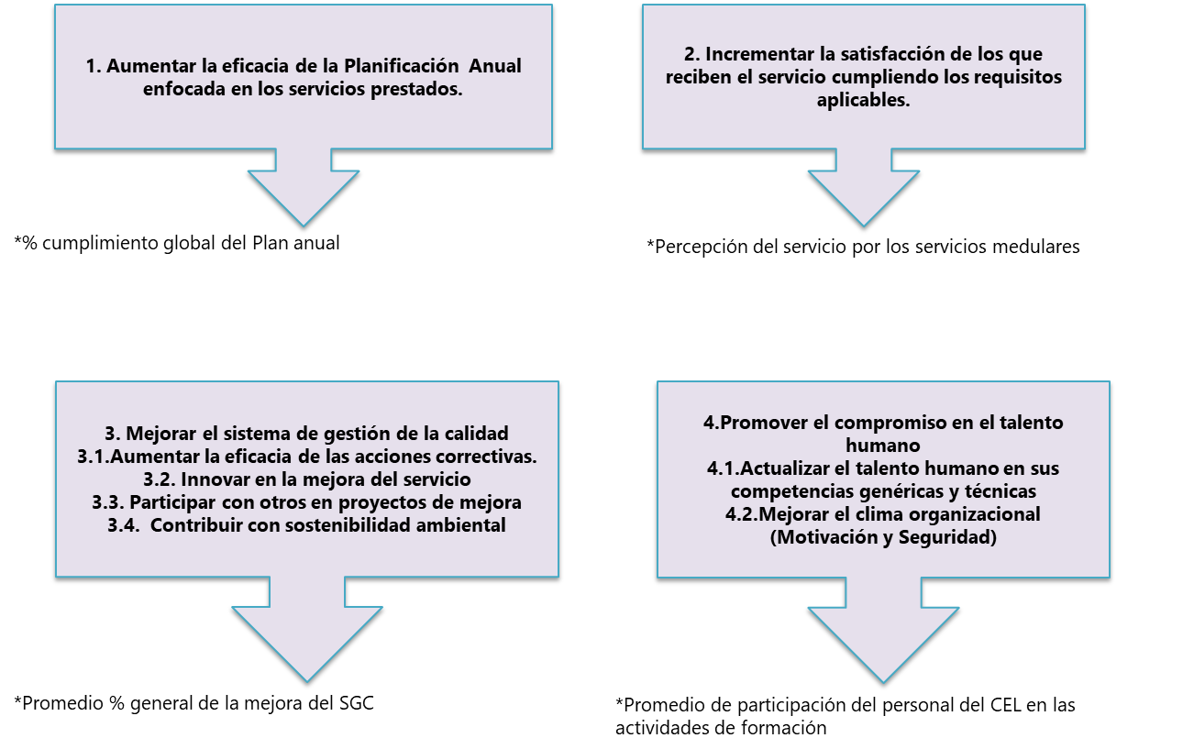

**Planificación del Sistema de Gestión de la Calidad del CEL**: parte de la gestión de la calidad enfocada al establecimiento de los objetivos de la calidad, a la especificación de los procesos de Dirección (Planificación, Revisión y Proyectos Externos), sensibilización y los procesos de medición (Auditorías, Atención al cliente e Indicadores de gestión) de los resultados con los recursos establecidos por la Dirección en el proceso **1-GSI-001 Procesos de Dirección**.

## Responsabilidad y autoridad.

La interrelación del personal del CEL de la Universidad Católica Andrés Bello está definida en el organigrama general.

La responsabilidad y autoridad están definidas en las Descripciones de Cargos. Toda esta información le es comunicada al personal mediante cualquiera de las siguientes actividades: inducción, formación y/o entrega de información en soporte electrónico (Intranet).

## Comunicación.

Se han establecido mecanismos para garantizar una adecuada comunicación interna en los diferentes niveles y funciones que conforman la institución (directivo, docente, estudiantil y personal administrativo).

El CEL asegura una comunicación de los requisitos de la calidad, los objetivos y su nivel de cumplimiento, además de la información referente a la implementación, operación y resultados del Sistema de Gestión de Calidad.

Dicha comunicación se lleva a cabo por medio de:

* Reuniones de Comité de Dirección: reuniones en las que participan la Dirección del CEL y el Vicerrectorado Académico de la Universidad Católica Andrés Bello.
* Reuniones de los Comités CEL: reuniones ordinarias y extraordinarias.
* Correo electrónico: comunicación entre los miembros de la organización, por medio del correo electrónico de la Universidad u otros.
* Internet: para información sobre la organización y sus servicios en el sitio Web <http://www.ucab.edu.ve/>
* Intranet: En el portal de la Calidad y Ambiente, donde se encuentra toda la documentación del Sistema de Gestión de la Calidad.
* Redes Sociales.

## Procesos de apoyo y gestión de los recursos.

### Provisión de recursos.

El CEL, en el momento de plantear las estrategias y objetivos de la institución a corto, mediano y largo plazo, identifica los recursos esenciales para la planificación, ejecución y control de la gestión de los recursos: financieros, personal administrativo, infraestructura física y tecnológica, ambiente de trabajo, entre otros; a fin de administrarlos y proporcionarlos de acuerdo a lo requerido.

La provisión de los recursos está supeditada a la reglamentación y políticas institucionales. La Dirección del CEL es responsable de garantizar que los recursos se obtengan en cantidad y oportunidad de acuerdo con la disponibilidad presupuestaria de los recursos técnicos y financieros y del talento humano necesarios para implantar y mantener el Sistema de Gestión de la Calidad.

Con base a las necesidades y solicitudes de desarrollo de ofertas formativas a distancia propuestas por las unidades de la universidad, las necesidades de formación de profesores en el uso de las tecnologías, las propuestas de mejora, de los resultados de indicadores de gestión, las acciones correctivas y de las conclusiones de la revisión del sistema; se identifican las necesidades de recursos.

El presupuesto anual es formulado por la Dirección del CEL y el Vicerrectorado. Una vez conciliado el presupuesto anual del CEL, la Dirección lo presenta ante el Vicerrector Administrativo de la Universidad, para su consideración y aprobación por las instancias correspondientes.

El presupuesto anual incluye los gastos diversos, y los gastos del Sistema de Gestión de la Calidad. Dentro del presupuesto se estiman los gastos diversos como: costos relacionados con el diseño formativo de nuevas ofertas de formación a distancia y formación a profesores en el uso de las TIC, materiales de oficina, servicios de reproducción, gastos de representación, suscripciones institucionales, entre otros.

### Compras.

El proceso de compras está descrito en el mapa [**1-OAP-007 Mapa de Procesos Compras**](http://gestioncalidadyambiente.ucab.edu.ve/sites/default/files/1-OAP-007_Web/index.html). El mismo suministra los insumos (bienes y/o servicios) mediante solicitudes. Estos se requieren por medio del sistema de requisiciones. Los materiales de uso restringido deben ser solicitados directamente en la Unidad. La Dirección de Compras y el CEL llevan el control de las operaciones. El proceso es  **1-GSD-001 Proceso de Prestación de Servicio de Compras (Registro de la Compra).**

Los servicios contratados se realizan a través de Dirección General de Servicios [**1-OAP-010 Mapa de Procesos General de Servicios.**](http://gestioncalidadyambiente.ucab.edu.ve/sites/default/files/1-OAP-010_Web/index.html#list)Las áreas podrán contratar servicios estableciendo los criterios necesarios y niveles de aprobación acordados con las direcciones involucradas.

Adicionalmente, se presupuestan los gastos de nómina de personal administrativo y profesores investigadores. El presupuesto de ingresos se estima con base a las actividades y proyectos desarrollados. Los ajustes presupuestarios, son aprobados por el Consejo de Administración de la UCAB.

### Recursos humanos.

Las atribuciones y las competencias profesionales del Director del CEL están definidos en el Reglamento del Centro de Estudios en Línea de la Universidad Católica Andrés Bello, y las del personal administrativo del CEL en están disponibles en los respectivos expedientes del personal, que se encuentran a disposición en las oficinas de Recursos Humanos de la UCAB. Durante la Contingencia se realiza el seguimiento periódico de la modalidad de trabajo de los trabajadores, presencial, remoto o mixto siguiendo los lineamientos de seguridad.

El fomento y desarrollo de competencias académicas y de uso de las plataformas del personal facilitador de los cursos y talleres de formación de profesores en TIC, coordinados desde el CEL.

Estas acciones se toman con el propósito de garantizar la competencia docente y el cumplimiento de los patrones exigidos por la Universidad Católica Andrés Bello.

### Infraestructura.

La dotación, el mantenimiento de los equipos y el soporte tecnológico están bajo la responsabilidad de la Dirección de Tecnologías de Información (DTI).

La infraestructura para las actividades formativas en modalidad remota es por el Módulo 7 y Aula virtual. El equipo UCAB ha trabajado y sigue trabajando preparando un espacio de aprendizaje y encuentro, siempre pensando en ofrecer una formación de calidad.

Los servicios de apoyo, tales como: dotación de suministros de oficinas, trámites de gastos de viaje, alojamiento y transporte, mantenimiento de la oficina, asistencia médica, seguros, sistemas de seguridad ante siniestros, incendio o robo, entre otros están bajo la responsabilidad de las Direcciones de Finanzas, Servicios Generales y Recursos Humanos. Estos servicios no pertenecen al alcance de la certificación.

### Ambiente de trabajo.

La Dirección y las Coordinaciones, son corresponsables en la gestión de los servicios (iluminación, acondicionamiento, temperatura, etc.) ante las unidades encargadas de suministrarlos. Es uno de los propósitos que la prestación del servicio académico se realice en un ambiente de trabajo que garantice el confort. La Dirección General de Servicios es responsable de suministrar estos servicios y la Dirección de Seguridad y Salud. [**1-OAP-010 Mapa de Procesos General de Servicios**](http://gestioncalidadyambiente.ucab.edu.ve/sites/default/files/1-OAP-010_Web/index.html#list)y [**1-OAP-025 Mapa de Procesos de los Servicios de Seguridad y Salud en el Trabajo**](http://gestioncalidadyambiente.ucab.edu.ve/sites/default/files/1-OAP-025_Web/index.html)

### Procesos de apoyo.

En el caso del CEL, los servicios y/o bienes son facilitados mediante las unidades pertenecientes a la institución. La Dirección del CEL busca asegurar que estos servicios estén conformes con los requisitos del cliente, legales y reglamentarios. El grado de intensidad en los controles administrativos y de inspección a los procesos externos suele realizarse siempre de forma inmediata y la auditoría será incorporada según grado de la disposición de las unidades a la participación. Actualmente el equipo auditor integra personal de estas áreas para facilitar su familiarización con el sistema.

En el sistema los controles pueden ser:

* Control administrativo (CA): aquí controlamos los requisitos asociados a los servicios de apoyo de forma continua a través de comunicaciones (email, teléfono, personal, entre otros) describiendo los niveles de aceptación de forma inmediata.
* Inspección visual (CV): además del administrativo, comprobamos visualmente el estado de los servicios.
* Auditoría: Mediante el proceso sistemático de revisión verificamos el cumplimiento de los requisitos para determinar conformidad y las oportunidades de mejora. Los procesos participarán de forma progresiva y programada en las auditorías.

Cuadro de Procesos de Apoyo Administrativo:

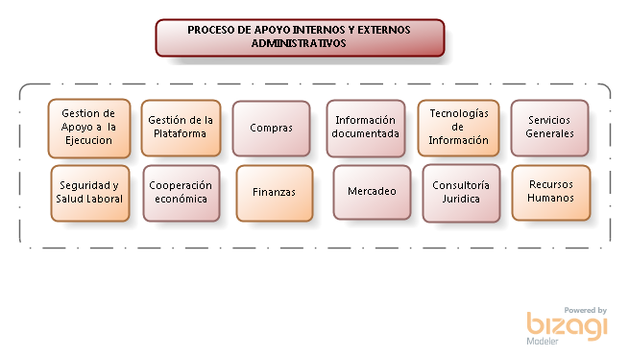

| **PROCESOS** | **ACTIVIDADES Y CONTROL DE LOS PROCESOS EXTERNOS** | **TIPO Y GRADO** |
| --- | --- | --- |
| **SERVICIOS GENERALES** | En su relación con el CEL, proporciona el servicio de mantenimiento (albañilería, aseo, aires condicionados, seguridad, instalaciones eléctricas e iluminación, pintura, telefonía, carpintería, instalaciones eléctricas e iluminación, pintura, carpintería, plomería y herrería, reparación y entrega de mobiliario). Esta solicitud se realiza y supervisa para la manifestación de satisfacción o reparo del mismo gestionando a través de correo electrónico y biogestión. | Proceso para la gestión de solicitudes de servicios de mantenimiento; siguiendo los lineamientos y procedimientos del Vicerrectorado Administrativo. El tipo de control es administrativo, de inspección y por auditoría. |
| **FINANZAS** | En su relación con el CEL:  **a**) Controla la gestión del presupuesto y notifica a la Dirección del CEL.  **b**) Recibe y gestiona las solicitudes de: pago a expertos en contenido, diseñadores gráficos, gastos de representación, entre otros. | Proceso de apoyo para la gestión administrativa de planificación y control del presupuesto; siguiendo los lineamientos del Vicerrectorado Administrativo. El tipo de control es administrativo. |
| **TECNOLOGÍAS DE INFORMACIÓN** | En su relación con el CEL, presta servicio técnico y de soporte a las plataformas académicas LMS (Módulo 7, *Aula Virtual*). Además, se encarga de la gestión de equipamiento y la protección antivirus de los registros. | Proceso de apoyo para la gestión de hardware y software; siguiendo los lineamientos del Vicerrectorado Académico. El tipo de control es administrativo y por auditoría. |
| **RECURSOS HUMANOS** | En su relación con el CEL, es la encargada de procesar y emitir la nómina definitiva y los correspondientes contratos del personal administrativo de esta entidad, previa selección de los mismos por la Dirección y la gestión de la clasificación de los cargos. | Proceso de apoyo para la gestión del personal administrativo; siguiendo los lineamientos del Vicerrectorado Administrativo. El tipo de control es administrativo y por auditoría. |
| **COOPERACIÓN ECONÓMICA** | En su relación con el CEL, es la encargada de procesar la asignación de los becas trabajo. | Se realiza el proceso de asignación de becas trabajo del CEL, siguiendo los lineamientos del Vicerrectorado Extensión Social. El tipo de control es administrativo y por auditoría. |
| **MERCADEO** | En su relación con el CEL, presta servicio de apoyo para el soporte del mercadeo siguiendo las políticas de la Dirección. Durante la contingencia se prestó el servicio apoyado en la tecnología a través de la web de la Universidad y el correo electrónico. | Proceso de apoyo para el soporte del portal de la UCAB y requisitos de actualización de información. El tipo de control es administrativo, de inspección y por auditoría. |
| **SEGURIDAD Y SALUD LABORAL** | Implementar el régimen de Seguridad y Salud en el trabajo, abarca la promoción, prevención de enfermedades profesionales y accidentes de trabajo y establece las acciones para garantizar condiciones dignas y seguras de trabajo. | Proceso para las actividades para dar cumplimiento al régimen de Seguridad y Salud en el trabajo. El tipo de control es administrativo, de inspección y por auditoría. |
| **CONSULTORÍA JURÍDICA** | Es el servicio es de asistencia jurídica ante las autoridades judiciales (Civiles, Laborales, Penales) en los casos que pueden ser atendidos de acuerdo a la ley por competencia. | Proceso adscrito al Rectorado. El tipo de control es administrativo. |
| **INFORMACIÓN DOCUMENTADA** | En su relación se establece las directrices para la creación y control de la documentación a través de los procedimientos de control de documentos y control de registros siguiendo los lineamientos de la Secretaría, Dirección del CEL y Dirección de Calidad y Mejora. | Proceso para la gestión de documentación. El tipo de control es administrativo y por auditoría. |
| **COMPRAS** | En su relación con el CEL, compra y suministra los insumos (bienes y/o servicios) mediante solicitud. Estos se requieren por medio del sistema de requisiciones: material de proveeduría y otros ítems. Los materiales de uso restringido deben ser solicitados directamente en la unidad. La Dirección de Compras y Gestión de inventarios y los estudios de pregrado llevan el control de las operaciones, mediante relación y archivo de notas de entrega. | Proceso para la gestión de solicitudes de adquisición y dotación de bienes siguiendo los lineamientos y procedimientos del Vicerrectorado Administrativo. El tipo de control es administrativo y por auditoría. |
| **GESTIÓN DE APOYO A LA EJECUCIÓN** | Conjunto de actividades que tienen por objeto coordinar la ejecución y hacer control y seguimiento de los inconvenientes que pudieran suscitarse. | Proceso de apoyo para la gestión; siguiendo los lineamientos de la dirección. El tipo de control es administrativo y por auditoría. |
| **GESTIÓN DE LA PLATAFORMA** | Proceso de apoyo para la gestión de software; siguiendo los lineamientos de la Dirección del Centro. | El tipo de control es administrativo y por auditoría. |

## Procesos de prestación del servicio de los estudios de extensión CEL.

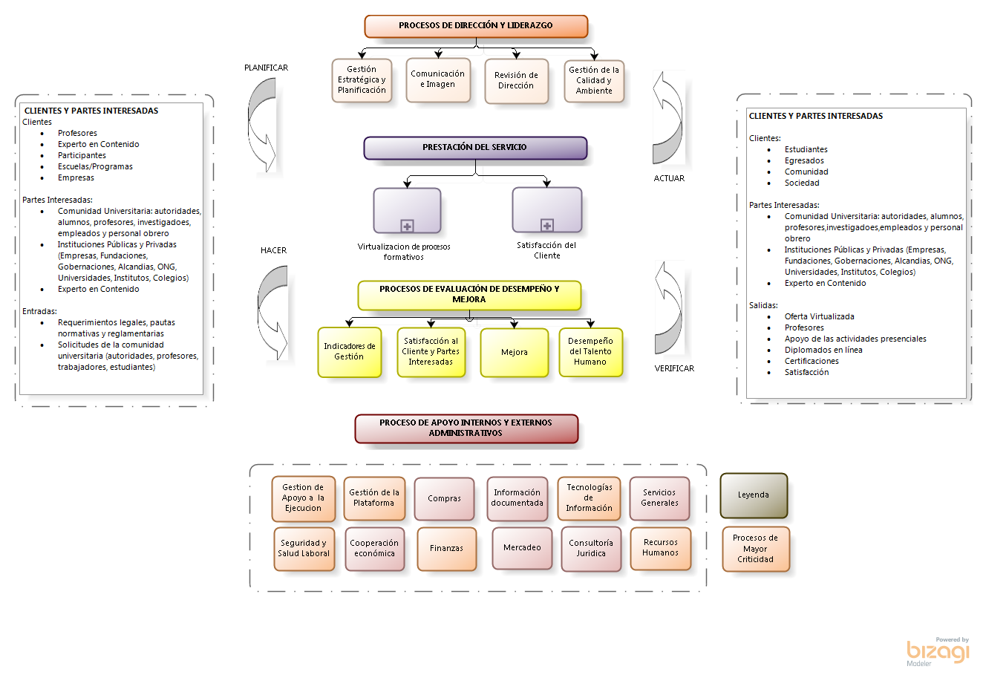

Fuente: [Mapa de procesos del CEL](http://gestioncalidadyambiente.ucab.edu.ve/sites/default/files/1-OAP-006_Web/index.html)

Los procesos de prestación del servicio están bajo la responsabilidad de la Dirección y las Coordinaciones del CEL, **1-GSI-002 Prestación del Servicio**. Cada Coordinación presta el servicio según los procesos:

* **Virtualización de procesos formativos:** Proceso que comprende la preparación, diseño, desarrollo, pruebas de las ofertas académicas de la Universidad organizados en tres diferentes modalidades: programas en línea, programas mixtos (en línea y presenciales) y programas presenciales con apoyo de las TIC.
* **Satisfacción del Cliente:** Es el proceso necesario para la medición de la satisfacción del Cliente a través de encuesta Post entrega y liberación del producto virtualizado.

## Planificación de la prestación del servicio.

El CEL de la Universidad Católica Andrés Bello planifica los procesos relativos al servicio académico, estableciendo objetivos de la calidad e identificando los procesos para su realización:

* Reglamento del Centro Estudios en Línea (CEL) de la Universidad Católica Andrés Bello,
* [Reglamento de Estudios en Línea apoyados en Tecnologías de la Información y Comunicación](http://w2.ucab.edu.ve/tl_files/Reglamentos/2.63.pdf)
* **Virtualización de procesos formativos**

Las Coordinaciones de los Programas Académicos son las responsables de llevar a cabo el contacto con los profesores, y estudiantes o participantes. La Coordinación encargada de Proyectos y Diseño es la responsable de llevar a cabo el contacto con los expertos en contenido.

El profesor es el responsable de la formación directa del estudiante o participante y la correspondiente planificación de su actividad, en conjunto con su Coordinador académico y equipo CEL.

## Procesos relacionados con los participantes.

El CEL de la Universidad Católica Andrés Bello brinda a los participantes e interesados información completa, efectiva y a tiempo del servicio que presta, por medio de las plataformas académicas Módulo 7 y *Aula Virtual*, correos electrónicos, charlas informativas, inducciones presenciales, remotas, carteleras, entre otros.

Los profesores son orientados en el uso de las plataformas académicas Módulo 7 y a través de inducciones presenciales y formación a distancia, por las Coordinaciones encargadas de Enriquecimiento Digital y de los Programas Académicos del CEL.

Los estudiantes o participantes son orientados en el uso de las plataformas académicas Módulo 7 y a través de inducciones presenciales y tutoriales, por las Coordinaciones del CEL.

Los lineamientos para tratar las quejas o reclamos provenientes de los participantes, facilitadores o partes interesadas, y su posterior respuesta se establecen en el proceso **Atención al Cliente CEL.**

La retroalimentación de los participantes y las quejas durante su desarrollo son analizadas por las respectivas instancias y las correspondientes Coordinaciones CEL.

## Diseño.

El Consejo Universitario, Consejo General de Postgrado, Consejo de Facultad, Comité del CIAP (para ofertas del CIAP) y las empresas nacionales o internacionales pueden solicitar la elaboración o planificación de un diseño curricular y su posterior creación como programa con el consiguiente desarrollo y formación de profesionales para responder a una necesidad de la sociedad. Ver la siguiente figura:



Para asegurar que el diseño formativo que elabora el equipo del CEL satisfaga las necesidades que le dieron origen, se realizan actividades de revisión por parte de las Coordinaciones Académicos y del CEL, que luego serán elevadas a la consideración de la Coordinación Académica.

El Coordinador Académico evalúa y decide si los resultados del diseño cumplen con los requisitos establecidos; si aplica, solicita los ajustes a la Coordinación del CEL.

La validación del diseño, la creación o actualización de los programas, con el propósito de determinar si cumple con los requerimientos especificados; es realizado por la Coordinación Académica, en conjunto con el CEL.

## Control de los procesos, productos y servicios proporcionados externamente.

La adquisición de equipos, insumos y material de oficina, es tramitada por el Director(a) de la Escuela de los Estudios de Pregrado, mediante solicitudes a la Dirección de Compras y Almacenes en Sede Montalbán y la Coordinación Sede Guayana, previamente presupuestadas ante la Dirección General de Finanzas y Administración y Vicerrectorado Administrativo. En relación con equipos audiovisuales y de computación la dependencia de Tecnologías de Información se encarga de proveer los mismos, bajo requerimiento de la Dirección del CEL. El proceso es  **1-GSD-001 Proceso de Compra (Registro de la Compra).**

Los servicios contratados se realizan a través de Dirección de Servicios [**1-OAP-010 Mapa de Procesos General de Servicios.**](http://gestioncalidadyambiente.ucab.edu.ve/sites/default/files/1-OAP-010_Web/index.html#list)Las áreas podrán contratar servicios estableciendo los criterios necesarios y niveles de aprobación acordados con las direcciones involucradas.

## Prestación del servicio.

La prestación de servicio académico está a cargo de los profesores, quienes son los responsables de formar al estudiante o participante para el mundo laboral y para satisfacer los requerimientos de la sociedad.

Las Coordinaciones encargadas de los Programas Académicos y del CEL aseguran la calidad del servicio del profesor, realizando seguimiento a las actividades dentro de las plataformas académicas LMS Módulo 7 y durante la ejecución de la oferta formativa, y realizando reportes oportunos a la Coordinación Académica sobre el rendimiento del profesor, si fuese necesario.

**En el control de la prestación de servicios,** la validación y revalidación periódica de la capacidad para alcanzar los resultados planificados de los procesos de producción y de prestación del servicio, cuando las salidas resultantes no puedan verificarse mediante actividades de seguimiento o medición posteriores (véase ISO 9001:2015 punto 8.5.1(f))., la validación se realiza durante la ejecución de las actividades de los procesos docentes y administrativos debido a que todos los servicios que proporcionan las dependencias de la Universidad son factibles de evaluar a través de sus atributos y permite asegurar el cumplimiento de los requerimientos de los estudiantes, participantes y clientes; la no aplicabilidad de este requisito no afecta la capacidad o responsabilidad para proporcionar servicios que cumplan con los requisitos de la propia institución, de los estudiantes y usuarios, así como de los legales y reglamentarios.

## Identificación y trazabilidad.

El CEL de la Universidad Católica Andrés Bello identifica el servicio y su estado conforme a los requisitos de seguimiento a través de todo el proceso de la prestación del servicio académico. Las Coordinaciones del CEL son las entidades responsables de los registros y documentos correspondientes, para asegurar la trazabilidad de las decisiones y resoluciones. Los identificadores utilizados para hacer trazabilidad a la historia del procesamiento del servicio, en términos del sistema de información se ilustran en la siguiente figura:

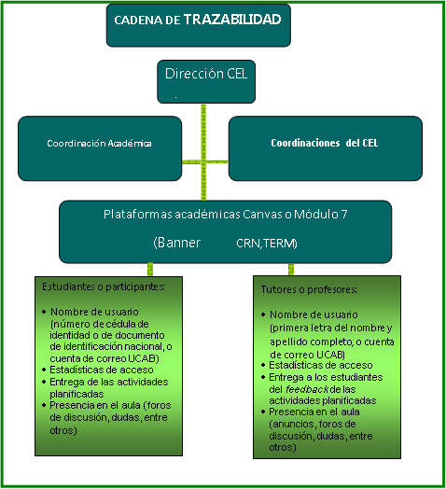

## Bienes del participante.

El CEL identifica, verifica, protege y salvaguarda los datos personales del estudiante, suministrados por este para su utilización durante la prestación del servicio.

La Dirección del CEL se compromete ante el participante a mantener la confidencialidad de sus datos, además de asegurar que la información y contenidos de sus evaluaciones y trabajos, sólo será utilizada a los fines de la prestación de servicios académicos.

En relación a la preservación. (Véase ISO 9001:2015 punto 8.5.4) Nuestro producto por estar definido como un servicio que se presta a la sociedad y al estudiante se protege. Las salidas generadas son documentos cuyo control y resguardo están cubiertos por control de registros, en la conservación de la información documentada. La capacidad o responsabilidad para proporcionar servicios que cumplan con los requisitos de la propia institución, así como de los legales y reglamentarios.

## PROCESO DE EVALUACIÓN DE DESEMPEÑO Y MEJORA.

### Seguimiento y medición de prestación de servicio.

El CEL realiza mediciones del servicio para mantener estándares y lograr mejoras. Para ello emplea indicadores de gestión que contienen información sobre el servicio prestado, y los resultados de la ejecución de los procesos y procedimientos.

La Dirección del CEL asegura la prestación del servicio y lo declara en el informe de gestión. Asimismo, es responsable de procesar y dar seguimiento a la información resultante de las auditorías internas y seguimientos.

El seguimiento de la detección de no conformidades y la satisfacción del cliente, estará a cargo de cada Coordinación CEL. Cada Coordinación generará reportes periódicos que serán presentados ante el Comité CEL correspondiente, para su análisis y toma de decisiones.

Cuando se detecta una no conformidad en la prestación del servicio, referida al incumplimiento de los requisitos de los estudiantes se atiende de forma directa y cuando es recurrente, la misma, es tratada de acuerdo al proceso **Control del Servicio No Conforme** o proceso de **Mejora** en el procedimiento de **Acciones Correctivas**. **1-GAP-001 Proceso de Calidad.**

## Revisión por la dirección.

El CEL establece un mecanismo de revisión periódica del Sistema de Gestión de la Calidad que monitorea los resultados de las acciones tomadas.

Adicionalmente, se llevan a cabo reuniones periódicas de los Comités CEL) en las que se revisa la eficacia, se analizan las alternativas de mejora y cambios en el Sistema de Gestión de la Calidad, dejando como registros de tales revisiones minutas de reunión en las que se especifican las acciones a tomar.

Para esta revisión se tienen en cuenta, entre otros aspectos:

* Acciones de seguimiento de revisiones por la dirección.
* Resultados de auditorías,
* Retroalimentación de participantes y la sociedad, y evaluaciones
* Desempeño de los procesos y conformidad del servicio prestado,
* Estado de las acciones correctivas,
* Cambios para los requisitos legales y reglamentarios relevantes, cuando aplique que podrían afectar al Sistema de Gestión de la Calidad.
* Recomendaciones para la mejora.

Los resultados de la revisión por la dirección incluyen todas las decisiones y acciones relacionadas con:

* la mejora de la eficacia del sistema de gestión de la calidad y sus procesos,
* la mejora del servicio en relación con los requisitos del cliente, y
* las necesidades de recursos.

### Análisis de datos.

El seguimiento de la información relativa a la percepción del cliente está bajo la responsabilidad de las Coordinaciones del CEL. Esto se realiza mediante lo establecido en el proceso **Atención al Cliente**.

La Dirección del CEL es la encargada de analizar los resultados reportados y gestionar la aplicación de las acciones correctivas en caso de no lograr los resultados deseados, y de aplicar acciones preventivas en caso de que exista un riesgo potencial de no alcanzar con dichos resultados.

En cuanto Universidad –mundo académico-, los procesos administrativos apoyan la función académica. Pretender desarrollar e implantar una metodología homologada de seguimiento –con registro estadístico y descriptivo con el propósito de un posterior análisis- y en una frecuencia estándar: semanal, mensual o anual, declarada para todos por igual, contradice la variedad como valor; debiendo mantener la diversidad. Para los análisis de causa se aplican herramientas de la calidad como son el diagrama de causa efecto, análisis de problemas y tormentas de ideas entre otros registrados en el informe de observaciones y no conformidades del proceso **Auditorías Internas .**

### Mejora de calidad.

En las reuniones efectuadas por los Comités CEL se evalúa el desempeño del Sistema de Gestión de la Calidad y se emiten recomendaciones de mejora.

La Dirección y las Coordinaciones CEL son los órganos impulsores de la mejora continua del Sistema de Gestión de la Calidad, debido a que son los responsables de aprobar los objetivos, los proyectos de mejora, los cambios en el sistema, entre otros; y fijan los lineamientos para el seguimiento de los mismos.

La política de calidad, los objetivos establecidos, los resultados de las auditorías, las acciones encaminadas a solucionar los problemas detectados, la prevención de los problemas potenciales, los análisis de datos provenientes de mediciones sistemáticas son empleados como medios para la mejora continua de la eficacia del Sistema de Gestión de la Calidad.

Para la implantación de la mejora continua todo el personal de la Universidad de acuerdo a su competencia debe comprometerse a:

* Conocer, entender y cumplir los requerimientos y necesidades de los clientes y los requisitos legales y reglamentarios de nuestra actividad. Todo ello con el fin de poder así lograr la satisfacción de los clientes.
* Buscar en todas sus actuaciones y actividades la mejora continua de nuestro sistema de formación y evaluación de la competencia, y del propio Sistema de Gestión de la Calidad.
* Entender y asumir todos los cambios que suponga la implantación del Sistema de Gestión de la Calidad.
* Proponer acciones correctivas siempre que se considere necesario, con el objeto de seguir mejorando día a día y alcanzar el objetivo principal de la plena satisfacción de los clientes y la sociedad.

1. Procesos de Gestión de EXTENSIÓN Servicios Laboratorio de Ingeniería Sanitarias

## Procesos gerenciales y dirección.

La Dirección de Laboratorios de la Facultad de Ingeniería es la responsable de coordinar las actividades del Sistema de Gestión de la Calidad ISO 9001:2015 e ISO 17025:2017, por medio de las unidades competentes.

## Compromiso de la dirección.

La Dirección de Laboratorios de la Facultad de Ingeniería ha establecido un sistema de gestión de la calidad que identifica las necesidades y expectativas del estudiante o participante, profesor, Escuela, unidades de extensión, organización o empresa (pública o privada) que hace uso de los servicios con el fin de comprender los requisitos que se deben cumplir para garantizar su satisfacción.

La Dirección de Laboratorios de la Facultad de Ingeniería:

* Han establecido la política y los objetivos de la calidad, y definen las estrategias de implementación.
* Proponen la revisión del sistema para asegurar su continua mejora, adaptabilidad y eficacia.
* Asumen el compromiso de comunicar a toda la institución, la importancia de satisfacer los requisitos del cliente.
* Asumen el compromiso de comunicar a toda la institución las leyes, reglamentos y normas aplicables a la institución.
* Solicitan los recursos con el fin que el Sistema de Gestión de la Calidad implementado, pueda satisfacer las necesidades de los estudiantes o participantes, profesores, Escuelas o programas de Postgrado, unidades de extensión, organización o empresa (pública o privada).
* Reflejan en su planificación los requerimientos y expectativas del cliente.
* Están comprometidos con:
  + El *estudiante o* *participante*, a quien le garantizan la prestación del servicio para su satisfacción,
  + El *profesor*, a quien le prestan apoyo pedagógico, y una infraestructura física y organización administrativa adecuada, y
  + La *sociedad*, contribuyendo con:

1. La formación de un profesional orientado a la excelencia, con conocimiento adecuado y actualizado de la realidad contemporánea del país y una formación en valores basados en una antropología solidaria de inspiración cristiana, abierto a las diversas corrientes del pensamiento y al pluralismo social, así mismo con actitudes de colaboración y responsabilidad social y ciudadana.
2. Información y conocimiento mediante investigación que aporte soluciones concretas a problemas planteados.
3. Los ensayos de agua mediante los laboratorios de Ingeniería Sanitarias.

## Característica esencial de los SERVICIOS.

Por delegación expresa del Vicerrector Administrativo y del Decano de la Facultad de Ingeniería, gestionar el adecuado desarrollo de los servicios a terceros, en estricto cumplimiento de las políticas definidas por la universidad y acordadas con la Dirección UCAB Servicios.

La política de calidad se comunica dentro de la organización mediante la publicación del Manuales del Sistema de Gestión de la Calidad (1-MAP-GC010 Manual del Sistema de Gestión de la Calidad Laboratorios Ingeniería Sanitarias. El 1-MAP-GC005 Manual del Sistema de Gestión de la Calidad, se documenta los requisitos de la ISO 9001:2015 aplicables), por medio de carteleras y vía electrónica. Se promueve mediante charlas informativas a responsables, coordinadores y profesores de las unidades de la UCAB y a personal administrativo y técnico del laboratorio.

## Planificación.

El proceso de gestión estratégica de la Universidad Católica Andrés Bello estará bajo la dirección del Rector, a quien le corresponderá la definición de las políticas generales y la supervisión de las actividades técnicas relacionadas con la planificación, seguimiento a la ejecución y evaluación de la estrategia. Las actividades técnicas asociadas a la gestión estratégica estarán a cargo de la Dirección General de Planificación y Gestión Estratégica. Los procesos están caracterizados en la ficha: **1-GAP-002 Procesos de Planificación**

**Planificación de los Objetivos de la Calidad**: La Dirección de Laboratorios de la Facultad de Ingeniería presentan los objetivos de calidad alineados al Plan UCAB soportados por la política de calidad establecida, con los cuales se busca implementar, mantener y mejorar el sistema de gestión de la calidad.

Los Objetivos de Calidad se evalúan y miden los logros de acuerdo al siguiente esquema:

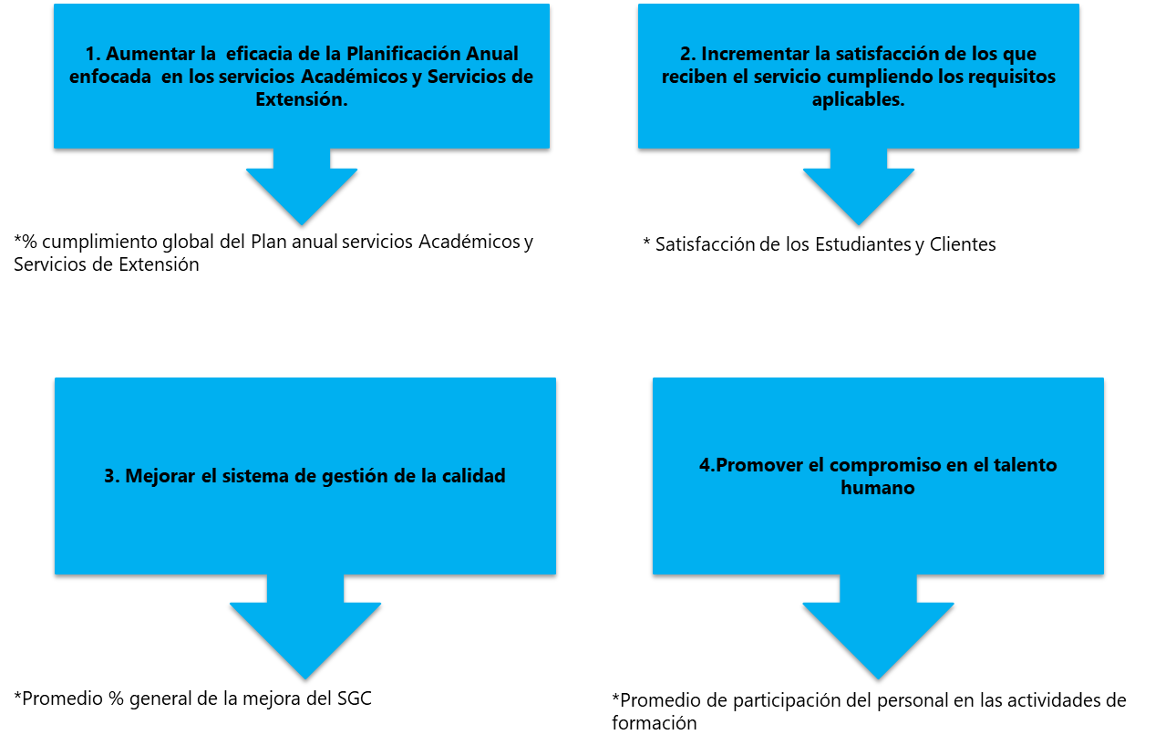

**Planificación del Sistema de Gestión de la Calidad de la Dirección de Laboratorios de la Facultad de Ingeniería**: parte de la gestión de la calidad enfocada al establecimiento de los objetivos de la calidad, a la especificación de los procesos de Dirección (Planificación, Revisión y Proyectos Externos), sensibilización y los procesos de medición (Auditorías, Atención al cliente e Indicadores de gestión) de los resultados con los recursos establecidos por la Dirección en el proceso. 1-GPP-003 Procesos De Dirección y Liderazgo De Laboratorios.

## Responsabilidad y autoridad.

La interrelación del personal La Dirección de Laboratorios de la Facultad de Ingeniería de la Universidad Católica Andrés Bello está definida en el organigrama general.

La responsabilidad y autoridad están definidas en las Descripciones de Cargos. Toda esta información le es comunicada al personal mediante cualquiera de las siguientes actividades: inducción, formación y/o entrega de información en soporte electrónico (Intranet).

## Comunicación.

Se han establecido mecanismos para garantizar una adecuada comunicación interna en los diferentes niveles y funciones que conforman la institución (directivo, docente, estudiantil, personal administrativo y técnico).

La Dirección de Laboratorios de la Facultad de Ingeniería asegura una comunicación de los requisitos de la calidad, los objetivos y su nivel de cumplimiento, además de la información referente a la implementación, operación y resultados del Sistema de Gestión de Calidad.

Dicha comunicación se lleva a cabo por medio de:

* Reuniones de Dirección: reuniones presenciales o virtuales en las que participan la Dirección de Laboratorios de la Facultad de Ingeniería y el Decanato de Ingeniería de la Universidad Católica Andrés Bello.
* Correo electrónico: comunicación entre los miembros de la organización, por medio del correo electrónico de la Universidad u otros.
* Internet: para información sobre la organización y sus servicios en el sitio Web <http://www.ucab.edu.ve/>
* Intranet: En el portal de la Calidad y Ambiente, donde se encuentra toda la documentación del Sistema de Gestión de la Calidad (1-MAP-GC010 Manual del Sistema de Gestión de la Calidad Laboratorios Ingeniería Sanitarias. El 1-MAP-GC005 Manual del Sistema de Gestión de la Calidad, se documenta los requisitos de la ISO 9001:2015 aplicables.
* Redes Sociales.

## Procesos de apoyo y gestión de los recursos.

### Provisión de recursos.

La Dirección de Laboratorios de la Facultad de Ingeniería, en el momento de plantear las estrategias y objetivos de la institución a corto, mediano y largo plazo, identifica los recursos esenciales para la planificación, ejecución y control de la gestión de los recursos: financieros, personal administrativo, infraestructura física y tecnológica, ambiente de trabajo, entre otros; a fin de administrarlos y proporcionarlos de acuerdo a lo requerido.

La provisión de los recursos está supeditada a la reglamentación y políticas institucionales. La Dirección del de Laboratorios de la Facultad de Ingeniería es responsable de garantizar que los recursos se obtengan en cantidad y oportunidad de acuerdo con la disponibilidad presupuestaria de los recursos técnicos y financieros y del talento humano necesarios para implantar y mantener el Sistema de Gestión de la Calidad (1-MAP-GC010 Manual del Sistema de Gestión de la Calidad Laboratorios Ingeniería Sanitarias. El 1-MAP-GC005 Manual del Sistema de Gestión de la Calidad, se documenta los requisitos de la ISO 9001:2015 aplicables).

Con base a las necesidades y solicitudes de desarrollo de ofertas formativas a distancia propuestas por las unidades de la universidad, las necesidades de formación de profesores en el uso de las tecnologías, las propuestas de mejora, de los resultados de indicadores de gestión, las acciones correctivas y de las conclusiones de la revisión del sistema; se identifican las necesidades de recursos.

El presupuesto anual es formulado por la Dirección de Laboratorios de la Facultad de Ingeniería y el Vicerrectorado. Una vez conciliado el presupuesto anual, la Dirección lo presenta ante, para su consideración y aprobación por las instancias correspondientes.

El presupuesto anual incluye los gastos diversos, y los gastos del Sistema de Gestión de la Calidad. Dentro del presupuesto se estiman los gastos diversos como: costos relacionados con el insumos, equipos y formación, materiales de oficina, servicios de reproducción, gastos de representación, suscripciones institucionales, entre otros.

### Compras.

El proceso de compras está descrito en el mapa [**1-OAP-007 Mapa de Procesos Compras**](http://gestioncalidadyambiente.ucab.edu.ve/sites/default/files/1-OAP-007_Web/index.html). El mismo suministra los insumos (bienes y/o servicios) mediante solicitudes. Estos se requieren por medio del sistema de requisiciones. Los materiales de uso restringido deben ser solicitados directamente en la Unidad. La Dirección de Compras y la Dirección de Laboratorios de la Facultad de Ingeniería llevan el control de las operaciones. El proceso es  **1-GSD-001 Proceso de Compra (Registro de la Compra).**

Los servicios contratados se realizan a través de Dirección General de Servicios [**1-OAP-010 Mapa de Procesos General de Servicios.**](http://gestioncalidadyambiente.ucab.edu.ve/sites/default/files/1-OAP-010_Web/index.html#list)Las áreas podrán contratar servicios estableciendo los criterios necesarios y niveles de aprobación acordados con las direcciones involucradas.

Adicionalmente, se presupuestan los gastos de nómina de personal administrativo y profesores investigadores. El presupuesto de ingresos se estima con base a las actividades y proyectos desarrollados. Los ajustes presupuestarios, son aprobados por el Consejo de Administración de la UCAB.

### Recursos humanos.

Las atribuciones y las competencias profesionales del Director de Laboratorios de la Facultad de Ingeniería están definidas en el Reglamento de la Universidad Católica Andrés Bello, y las del personal administrativo y técnico están disponibles en los respectivos expedientes del personal, que se encuentran a disposición en las oficinas de Recursos Humanos de la UCAB. Durante la Contingencia se realiza el seguimiento periódico de la modalidad de trabajo de los trabajadores, presencial, remoto o mixto siguiendo los lineamientos de seguridad.

### Infraestructura.

La dotación, el mantenimiento de los equipos y el soporte tecnológico están bajo la responsabilidad de la Dirección de Tecnologías de Información (DTI).

La infraestructura para las actividades formativas en modalidad remota es por el Módulo 7. El equipo UCAB ha trabajado y sigue trabajando preparando un espacio de aprendizaje y encuentro, siempre pensando en ofrecer una formación de calidad.

Los servicios de apoyo, tales como: dotación de suministros de oficinas, trámites de gastos de viaje, alojamiento y transporte, mantenimiento de la oficina, asistencia médica, seguros, sistemas de seguridad ante siniestros, incendio o robo, entre otros están bajo la responsabilidad de las Direcciones de Finanzas, Servicios Generales y Recursos Humanos. Estos servicios no pertenecen al alcance de la certificación.

### Ambiente de trabajo.

La Dirección y las Coordinaciones, son corresponsables en la gestión de los servicios (iluminación, acondicionamiento, temperatura, etc.) ante las unidades encargadas de suministrarlos. Es uno de los propósitos que la prestación del servicio académico se realice en un ambiente de trabajo que garantice el confort. La Dirección General de Servicios es responsable de suministrar estos servicios y la Dirección de Seguridad y Salud. [**1-OAP-010 Mapa de Procesos General de Servicios**](http://gestioncalidadyambiente.ucab.edu.ve/sites/default/files/1-OAP-010_Web/index.html#list)y [**1-OAP-025 Mapa de Procesos de los Servicios de Seguridad y Salud en el Trabajo**](http://gestioncalidadyambiente.ucab.edu.ve/sites/default/files/1-OAP-025_Web/index.html)

### Procesos de apoyo.

En el caso de los Laboratorios de la Facultad de Ingeniería, los servicios y/o bienes son facilitados mediante las unidades pertenecientes a la institución. La Dirección de Laboratorios de la Facultad de Ingeniería busca asegurar que estos servicios estén conformes con los requisitos del cliente, legales y reglamentarios. El grado de intensidad en los controles administrativos y de inspección a los procesos externos suele realizarse siempre de forma inmediata y la auditoría será incorporada según grado de la disposición de las unidades a la participación. Actualmente el equipo auditor integra personal de estas áreas para facilitar su familiarización con el sistema.

En el sistema los controles pueden ser:

* Control administrativo (CA): aquí controlamos los requisitos asociados a los servicios de apoyo de forma continua a través de comunicaciones (email, teléfono, personal, entre otros) describiendo los niveles de aceptación de forma inmediata.
* Inspección visual (CV): además del administrativo, comprobamos visualmente el estado de los servicios.
* Auditoría: Mediante el proceso sistemático de revisión verificamos el cumplimiento de los requisitos para determinar conformidad y las oportunidades de mejora. Los procesos participarán de forma progresiva y programada en las auditorías.

Cuadro de Procesos de Apoyo Administrativo:

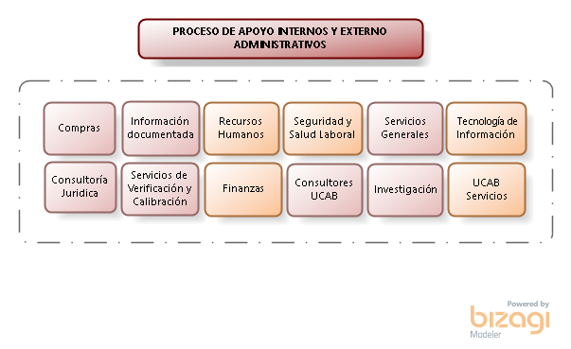

| **PROCESOS** | **ACTIVIDADES Y CONTROL DE LOS PROCESOS EXTERNOS** | **TIPO Y GRADO** |
| --- | --- | --- |
| **SERVICIOS GENERALES** | En su relación con el Laboratorio, proporciona el servicio de mantenimiento (albañilería, aseo, aires condicionados, seguridad, instalaciones eléctricas e iluminación, pintura, telefonía, carpintería, instalaciones eléctricas e iluminación, pintura, carpintería, plomería y herrería, reparación y entrega de mobiliario). Esta solicitud se realiza y supervisa para la manifestación de satisfacción o reparo del mismo gestionando a través de correo electrónico y biogestión. | Proceso para la gestión de solicitudes de servicios de mantenimiento; siguiendo los lineamientos y procedimientos del Vicerrectorado Administrativo. El tipo de control es administrativo, de inspección y por auditoría. |
| **FINANZAS** | En su relación con el Laboratorio:  **a**) Controla la gestión del presupuesto y notifica a la Dirección del Laboratorio. **b**) Recibe y gestiona las solicitudes de: pago a expertos en contenido, diseñadores gráficos, gastos de representación, entre otros. | Proceso de apoyo para la gestión administrativa de planificación y control del presupuesto; siguiendo los lineamientos del Vicerrectorado Administrativo. El tipo de control es administrativo. |
| **TECNOLOGÍAS DE INFORMACIÓN** | En su relación con los procesos de laboratorios, presta servicio técnico y de soporte a las aplicaciones de los sistemas de computación. Además, se encarga de la gestión de equipamiento y la protección antivirus de los registros así como los respectivos sistemas de soporte y respaldo  Proceso de apoyo para la gestión de hardware y software; siguiendo los lineamientos de la Dirección. | Proceso de apoyo para la gestión de hardware y software; siguiendo los lineamientos del Vicerrectorado Académico y Administrativo. El tipo de control es administrativo y por auditoría. |
| **RECURSOS HUMANOS** | En su relación con el Laboratorio, es la encargada de procesar y emitir la nómina definitiva y los correspondientes contratos del personal administrativo y técnico de esta entidad, previa selección de los mismos por la Dirección y la gestión de la clasificación de los cargos. | Proceso de apoyo para la gestión del personal administrativo; siguiendo los lineamientos del Vicerrectorado Administrativo. El tipo de control es administrativo y por auditoría. |
| **CONSULTORÍA JURÍDICA** | En su relación con el Laboratorio, es el servicio es de asistencia jurídica ante las autoridades judiciales (Civiles, Laborales, Penales) en los casos que pueden ser atendidos de acuerdo a la ley por competencia y servicio de atención Jurídica en los casos de procesos disciplinarios. | Proceso adscrito al Rectorado. El tipo de control es administrativo. |
| **SEGURIDAD Y SALUD LABORAL** | Implementar el régimen de Seguridad y Salud en el trabajo, abarca la promoción, prevención de enfermedades profesionales y accidentes de trabajo y establece las acciones para garantizar condiciones dignas y seguras de trabajo. | Proceso para las actividades para dar cumplimiento al régimen de Seguridad y Salud en el trabajo. El tipo de control es administrativo, de inspección y por auditoría. |
| **CONSULTORES UCAB** | En su relación con los servicios del Laboratorio, proporciona el servicio de gestión administrativa los de proyectos externos: consultoría y su grado de control es administrativo. | Proceso de apoyo para realizar proyectos conjuntos. El tipo de control es administrativo y por auditoría. |
| **INVESTIGACIÓN** | Establece todas las actividades que se deben de llevar a cabo para desarrollar una investigación en los centros o institutos de investigación de la Universidad Católica Andrés Bello.. | Proceso de apoyo para realizar proyectos conjuntos. El tipo de control es administrativo y por auditoría. |
| **INFORMACIÓN DOCUMENTADA** | En su relación se establece las directrices para la creación y control de la documentación a través de los procedimientos de control de documentos y control de registros siguiendo los lineamientos de la Secretaría, Dirección del CEL y Dirección de Calidad y Mejora. | Proceso para la gestión de documentación. El tipo de control es administrativo y por auditoría. |
| **COMPRAS** | En su relación con el Laboratorio, compra y suministra los insumos (bienes y/o servicios) mediante solicitud. Estos se requieren por medio del sistema de requisiciones: material de proveeduría y otros ítems. Los materiales de uso restringido deben ser solicitados directamente en la unidad. La Dirección de Compras y Gestión de inventarios y los estudios de pregrado llevan el control de las operaciones, mediante relación y archivo de notas de entrega. | Proceso para la gestión de solicitudes de adquisición y dotación de bienes siguiendo los lineamientos y procedimientos del Vicerrectorado Administrativo. El tipo de control es administrativo y por auditoría. |
| **SERVICIOS DE VERIFICACIÓN Y CALIBRACIÓN** | Cuando sea necesario asegurarse de la validez de los resultados, el equipo de medición debe: calibrarse o verificarse, o ambos, a intervalos especificados o antes de su utilización, comparado con patrones de medición trazables a patrones de medición internacionales o nacionales; cuando no existan tales patrones debe registrarse la base utilizada para la calibración o la verificación. | Proceso de apoyo para la gestión; siguiendo los lineamientos de la dirección. El tipo de control es administrativo y por auditoría. |

## Procesos de prestación del servicio de los LABORATORIOS

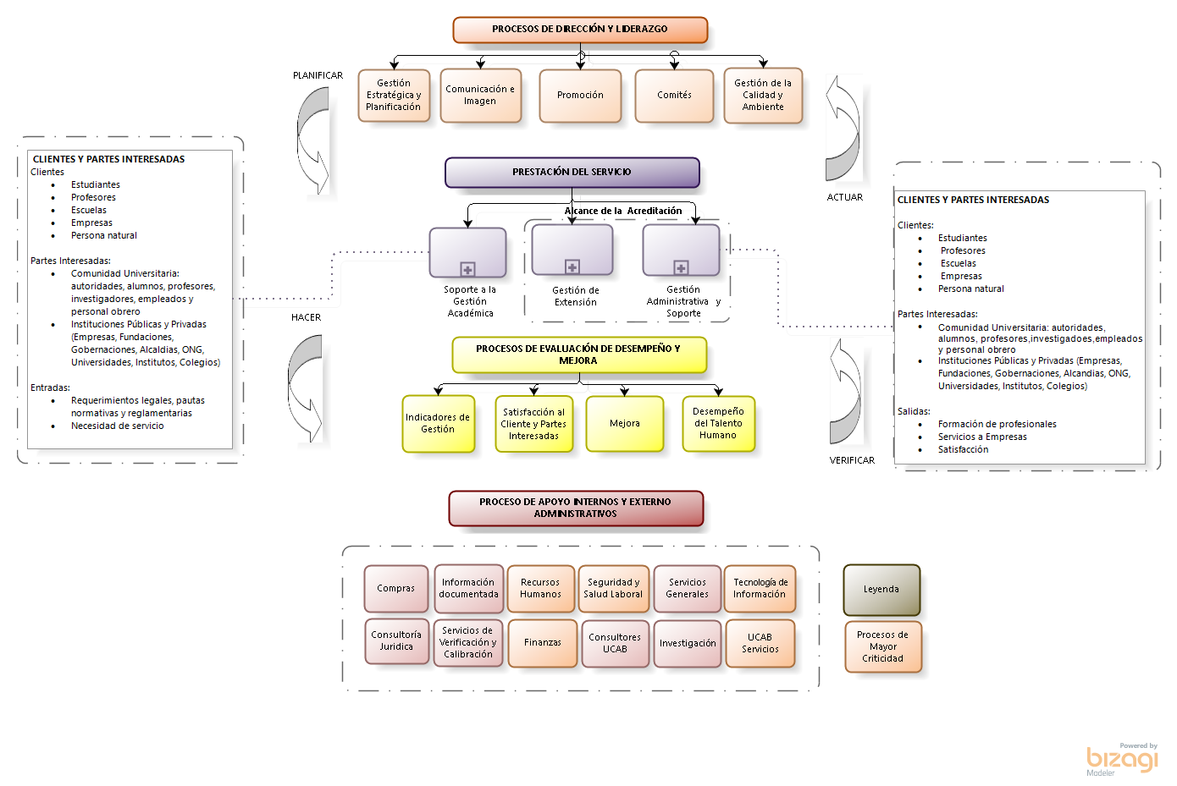

Fuente: Mapa de procesos Laboratorios de Ingeniería

Los procesos de prestación del servicio están bajo la responsabilidad de la Dirección:

* **1-GAG-005 Proceso de Soporte a la Gestión Académica:** Proceso que agrupa las actividades relacionadas con la gestión académica de los laboratorios, incluye definición de las normas y prácticas generales del uso de las instalaciones de los laboratorios de la facultad de ingeniería y la transmisión de dicha información a los usuarios de los laboratorios, de manera de garantizar en todo momento el seguro desenvolvimiento de las actividades dentro de los recintos. Además involucra las actividades relacionadas con las solicitudes de los usuarios de los laboratorios y las acciones correctivas a realizar para solventar cualquier solicitud de forma que se mantenga en alto la calidad de servicio de la dependencia.

La infraestructura para las actividades formativas en modalidad remota es por el Módulo 7. El equipo UCAB ha trabajado y sigue trabajando preparando un espacio de aprendizaje y encuentro, siempre pensando en ofrecer una formación de calidad.

* **1-GER-004 Procesos de Gestión de Extensión:** Proceso que agrupa los procedimientos relacionados con la gestión comercial de los laboratorios, incluye el subproceso de gestión comercial enfocado exclusivamente en la realización de pruebas y ensayos de diversa índole que dan respuesta a los requerimientos de los clientes a los cuales prestan servicio los laboratorios, y el sub proceso de Atención al Cliente el cual contiene todas aquellas actividades relacionadas con las solicitudes de los usuarios de los laboratorios y las acciones correctivas a realizar para solventarlas de forma que se mantenga en alto la calidad de servicio de la dependencia.
* **1-GER-005 Procesos de Gestión Administrativa y Soporte a la Gestión:** Proceso que agrupa los procedimientos necesarios para el correcto funcionamiento y operatividad de los laboratorios. Incluye los sub procesos de Seguridad y Salud Laboral, Mantenimiento de Equipos, Actualización Tecnológica y todas las actividades de Logística, que en conjunto permiten la prestación del servicio de manera eficaz, eficiente y garantizando altos estándares de calidad en los resultados.

## Planificación de la prestación del servicio.

La Dirección de Laboratorios de la Facultad de Ingeniería planifica los procesos relativos al servicio académico y de extensión, estableciendo objetivos de la calidad e identificando los procesos para su realización:

Decreto De Creación De La Dirección De Laboratorios De La Facultad De Ingeniería

Las Coordinaciones de los Programas Académicos son las responsables de llevar a cabo el contacto con los profesores o tutores, y estudiantes o participantes. La Coordinación encargada de Proyectos y Diseño es la responsable de llevar a cabo el contacto con los expertos en contenido.

## Procesos relacionados con los participantes.

La Dirección de Laboratorios de la Facultad de Ingeniería brinda a los participantes e interesados información, entre otros.

Los lineamientos para tratar las quejas o reclamos provenientes de los participantes, facilitadores, clientes o partes interesadas, y su posterior respuesta se establecen en el proceso **Atención al Cliente.**

Los clientes son orientados sobre los requisitos legales y reglamentarios por la Dirección Ejecutiva y las unidades involucradas en la gestión de los proyectos de consultoría, así como por parte del Apoyo Administrativo cuando su participación fuese requerida de acuerdo a la documentación de los procesos.

La retroalimentación de los participantes y las quejas durante su desarrollo son analizadas por las respectivas instancias.

## Diseño.

Bajo el seguimiento de la Dirección Ejecutiva de A.C. Consultores UCAB, las Unidades de Proyecto realizan la planificación de las actividades vinculadas a la gestión de proyectos. Esto de acuerdo a lo establecido en el procedimiento - Control y Seguimiento de Proyectos de Consultores UCAB.

Los elementos del diseño quedan establecidos en las propuestas de servicio que son elaboradas en atención los requerimientos del cliente. Para asegurar que el diseño y el desarrollo de los proyectos de consultoría satisfagan las necesidades que le dieron origen, el seguimiento se realiza mediante la verificación del cumplimiento de los tiempos de ejecución administrativa de cada proyecto. Ver la siguiente figura:

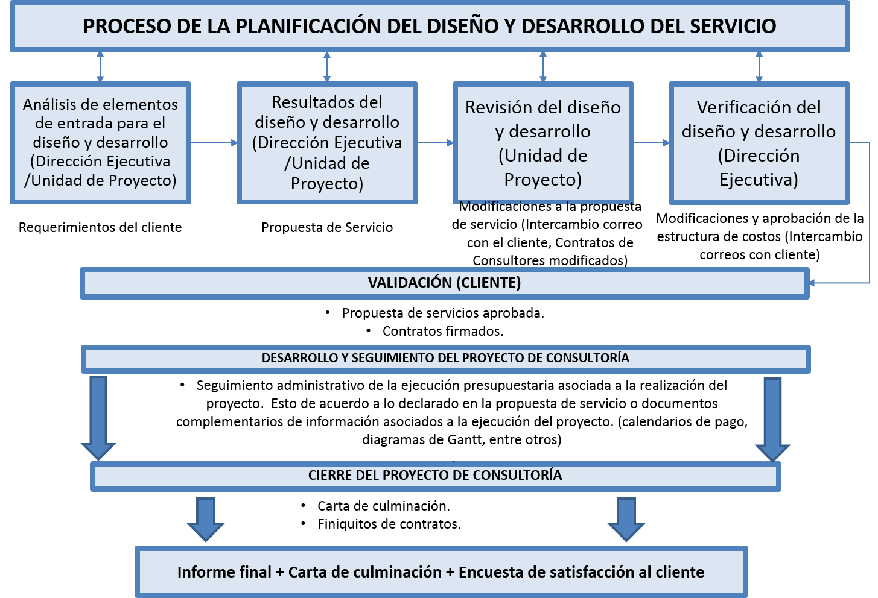

Cada proyecto es único en cuanto a su naturaleza. La Dirección Ejecutiva y, eventualmente la Junta Directiva, evalúan y deciden que los resultados del diseño y desarrollo cumplen con los requisitos establecidos en cada etapa, y registran las decisiones con la aprobación de la propuesta de servicios y de los informes de gestión.

## Control de los procesos, productos y servicios proporcionados externamente.

La adquisición de equipos, insumos y material de oficina, es tramitada por el Director(a) de la Dirección de Laboratorios de la Facultad de Ingeniería, mediante solicitudes a la Dirección de Compras y Almacenes en Sede Montalbán y la Coordinación Sede Guayana, previamente presupuestadas ante la Dirección General de Finanzas y Administración y Vicerrectorado Administrativo. En relación con equipos audiovisuales y de computación la dependencia de Tecnologías de Información se encarga de proveer los mismos, bajo requerimiento de la Dirección. El proceso es  **1-GSD-001 Proceso de Compra (Registro de la Compra).**

Los servicios contratados se realizan a través de Dirección de Servicios [**1-OAP-010 Mapa de Procesos General de Servicios.**](http://gestioncalidadyambiente.ucab.edu.ve/sites/default/files/1-OAP-010_Web/index.html#list)Las áreas podrán contratar servicios estableciendo los criterios necesarios y niveles de aprobación acordados con las direcciones involucradas.

## Prestación del servicio.

La prestación de servicio académico está a cargo de los tutores y profesores, quienes son los responsables de formar al estudiante o participante para el mundo laboral y para satisfacer los requerimientos de la sociedad.

La prestación del servicio (consultoría) está a cargo de la Dirección Ejecutiva y la Coordinación de Administración y Finanzas, mientras que el desarrollo de los contenidos prácticos de la propuesta en atención a los requerimientos del cliente, se encuentra a cargo de los involucrados en el proyecto (Ensayos).

Cada Unidad de Proyectos, a través de sus representantes en el proyecto (involucrados), asegura la calidad del servicio prestado en cuanto a la ejecución de los contenidos prácticos de la propuesta en atención a los requerimientos del cliente. La Coordinación de Administración y Finanzas UCAB Servicios garantiza por su parte, la calidad de la prestación del servicio de gestión administrativa de los proyectos; igualmente, genera influencia sobre los procesos de ejecución de los contenidos prácticos de la propuesta de servicio por medio del seguimiento de la ejecución del presupuesto del proyecto, la atención de requerimientos / reclamos canalizadas a través de los procedimientos que aplican.

## Identificación y trazabilidad.

La Dirección de Laboratorios de la Facultad de Ingeniería de la Universidad Católica Andrés Bello identifica el servicio y su estado conforme a los requisitos de seguimiento a través de todo el proceso de la prestación del servicio. La Dirección de Laboratorios de la Facultad de Ingeniería conjuntamente con UCAB Servicios es responsable de los registros y documentos correspondientes, para asegurar la trazabilidad de las decisiones y resoluciones. Los identificadores utilizados para hacer trazabilidad a la historia del procesamiento del servicio, en términos del sistema de información se ilustran en la siguiente figura:



## Bienes del participante.

La Dirección de Laboratorios de la Facultad de Ingeniería identifica, verifica, protege y salvaguarda los datos personales del estudiante y los clientes, suministrados por este para su utilización durante la prestación del servicio.

La Dirección de Laboratorios de la Facultad de Ingeniería se compromete ante el participante a mantener la confidencialidad de sus datos, además de asegurar que la información y contenidos de sus evaluaciones y trabajos, sólo será utilizada a los fines de la prestación de servicios académicos, en relación a los clientes de los servicios de agua se mantiene la confidencialidad y la imparcialidad.

Laboratorios de Ingeniería identifica, verifica, protege y salvaguarda los datos personales y documentos de sus clientes, suministrados por este para su utilización durante la prestación de los servicios. La propuesta de servicios es definición a su vez de acuerdo de confidencialidad y responsabilidad por bienes aportados por el cliente durante la prestación del servicio.

En relación a la preservación. (Véase ISO 9001:2015 punto 8.5.4) Nuestro producto por estar definido como un servicio que se presta a la sociedad y al estudiante se protege. Las salidas generadas son documentos cuyo control y resguardo están cubiertos por control de registros, en la conservación de la información documentada. La capacidad o responsabilidad para proporcionar servicios que cumplan con los requisitos de la propia institución, así como de los legales y reglamentarios.

## PROCESO DE EVALUACIÓN DE DESEMPEÑO Y MEJORA.

### Seguimiento y medición de prestación de servicio.

La Dirección de Laboratorios de la Facultad de Ingeniería realiza mediciones del servicio para mantener estándares y lograr mejoras. Para ello emplea indicadores de gestión que contienen información sobre el servicio prestado, y los resultados de la ejecución de los procesos y procedimientos.

La Dirección de Laboratorios de la Facultad de Ingeniería asegura la prestación del servicio y lo declara en el informe de gestión. Asimismo, es responsable de procesar y dar seguimiento a la información resultante de las auditorías internas.

Cuando se detecta una no conformidad en la prestación del servicio, referida al incumplimiento de los requisitos de los estudiantes se atiende de forma directa y cuando es recurrente, la misma, es tratada de acuerdo al proceso **Control del Servicio y producto No Conforme** o proceso de **Mejora** en el procedimiento de **Acciones Correctivas**. **1-GAP-001 Proceso de Calidad.**

## Revisión por la dirección.

La Dirección de Laboratorios de la Facultad de Ingeniería establece un mecanismo de revisión periódica del Sistema de Gestión de la Calidad que monitorea los resultados de las acciones tomadas.

Adicionalmente, se llevan a cabo reuniones periódicas de la Dirección de Laboratorios de la Facultad de Ingeniería en las que se revisa la eficacia, se analizan las alternativas de mejora y cambios en el Sistema de Gestión de la Calidad (1-MAP-GC010 Manual del Sistema de Gestión de la Calidad Laboratorios Ingeniería Sanitarias y 1-MAP-GC005 Manual del Sistema de Gestión de la Calidad), dejando como registros de tales revisiones minutas de reunión en las que se especifican las acciones a tomar.

Para esta revisión se tienen en cuenta, entre otros aspectos:

* Acciones de seguimiento de revisiones por la dirección.
* Resultados de auditorías,
* Retroalimentación de participantes y la sociedad, y evaluaciones
* Desempeño de los procesos y conformidad del servicio prestado,
* Estado de las acciones correctivas,
* Cambios para los requisitos legales y reglamentarios relevantes, cuando aplique que podrían afectar al Sistema de Gestión de la Calidad.
* Recomendaciones para la mejora.

Los resultados de la revisión por la dirección incluyen todas las decisiones y acciones relacionadas con:

* la mejora de la eficacia del sistema de gestión de la calidad y sus procesos,
* la mejora del servicio en relación con los requisitos del cliente, y
* las necesidades de recursos.

### Análisis de datos.

El seguimiento de la información relativa a la percepción del cliente está bajo la responsabilidad de la Dirección de Laboratorios de la Facultad de Ingeniería. Esto se realiza mediante lo establecido en el proceso **Atención al Cliente**.

La Dirección de Laboratorios de la Facultad de Ingeniería es la encargada de analizar los resultados reportados y gestionar la aplicación de las acciones correctivas en caso de no lograr los resultados deseados, y de aplicar acciones preventivas en caso de que exista un riesgo potencial de no alcanzar con dichos resultados.

En cuanto Universidad –mundo académico y servicio a terceros-, los procesos administrativos apoyan la función académica y la extensión. Pretender desarrollar e implantar una metodología homologada de seguimiento –con registro estadístico y descriptivo con el propósito de un posterior análisis- y en una frecuencia estándar: semanal, mensual o anual, declarada para todos por igual, contradice la variedad como valor; debiendo mantener la diversidad. Para los análisis de causa se aplican herramientas de la calidad como son el diagrama de causa efecto, análisis de problemas y tormentas de ideas entre otros registrados en el informe de observaciones y no conformidades del proceso **Auditorías Internas.**

### Mejora de calidad.

La política de calidad, los objetivos establecidos, los resultados de las auditorías, los seguimientos, las acciones encaminadas a solucionar los problemas detectados, la prevención de los problemas potenciales, los análisis de datos provenientes de mediciones sistemáticas son empleados como medios para la mejora continua de la eficacia del Sistema de Gestión de la Calidad.

Para la implantación de la mejora continua todo el personal de la Universidad de acuerdo a su competencia debe comprometerse a:

* Conocer, entender y cumplir los requerimientos y necesidades de los clientes y los requisitos legales y reglamentarios de nuestra actividad. Todo ello con el fin de poder así lograr la satisfacción de los clientes.
* Buscar en todas sus actuaciones y actividades la mejora continua de nuestro sistema de formación y evaluación de la competencia, y del propio Sistema de Gestión de la Calidad.
* Entender y asumir todos los cambios que suponga la implantación del Sistema de Gestión de la Calidad.
* Proponer acciones correctivas siempre que se considere necesario, con el objeto de seguir mejorando día a día y alcanzar el objetivo principal de la plena satisfacción de los clientes y la sociedad.

**ANEXO: Documentación de Procesos y Procedimientos**

1. **Manual del Sistema de Gestión de Calidad**

El 1-MAP-GC005 Manual del Sistema de Gestión de la Calidad ISO 9001:2015

El 1-MAP-GC010 Manual del Sistema de Gestión de la Calidad Laboratorios Ingeniería Sanitarias.

1. **Mapa General de Procesos de la UCAB** 
   1. 1-OAP-001 Mapa de Procesos UCAB
2. **Procesos Generales**
   1. Ficha de Procesos
      1. 1-GAP-001 Proceso de Calidad
   2. Procedimientos
      1. 1-PAP-AI001 Auditoría Interna
      2. 1-PAP-GC001 Control de Documentos
      3. 1-PAP-GC002 Acciones Correctivas
      4. 1-PAP-GC003 Control del Servicio No Conforme
      5. 1-PAP-GC004 Control de Registros
3. **Glosario**
4. **Pregrado**
   1. Mapa de Procesos
      1. 1-OAP-003 Mapa de Procesos Estudios de Pregrado
   2. Fichas de procesos
      1. 1-GAE-002 Proceso Básico Académico Administrativo
      2. 1-GAG-001 Proceso Básico Académico Docente
      3. 1-GER-006 Procesos de Extensión Social de Escuelas de Pregrado
      4. 1-GPP-001 Procesos de Dirección y Liderazgo de Pregrado
   3. Procedimientos
      1. 1-PAE-ES016 Gestión Personal Docente Reclutamiento, Selección y Nombramiento Escuelas
      2. 1-PAE-ES027 Protocolo de Grado en Escuelas
      3. 1-PAE-ES030 Evaluación de Desempeño Docente Pregrado
      4. 1-PAE-ES034 Gestión del Personal Docente Nómina Escuela
      5. 1-PAE-ES035 Admisión por Traslado Escuela
      6. 1-PAE-ES036 Inscripción Escuelas
      7. 1-PAE-ES037 Programación Académica Escuelas
      8. 1-PAE-ES038 Apertura y Cierre de Secciones
      9. 1-PAG-ES001 Actualización de Programas de Estudio y Contenidos Programáticos de Escuelas
      10. 1-PAG-ES005 Formación Docencia Directa Escuelas
      11. 1-PAG-ES008 Prácticas Profesionales TEG Esc Industrial
      12. 1-PAG-ES009 Prácticas Profesionales Pasantías Escuela de Derecho
      13. 1-PAG-ES012 Actividades Complementarias Esc Industrial
      14. 1-PAG-ES014 Responsabilidad Social Servicio Comunitario Escuelas
      15. 1-PAG-ES019 Prácticas Profesionales Pasantías Esc. Ciencias Sociales y Administración y Contaduría
      16. 1-PAG-ES020 Prácticas Profesionales TG Esc
      17. 1-PAG-ES021 Actividades Complementarias Modelo MOIT Esc Ciencias Sociales
      18. 1-PAG-ES022 Actividades Complementarias Lectura Sociológica Esc
      19. 1-PAG-ES028 Formación competencias Esc Derecho
      20. 1-PAG-ES029 Responsabilidad Social Voluntariado Esc Derecho
      21. 1-PAG-ES032 Atención al Estudiante y Profesor Escuelas
      22. 1-PAG-ES039 Procedimientos Disciplinario Aplicables a los Alumnos
      23. 1-PAG-ES040 Prácticas Profesionales TG Esc. Economía
      24. 1-PAG-ES041 Actividades Complementarias MOPEP Esc. Economía
      25. 1-PAG-ES044 Prácticas Profesionales Trabajo de Grado. Esc. Psicología
      26. 1-PAG-ES045 Responsabilidad Social Voluntariado Esc. Psicología
      27. 1-PAG-ES048 Actividades Complementarias Esc Ing. Telecomunicaciones
      28. 1-PAG-ES051 Prácticas Profesionales TG Esc. Educación
      29. 1-PAG-ES052 Prácticas Profesionales TG Esc. Letras
      30. 1-PAG-ES053 Prácticas Profesionales TG Esc. Filosofía
      31. 1-PAG-ES061 Prácticas Profesionales Pasantías Facultad de Ingeniería
      32. 1-PAG-ES062 Prácticas Profesionales Pasantías Facultad de Humanidades y Educación
      33. 1-PAG-ES063 Prácticas Profesionales T.G. Facultad de Ingeniería
5. **Teología**
   1. Mapa de Procesos
      1. [1-OAP-003 Mapa de Procesos de la Escuela de Teología](https://gestioncalidadyambiente.ucab.edu.ve/sites/default/files/1-OAP-023_Web/index.html" \l "list)
   2. Fichas de Procesos
      1. 1-GAE-004 Proceso Académico Administrativo-Pregrado Teología
      2. 1-GAG-006 Proceso Académico Docente-Pregrado Teología
      3. 1-GER-007 Proceso Básico Extensión Social Teología
   3. Procedimientos
      1. 1-PAE-ES040 Gestión Personal Docente Reclutamiento, Selección y Nombramiento- Nomina y Evaluación Docente Teología
      2. 1-PAE-ES041 Protocolo de Grado Teología
      3. 1-PAE-ES042 Inscripción Teología
      4. 1-PAE-ES043 Programación Académica Teología
      5. 1-PAE-ES044 Admisión por Traslado Escuela Teología
      6. 1-PAG-ES056 Formación Docencia Directa Escuela de Teología
      7. 1-PAG-ES057 Actualización de Programas de Estudio y Contenidos Programáticos Escuela de Teología
      8. 1-PAG-ES058 Atención al Estudiante y Profesor Escuela Teología
      9. 1-PAG-ES059 Prácticas Profesionales TG Esc. Teología
      10. 1-PAG-ES060 Responsabilidad Social Servicio Comunitario Escuela de Teología
6. **Laboratorios de Ingeniería**
   1. Mapa de Procesos
      1. 1-OAP-003 Mapa de Procesos Estudios de Pregrado
   2. Fichas de Procesos
      1. 1-GAG-005 Proceso de Soporte a la Gestión Académica
      2. 1-GER-004 Procesos de Gestión de Extensión
      3. 1-GER-005 Procesos de Gestión Administrativa y de Soporte a la Gestión
      4. 1-GPP-003 Procesos de Dirección y Liderazgo de Laboratorios
   3. Procedimientos
      1. 1-PER-VE001 Atención al Cliente Externo
      2. 1-PER-VE002 Inventario de Materiales y Equipos
      3. 1-PER-VE003 Mantenimiento Preventivo y Correctivo
      4. 1-PER-VE004 Desarrollo de Ensayos
      5. 1-PER-VE008 Calibración de Equipos
      6. 1-PER-VE009 Procura
      7. 1-PER-VE010 Confidencialidad e Imparcialidad
      8. 1-PER-VE011 Condiciones Ambientales
      9. 1-PER-VE012 Muestreo de Ítems de Ensayo
      10. 1-PER-VE015 Aseguramiento de la validez de los resultados de ensayos
      11. 1-PER-VE016 Estimación de la Incertidumbre en las mediciones
      12. 1-PER-VE017 Confirmación de Métodos de Ensayos
      13. 4-PER-VE013 Muestreo
      14. 4-PER-VE014 Transporte, Recepción, Manipulación, Protección de Ítems de Ensayo
7. **Postgrado**
   1. Mapa de Procesos
      1. 1-OAP-002 Mapa de Procesos Estudios de Postgrado
   2. Ficha de Procesos
      1. 1-GAE-003 Procesos Académico Administrativos -Postgrado
      2. 1-GAG-004 Procesos Académicos Docentes -Postgrado
      3. 1-GPP-002 Proceso de Dirección y Liderazgo de Postgrado
      4. 1-GPA-001 Proceso de Apoyo Técnico de Postgrado
   3. Procedimientos
      1. 1-PAE-EP002 Admisión
      2. 1-PAE-EP003 Reconocimiento de Estudios
      3. 1-PAE-EP005 Nombramiento del Personal Docente
      4. 1-PAE-EP006 Evaluación de Desempeño Docente
      5. 1-PAE-EP007 Inscripción
      6. 1-PAE-EP008 Nómina
      7. 1-PAE-EP009 Programación
      8. 1-PAE-EP010 Protocolo de Grado
      9. 1-PAE-EP011 Reclutamiento y Selección
      10. 1-PAG-EP001 Creación y Acreditación
      11. 1-PAG-EP004 Docencia Directa
      12. 1-PAG-EP005 Trabajo de Grado
      13. 1-PAG-EP012 Atención al estudiante y al Docente
      14. 1-PAG-EP013 Programas CIAP-Postgrado
      15. 1-PPA-EP001 Autorización, Acreditación y Renovación de Acreditación
8. **Centro Internacional de Actualización Profesional**
   1. Mapa de Procesos
      1. 1-OAP-004 Mapa de Procesos Estudios de Extensión-CIAP
   2. Ficha de Procesos
      1. 1-GER-001 Proceso Básico de Dirección
      2. 1-GER-002 Proceso Básico de Prestación del Servicio CIAP
   3. Procedimientos
      1. 1-PER-FC001 Diseño de actividades
      2. 1-PER-FC002 Programación
      3. 1-PER-FC003 Inscripción
      4. 1-PER-FC004 Logística
      5. 1-PER-FC005 Atención al participante y al Facilitador
      6. 1-PER-FC006 Certificación
      7. 1-PER-FC007 Gestión Comercial
      8. 1-PER-FC008 Gestión Comercial Corporativo
9. **Centros e Institutos de Investigación**
   1. Mapa de Procesos
      1. 1-OAP-005 Mapa de Procesos Investigación
   2. Ficha de Procesos
      1. [1-GIN-001 Proceso de Dirección y Liderazgo](https://gestioncalidadyambiente.ucab.edu.ve/sites/default/files/1-GIN-001_Web/index.html" \l "list)
      2. 1-GIN-002 Proceso de Prestación del Servicio
   3. Procedimientos
      1. 1-PIN-PO001 Gestión de órdenes de pagos (CEP)
      2. 1-PIN-PO002 Gestión de Actividades Académicas

10.4 Principales Actividades

10.4.1 1-CIN-IV004 Gestión del Secretariado de Investigación

10.4.2 1-CIN-IV005 Gestión Estratégica y Planificación

10.4.3 1-CIN-IV006 Informe de Gestión

10.4.4 1-CIN-IV008 Alianzas Estratégicas

10.4.5 1-CIN-IV009 Gestión de Profesor Investigador

10.4.6 1-CIN-IV011 Investigación

10.4.7 1-CIN-IV013 Recepción, Registro y Préstamo de Documentos

10.4.8 1-CIN-IV015 Gestión de Revista Académica

10.4.9 1-CIN-IV016 Ingreso de Investigador Tesista o Asociado

10.4.10 1-CIN-IV018 Vinculación con las Comunidades

10.4.11 1-CIN-IV019 Vinculación con las Empresas

10.4.12 1-CIN-IV020 Atención al Cliente

1. **Centro de Estudios en Línea**
   1. Mapa de Procesos
      1. 1-OAP-006 Mapa de Procesos CEL
   2. Ficha de Procesos
      1. 1-GSI-001 Procesos de Dirección
      2. 1-GSI-002 Prestación de Servicio
   3. Procedimientos
      1. 1-PSI-CL003 Ejecución
      2. 1-PSI-CL010 Atención al usuario
      3. 1-PSI-CL011 Virtualización de procesos formativos
      4. 1-PSI-CL014 Gestión de la Plataforma
2. **Planificación y Gestión Estratégica**
   1. Ficha de Procesos
      1. 1-GAP-002 Procesos de Planificación
3. **Comunicaciones**
   1. Mapa de Procesos
      1. 1-OAP-026 Mapa de Procesos de Comunicación
   2. Ficha de Procesos
      1. 1-GAP-007 Procesos de Comunicación e Imagen
      2. 1-GAP-019 Procesos de Prestación de Servicio de Comunicaciones
      3. 1-GAP-020 Procesos de Dirección y Liderazgo de Comunicaciones
   3. Procedimientos
      1. 1-PAP-CM001Producción de Contenido
      2. 1-PAP-CM002 Seguimiento de Redes Sociales
      3. 1-PAP-CM003 Seguimiento de Prensa Digital
      4. 1-PAP-CM004 Seguimiento de Alcance de Contenido de Elucabista.com
4. **Secretaría General**
   1. Mapa de Procesos
      1. 1-OAP-008 Mapa de Procesos de Secretaría
   2. Fichas de Procesos
      1. 1-GDI-001 Procesos de Dirección y Liderazgo de Secretaría
      2. 1-GDI-002 Procesos del Secretariado del Consejo Universitario
      3. 1-GDI-003 Procesos de Gestión del Sistema de Administración Académica
      4. 1-GDI-004 Procesos de la Gestión Estudiantil
      5. 1-GDI-005 Procesos de Gestión Documental
      6. 1-GDI-006 Procesos de Identificación Institucional
      7. 1-GDI-007 Procesos de las Estadísticas Institucionales
      8. 1-GDI-008 Procesos Centro de Contacto
      9. 1-GDI-009 Procesos de Apoyo Administrativo Interno
   3. Procedimientos
      1. 1-PAE-ES027 Protocolo de Grado en Escuelas
      2. 1-PAE-ES034 Gestión del Personale Docente Nómina Escuela
      3. 1-PAE-ES037 Programación Académica Escuelas
      4. 1-PAG-ES005 Formación Docencia Directa Escuelas
      5. 1-PDI-SG001 Planificación periodo académico
      6. 1-PDI-SG002 Tabla de Validación
      7. 1-PDI-SG003 Parametrización
      8. 1-PDI-SG004 Catálogo
      9. 1-PDI-SG005 CAPP
      10. 1-PDI-SG006 Apertura de período académico
      11. 1-PDI-SG007 Asignación de aulas
      12. 1-PDI-SG008 Auditoría de Sistema Académico Administrativo
      13. 1-PDI-SG010 Preinscripción y admisión
      14. 1-PDI-SG011 Admisiones especiales
      15. 1-PDI-SG012 Inscripción
      16. 1-PDI-SG013 Retiro
      17. 1-PDI-SG014 Historia Académica
      18. 1-PDI-SG015 Análisis de formación previa
      19. 1-PDI-SG016 Protocolo de grado
      20. 1-PDI-SG017 Recepción de Documentos
      21. 1-PDI-SG018 Digitalización
      22. 1-PDI-SG020 Archivo de Gestión
      23. 1-PDI-SG022 Archivo Intermedio
      24. 1-PDI-SG023 Atención a la Comunidad
      25. 1-PDI-SG024 Capacitación y Soporte de Usuario
      26. 1-PDI-SG025 Atención al Usuario
      27. 1-PDI-SG026 Carnetización
      28. 1-PDI-SG031 Auditoría de Archivo
      29. 1-PDI-SG032 Gestión de Certificaciones
      30. 1-PDI-SG033 Planificación – Dirección de Administración Académica
      31. 1-PDI-SG034 Capacitación – Dirección de Administración Académica
      32. 1-PDI-SG035 Soporte al usuario - Dirección de Administración Académica
      33. 1-PDI-SG036 Perfil de Acceso – Dirección de Administración Académica
      34. 1-PDI-SG037 Atención Centro de Contactos – Llamadas Entrantes
      35. 1-PDI-SG038 Atención Centro de Contactos – Llamadas Salientes
      36. 1-PDI-SG039 Atención Centro de Contactos – Estadísticas y Propuestas de Mejora
      37. 1-PDI-SG040 Control de Sellos

14.4 Principales Actividades

14.4.1 1-CDI-SG001 Nombramiento de Profesores-Auditoría Técnica

14.4.2 1-CDI-SG002 Clasificación Docente

14.4.3 1-CDI-SG003 Evaluación Docente

14.4.4 1-CDI-SG004 Elaboración Gaceta Universitaria

1. **Seguridad y Salud en el Trabajo**
   1. Mapa de procesos

15.1.1 1-OAP-025 Mapa de Procesos de los Servicios de Seguridad y Salud en el Trabajo

* 1. Fichas de Procesos
     1. 1-GAP-018 Procesos de Prestación de Servicio de Seguridad y Salud Laboral
  2. Procedimientos
     1. 1-PAP-SL001 Inspecciones
     2. 1-PAP-SL002 Atención al Comité de Seguridad y Salud Laboral
     3. 1-PAP-SL003 Apoyo a brigadas de Emergencia
     4. 1-PAP-SL004 Operativos Médicos
     5. 1-PAP-SL005 Vigilancia Epidemiológica de la Salud
     6. 1-PAP-SL006 Atención de Accidentes
     7. 1-PAP-SL007 Servicio Médico
     8. 1-PAP-SL008 Programa de Seguridad y Salud en el Trabajo
     9. 1-PAP-SL009 Formación y Capacitación
     10. 1-PAP-SL010 Programa de Bioseguridad
     11. 1-PAP-SL011 Procesos Peligrosos

1. **Recursos Humanos**
   1. Mapa de procesos
      1. [1-OAP-009 Mapa de Procesos RRHH](https://gestioncalidadyambiente.ucab.edu.ve/sites/default/files/1-OAP-009_Web/index.html" \l "list)
   2. Fichas de Procesos
      1. 1-GSD-002 Procesos de Dirección y Liderazgo de Recursos Humanos
      2. 1-GSD-003 Procesos de Prestación de Servicio de Recursos Humanos
      3. 1-GSD-004 Procesos de Apoyo de Recursos Humanos
   3. Procedimientos
      1. 1-PSD-RH001 Reclutamiento y Selección
      2. 1-PSD-RH002 Inducción
      3. 1-PSD-RH003 Análisis y Descripciones de Cargos Roles
      4. 1-PSD-RH006 Ingreso
      5. 1-PSD-RH007 Gestión de Nómina
      6. 1-PSD-RH008 Administración de Beneficios Socioeconómicos
      7. 1-PSD-RH011 Egreso
      8. 1-PSD-RH012 Formación
      9. 1-PSD-RH013 Evaluación de Desempeño (Trabajador)
      10. 1-PSD-RH014 Evaluación de Desempeño Organizacional
      11. 1-PSD-RH015 Movimientos de Personal
2. **Servicios Generales**
   1. Mapa de procesos
      1. 1-OAP-010 Mapa de Procesos General de Servicios
   2. Fichas de procesos
      1. 1-GSD-005 Procesos de Dirección y Liderazgo de la Dirección General de Servicios
      2. 1-GSD-006 Procesos de Prestación de Servicio de la Dirección General de Servicios
      3. 1-GSD-007 Procesos de Apoyo de la Dirección General de Servicios
   3. Procedimientos
      1. 1-PSD-SV001 Planificación, Ejecución y Control de Mantenimiento
      2. 1-PSD-SV004 Recaudación
      3. 1-PSD-SV005 Seguro
      4. 1-PSD-SV006 Operatividad de Máquinas
      5. 1-PSD-SV007 Solución de Fallas de Telefonía
      6. 1-PSD-SV008 Atención de Solicitudes de Telefonía
      7. 1-PSD-SV011 Planificación, Ejecución y Registro de Labores de Vigilancia
      8. 1-PSD-SV013 Control de Incidentes
      9. 1-PSD-SV016 Registro de Ingreso al Campus
      10. 1-PSD-SV017 Centro de Control y Monitoreo
      11. 1-PSD-SV025 Selección y Evaluación de Contratistas
      12. 1-PSD-SV026 Control, Seguimiento y Verificación
      13. 1-PSD-SV027 Control de Trabajo Taller de Mantenimiento
      14. 1-PSD-SV028 Control de Pérdidas
3. **Dirección de Tecnologías de Información**
   1. Mapa de Procesos
      1. 1-OAP-012 Mapa de Procesos de la DTI
      2. Ficha de Procesos
      3. 1-GSD-008 Procesos de Dirección y Liderazgo de Tecnología de Información
      4. 1-GSD-009 Proceso de Prestación de Servicio de DTI-CGTI
   2. Procedimientos
      1. 1-PSD-TI038 Encuesta de Satisfacción Cliente-Usuario de la DTI-CGTI
4. **Cooperación Económica Estudiantil**
   1. Mapa de Procesos
      1. 1-OAP-013 Mapa de Procesos de Cooperación Económica
   2. Fichas de Procesos
      1. 1-GBE-001 Procesos de Dirección de Cooperación Económica
      2. 1-GBE-002 Procesos de Prestación de Servicios de Cooperación Económica
      3. 1-GBE-006 Procesos de Apoyo Cooperación Económica
   3. Procedimientos
      1. 1-PBE-CE001 Estudio socio económico
      2. 1-PBE-CE002 Renovación de apoyo económico
      3. 1-PBE-CE003 Reconsideración de apoyo económico
      4. 1-PBE-CE004 Acompañamiento y seguimiento académico
      5. 1-PBE-CE005 Contratación de entrevistadores
      6. 1-PBE-CE006 Atención al Cliente
      7. 1-PBE-CE008 Ingreso del EcD a la UCAB
      8. 1-PBE-CE009 Acompañamiento a la Escuela y al estudiante

19.4 Principales Actividades

19.4.1 1-CBE-CE001 Carga y Activación del Beneficio

19.4.2 1-CBE-CE002 Visita Socioeconómica en Hogares

19.4.3 1-CBE-CE003 Planificación del Acompañamiento

19.4.4 1-CBE-CE004 Ejecución de Programas

19.4.5 1-CBE-CE005 Formación para la prosecución

19.4.6 1-CBE-CE006 Encuesta de Satisfacción

1. **Deporte**
   1. Mapa de Procesos
      1. 1-OAP-020 Mapa de Procesos de Deportes
   2. Fichas de Procesos
      1. 1-GBE-004 Procesos de Prestación de Servicio de Deportes
      2. 1-GBE-005 Procesos de Apoyo Administrativo Interno de Deportes
      3. 1-GBE-007 Procesos de Dirección y Liderazgo de Deportes
   3. Procedimientos
      1. 1-PBE-DP001 Deportes de Competición
      2. 1-PBE-DP002 Ejecución de Competencias
      3. 1-PBE-DP003 Eventos de recreación y comunitarios
      4. 1-PBE-DP005 Selección de instructores
      5. 1-PBE-DP006 Gestión de alquiler de espacios
      6. 1-PBE-DP007 Gestión de préstamos
2. **Centro de Asesoramiento y Desarrollo Humano**
   1. Mapa de Procesos
      1. 1-OAP-017 Mapa de Procesos de CADH
   2. Fichas de Procesos
      1. 1-GBE-010 Procesos de Prestación de Servicio del Centro de Asesoramiento y Desarrollo Humano (CADH)
      2. 1-GBE-011 Procesos de Apoyo Interno del Centro de Asesoramiento y Desarrollo Humano (CADH)
      3. 1-GBE-015 Procesos de Dirección del Centro de Asesoramiento y Desarrollo Humano (CADH)
   3. Procedimientos
      1. 1-PBE-DH001 Atención al Cliente
      2. 1-PBE-DH002 Entrevista Inicial
      3. 1-PBE-DH003 Consulta Individual
      4. 1-PBE-DH004 Actividades Grupales
      5. 4-PBE-DH002 Entrevista Inicial y Seguimiento
3. **Cultura**
   1. Mapa de Procesos
      1. 1-OAP-018 Mapa de Procesos Cultura
   2. Fichas de Procesos
      1. 1-GBE-012 Procesos de Dirección y Liderazgo de la Dirección de Cultura
      2. 1-GBE-013 Procesos de Prestación de Servicio de la Dirección de Cultura
      3. 1-GBE-014 Procesos de Apoyo de la Dirección de Cultura
   3. Procedimientos
      1. 1-PBE-CU001 Agrupaciones
      2. 1-PBE-CU002 Talleres
      3. 1-PBE-CU003 Cátedras Electivas
      4. 1-PBE-CU004 Gestión de Eventos
      5. 1-PBE-CU005 Administración de Espacios
      6. 1-PBE-CU006 Gestión Protocolar de Eventos Institucionales
      7. 1-PBE-CU007 Asistencia Protocolar
      8. 1-PBE-CU008 Atención al Cliente
      9. 1-PBE-CU009 Supervisión y Asistencia Técnica
      10. 1-PBE-CU010 Gestión Administrativa
4. **Dirección de Apoyo Educativo**
   1. Mapa de Procesos
      1. 1-OAP-029 Mapa de Procesos de Apoyo Educativo
   2. Fichas de Procesos
      1. 1-GBE-016 Procesos de Dirección y Liderazgo de la Dirección de Apoyo Educativo
      2. 1-GBE-017 Procesos de Prestación del Servicio de la Dirección de Apoyo Educativo
   3. Procedimientos
      1. 1-PBE-DA001 Programa Integral para la Vida Universitaria (PIVU)
      2. 1-PBE-DA002 Curso de Iniciación Universitaria (CIU)
      3. 1-PBE-DA003 Programa de Respaldo del Avance Académico (Progresa)
      4. 1-PBE-DA004 Diseño de la Prueba de Conocimientos UCAB
5. **Biblioteca**
   1. Mapa de Procesos
      1. 1-OAP-019 Mapa de Procesos de Biblioteca
   2. Fichas de Procesos
      1. 1-GSI-004 Procesos de Dirección y Liderazgo de Biblioteca
      2. 1-GSI-005 Procesos de Prestación de Servicio de Biblioteca
      3. 1-GSI-006 Procesos de Apoyo de Biblioteca
   3. Procedimientos
      1. 1-PSI-BI001 Información, préstamo y sanciones
      2. 1-PSI-BI002 Formación de usuarios
      3. 1-PSI-BI003 Encuesta general de prestación del servicio (OM)
      4. 1-PSI-BI004 Adquisiciones
      5. 1-PSI-BI005 Catalogación
      6. 1-PSI-BI006 Organización e Inventario
      7. 1-PSI-BI007 Digitalización
      8. 1-PSI-BI008 Restauración
      9. 1-PSI-BI009 Limpieza de Material
      10. 1-PSI-BI010 Análisis de Datos de Información
6. **Identidad y Misión**
   1. Mapa de Procesos

1-OAP-016 Mapa de Procesos de Identidad y misión

25.2 Fichas de proceso

25.2.1 1-GBE-020 Procesos de Dirección y Liderazgo Identidad y Misión

25.2.2 1-GBE-021 Procesos de Prestación Servicios Identidad y Misión

1. **Gestión Administrativa y Operativa**
   1. Fichas de Procesos
      1. 1-GDI-010 Procesos de Apoyo Administrativo Interno
   2. Principal Actividad
      1. 1-CDI-VD001 Consejos o Comité
      2. 1-CDI-VD002 Presupuesto
      3. 1-CDI-VD003 Retiro Retroactivo
      4. 1-CDI-VD004 Caja chica
      5. 1-CDI-VD005 Revisión de auditoría de Programación Académica
      6. 1-PDI-VD002 Asignación de Equipos Telefónicos
2. **Finanzas**
   1. Mapa de Procesos

27.1.1 1-OAP-021 Mapa de Procesos de Finanzas

* 1. Procedimientos
     1. 1-PSD-CA001 Facturación
     2. 1-PSD-CA004 Contabilidad
     3. 1-PSD-CA005 Cuadre de chequera y libro
     4. 1-PSD-CA007 Atención al Cliente
     5. 1-PSD-CA010 Gestión de Excepciones Administrativas
     6. 1-PSD-CA011 Morosidad de Caja Pregrado y Postgrado
     7. 1-PSD-CA012 Administrar Pagos (Bat Pay - Zelle)

1. **Dirección de Compras y Gestión de Inventarios**
   1. Mapa de Procesos
      1. [1-OAP-007 Mapa de Procesos Compras](https://gestioncalidadyambiente.ucab.edu.ve/sites/default/files/1-OAP-007_Web/index.html" \l "list)
   2. Ficha de Procesos
      1. 1-GSD-001 Procesos de Compras
      2. 1-GSD-014 Procesos de Dirección y Liderazgo de Compras
   3. Procedimientos
      1. 1-PSD-CO001 Procesar Solicitud de Compra
      2. 1-PSD-CO002 Seleccionar Proveedor
      3. 1-PSD-CO003 Crear Orden de Compra
      4. 1-PSD-CO004 Crear y Actualizar Proveedor
      5. 1-PSD-CO008 Solicitar Pago a Proveedores
      6. 1-PSD-CO009 Evaluar Desempeño del Proveedor
      7. 1-PSD-CO010 Reposición de Niveles de Inventario
      8. 1-PSD-CO011 Creación de Artículos
      9. 1-PSD-CO012 Recepción y Custodia de Artículos
      10. 1-PSD-CO013 Despacho de Artículos
      11. 1-PSD-CO015 Realizar Toma Física de Inventario
      12. 1-PSD-CO016 Manejar Obsolescencia de Inventario
2. **Promoción**
   1. Mapa de Procesos
      1. 1-OAP-014 Mapa de Procesos de Promoción
   2. Ficha de Procesos
      1. 1-GAP-012 Procesos de Dirección Promoción
      2. 1-GAP-013 Procesos de Prestación de Servicio Promoción
      3. 1-GAP-014 Procesos de Apoyo Promoción

29.3 Principales Actividades

29.3.1 1-CAP-PI001Gestión de Benefactores

29.3.2 1-CAP-PI002Gestión de Donativos

29.3.3 1-CAP-PI003Gestión Administrativa

29.3.4 1-CAP-PI004Rendición de Cuentas

1. **Mercadeo**
   1. Mapa de Procesos
      1. 1-OAP-015 Mapa de Procesos de Mercadeo
   2. Ficha de Procesos
      1. 1-GAP-015 Procesos de Dirección y Liderazgo de Mercadeo
      2. 1-GAP-016 Procesos de Prestación de Servicio de Mercadeo
      3. 1-GAP-017 Procesos de Apoyo Mercadeo
2. **Internacionalización**
   1. Mapa de Procesos
      1. 1-OAP-028 Mapa de Procesos del Secretariado de Internacionalización
   2. Fichas de Procesos
      1. 1-GAP-021 Procesos de Dirección y Liderazgo del Secretariado de Internacionalización
      2. 1-GAP-022 Procesos de Prestación del Servicio del Secretariado de Internacionalización
   3. Procedimientos
      1. 1-PAP-IT001 Suscripción de Convenios
      2. 1-PAP-IT002 Difusión de Convocatorias a Becas y Financiamientos
      3. 1-PAP-IT003 Adhesión a Asociaciones y Redes
      4. 1-PAP-IT004 Movilidad Académica Entrante
      5. 1-PAP-IT005 Movilidad Académica Saliente
3. **Lenguas Extranjeras**
   1. Mapa de Procesos
      1. 1-OAP-038 Mapa de Procesos de CDLE
   2. Fichas de Procesos
      1. 1-GBE-018 Procesos de Dirección y Liderazgo del CDLE
      2. 1-GBE-019 Procesos de Prestación de Servicio CDLE
   3. Principal Actividad
      1. 1-CBE-CD001 Gestión de Alianza
4. **Centro de Investigación Innovación Desarrollo Académico**
   1. Mapa de Procesos
      1. 1-OAP-027 Mapa de procesos del centro de investigación, innovación y desarrollo académico (CIIDEA)
   2. Fichas de Procesos
      1. 1-GID-001 Proceso de Dirección y Liderazgo de CIIDEA
      2. 1-GID-002 Proceso de Prestación de Servicios de CIIDEA
   3. Principal Actividad

33.3.1 1-CID-II001 Gestión Estratégica y Planificación

33.3.2 1-CID-II002 Gestión del Secretariado de Investigación

33.3.3 1-CID-II003 Gestión de Alianzas

33.3.4 1-CID-II004 Gestión de Profesor Investigador

33.3.5 1-CID-II005 Investigación

33.3.6.1-CID-II006 Vinculación con las Comunidades

33.3.7 1-CID-II007 Vinculación con las Empresas

33.3.8 1-CID-II008 Coadyuvar en Gestión de los Procesos Curriculares

33.3.9 1-CID-II009 Atención al Cliente

1. **Centro de Investigación y Evaluación Institucional**
   1. Mapa de Procesos
      1. 1-OAP-037 Mapa de Procesos del centro de investigación y evaluación institucional (CIEI)
   2. Fichas de Procesos
      1. 1-GIE-001 Proceso de Dirección y Liderazgo del CIEI
      2. 1-GIE-002 Proceso de Prestación de Servicios del CIEI
   3. Principal Actividad

34.3.1 1-CIE-EI001 Gestión Estratégica y Planificación

34.3.2 1-CIE-EI002 Gestión del Secretariado de Investigación

34.3.3 1-CIE-EI003 Gestión de Profesor Investigador

34.3.4 1-CIE-EI004 Investigación

34.3.5 1-CIE-EI005 Vinculación con las Comunidades

34.3.6 1-CIE-EI006 Vinculación con las Empresas

34.3.7 1-CIE-EI007 Atención al Cliente

34.3.8 1-CIE-EI008 Evaluación Planificada

34.3.9 1-CIE-EI009 Evaluación No Planificada

34.3.10 1-CIE-EI010 Informe de Gestión

1. **Centro de Innovación y Emprendimiento**
   1. Mapa de Procesos
      1. 1-OAP-031 Mapa de Procesos de Centro de Innovación y Emprendimiento
   2. Fichas de Procesos
      1. 1-GEM-001 Proceso de Dirección y Liderazgo de Centro de Innovación y Emprendimiento
      2. 1-GEM-002 Proceso de Prestación de Servicios de CIE
   3. Principal Actividad

35.3.1 1-CEM-NN001 Gestión Estratégica y Planificación

35.3.2 1-CEM-NN003 Gestión de Alianzas

35.3.3 1-CEM-NN006 Aceleración

35.3.4 1-CEM-NN007 Extensión

35.3.5 1-CEM-NN008 Atención al Cliente

1. **Dirección General de Extensión Social Universitaria**
   1. Mapa de Procesos
      1. 1-OAP-032 Mapa de Procesos Extensión Social Universitaria
   2. Fichas de Procesos
      1. 1-GDI-016 Procesos de Prestación de Servicio del Servicio Comunitario
      2. 1-GDI-014 Procesos de Prestación de Servicios de Proyección y Relaciones Comunitarias
      3. 1-GDI-015 Procesos de Dirección y Liderazgo Extensión Social Universitaria
      4. 1-GDI-018 Procesos de Prestación de Servicios de Promoción de Extensión
   3. Principal Actividad

36.3.1 1-CDI-VS001 Gestión Alianzas

36.3.2 1-CDI-VS002 Gestión Formativa

36.3.3 1-CDI-VS003 Gestión de Programas y Proyectos

1. **Instructivos Públicos**
   * 1. Plan Anual Escuelas 2016-2017
     2. Plan Anual Postgrado 2016-2017
     3. Política de la calidad
     4. REVISION POR LA DIRECCION-UCAB
2. **Ambiente**
   1. Mapa de Procesos
      1. 1-OAP-001A Mapa de Procesos UCAB
      2. 1-OAP-024 Mapa de procesos de sustentabilidad Ambiental
   2. Ficha de Procesos
      1. 1-GAP-008 Procesos de Gestión Ambiental
   3. Procedimientos
      1. 1-PAP-SA001 Identificación y Evaluación de aspectos e impactos ambientales
      2. 1-PAP-SA002 Formulación y Revisión del Programa de Gestión Ambiental
      3. 1-PAP-SA003 Medición de Indicadores
      4. 1-PAP-SA004 Respuesta ante Accidentes y Emergencias
      5. 1-PAP-SA005 Cumplimiento de Requisitos Legales y Otros Aplicables
      6. 1-PAP-SA006 Comunicaciones del Sistema de Gestión Ambiental
3. **Gestión de Proyectos**

39.1 Ficha de Proceso

39.1.1 1-GDI-017 Ficha de proceso de Gestión de Proyecto

39.2 Principal Actividad

39.2.1 1-CDI-VD006 Planificación de Proyectos

39.2.2 1-CDI-VD007 Control de Proyectos

39.2.3 1-CDI-VD008 Ejecución de Proyectos

**40. UCAB Servicios**

40.1 Ficha de Proceso

40.1.1 5-GAC-001 Procesos de Dirección y Liderazgo UCAB Servicios

40.1.2 5-GAC-002 Procesos de Prestación de Servicio de UCAB Servicios

40.1.3 5-GAC-003 Procesos de Apoyo de UCAB Servicios

40.2 Principal Actividad

40.2.1 5-CAC-SE001 Administración Delegada

40.2.2 5-CAC-SE002 Control de Impresiones

40.2.3 5-CAC-SE003 Patrocinios

**41. Publicaciones**

41.1Mapa de Procesos

41.1.1 1-OAP-039 Mapa de Procesos Publicaciones

**42. Audiovisuales**

42.1 Ficha de Procesos

42.1.21-GFA-001 Procesos de Prestación de Servicio de Audiovisuales

43 Principal Actividad

43.11-CFA-AU001 Gestión de Solicitudes

**44. Secretariado de Extensión Académica y Vinculación con las Organizaciones**

44.1 Ficha de Proceso

44.1.1 1-GAP-023 Secretariado de Extensión Académica y Vinculación con las Organizaciones

**45. Consultores UCAB**

45.1 Fichas de Procesos

45.1.1 1-GAP-024 Procesos de Dirección y Liderazgo Consultores UCAB

45.1.2 1-GAP-025 Procesos de Prestación de Servicios Consultores UCAB

**46 Centro de Derechos Humanos**

46.1 Fichas de Procesos

46.1.1 1-GCH-001 Proceso de Dirección y Liderazgo CDH

46.1.2 1-GCH-002 Proceso de Prestación del Servicio CDH

46.2. Principales Actividades

46.2.1 1-CCH-023 Asistencia Técnica

46.2.2 1-CCH-HH001 Planificación

46.2.3 1-CCH-HH002 Gestión del Secretariado de Investigación

46.2.4 1-CCH-HH003 Informe de Gestión

46.2.5 1-CCH-HH004 Alianzas Estratégicas

46.2.6 1-CCH-HH005 Gestión de Profesor Investigador

46.2.7 1-CCH-HH006 Investigación

46.2.8 1-CCH-HH007 Ingreso de Investigador Tesista o Asociado

46.2.9 1-CCH-HH008 Recepción, Registro y Préstamo de Documentos

46.2.10 1-CCH-HH009 Vinculación con las Empresas

46.2.11 1-CCH-HH010 Vinculación con las Comunidades

46.2.12 1-CCH-HH011 Atención al Cliente

**47 Fundación Andrés Bello**

47.1 Mapa de Proceso

47.1.1 6-OAP-041 Mapa de Procesos Fundación Andrés Bello

47.2 Fichas de Procesos

47.2.1 6-GAP-025 Procesos de Dirección y Liderazgo FAB

47.2.2 6-GAP-026 Procesos Operacionales FAB

47.2.3 6-GAP-027 Procesos de Apoyo FAB

47.3 Procedimientos

47.3.1 6-PAP-FB002 Gestión de Feria UCAB

47.3.2 6-PAP-FB001 Gestión de Espacios y/o Servicios

47.4 Principales Actividades

47.4.1 1-CAP-FB001Gestión de Benefactores

47.4.2 6-CAP-FB00N Gestión de Pagos y Declaración de Impuestos

47.4.3 6-CAP-FB001 Gestión de Becas

47.4.4 6-CAP-FB002 Gestión de Estacionamiento

47.4.5 6-CAP-FB003 Gestión de Gimnasio

47.4.6 6-CAP-FB004 Gestión de Donaciones

47.4.7 6-CAP-FB005 Gestión de Tesorería

47.4.8 6-CAP-FB006 Gestión de Pagos y Declaración de Impuestos

47.4.9 6-CAP-FB007 Gestión de Auditoria (Contable)

47.4.10 6-CAP-FB008 Gestión de Integración Contable